ПРОУЧВАНЕ ЗА ПОДХОДЯЩА ОЦЕНКА НА ЕНЕРГИЙНАТА СТРАТЕГИЯ НА РУМЪНИЯ 2019-2030 г. , С ПЕРСПЕКТИВА ЗА 2050 г.

ИЗПЪЛНИТЕЛ: KVB CONSULTING & ENGINEERING SRL

БЕНЕФИЦИЕР:
ПРАВИТЕЛСТВО НА РУМЪНИЯ
МИНИСТЕРСТВО НА ЕНЕРГЕТИКАТА

Юли 2019г.
КОНТРОЛЕН ЛИСТ НА ДОКУМЕНТА

Код | PRM-529/EA/694/20.06.2018
Договор | 694/20.06.2019
Заглавие на договора | Доклад за околната среда вследствие на екологичната оценка на проекта за Енергийна Стратегия на Румъния 2019-2030 г. с перспектива за 2050 г.
Възлагащ орган | Министерство на енергетиката
Изпълнител | KVB Consulting & Engineering SRL
Документ | Проучване за правилна/подходяща оценка
Разработващ колектив:
Инж. Емилия Анка Бургеля /Emilia Anca Burghelea | Ръководител на проекта
Роксана Габриела Олару /Roxana Gabriela Olaru | Експерт по околната среда ю
Инж. Ана Сокол/ Ana Socol | Експерт по околната среда– помощен персонал
Юлия Маранда /Iulia Maranda | Биолог

СЪДЪРЖАНИЕ
I. ОБЩА ИНФОРМАЦИЯ 6
II. ИНФОРМАЦИЯ ЗА СТРАТЕГИЯТА ПОДЛЕЖАЩА НА ОДОБРЕНИЕ 7
II.1. ОБЩА ИНФОРМАЦИЯ ЗА ЕНЕРГИЙНАТА СТРАТЕГИЯ НА РУМЪНИЯ 2019-2030, С ПЕРСПЕКТИВА ЗА 2050 ГОДИНА 7
II.2 ГЕОГРАФИЧНО И АДМИНИСТРАТИВНО МЕСТОПОЛОЖЕНИЕ НА ЦЕЛИТЕ НА СЕР 2019-2030 С ПЕРСПЕКТИВА ЗА 2050 Г 7
II.3 ФИЗИЧНИ ПРОМЕНИ ПРИ СЛЕДВАЩОТО ИЗПЪЛНЕНИЕ СЕР 2019-2030 С ПЕРСПЕКТИВАТА ЗА 2050 Г. 11
II.4 ПРИРОДНИ РЕСУРСИ НЕОБХОДИМИ ЗА ИЗПЪЛНЕНИЕ НА ЕСР 2019-2030, С ПЕРСПЕКТИВА НА 2050 ГОДИНА 12
II.5 ПРИРОДНИТЕ РЕСУРСИ, КОИТО ЩЕ СЕ ЕКСПЛОАТИРАТ В ПРИРОДНИТЕ ОБЛАСТИ, ЗАЩИТЕНИ ОТ ИНТЕРЕСА НА ОБЩНОСТТА, ЩЕ БЪДАТ ИЗПОЛЗВАНИ ЗА ИЗПЪЛНЕНИЕ НА ЕСР 2019-2030 г. С ПЕРСПЕКТИВА ЗА 2050 ГОДИНА 13
II.6 ЕМИСИИ И ОТПАДЪЦИ, ГЕНЕРИРАНИ ОТ СТРАТЕГИЯТА И НАЧИН НА ЕЛИМИНИРАНЕТО ИМ 13
II.7 ИЗИСКВАНИЯ, СВЪРЗАНИ С ИЗПОЛЗВАНЕТО НА ТЕРЕНА, НЕОБХОДИМИ ЗА ИЗПЪЛНЕНИЕТО НА СТРАТЕГИЯТА 36
II.8 ДОПЪЛНИТЕЛНИ УСЛУГИ, ИЗИСКВАНИ ЗА ИЗПЪЛНЕНИЕТО НА СТРАТЕГИЯТА 39
II.9 ПРОДЪЛЖИТЕЛНОСТ НА СТРОИТЕЛСТВОТО, ЕКСПЛОАТАЦИЯТА, ИЗПЪЛНЕНИЕТО НА СТРАТЕГИЯТА И ИЗЧИСЛЕНИЕТО НА ПЕРИОДА НА ИЗПЪЛНЕНИЕ НА SER 2019-2030 г. С ПЕРСПЕКТИВАТА НА 2050 г. 40
II.10 ДЕЙНОСТИ, КОИТО ЩЕ СЕ ГЕНЕРИРАТ КАТО РЕЗУЛТАТ ОТ ИЗПЪЛНЕНИЕТО НА ЕСР 2019-2030 г., С ПЕРСПЕКТИВАТА НА ГОДИНАТА 2050 г 41
II.11 СЪЩЕСТВУВАЩИ, ПРЕДЛОЖЕНИ ИЛИ ОДОБРЕНИ PP ХАРАКТЕРИСТИКИ, КОИТО МОГАТ ДА ГЕНИРАТ КУМУЛТИВНО ВЪЗДЕЙСТВИЕ СЪС СТРАТЕГИЯТА, КОЯТО Е В ПРОЦЕС НА ОЦЕНЯВАНЕ, И КОЯТО МОЖЕ ДА ЗАСЕГНЕ ПРИРОДНИТЕ ЗАЩИТЕНИ ОБЛАСТИ ОТ ОБЩНОСТЕН ИНТЕРЕС 42
III. ИНФОРМАЦИЯ ЗА ПРИРОДНИТЕ ЗАЩИТЕНИ ОБЛАСТИ ОТ ОБЩЕСТВЕН ИНТЕРЕС ЗАСЕГНАТИ ОТ ИЗПЪЛНЕНИЕТО НА ЕСР 2019-2030 г., С ПЕРСПЕКТИВА ЗА 2050Г. 43
III.1 ОБЩА ИНФОРМАЦИЯ ЗА МРЕЖАТА НАТУРА 2000 В РУМЪНИЯ 43
III.2 ДАННИ ЗА ПРИРОДНИТЕ ОБЛАСТИ, ЗАЩИТАВАНИ ОТ ИНТЕРЕСА НА ОБЩНОСТТА, КОИТО МОГАТ ДА БЪДАТЗАСЕГНАТИ ОТ ЕСР 2019-2030 С ПЕРСПЕКТИВА ЗА 2050 ГОДИНА 45
III.3 ДАННИ ЗА НАЛИЧИЕТО, МЕСТОПОЛОЖЕНИЕТО, ПОПУЛАЦИЯТА И ЕКОЛОГИЯТА НА ВИДОВЕТЕ И/ИЛИ МЕСТООБИТАНИЯТА ОТ ИНТЕРЕС ЗА ОБЩНОСТТА , НАЛИЧНИ ВЪРХУ ИЛИ В НЕПОСРЕДСТВЕНА БЛИЗОСТ ДО ЕСР 2019-2030, С ПЕРСПЕКТИВА ЗА 2050 ГОДИНА 123
III.4 ОПИСАНИЕ НА ЕКОЛОГИЧНИТЕ ФУНКЦИИ НА ЗАСЕГНАТИТЕ ВИДОВЕ И МЕСТООБИТАНИЯ ОТ ИНТЕРЕС ЗА ОБЩНОСТТА (ПЛОЩ, МЕСТОПОЛОЖЕНИЕ, ХАРАКТЕРНИ ВИДОВЕ) И ВРЪЗКАТА ИМ СЪС СЪСЕДНИТЕ ЗАЩИТЕНИ ПРИРОДНИ ОБЛАСТИ ОТ ИНТЕРЕС ЗА ОБЩНОСТТА И ТЯХНОТО РАЗПРЕДЕЛЕНИЕ 128
III.5 ДАННИ ОТНОСНО СТРУКТУРАТА И ДИНАМИКАТА НА НАСЕЛЕНИЕТО НА ЗАСЕГНАТИТЕ ВИДОВЕ (НОМЕРАЦИОННА ЕВОЛЮЦИЯ НА НАСЕЛЕНИЕТО В ПРИРОДНАТА ОБЛАСТ, ЗАЩИТАВАНА ОТ ИНТЕРЕСА НА ОБЩНОСТТА , ОЧАКВАН ПРОЦЕНТ НА НАСЕЛЕНИЕТО НА ВИДОВЕ, ЗАСЕГНАТИ ОТ ИЗПЪЛНЕНИЕТО НА ЕСР 2019-2030 г., С ПЕРСПЕКТИВА ЗА ГОДИНА 2050 г.) 130
III.6 СТРУКТУРНИ И ФУНКЦИОНАЛНИ ОТНОШЕНИЯ, КОИТО СЪЗДАВАТ И ПОДДЪРЖАТ ИНТЕГРИТЕТНОСТТА НА ПРИРОДНАТА ЗАЩИТЕНА ЗОНА ОТ ОБЩНОСТЕН ИНТЕРЕС 131
III.7 ЦЕЛИТЕ НА ОПРЕДЕЛЯНЕ НА ПРИРОДНАТА ЗАЩИТЕНА ЗОНАОТ ОБЩНОСТЕН ИНТЕРЕС, ТАМ КЪДЕТО СА ЧРЕЗ ПЛАНОВЕ ЗА УПРАВЛЕНИЕ 131
III.8 ОПИСАНИЕ НА СЪСТОЯНИЕТО НА ОПАЗВАНЕ НА ПРИРОДНИТЕ ЗОНИ, ЗАЩИТЕНИ ОТ ИНТЕРЕС НА ОБЩНОСТТА, ВКЛЮЧИТЕЛНО ЕВОЛЮЦИЯТА/ПРОМЕНИТЕ, КОИТО МОГАТ ДА НАСТЪПЯТ В БЪДЕЩЕ 143
IV. ИДЕНТИФИКАЦИЯ И ОЦЕНКА НА ВЪЗДЕЙСТВИЕТО 144
IV.1 АКТУАЛНИ ФОРМИ НА ВЪЗДЕЙСТВИЕ, СВЪРЗАНИ С ЕНЕРГИЙНИТЕ ЦЕЛИ ВЪРХУ ОБЕКТИТЕ НАТУРА 2000 144
IV.2 ИДЕНТИФИЦИРАНЕ НА ПОТЕНЦИАЛНИ ФОРМИ НА ВЪЗДЕЙСТВИЕ 154
IV.3 ОЦЕНКА НА ПЛОЩИТЕ НАМИРАЩИ СЕ ВЪВ ВЪТРЕШНОСТТА И В БЛИЗОСТ ДО ОБЕКТИТЕ НАТУРА ПО 2000 ПОТЕНЦИАЛНО ЗАСЕГНАТИ ОТ ПРЕДЛОЖЕНИТЕ ОТ ЕСР 2019-2030, С ПЕРСПЕКТИВА ЗА 2050Г. 171
IV.4 ОЦЕНКА НА ВЪЗДЕЙСТВИЕТО 173
V. МЕРКИ ЗА ИЗБЯГВАНЕ И НАМАЛЯВАНЕ НА ВЛИЯНИЕТО 192
V.1 МЕРКИ ЗА ИЗБЯГВАНЕ И НАМАЛЯВАНЕ НА ВЛИЯНИЕТО 192
V.2 МОНИТОРИНГ 201
VI. МЕТОДИ, ИЗПОЛЗВАНИ ЗА СЪБИРАНЕ НА ИНФОРМАЦИЯ ОТНОСНО ВИДОВЕ И ХАРАКТЕРИСТИКИ НА ПОТЕНЦИАЛНО ЗАСЕГНАТИ ВИДОВЕ И МЕСТООБИТАНИЯ ОТ ОБЩНОСТЕН ИНТЕРЕС 211
VII. ЗАКЛЮЧЕНИЯ 214
VIII. ИЗТОЧНИЦИ 215

ОБЩА ИНФОРМАЦИЯ
Този документ представлява Проучване за Подходяща Оценка на потенциалните въздействия върху природните зони, защитени от интерес на общността на Енергийната стратегия на Румъния 2019-2030 г., с перспектива за 2050 г., насърчавана от Министерството на енергетиката (като притежател на Стратегията). Проучването е разработено, за да се получи Екологичното разрешение за одобрение на Енергийната стратегия на Румъния 2019-2030 г., с перспектива за 2050 г.
Според адрес №1837/GLG/24.07.2017, издаден от Министерството на околната среда, SER 2019-2030, с перспектива за 2050 година, подлежи на процедура за оценка на околната среда, в съответствие с разпоредбите на ПР/ HG 1076/2004 относно установяването на подходяща процедура за оценка, OUG (спешна правителствена наредба) 57/2007 по отношение на режима на защитените природни територии, опазването на природните местообитания, на флората и фауната, Заповед 19/2010 за одобряване на Методическото ръководство за подходяща/адекватна оценка на потенциалните ефекти на плановете или проектите върху защитените природни територии от общностен интерес.
Заключенията от това проучване за подходяща оценка ще бъдат включени в Доклада за околната среда.
Следните елементи са взети под внимание при разработването на това Проучване за подходяща оценка: проектът за Енергийна Стратегия на Румъния 2019-2030 г., с перспектива за 2050 г., границите на обектите от обществено значение и на зоните за специална авиафаунистична защита в проекция STEREO 70, достъпни на сайта на Министерството на околната среда, стандартните формуляри за SCI и SPA за 2016 г., плановете за управление на защитените природни територии, специализираната литература.оценка: проектът за енергийна стратегия на Румъния 2019-2030 г., с перспектива за 2050 г., границите на обектите от обществено значение и на зоните за специална авиафаунистична защита в проекция STEREO 70, достъпна на сайта Министерството на околната среда, стандартните формуляри за SCI и SPA на ниво 2016 г., плановете за управление на защитените природни територии, специализираната литература.

Наименование на стратегията | Енергийна стратегия на Румъния 2019-2030, с перспектива за 2050 година
Местоположение на стратегията | Националната територия на Румъния
Собственик на стратегията | Лице за контакт - Марина Гицъ - старши съветник
Elaboratorul studiului de evaluare adecvată | SC KVB Consulting & Engineering SRL  Улица Mitropolit Varlaam, № 147, сектор 1, Букурещ  Лице за контакт:  Анка Бургеля– ръководител на проекта, anca.burghelea@kvb.ro, 0730.506.067  Роксана Олару– експерт на околната среда, roxana.olaru@kvb.ro, 0733.107.793

ИНФОРМАЦИЯ ЗА СТРАТЕГИЯТА, ПОДЛЕЖАЩА НА ОДОБРЕНИЕ

II.1. ОБЩА ИНФОРМАЦИЯ ЗА ЕНЕРГИЙНАТА СТРАТЕГИЯ НА РУМЪНИЯ 2019-2030 г., С ПЕРСПЕКТИВА ЗА 2050 г.

Енергийната стратегия на Румъния 2019-2030, с перспектива за 2050 година, подлежаща на процедурата за оценка и одобрение, наричана по-долу ЕСР 2019-2030, с перспектива за 2050 година, представлява стратегически документ за програмиране и постигане на енергийните цели.
СЕР 2019-2030, с перспективата за 2050 година, се насърчава от Министерството на енергетиката, като титуляр на стратегията, и е разработен, за да отговори на нуждите за развитие на Румъния както в национален, така и в международен контекст.
Визията на Енергийната стратегия на Румъния 2019-2030 г. с перспектива за 2050 г. е увеличаване на енергийния сектор в условия на устойчивост. Развитието на енергийния сектор е част от процеса на развитие на Румъния. Разрастването на енергийната система означава: изграждане на нови мощности, технологизация и модернизация на производствените мощности, транспорт и разпределение на енергия, насърчаване на увеличаването на вътрешното потребление в условията на енергийна ефективност, износ. По този начин националната енергийна система ще бъде по-силна, по-стабилна и по-сигурна.
Общата цел на Стратегията е да отговори на енергийните нужди както в краткосрочен, така и в средносрочен и дългосрочен план, адекватни за съвременната икономика и повишен стандарт на живот, като се спазват националните, европейските и глобалните критерии, които влияят на политическите решения и решенията в енергийната област.
Основните цели на СЕР 2019-2030 г. с перспектива за 2050 г. са:
1. Чиста енергия и енергийна ефективност;
2. Осигуряване на достъп до електричество и топлина за всички потребители;
3. Защита на уязвимия потребител и намаляване на енергийната бедност;
4. Конкурентните енергийни пазари, основата на конкурентната икономика;
5. Модернизиране на системата за управление на енергията;
6. Повишаване качеството на енергийното образование и непрекъснатото обучение на човешките ресурси;
7. Румъния- регионален доставчик на енергийна сигурност;
8. Увеличаване на енергийното снабдяване на Румъния на регионални и европейски пазари чрез използване на национални първични енергийни ресурси.
Енергийната стратегия на Румъния 2019-2030 г., с перспектива за 2050 г., осигурява рамката за развитие на национално ниво.

II.2 ГЕОГРАФИЧНО И АДМИНИСТРАТИВНО МЕСТОПОЛОЖЕНИЕ НА ЦЕЛИТЕ НА СЕР 2019-2030 С ПЕРСПЕКТИВА ЗА 2050
Румъния е разположена в контакта на два региона на Европа, съответно Централна Европа и Югоизточна Европа, на разстояния приблизително равни на три основни точки (2800 км на север, изток и запад) и около 1000 км спрямо най-южната точка.
Площта на Румъния е сравнително малка, но се характеризира с разнообразни релефни форми, подредени под формата на амфитеатър спрямо арката на Карпатите, както в съседните им райони, така и в центъра им. По този начин повърхността на страната е заета от около 28% планини, 42% хълмове и плата и 30% равнини.
Поради радиалното разположение на релефа на стъпки, хидрографската мрежа на Румъния е много богата, като повечето реки се сближават към външната страна на Карпатската арка. Повечето от реките на националната територия са притоци на басейна на река Дунав, който е с дължина приблизително 1,075 км на националната територия.
От биогеографска гледна точка Румъния има най-голямото биологично разнообразие в Европа, като на националната територия има 5 биогеографски региона, а именно: континентален (най-често срещаният), алпийски (държави с планински райони), панонски (както в Унгария, така и в съседни страни от западната част), понтийски (специфични за Румъния и България), степни (специфични само за Румъния).
Чрез ЕСР 2019-2030, с перспектива за 2050 година, Румъния поставя 10 инвестиционни цели в сектора на производството на енергия, както следва:
- Завършване на групи 3 и 4 в АЕЦ Чернавода - тази инвестиционна цел се намира в западния край на окръг Констанца, в Югоизточния регион на развитие, на десния бряг на река Дунав;
- Реализация на нова енергийна група с мощност 600 MW в Ровинари - тази инвестиционна цел е разположена в Ровинари, окръг Горж, в района на развитие Югозападна Олтения, на десния бряг на Жиу;
- Реализиране на нова енергийна група с мощност 400 MW с ултракритични параметри в Турчени - тази инвестиционна цел е разположена в Турчени, окръг Горж, в района на развитие Югозападна Олтения, на десния бряг на Жиу;
- Реализиране на нова енергийна група 200 MW CCGT - Крайова II, на газ с гъвкава работа, включително съхранение на енергийни ресурси в подземното хранилище Герчещ - тази инвестиционна цел се намира в северната част на град Крайова, окръг Долж, в района на развитие Югозападна Олтения;
- Реализиране на нова енергийна група от 400 MW CCGT на газ с гъвкава функция Минтия, разположена в местността Минтия, в западната част на град Дева, окръг Хунедоара, регион на развитие Запад;
- Реализиране на водноелектрическа централа с помпено натрупване Търница – Лъпущещи - тази инвестиционна цел се намира в окръг Клуж, по поречието на река Сомешул Алб, на 30 км нагоре от течението на Клуж Напока, в северозападния регион на развитие;
- Реализиране на водноелектрическа централа Турну Магуреле - Никопол, 500 MW - тази инвестиционна цел е разположена по протежението на река Дунав, започвайки от Турну Магуреле. на административната територия на крайречните реки на Дунав, които са част от регионите за развитие Юг, Югозападна Олтения и Югоизток;
Олтения и Югоизток; на административната територия на крайречните реки на Дунав, които са част от регионите за развитие Юг, Югозападна Олтения и Югоизток;
- Реализиране на водноелектрическа централа Ръстолица - 35 MW - тази инвестиционна цел се намира в планинската част на окръг Муреш, от района на развитие Център;
- Изграждане на водноелектрически централи по река Жиу с мощност 90 MW - тази инвестиционна цел е разположена по протежението на дефилето на река Жиу, но също така и надолу по нейното течение, на административната територия на местностите Бумбещи Жиу и Търгу Жиу в окръг Горж, който принадлежи към региона за развитие на Югозападна Олтения;
- Изграждане на водноелектрически централи по река Олт (дефиле) с мощност 145 MW - тази инвестиционна цел се осъществява на административната територия на два окръга от различни региони на развитие, а именно Сибиу (регион за развитие Център) и Вълча (регион на развитие Югозападен).
Също така Румъния предлага 8 инвестиции в областта на енергийния транспорт:

- Нов Въздушен електропровод (ВЕП) 400 kV d.c. (с оборудвана верига) между съществуващите станции Смърдан и Гутинаш, разположени на територията на 3 окръга и 24 териториални административни единици, както следва: Бакъу (Руджинещ, Щефан Чел Маре, Къиуц, Коцофънещ, Урекещ), Вранча (Руджинещ, Пъунещ, Пуфещ, Мовилица, Панчу, Мъръшещ), Галац (Космещ, Никореш, Текуч, Мунтени, Дръгънещ, Барча, Умбрърещ, Ивещ, Гривица, Костаке Негри, Пекя, Смърдан, Галац) от регионите за развитие Югоизточен и Североизточен;
- Въздушен електропровод (ВЕП) 400 kV d.c. между съществуващите станции Чернавода и Стълпу , с верига вход/изход в станция 400 kV Гура Яломицей, разположен на територията на 3 окръга и 34 административно-териториални единици, както следва: Констанца (Чернавода), Яломица (Сеймени, Топалу, Хориа, Бордушани, Фъкъени, Влъдени, Михъил Когълничану, Гура Яломицей, Цъндърей, Валеа Чории, Скънтея, Гривица, Милошешти), Бузъу (Падина, Погоанеле, Смеени, Геръсени, Костещи, Стълпу) от Югоизточния и Южния регион за развитие;
- Удължаване на станцията 220/110 kV Стълпу чрез изграждането на станция 400/110 kV, разположена в окръг Бузъу, в региона на развитие Югоизток;
- Въздушен електропровод 400 kV Порциле де фиер (железни врата)- Анина - Решица, разположен на територията на 2 окръга и 13 териториални административни единици, както следва: Караш Северин (Езериш, Решица, Карашова, Анина, Бозович, Пригор, Лъпушничел, Ябланица, Мехадя, Топлец), Мехединц (Иловица, Брезница, Дробета Турну Северин) от регионите за развитие на Югозапад и Запад;
- Нов Въздушен електропровод 400 kV d.c. между съществуващите станции Решица (Румъния) и Панчево (Сърбия), разположена в окръг Караш Северин на териториалната административна територия на 11 населени места: Решица, Езериш, Лупак, Догнечя, Горуя, Тикваниу Маре, Берлище, Джудановица, Градинари, Въръдиа, Врания в региона на развитие Запад;
- Преминаване към 400 kV на Надземния електропровод от 220 kV ВЕП d.c. Решица – Тимишоара-Съкълаз - Арад, разположен на територията на 3 окръга, съответно Караш Северин, Тимиш и Арад от Западния регион на развитие;
- Удължаване на станция 220/110 kV Решица чрез изграждането на новата станция 400/220/110 kV Решица, разположена в окръг Караш Северин, местност Решица в района на развитие Запад;
- Подмяна на станцията 220/110 kV Тимишоара чрез изграждането на новата станция 400/220/110 kV, разположена в окръг Тимиш, град Тимишоара в района на развитие Запад.
Трябва да споменем, че в настоящото проучване за подходяща оценка бяха взети предвид горепосочените проекти (за които има приблизително местоположение) въз основа на сателитните снимки.
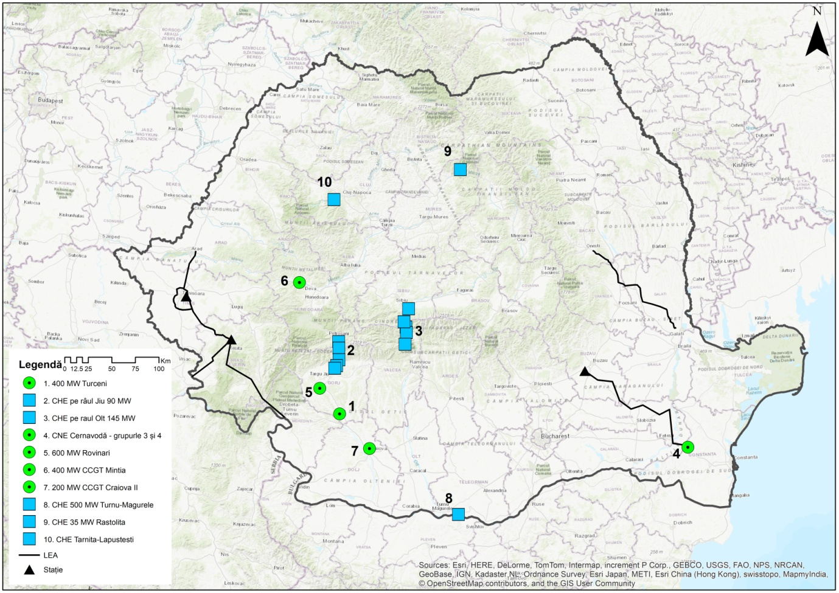
Фигура 1 Инвестиционни цели в сектора за производство на електроенергия (Източник: SER 2019-2030, с перспектива за 2050 г.)

II.3 ФИЗИЧНИ ПРОМЕНИ ПРИ СЛЕДВАЩОТО ИЗПЪЛНЕНИЕ СЕР 2019-2030 С ПЕРСПЕКТИВАТА ЗА 2050 Г.
Проектите, предложени в СЕР 2019-2030 г., с перспектива за 2050 г. са различни по своето естество, като са включени в следните подсектори на производството на енергия, съответно: ядрена, въглищна, газова, водноелектрическа енергия. Физическите промени в резултат на изпълнението на тези проекти, споменати в Раздел II.2, са разнообразни, като по този начин могат да бъдат групирани според категориите проекти, свързани с всеки енергиен подсектор.
Физическите промени, произтичащи от изпълнението на инвестиционните цели в сектора за производство на енергия, изискват строителни работи, а по-подробна информация относно видовете извършени работи може да бъде дадена в пример за следните 4 проекта: завършване на групи 3 и 4 от Чернавода, създаването на нова енергийна група в Ровинари с 600 MW, реализацията на Водноелектрическата Централа с натрупване чрез изпомпване Тарница – Лъпущещи и реализацията на хидротехническия комплекс Турну-Магуреле - Никопол. По този начин, за изграждането на тези инвестиционни цели основните категории необходими строителни работи, които могат да генерират физически промени, са: откриване, разкопки, пломби, земни работи, отводняване на вода, хидротехнически работи, работи за опазване на околната среда (в случай на работи, които се извършват на вода, ще бъдат осигурени коридори за миграция на рибната фауна).
Като се има предвид, че проектите са част от различни подсектори, с висока степен на сложност, но и на актуално ниво на детайлност, тяхното описание в резултат на тяхното изпълнение не може да бъде направено в момента на анализа на физическите промени. Те ще бъдат подробно описани в екологичната процедура за получаване на екологичното одобрение (процедура по ОВОС) за всяка инвестиционна цел в сектора за производство на електроенергия.
Физичните промени, които ще бъдат породени от проектите, предложени от ЕСР 2019-2030, с перспектива за 2050 година, предвиждат строителни работи, които включват обратими и необратими промени, в краткосрочен или дългосрочен план, които могат пряко/косвено да повлияят на физическата, хидрогеоморфологичната среда, както и на биологичната.
Всички физически промени бяха групирани според основните анализирани форми на въздействие, както следва:
- Загуба на местообитанията: изпълнението на всякакви инвестиционни цели в сектора за производство на енергия може да доведе до дългосрочни или необратими промени в местообитанията и видовете от Натура 2000 от значение за общността (зоните, които ще бъдат заети от строителството);
- Промяна на местообитанията: всички дейности, извършени по време на строителната фаза, които могат да повлияят на оптималните условия за развитие на местообитанията и видовете от значение за Общността в краткосрочен или средносрочен план.

II.4 ПРИРОДНИ РЕСУРСИ НЕОБХОДИМИ ЗА ИЗПЪЛНЕНИЕ НА ЕСР 2019-2030, С ПЕРСПЕКТИВА НА 2050 ГОДИНА
Изпълнението на инвестиционните обекти в сектора за производство на енергия в рамките на СЕР 2019-2030 г. с перспектива за 2050 г. ще означава използването на природни ресурси според всеки тип проект. На този етап от Стратегията могат да бъдат оценени всички природни ресурси, необходими за изпълнение на проектите, без да се споменават свързаните количества. Като се вземат предвид подсекторите в енергийния сектор, които ще се възползват от изпълнението на проектите, можем да дадем някои възможни ресурси, които да се използват, съответно: вода, въглища, газ, уран.
За всеки проект в рамките на процедурата за оценка на въздействието върху околната среда ще бъдат изброени видовете ресурси и количествата, необходими за тяхното изпълнение, тъй като те могат да варират от един тип проект до друг.
Споменаваме, че в рамките на СЕР 2019-2030 г., с перспектива за 2050 г., ще има и проекти, насочени към опазване на природните ресурси, включително ресурси в рамките на обектите по Натура 2000, както и възстановяване на екосистемите извън тези обекти. На етапа на проекта, за целите, които използват водата като природен ресурс, в случая на водноелектрическите централи, ще бъде осигурен коридор за миграцията на водната фауна, като по този начин ще се предотврати фрагментацията на местообитанията и възстановяването на екосистемите. За целите, които използват като природен ресурс въглищата, се планира обновяването на ТЕЦ, като се инсталират технологии с надкритични параметри (Ровинари) и ултракритични параметри (Турчени). Те могат да предотвратят емисиите в атмосферата и косвено отлагането на суспендирани прахове / утаечни частици върху флората от защитените природни зони, разположени в близост до тези цели.

II.5 ПРИРОДНИТЕ РЕСУРСИ, КОИТО ЩЕ СЕ ЕКСПЛОАТИРАТ В ПРИРОДНИТЕ ОБЛАСТИ, ЗАЩИТЕНИ ОТ ИНТЕРЕСА НА ОБЩНОСТТА, ЩЕ БЪДАТ ИЗПОЛЗВАНИ ЗА ИЗПЪЛНЕНИЕ НА ЕСР 2019-2030 г. С ПЕРСПЕКТИВА ЗА 2050 ГОДИНА
Природните ресурси, които ще бъдат използвани за реализиране на инвестиционните цели в сектора за производство на енергия в рамките на ЕСР 2019-2030 г., с перспектива за 2050 г. в защитените природни зони, включени в екологичната мрежа Натура 2000, основният ресурс е водата, която ще бъде използвана във ВЕЦ, но която ще бъде възпроизведена във веригата след механична обработка, последвана от почвените повърхности, които ще бъдат временно или постоянно заети от озеленяване и/или строителни дейности. Ще бъде уреден миграционният коридор на рибната фауна и ще се осигури екологичен поток в речните райони, където ще бъдат разположени бъдещите водноелектрически централи. Също така при проектирането им ще се вземе предвид хидрогеоморфологичният режим на реката, особено на река Дунав.
За инвестиционната категория „Модернизация и реализация на капацитетите за производство на електроенергия в електроцентрали за въглища и природен газ“ се предлага повърхностната експлоатация за доставка на суровини да се извършва извън защитените природни зони, а пътищата за достъп от кариерата за експлоатация про термоенергийния обект трябва да бъдат създадени така, че да не преминават през защитените природни зони.
Трябва да отбележим, че дейностите, свързани с изпълнението на инвестиционните цели в сектора за производство на електроенергия, като работни площадки или заемни ями, трябва да бъдат разположени извън зоните, заети от екологичната мрежа Натура 2000, за да се намали въздействието върху видовете и защитените местообитания.

II.6 ЕМИСИИ И ОТПАДЪЦИ, ГЕНЕРИРАНИ ОТ СТРАТЕГИЯТА И НАЧИН НА ЕЛИМИНИРАНЕТО ИМ
Проектите, които ще бъдат реализирани през ЕСР 2019-2030 г., с перспектива за 2050 г., ще обхванат четири подсектора в енергийния сектор, които ще имат различни времеви хоризонти, както следва: 2030 г. за ядрения подсектор, 2020 г. и 2035 г. за енергийния подсектор на базата въглища и 2030 г. за хидроенергийният подсектор. Споменаваме, че сме описали подробно само три от тези инвестиционни цели в сектора за производство на енергия, тъй като има достатъчно данни за тях. Понастоящем е възможно да се оцени продължителност на периода за експлоатация на съответните инвестиции от порядъка на десетките години, съответно: водноелектрически централи (от 40 до 80 години), термоенергийни цели (30-40 години), ядрени цели (над 40 години).
Основните видове емисии, които биха могли да бъдат генерирани в резултат на изпълнението на инвестиционните цели за производство на електроенергия от ЕСР 2019-2030 г., с перспектива на 2050 г. са:
- Емисии във водните тела;
- Емисии в атмосферата;
- Емисии в почвата.

Емисии във водни обекти
Екологични цели
На европейско равнище целите на околната среда за водните обекти са определени в Рамковата директива за водите (DCA), която е централният елемент на този регламент. Целта на Директивата е тази на дългосрочната защита, използване и устойчиво управление на водите.
Като цяло екологичните цели включват следното:
- за повърхностни водни тела: постигане на добро екологично състояние и добро химическо състояние, съответно добър екологичен потенциал и добро химическо състояние за силно модифицирани и изкуствени водни тела;
- За подземни водни обекти: постигане на добро химично състояние и добро количествено състояние;
- Прогресивното намаляване на замърсяването с приоритетни вещества и постепенното прекратяване или премахване на емисиите, изхвърлянията и загубите на опасни приоритетни вещества от повърхностните води чрез прилагане на необходимите мерки;
- „предотвратяване или ограничаване“ на изхвърлянето на замърсители в подземните води чрез прилагане на мерки;
- Обръщане на тенденциите за значителен и устойчив растеж на концентрациите на замърсители в подземните води;
- Невлошаване на състоянието на повърхностните и подземните води (член 4.1. (а) (i), член 4.1 (b ) (i) от DCA;

За защитени територии: постигане на целите, определени от специфичното законодателство.
Водните обекти са значително засегнати от хидроморфологичните промени, но също и от значителен брой проекти, насочени към осигуряване на защита от наводнения, производство на електроенергия, навигация, на различни етапи на планиране и изпълнение, които противодействат на физическото изменение на водните обекти. Споменаваме, че чрез изпълнението на тези проекти възможният натиск би могъл да доведе до влошаване на състоянието на водните обекти, което се потвърждава или не в проучванията, които са част от процедурата за оценка на въздействието върху околната среда.
Особено значение в настоящия случай ще бъде отдадено на енергийния сектор, където се използва голямо количество вода за охлаждане на инсталациите. На ниво 2017 г. в допълнение към обема на отпадъчните води от 1890,8 милиона кубически метра, изхвърлени/отточени от различни промишлени инсталации, се добавя количество от 2905,16 милиона кубически метра, което представлява охлаждащата вода, идваща предимно от енергийната индустрия. Според EUROSTAT количествата вода, използвани в енергийната индустрия за охлаждащи инсталации през периода 2004-2015 г., са показани на Фигура 2.

Фигура 2 Количества вода, взета за охлаждащи инсталации в енергийната индустрия (източник: EUROSTAThttps://ec.europa.eu/eurostat/tgm/refreshTableAction.do?tab=table&plugin=1&pcode=ten00006&language=en)
Легенда: Количества вода за охлаждане, евакуирани всяка година
В допълнение към оттичне/отводняването на водата, използвана за охлаждане на инсталациите за производство на електроенергия, отпадъчните води са друга категория вода с използване на енергия. Интензивността на въздействието зависи от две основни характеристики на отпадъчните води: потокът на отпадъчните води и натоварването със замърсяващи вещества. В този контекст, според данните, представени в Румънския синтез на качеството на водата през 2017 г., на национално ниво са определени следните области на икономическа дейност, които имат значителен принос за изграждането на потенциала за замърсяване:
- улавяне и преработка на водата за снабдяване на населението;
- химическа обработка;
- електричество и топлина;
- металургична промишленост и автомобилостроене;
- добивната промишленост.

За областта на Електрическа и топлинна енергия, от значение за настоящата работа, се отбелязват следните стойности за 2017 г.:
- общ обем вода, който изисква пречистване на 546529.59 хил. куб. м, от които 127800.46 хил. куб. м не са пречистени и се пречистват неправилно 151.34 хил. куб. м, а правилно 418577.79 хил. куб. м ;
- натрупване на следните количества химически показатели: 1316,736 t CBO5, 4313,563 t CCO-Cr, 6,572 t общ азот, 0,368 t общ фосфор, 320,169 t азот, 4,763 t азот, 28,585 t амоний, 17265,571 t суспендирано вещество, 99688,721 t неподвижен остатък, 6561,974 t хлориди, 20954,728 t сулфати, 15005,529 t калций, 2703,413 t магнезий, 28 248 t общо желязо, 0,389 t общо манган, 42 093 t натрий, 0,001 t алуминий, 0,007 t H₂S + сулфиди, 0,007 t феноли;
- товар със следните количества химически показатели: 0,207 т синтетични детергенти, 1886,777 т екстрахируеми вещества, 0,296 т нефтопродукти, 0,0084 т арсен и съединения, 0,00002 т мед, 0,00001 т кадмий и съединения, 0 , 001081 t живак и съединения, 0.020947 t олово и съединения.

Въздействие върху водните обекти
В случая на това проучване ще бъдат разгледани целите, свързани с ядрената енергия, водната енергия и топлинната енергия.
  - Ядрена енергия
В рамките на тази категория се вмества целта за Завършване на групи 3 и 4 от C.N.E. Черна вода. Целта е за съществуващия обект в рамките на C.N.E. /АЕЦ Чернавода и е в ход. По отношение на местоположението, АЕЦ Чернавода не се припокрива с европейската екологична мрежа Natura 2000.
Съгласно Екологичното одобрение за проекта Продължаване на изграждането и финализиране на блокове 3 и 4 в АЕЦ Чернаводъ , следвайки резултатите и заключенията на доклада за въздействие върху околната среда, допълнителните документи, представени от титуляра на проекта през периода 2006-2013 г., и заключенията, направени в окончателните становища на държавите, потенциално засегнати от проекта, се уточнява, че за всеки елемент от околната среда са идентифицирани и оценени възможните въздействия, дължащи се на експлоатацията на Блокове 3 и 4, както и кумулативното въздействие върху едновременната експлоатация на четирите ядрени единици, без съществено отрицателно въздействие при нормална експлоатация.
Също така, водохранилището с модифицирани температури, образуван с изхвърлянето на отпадъчните води от АЕЦ Чернавода в Дунав няма отрицателни ефекти, ако експлоатацията на Блокове 3 и 4 е извършена в съответствие с условията на Становището за управление на водите №54/2013 г. относно продължаването на дейностите по изграждането и завършването на Блокове 3 и 4 на АЕЦ „Чернавода“, издадени от Националната администрация Румънски води, с които се подновява Известието за управление на водите №. 35/2011 относно АЕЦ 3 и 4 на АЕЦ Чернавода, окръг Констанца. Условията предвиждат, че допълнителната входяща топлина чрез източване на изтичащите води ще бъде с максимум 10 ℃ при температурата на водата на река Дунав,и след преминаване на зоната на смесване температурата на водата няма да бъде по-висока от 35 ℃.
Влиянието върху биоразнообразието в резултат на източването на охлаждащата вода е анализирано в подходящото проучване за оценка, като се изхожда от предпоставката, че атомната електроцентрала с 4 блока е в близост до някои обекти на Натура 2000. Станциите за специални измервания вертикално (по водния стълб) и в напречното сечение (ляв бряг - десен бряг) в областта на водохранилището с модифицирани температури са били 3 и според обобщената информация за Подходяща оценка на въздействието върху околната среда на 3 и 4 блок на АЕЦ Чернавода - Въздействие върху биоразнообразието (INCDDD, 2012), са разположени, както следва: P1 - 700 m надолу от устието на канала за изпускане на охлаждащата вода, P2 - 1.5 km надолу от устието на канала за изпускане на охлаждащата вода и P3 - 2.5 km надолу от устието на канала за изпускане на охлаждащата вода.
Характеризирането на отпадъчните води с модифицирани температури, излъчвани в Дунав, е количествено определено от Института за научноизследователска и развойна дейност на делтата на Дунав - Tulcea чрез извършване на измервания през летния период (юли-август 2010 г.), есента (септември-ноември 2010 г.), зимата (януари-март). 2011 г.) и пролетта (април-май 2011 г.) и някои лабораторни анализи на хидрохимичните и хидробиологичните проби от охлаждащия канал на АЕЦ Чернавода и от станции, създадени на нивото на сектора Расова-Капидава, заедно с полеви наблюдения, направени по сектора Калараш-Хършовава. Заключенията, направени от интерпретацията и корелацията на резултатите, подчертаха следното:
- В периодите, характеризиращи се с увеличаване на реката при Чернавода с над 200 см, особено през лятото и зимата, водите, които имат източник на произход изпускателния канал за охлаждаща вода на централата, плават по река Дунав на разстояние до 3,5 км, без да се смесват ;
- В противен случай, през периодите, когато нивото на Дунав е ниско в Чернавода (под 200 см - пролет и есен), явлението стратификация вече не се среща, водите се смесват от първите сто метра след заустването. По този начин водохранилището за топла вода има дължина само 1,5-2 км;
- Размерите на модифицираното водохранилище са следните: променлива ширина в зоната на заустване от 300-400 м, която е намалена до около 50 м в близост до местността Сеймени .
Сред най-важните изводи за Правилната оценка на въздействието върху околната среда на Блокове 3 и 4 блок на АЕЦ Cernavoda, съгласно Екологичното одобрение, споменаваме:
- Въздействието на проекта на Блокове 3 и 4 е незначително, едновременното функциониране на 4 ядрени единици на площадката на Аец Чернавода, които не засягат благоприятния природозащитен статус на местообитания и видове, включително тези от интерес за общността, присъстващи на териториите на най-близките места по Натура 2000 (ROSCI0022 Дунавски Канари, ROSPA0002 Аллах Баир-Капидава и ROSPA0017 Канарелеле от Хършова);
- Не е установено значително отрицателно въздействие върху развитието на флората и фауната в зоната с влияние на проекта поради технологичните зауствания на топла вода в Дунав;
- В случай на аварии, документацията за оценка на въздействието върху околната среда предвижда експлоатационни процедури, мерки за намеса на персонала на АЕЦ, както и други отговорни органи;
- Анализирани са ефектите върху естествената приемственост и състава на фитопланктона на реофила от Дунав, върху състоянието на опазване на видовете от общностен интерес (растения, безгръбначни, риби, земноводни, влечуги, птици, бозайници), като се подчертава, че въздействието ще бъде незначително сред тях.
Потенциалното въздействие е блио свързано с промените, които могат да настъпят в бъдеще в резултат на въвеждането в експлоатация на 3 и 4 блок на АЕЦ Чернавода, като се има предвид дължината и ширината на водохранилището с променени температури в зоната на изхода/източването на охлаждащата вода:
Високи нива на Дунав (лято и зима) | Ниски нива на Дунав (есен и пролет)
Има вероятност водният слой с модифицирани температури да се простира на 4,5-6,5 км *.  * Това зависи от увеличаването на дебита на евакуираната вода с въвеждането на още 2 единици в АЕЦ Чернавода, както и от разликата между температурата на водата от отводнителния канал и температурата на водите на Дунав над течението от устието на канала за изпускане на охлаждащата вода. | Има вероятност водохранилището да бъде дълго 3-3,5 км *.  *Това зависи от увеличаването на дебита на отпадни води и от разликата между температурата на водата, идваща от канала за изпускане на охлаждащата вода, и температурата на водата на река Дунав нагоре от устието на канала за изпускане на охлаждащата вода.
По отношение на ширината на модифицираното водохранилище, с удвояването на потока на охлаждащата вода чрез въвеждането в експлоатация на блокове 3 и 4 може да се увеличи до около 450 m.
  - Хидроенергия
Според Доклада за състоянието на околната среда в Румъния през 2017 ,г. бяха идентифицирани следните дейности /натиск с потенциално въздействие върху водните обекти:

Натиск | Ефекти
Работи по напречно блокиране по водния обект | Ефектите, дължащи се на този вид работа, са върху хидрологичния режим, стабилността на речното корито, транспортирането на утайки и миграцията на флората и фауната, което води до фрагментиране/прекъсване на надлъжната свързаност на водния обект.
Работи по течението на реката | Ефектите, дължащи се на този вид работа са върху заливната растителност, гнездовите площи и надлъжния профил на реката, структурата на субстрата и флората и фауната, които водят до загуба на странична свързаност.
Вземания на проби и възстановяване / деривати | Ефектите им се усещат на нивото на минималното изтичане, стабилността на речното корито и биотата.
Основен и вторичен хващания  Водни пътища | Ефектите, дължащи се на тези работи, могат да окажат влияние върху хидрогеоморфологичния режим надолу надолу от електроцентралата
 | Ефекти върху стабилността на речното корито и на флората и фауната.
Повечето от тези налягания са хидротехнически и зависят едно от друго, за да се гарантира безпроблемната работа на инвестицията в областта на хидроенергията.
Производството на хидроенергия и дейностите преди този процес имат редица положителни и отрицателни черти, дори ако са свързани с чиста, без въглерод зелена енергия, която използва възобновяем ресурс за производство на електроенергия. След анализа на специализираните проучвания бяха установени следните аспекти:

Положителен | Отрицателен
* За да се получи хидроенергия, управляващият фактор е гравитационната сила, като водата, използвана в този процес, е възобновяем източник (Abbasi и Abbasi, 2011);  * Хидроенергията не влияе върху качеството на въздуха и по подразбиране не замърсява въздуха, който дишаме, тъй като не е източник на атмосферни емисии. (Yüksel, 2010);  * Чрез факта, че хидроенергията замества част от производството на енергия чрез изгаряне на изкопаеми горива, може да се каже, че влияе положително на проблема с появата на смог и киселинен дъжд. (Abbasi и Abbasi, 2011; Yüksel, 2010). | * Блокирането на водните потоци засяга в дългосрочен план земните екологични системи и биоразнообразието в широк смисъл, режима на протичане на реките, миграцията на водните организми, а също така води до появата на емисиите на газове с парников ефект и до промяна на екологичното състояние на водните обекти (The Report of the World Commission on Dams, Noiembrie 2000);  * Процесът на производство на хидроенергия засяга режима на протичане на реките, миграцията на водните организми и транспортирането на хранителни вещества и утайки. (Bratrich et al, 2004);  * Водноелектрическите централи имат голямо въздействие върху всички видове местообитания, определени вместо тяхното местоположение, върху устието за изхвърляне на реката в морето в случай на големи електроцентрали, на бреговете на реката, на която се намират (Abbasi и Abbasi, 2000).
По отношение на потенциалното въздействие, дължащо се на големите водноелектрически конструкции, какъвто е случаят с целта SER Изпълнение водноелектрическа централа Турну Мъгуреле - Никопол 500 MW , според Bergkamp et al. (2000 г.) може да се раздели на три реда за въздействие, както следва:

Ред на въздействие | Възходящи ефекти | Низходящи ефекти | Забележки
I | * Изменения на топлинния режим на водата; * Промяна на качеството на водата;  * Натрупване на утайка в резервоари. | * Промени в режима на водния поток;  * Морфологични промени;  * Промени в температурата на водата;  * Намаляване на количеството на утайката. | Ефектите се наблюдават веднага или малко след началото на строителството.
II | * Увреждане на биотични и абиотични елементи;  * Промени в структурата на екологичните системи, особено на водните;  * Увреждане/поява на дисбаланси на ниво първична производителност, особено на ниво водни екосистеми. | * Увреждане на биотични и абиотични елементи;  * Промени в структурата на екологичните системи, особено на водните;  * Увреждане/поява на дисбаланси на ниво първична производителност, особено на ниво водни екосистеми. | Вторият ред на въздействие е резултат от промените, причинени от въздействията, включени в първия ред. Този ред е свързан с по-дълъг период от време, като ефектите се наблюдават след няколко години от изграждането на водноелектрическата централа. Bergkamp și colab. (2000) уточнява, че основните изменения са подчертани сред крайречната растителност, скоростта на растеж на макрофитите, планктона и перифитона.
III | * Въздействие върху организми (ихтиофауна, авиафауна, безгръбначни и бозайници) в съответните екологични системи. | * Въздействие върху организми (ихтиофауна, авиафауна, безгръбначни и бозайници) в съответните екологични системи;  * Въздействието надолу по течението се усеща дори на нивото на района на изтичане на реката в морето, както и на морското равнище. | Въздействията, включени в третия ред, са резултат от тези на първите два реда. Те се усещат след по-дълъг период от време в сравнение с втория ред на въздействие, преди да достигнат нов екологичен баланс.

- Топлинна енергия
Обвиненият елемент за потенциалното възникване на отрицателното въздействие в случай на енергия от невъзобновяеми източници е представен от изгарянето на тези ресурси, в случай на изгарянето на въглища и природен газ.
Ефектите, получени от изгарянето, са многобройни и от своя страна произвеждат видими и усещани странични ефекти на всички нива на организация на живата материя. Съединенията в резултат на изгарянето на изкопаеми горива често остават във въздуха под формата на замърсяващи частици или достигат до земята или водни тела с киселинния дъжд, който образуват. Основните ефекти на киселинния дъжд са подкисляването на водите или почвите и влияе върху растежа на дърветата или тяхното листно разграждане, особено на голяма надморска височина.
Съгласно Националната стратегия и план за действие за опазване на биоразнообразието 2010-2020C, експлоатацията на повърхностни въглища често изисква разкриване на големи площи, което води до замърсяване на повърхностните води, използвани за плаване. И в случай на подземни операции, киселите и тежките метални рудни води достигат до повърхността, създавайки безброй екологични дисбаланси.
Потенциалното въздействие, свързано с производството на енергия от невъзобновяеми източници, в случая чрез изгарянето на въглища и природен газ, трябва да се вземе предвид по няколко причини: въздействието, причинено от експлоатацията на ресурси, техния транспорт и реалното използване.
За двата вида ресурси основните потенциални ефекти, произведени за сметка на биоразнообразието, са следните :
Експлоатация | Транспорт | Изгаряне
-поява или увеличаване на ерозията;  -шумово замърсяване;  -замърсяване на въздуха;  -деградация и фрагментиране на местообитанията на видовете, по-специално чрез разчистване на определени части от гората и улесняване на нахлуването на инвазивни видове;  - влошаване качеството на водата;  - естетична промяна на пейзажа;  -промени в топографията. | - акцентиране на въздействието, дължащо се на минен добив чрез увеличаване на концентрациите на емисии на замърсители от мобилни източници. | - увеличаване на концентрациите на атмосферни замърсители поради увеличените емисии на въглероден диоксид, азотен диоксид, серен диоксид и метан, отделяни след изгарянето, с въздействие върху здравето на организмите;  - принос за появата на фотохимичен смог, киселинни дъждове и за подчертаване на ефектите от изменението на климата.
Също така, големият обем на охлаждаща вода от инсталациите, зауствани в повърхностни водни тела, често имат отрицателно въздействие, породено от появата на еутрофикация, водеща до възникване на структурни, включително физико-химични и големи функционални промени във водните екологични системи.
Емисии в атмосферата
Енергийният сектор е един от секторите с най-голямо влияние върху качеството на въздуха, материализиран от следните ефекти:
- Повишени емисии на парникови газове;
- Замърсяване на околната среда с въглеводороди;
- Замърсяване на въздуха от дългосрочно съхранение на минни отпадъци (отпадъчните отпадъци не са обхванати);
Енергийната активност е отговорна за наличието на замърсители на повече от 50% от емисиите на метан и въглероден окис, около 70% на емисиите на серен диоксид, около 50% на емисиите на азотен оксид, около 80% от количеството на освободеното количество прахови частици в атмосферата и около 80% от емисиите на въглероден диоксид. Като държава-членка на Европейския съюз и като част от Конвенцията UNECE/CLRTAP, Румъния представя ежегодно оценки на емисиите на атмосферни замърсители, които попадат в обхвата на Директива 2001/81/ЕО относно националните тавани за емисиите (транспонирани в националното законодателство от GD283/2017 за изменение на GD1856/2005 относно националните тавани за емисии за определени атмосферни замърсители) и на протоколите към гореспоменатата конвенция.
Друга отговорност на държавите-членки е да спазват таваните за емисиите, предвидени в Протокола от Гьотеборг, като приемат мерки за намаляване на въздействието на антропогенните дейности върху околната среда. По този начин Румъния има задължението да намали годишните граници на газове с подкисляващ ефект и еутрофикация и прекурсори на озон, под стойностите на 918 kt за серен диоксид (SO₂), 437 kt за азотни оксиди (NO_{x}), 523 kt за органични летливи съединения (NMVOC) и 210 kt за амоняк (NH₃).
По-долу ще представим динамиката на основните замърсители (SO₂, NO_{X}), изчислена за периода 2000-2015г., както и представянето на основните замърсители.
Сярните оксиди (особено SO₂ - серен диоксид) идват главно от стационарни и подвижни източници, чрез изгаряне на изкопаеми горива. Серният диоксид е безцветен газ с остра и проникваща миризма, който се транспортира на дълги разстояния поради факта, че лесно се прикрепя към прахови частици, а в реакция с водни пари образува сярна или серниста киселина, което води до киселинен дъжд. За времевия хоризонт 2010-2014 г. от общото количество емисии на SO₂ на национално ниво са произлезли 5 промишлени дейности. По този начин най-голям принос има енергийният сектор: около 95% от ТЕЦ и други горивни инсталации, следвани от рафинерии за нефт и газ с приблизително 2,5%, производство на цимент и вар, производство на чугун и стомана и топене на цветни метали е около 2,25% (Източник: Доклад за състоянието на околната среда в Румъния за 2010-2016 г.).
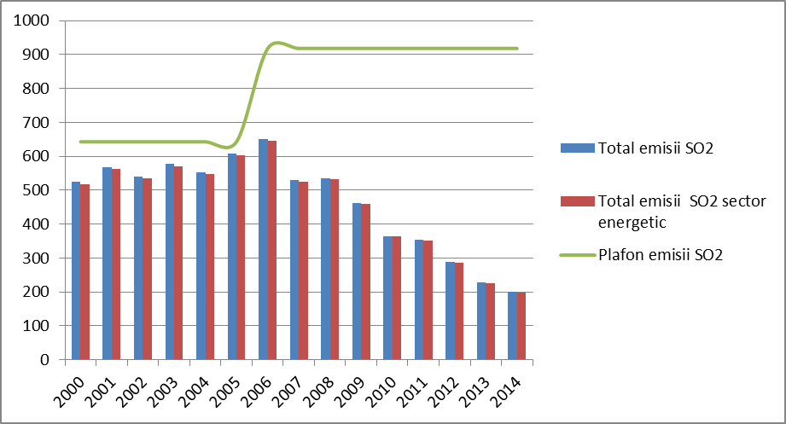
Фигура 3 Динамика на емисиите на SO₂ от енергийния сектор, отчетени на нивото на общите емисии за периода 2000-2014 г. (Източник: eea.europa.eu)
Легенда: □Общо емисии SO₂□ Общо емисии SO₂ енергиен сектор □ Таван на SO₂емисии
От горната фигура може да се види, че за анализирания период емисиите на SO₂, както общите, така и енергийните емисии не надвишават таваните, разпределени за анализираните периоди от време, съответно 2005 и 2010 г. Въпреки това, може да се наблюдава намаление на емисиите SO₂ за 2008 г. Също така, емисиите на SO₂ от енергийния сектор имат най-висок дял от общите емисии за целия анализиран период.
Азотните оксиди (NO_{x}) са резултат от горивни процеси в стационарни и подвижни източници или от биологични процеси. Азотният моноксид е най-разпространеният азотен оксид, получен в резултат на комбинацията на азот с кислород при високи температури. Основният "доставчик" на емисиите на NOx е енергийната индустрия, транспорта, изгарянето в преработващата промишленост, но и производствените процеси.
За времевия хоризонт 2010-2016г. от общото количество NO_{x} емисии на национално ниво са резултат от 13 промишлени дейности. По този начин най-голям принос има енергийният сектор: приблизително 67% от топлоелектрическите централи и други горивни инсталации, следвани от производството на цимент или вар и цимент във въртящи се пещи с около 13%, промишлеността за фосфорни торове, азот и калий с около 6%, инсталации за производство на сурово желязо с около 5%, нефтени рафинерии и газове с около 2,5% (Източник: Доклад за състоянието на околната среда в Румъния за 2010-2016г.).
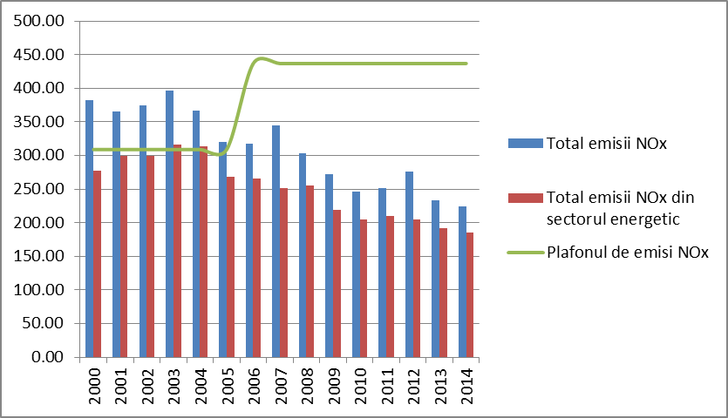
Фигура 4 Динамика на емисиите на NOx от енергийния сектор, отчетени на нивото на общите емисии за периода 2000-2014 г. (Източник: eea.europa.eu)
Легенда: □Общо емисии NO_{x} □ Общо емисии NO_{x} енергиен сектор □ Таван на NO_{x} емисии

От горната фигура може да се види, че за анализирания период на емисиите на NO_{x}, за периода 2000-2005 г. общите емисии надвишават тавана, определен в Протокола от Гьотеборг, а тези в енергийния сектор са под тази стойност. За периода 2006-2014 г. както общият, така и енергийният сектор не надвишават таваните, разпределени за анализираните периоди от време. За периода 2008-2014 г. се наблюдава намаляване на емисиите на NOx от енергийния сектор, въпреки че общите емисии имат променливи флуктуации.
На национално ниво ефектът на подкисляване на замърсителите идва главно от сектора на енергийната активност, за въглеродния диоксид и азотните оксиди и от селското стопанство за амоняка
На нивото на 2015 г. емисиите на вещества с най-голям процент подкисляващ ефект идват от секторите на дейност за производството на алуминий със значителни стойности на серен диоксид, последвано от производство на азотна киселина със значителни стойности на азотни оксиди.
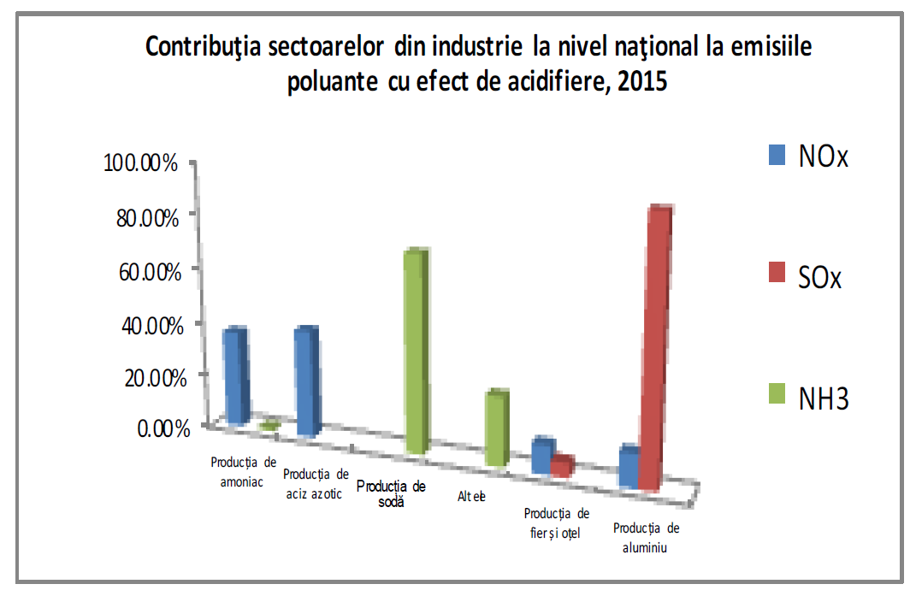
Фигура 5 Принос на промишлените сектори на национално ниво към замърсяващите емисии с ефект на вкисляване за 2015 г. (Източник: Доклад за състоянието на околната среда в Румъния, 2016 г., ANPM)
Легенда: Принос на промишлените сектори на национално ниво към замърсяващите емисии с ефект на вкисляване за 2015 г., Производство на амоняк, Производство на азотен оксид, Производство на сода, Други, производство на желязо и стомана, производство на алуминий

Като се вземат предвид таваните за 2010г. и разпоредбите на ревизирания Протокол от Гьотеборг за намаляване на емисиите на атмосферни замърсители, ангажиментите, които трябва да бъдат изпълнени до 2020 г., се отбелязва, че развитието на емисиите на вкисляващи замърсители на национално ниво през анализирания период следва тенденция към намаляване прагът, наложен в разпоредбите на ревизирания Протокол от Гьотеборг.
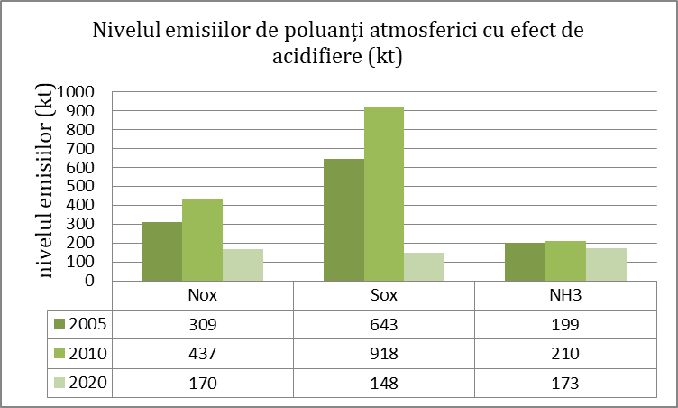
Фигура 6 Ниво на емисиите на атмосферни замърсители с ефект на подкисляване в съответствие с таваните на Протокола от Гьотеборг 2010 г. (Източник: Доклад за състоянието на околната среда в Румъния, 2016 г., ANPM)
Според Националния преходен план през 2016г. е имало 33 големи горивни инсталации, които попадат в обхвата на разпоредбите на глава III от Директива 2010/75/ ЕС относно промишлените емисии.
В СЕР 2019-2030 г., с перспектива за 2050 г., енергийният микс за 2020, 2030 и 2050 г. е представен, както следва:

Нефт Природни газове Въглища Атомна енергия
Фигура7 Енергиен микс за периода 2020 г.-2030 г.-2050 г, на източник на енергия (невъзобновяем) съгласно ЕСР 2019-2030, с перспектива за 2050г.

Легенда: Hidroenergie- Хидроенергия Energie eoliana și solar - Вятърна и слънчева енергия Biomasa- Биомаса
Фигура 8 Енергиен микс за периода 2020 г.-2030 г.-2050 г, на източник на енергия (невъзобновяем) съгласно ЕСР 2019-2030, с перспектива за 2050г.
Според Фигура 7, в която са представени невъзобновяемите енергийни източници и техният дял в енергийния микс за времевия хоризонт 2020-2030-2050 г., може да се наблюдава намаляване на дела на въглищата в енергийния микс, което ще доведе до намаляване на парниковите газове. Също така, се наблюдава намаляване на дела на природния газ в енергийния микс, което ще доведе до намаляване на съединенията (CO₂, CO, NO₂, SO₂ и др.), получени в резултат на горенето.
Според Фигура 8, в която са представени възобновяемите енергийни източници и техният дял в енергийния микс за времевия хоризонт 2020-2030-2050 г., може да се наблюдава увеличение на компонентите от възобновяеми източници в енергийния микс за времевия хоризонт 2020-2030 г. и запазването им за времевия хоризонт 2030 г.-2050 г..

Емисии в почвата
Качеството на почвите се влияе при различна степен на замърсяване, причинено от различни промишлени дейности. В областта на опазването на почвите, замърсяване означава всяко нарушение, което влияе върху качеството им от качествена и / или количествена гледна точка.
Основните икономически сектори със значително въздействие върху почвата идват от: минната и металургичната промишленост (чрез преработка и съхранение на отпадъци, хвостохранилища и насипища), химическата промишленост (чрез съхранение на отпадъци от химически, нефтохимически и лекарствени заводи, изоставени обекти), нефтената промишленост (чрез замърсяване на почвата с въглеводороди и тежки метали), стари пестицидни насипища и други мащабни дейности (преработка на метали, несъответстващи нахсипища на битови отпадъци, военни обекти, дървопреработвателна промишленост, електроцентрали с въглища, транспортни дейности, сервизни дейности и др.).
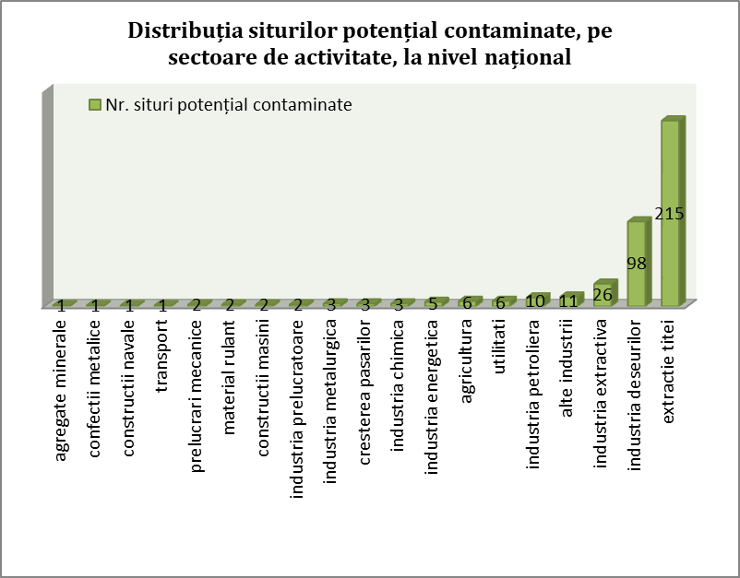
Фигура 9 Разпределение на потенциално замърсени обекти, по сектори на дейност, на национално ниво (Източник: Национална стратегия и Национален план за действие за управление на замърсени обекти в Румъния, поет от ANPM/НАООС)
Легенда: Разпределение на потенциално замърсени обекти, по сектори на дейност, на национално ниво, № на потенциално замърсени обекти, agregate minerale- минерални агрегати, confecții metalice- метални препарати, construcții navale корабостроене -, transport- транспорт, prelucrari mecanice- механична обработка, material rulant- подвижен материал, constructii masini- машиностроене, industria prelucratoare, преработваща промишленост, industria metalurgica- металургична промишленост, cresterea pasarilor- птицевъдство, industria chimica- химическа промишленост, industria energetica- енергийна промишленост, agricultura-земеделие, utilitati- комунални услуги, idustria petroliera-, петролна промишленост, alte industrii- други отрасли, industria extractiva- добивна промишленост, industria deseurilor- отпадъчна промишленост, extractie titei - добив на суров нефт

Информацията, използвана при реализирането на Разпределение на потенциално замърсени обекти, по сектори на дейност, на национално ниво, е взета от предварителния Национален опис на потенциално замърсени обекти, реализирани от НАООС за периода 2008-2009 г. За тези обекти има информация за извършените дейности, но няма екологична документация за оценка на риска, съответно доклад от ниво I и / или II за баланса на околната среда и/или доклад за оценка на риска. След като тази документация бъде завършена, може да се определи дали тези обекти са замърсени или незамърсени. От анализа на фигурата по-горе може да се види, че енергийната индустрия има 5 потенциално замърсени места. Също така, най-много от потенциално замърсените места са в добивната промишленост на суров нефт, 215 на брой, което е и най-широко разпространената икономическа дейност на национално ниво.

Фигура 10 Представяне на окръзите, в които има насипища и / или индустриални отпадъци (Източник: Министерство на икономиката, Доклад - Инвентаризация и визуална проверка на насипищата и хвостохранилищата на територията на Румъния, септември 2017 г.)
Легенда: Насипища или индустриални отпадъци, вертикално: Брой окръзи,
□насипища или индустриални отпадъци, Окръзи+, Окръзи -

Фигура 11 Представяне на насипищата и / или индустриалните отпадъци във връзка с природните защитени територии (Източник: Министерство на икономиката, Доклад - Инвентаризация и визуална проверка на насипищата и хвостохранилищата на територията на Румъния, септември 2017 г.)
Легенда: □ Насипища и/или индустриални отпадъци извън ANP (Агенция за опазване на околната среда); □ Насипища и / или индустриални отпадъци в близост до ANP (Агенция за опазване на околната среда)

На горните фигури са показани насипищата и/или тези за промишлените отпадъци на ниво окръг. Фигура 10 са показани "окръзи +", окръзите, където се срещат такива насипища, и "Окръзи -", представящи окръзите, в които няма такива насипища. Фигура 11 показва окръзите, където насипищата и/или индустриалните отпадъци са в непосредствена близост до защитените природни зони. По този начин, от общо 29 окръга с насипища и/или промишлени отпадъци, само 13 имат такива насипища, разположени в близост до защитените природни зони. Трябва да отбележим, че не всички насипища и/или промишлени отпадъци идват от енергийния сектор.
Отпадъци
Промишлените отпадъци имат най-големите годишни количества в сравнение с другите произведени отпадъци, какъвто е случаят с битовите или селскостопанските отпадъци. Те могат да бъдат класифицирани на опасни и неопасни отпадъци и в зависимост от процеса, който ги произвежда те могат да бъдат класифицирани, както следва:
- Отпадъци от добивния сектор, в тази категория са включени отпадъците от експлатация в мини или кариери;
- Отпадъци от топлинни процеси, извършвани в производството на топлинна енергия/ТЕЦ, като в тази категория основно място заемат различните видове пепел;
- Отпадъци от металургичната промишленост, като шлака, пепел, прах, огнеупорни материали, ядра или корички;
- Отпадъци от черни или цветни метали;
- Промишлена утайка.
Според Доклада за състоянието на околната среда на национално ниво за 2016 г., на Фигура 12 е представена еволюцията на количествата неопасни отпадъци от основните икономически дейности през периода 2011-2015 г., където може да се види, че производството, транспортирането и разпределението на електрическа и топлинна енергия, газ и вода, представляват сектора с най-големи количества отпадъци, генерирани годишно. От предварителните данни на доклада, количеството отпадъци от този сектор през 2015 г. е 7.444,84 хил. тона, 12% повече в сравнение с 2011

Фигура 12 Еволюция на количествата неопасни отпадъци, генерирани от основните икономически дейности през периода 2011-2015 г. на национално ниво (Източник: Доклад за състоянието на околната среда, 2016 г., ANPM)
Легенда: Mii tone- хиляди тона, Industria prelucrătoare - Преработваща промишленост , Producția, transportul și distribuția de energie electrică și termică, gaze și apă- Производство, транспорт и разпределение на електрическа и топлинна енергия, газ и вода, Captarea, tratarea și distribuția apei - Събиране, пречистване и разпределение на водата
Ситуацията на количествата опасни отпадъци, генерирани от основните икономически отрасли, е представена на Фигура 13. Секторът на добивната промишленост се отбелязва с най-големите количества опасни отпадъци, генерирани през 2013-2015 г. Количеството от 343,37 хил. тона, съответстващо на 2015 г., е с около 68% по-голямо от произведеното през 2011 г. Добивната промишленост е последвана от нефтопреработвателната промишленост и въглищния кокс, за които, според национално отчетени данни, е наблюдавано намаление на количествата опасни отпадъци, генерирани в периода 2011-2015 г. По този начин количеството отпадъци от нефтопреработвателната промишленост и коксуването на въглища през 2015 г. е 64,89 хил. тона, с 55,3% по-ниско от генерираното през 2011 г.

Фигура 13 Еволюция на количествата опасни отпадъци, генерирани от основните икономически дейности през периода 2011-2015 г. на национално ниво (Източник: Доклад за състоянието на околната среда, 2016 г., ANPM)
Mii tone- хиляди тона, □ добивна промишленост □ нефтопреработвателна промишленост, коксуване на въглища □ Производство на химични вещества и продукти □ Металурична промишленост □ Промишленост за машини и оборудвания □ Промишленост на транспортни средства
С оглед на ефективно управление на отпадъците от икономическите сектори, Европейският съюз прие серия от политики, които се стремят да намалят въздействието на отпадъците върху околната среда и здравето, както и да подобрят енергийната ефективност. Основната дългосрочна цел, осъществявана на равнището на Европейския съюз, е да намали количеството на образуваните отпадъци и, когато това действие не може да бъде избегнато, да се използват като ресурс за постигане на по-високи нива на рециклиране и обезвреждането им в условия на сигурност.
Според Националния план за управление на отпадъците (НПУО/PNGD), управлението на неопасните промишлени отпадъци се извършва в собствени инсталации, предназначени за оползотворяване или обезвреждане, както и в разрешени инсталации, до които транспортирането се извършва или от оторизирани колектори, или от генератори. Положението на оторизираните икономически оператори за оползотворяване на неопасни промишлени отпадъци на ниво 2016 г. е представено в Таблица 1.
Таблица 1 Брой икономически оператори, оторизирани за оползотворяване на неопасни промишлени отпадъци на ниво 2016 г., по региони на развитие (Източник: НПУО/ PNGD 2017)

Регион на развитие | Брой оторизирани оператори за оползотворяване на неопасни промишлени орпадъци
С-И | 126
Ю-И | 197
Ю | 116
Ю-З | 76
З | 48
С-З | 174
Център | 142
Букурещ-Илфов | 7
ОБЩО | 886
Еволюцията на количествата индустриални отпадъци, генерирани, оползотворени и обезвредени през периода 2010-2014 г., с основен източник на произход в преработващата промишленост и от топлинните процеси, е показано на Фигура 14. Забелязва се, че по-голямата част от отпадъците от преработващата промишленост са оползотворени и че повечето отпадъци от производството и снабдяването с енергия са елиминирани.
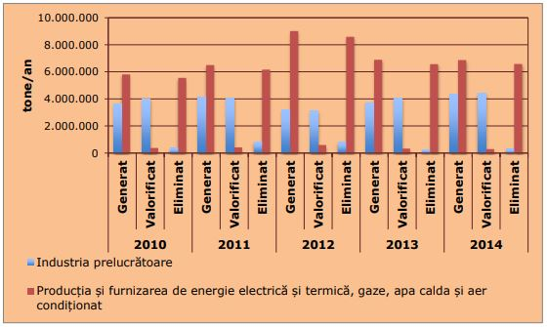
Фигура 14 Създаване, оползотворяване и обезвреждане на промишлени отпадъци в периода 2010-2014 г. на национално ниво (изображение, взето от НПУО, 2018; източник на данните: ANPM)
Легенда: Tone/an- Тонове/година, Generat-Генериран, valorificat-оползотворен, eliminat-елиминиран, generat-генериран, Valorificat-оползотворен, Eliminat-Елиминиран, Generat- Генериран,
□Industria prelucrătoare- Преработваща промишленост, □Producția și furnizarea de energie electrică și termică, gaze, apa calda și aer condiționat- Производство и доставка на електричество и топтоплина, газ, топла вода и климатизация
От общото количество на оползотворените неопасни промишлени отпадъци, най-висок дял са енергийно ефективните отпадъци (R1 - използват се главно като гориво или като друг енергиен източник) и рециклирането / оползотворяването на органични вещества (R3). И в двата случая на оползотворяване, споменати по-горе, основната категория на оползотворените отпадъци е тази на отпадъците от преработката на дървесина (дървени стърготини, дървени трупи, стружки, скрап и фурнир). В тези случаи, оползотворяването на енергия се постига чрез използването им като гориво в ТЕЦ.
По отношение на категорията на отпадъците, произтичащи от производството на електроенергия и топлинна такава, през 2014 г. са оползотворени само около 4% (300. 851 тона) от общото количество. От общото количество на оползотворените отпадъци, около 76% е било оползотворено чрез операция R12 (замяна отпадъци с цел да бъдат изложени на която и да е операция от R1-R10). В случаите на пепел от огнища и летяща пепел (кодове 10 01 01 и 10 01 02), използваната операция по оползотворяване е R5 (рециклиране/оползотворяване на други неорганични материали), а в случай на отпадъци от промиване на газ (код 10 01 19), използваната операция за воползотворяване е R1 (възстановяване на енергия). Делът на операциите по оползотворяване е представено на Фигура 15.

Фигура 15 Делът на количествата отпадъци от производството на електрическа и топлинна енергия, оползотворен чрез операциите по оползотворяване R1, R5 и R12 (източник: НПУО,вер.5, 2017)

Шум
Шумът е един от факторите на стрес за дивата природа.
Чрез реализиране на инвестиционните цели в сектора за производство на електроенергия в рамките на ЕСР 2019-2030 г., с перспектива за 2050 г., шумът може да бъде генериран както във фазите на строителството, така и в тези на експлоатацията. Вземат се предвид нивата на шум, посочени в SR 10009/2017 по отношение на допустимите граници на нивото на шума,. Като се има предвид, че инвестициите са различни, но също така и че няма високо ниво на детайлност към момента на това проучване, уточняваме, че нивото на шума не може да бъде оценено за всеки предложен вид цел/проект.
Този анализ ще се извърши в рамките на процедурата за издаване на екологично споразумение (оценка на въздействието върху околната среда) за всеки тип проект.
Всички дейности, които включват съществуването на източници на шум, разположени в близост или в защитените природни зони, могат да предизвикат потенциално отрицателно въздействие върху видовете фауна. Видовете инвестиционни цели в сектора за производство на електроенергия в рамките на ЕСР 2019-2030 г. с перспективата за 2050 г., която може да генерира значителен източник на шум, принадлежат към подсектора за производство на енергия на въглища, чиито отрицателни ефекти могат да се почувстват върху големи разстояния (напр. засягайки зоните за размножаване и гнездене на видове птици).
Според специализираната литература за енергийния сектор в екологичната мрежа Натура 2000 в Румъния няма данни относно влиянието на шума върху видове от значение за общността. Трябва да споменем, че шумът, произвеждан от енергийните цели, е прекъсващ за кратък период от време или може да бъде постоянен в случай на действителна експлоатация на някои инсталации. За да се избегнат потенциални отрицателни ефекти върху видове от значение за общността, се препоръчва да се поддържат следните разстояния: 200 метра за дейности със средно въздействие или 500 метра за тези с високо въздействие.
Източниците на шум най-често са генератори и вибрации. Споменаваме, че всички дейности, които включват човешкото присъствие на земята, са генератори на вибрации, повечето от тях могат да бъдат усетени от животни, в зависимост от вида и разстоянието от генериращия източник.

II.7 ИЗИСКВАНИЯ, СВЪРЗАНИ С ИЗПОЛЗВАНЕТО НА ТЕРЕНА, НЕОБХОДИМИ ЗА ИЗПЪЛНЕНИЕТО НА СТРАТЕГИЯТА
ЕСР 2019-2030, с перспектива за 2050 година има за цел да реализира инвестиционните цели в сектора за производство на енергия, предложено да се осъществи в 7 региона на развитие (Югоизток, Юг, Югозапад, Запад, Северозапад, Център и Североизток) и околните райони, имайки ролята за подход, управление и решаване на проблемите, идентифицирани в няколко подсектора на енергетиката.
За да се идентифицират категориите на използване на земята, обхваната от SER 2019-2030, с перспектива за 2050 г., бяха взети предвид приблизителните граници на проектите, чийто статут е стратегически и които няма да бъдат реализирани на съществуващи обекти.
Corine Land Cover 2012 беше използван за определяне на площите и категориите на земеползване.
Подсекторът за производство на енергия съответства на стойностите, представени в Таблица 2.
Таблица 2 Поземлени повърхности по видове земеползване, които ще бъдат постоянно и временно заети след постигане на целите на ЕСР
Код и категория за ползване на земята |  | Площ(ha)
Код | Denumire
112 | Населени места – Застроени места прекъснати | 190.4
121 | Индустриални или търговски зони | 46.1
123 | Пристанища | 44.4
131 | Минни операции | 52.3
211 | Поливни обработваеми площи | 341.4
221 | Лозя | 38.1
231 | Пасища | 1389.5
242 | Сложни модели на отглеждане | 914.2
243 | Площите, заети до голяма степен от земеделието със значителни площи от естествена растителност | 1125.6
311 | Гори с твърда дървесина | 9667.7
312 | Иглолистни гори | 1691.4
313 | Смесени гори | 530.4
321 | Естествени пасища | 1154.8
324 | Преходни зони между гори и храсти | 336.0
331 | Плажове | 10.2
332 | Скали и пукнатини | 22.9
411 | Блата | 8.9
511 | Реки | 2388.5
512 | Езера | 93.7
Местоположението на подстъпите и на технологичните, канавки и подпорни стени или други конструктивни елементи, свързани с целите, аферентни на инвестиционните категории, предложени от СЕР 2019-2030, с перспектива за 2050 година се предлага да се извърши, доколкото е възможно, извън защитените територии или ако проектът се припокрива с повече от 50% в защитената зона, те да бъдат подредени според вътрешното зониране на съответната защитена природна зона, посочено в плана за управление.
В случаят на подсектора на енергийния транспорт, информация за полевите повърхности, заети от изпълнението на целите на SER, е представена в Таблица 3.

Таблица 3 Информация, отговаряща на целите, принадлежащи към подсектора на енергийния транспорт
Nr. | Цел на ЕСР | Според екологичното одобрение
1 | Нов ВЕП 400 kV d.c. (с оборудвана верига) между съществуващите станции Гутинаш-Смърдан | От дължината на трасето ВЕП на 138 км, около 3,483 км пресичат земя с гори, на чиято територия, в етап на строителство и екологична реконструкция, ще бъде разчистен коридор с ширина 54 м, което ще доведе до обезлесяване на площ от 18,8084 хектара, от които:  На територията на окръг Бакъу – 8,6086 хектара широколистни гори, от които 0,2731 хектара са на територията на ROSCI0162;  На територията на окръг Вранча - 5,6778 хектара широколистна гора и на разстояние 575 м ВЕП пресича орехови и акациеви насаждения, с височина на растенията 3 - 6 м;  На територията на окръг Галац - 4,5219 хектара широколистна гора, от които 0,1080 хектара тополови насаждения под формата на завеса в района на Космещ, площ, в която териториите ROSCI0162 и ROSPA0071  Крайречните области на Долен Сирет се припокриват териториално.
2 | Нов ВЕП 400 kV d.c. (с оборудвана верига) между съществуващите станции Чернавода - Стълпу /с изход в станция 400 kV Гура Яломицей | За да се осъществи инвестицията 400 kV ВЕП Чернавода - Стълпу и връзка в станция Гура Яломицей, е необходимо: да се премахне от горския фонд площ от 65129 кв.м, от които 1837 кв.м постоянна заетост и 63292 кв.м временна заетост; обезлесяване на площ от 64920 кв.м, от които 1837 кв.м окончателно обезлесяване и 63083 кв.м временно обезлесяване; обезлесяване на площ от 0,0598 хектара (598 кв.м) на ROSCI0022 Канари /скали/ Дунърий.  За обезлесени площи се изисква презасаждане в други райони, в съгласие с дирекции по горите и попечители в засегнатите райони, в съотношение 1/1 и със същия вид, който ще бъде обезлесен.  Напълно обезлесените зони представляват повърхностите, които трябва да бъдат заети от стълбовете, а временно обезлесените повърхности са тези, необходими за реализирането на работните и обезопасителните коридори. Повърхностите, необходими за коридорите, трябва да бъдат залесени предимно с видове, подобни на обезлесените.  С изключение на ливадните райони на река Дунав и ръкава Борча, маршрутът ВЕП избягва районите с горски повърхности.В района на пресичане на ROSCI0290 Коридора на Яломица, няма ливадни гори, а само тревна растителност.  По време на фазата на поддръжка на ВЕП 400 kV Чернавода-Стълпу, няма да бъдат извършени обезлесявания, а само подкастряне на дървета, за да се избегне достигането на активните проводници от високите корони или разра в ането на дърветата в коридорите за проход и безопасност. Само тези дървета и храсти, които представляват реална опасност от падане въргу електропроводи или върху стълбове по време на силни бури, ще бъдат отсечени.
3 | ВЕП 400 kV Железни врата - Анина - Решица | Общата площ, необходима за реализирането на проекта, е 148,1270 хектара. От тях, 80,4370 хектара (54.3%) са разположени на повърхността на защитените природни територии, както следва:  ROSCI0206 Железни врата 0,0325%  ROSCI0198 Плато Мехединц 0,0189%  ROSCI0069 Домоглед – Валя Черней (RN Ярдашица 0,0012%  ROSCI0226 Семеник – Кеиле Карашулуи 0,0069%  ROSCI0031 Кеиле Нерей-Беушница 0,0662%  ROSPA0080 Мунции Алмъжулуи - Локвей 0,0345%  ROSPA0086 Мунции Семеник - Кеиле Карашулуи 0,0071%  ROSPA0020 Кеиле Нерей – Беушница 0,0618%

II.8 ДОПЪЛНИТЕЛНИ УСЛУГИ, ИЗИСКВАНИ ЗА ИЗПЪЛНЕНИЕ НА СТРАТЕГИЯТА
Изпълнението на инвестиционните цели в енергийния сектор за производство на електроенергия може да включва реализиране на допълнителни услуги като извеждане от експлоатаци/преместване на някои цели, строежи, допълнителна заетост на земните площи в близост до целите, което изисква идентифициране на начините, по които тези допълнителни услуги биха могли да засегнат райони в обхвата на природни зони, защитени от интерес на общността, ако се припокриват или са в непосредствена близост до тях.
Споменаваме, че към момента на разработване на настоящото проучване е трудно да се оцени вида и/или количеството на допълнителните услуги, като се вземат предвид както многообразието на проектите, така и степента на детайлност на проектите, които са включени в ЕСР 2019-2030, с перспектива за 2050 година. Тези услуги могат да се появят в проектите, които включват изграждане на нови енергийни групи, реализиране на водни натрупвания за водноелектрическа енергия или създаване на нови подземни съоръжения за съхранение на газ.
Работите, които ще бъдат извършени за изграждането/модернизацията/ обновяването на целите, предложени в SER 2019-2030 г. с перспектива на 2050 г., ще трябва да вземат предвид, на първо място, регулирането на защитената природна зона. Доколкото е възможно, строежите в зоните, където се идентифицират райони с приоритетни видове и местообитания, ще бъдат избягвани. Пример за това може да бъде създаването на водни натрупвания за хидроенергия, които могат да засегнат защитените природни зони чрез намаляване на водния поток, необходим за определени видове и/или приоритетни местообитания, чрез промяна на хидрогеоморфологичната динамика на речното корито.
Препоръчваме тези аспекти да бъдат анализирани на ниво проект, за всеки отделен случай, в процедурата за получаване на екологично споразумение (оценка на въздействието върху околната среда), на много по-напреднало ниво на детайлност.
От гледна точка на въздействието върху елементите, които са част от екологичната мрежа Натура 2000, считаме, че е подходящо всяка друга допълнителна предложена дейност, произтичаща от изпълнението на инвестиционните цели в сектора на производството на електроенергия, да бъде анализирана във връзка с тях.

II.9 ПРОДЪЛЖИТЕЛНОСТ НА СТРОИТЕЛСТВОТО, ЕКСПЛОАТАЦИЯТА, ИЗПЪЛНЕНИЕТО НА СТРАТЕГИЯТА И ИЗЧИСЛЕНИЕТО НА ПЕРИОДА НА ИЗПЪЛНЕНИЕ НА SER 2019-2030 г. С ПЕРСПЕКТИВАТА НА 2050 г.
ЕСР 2019-2030, с перспектива за 2050 г. се основава на изпълнението на инвестиционните цели в енергийния сектор с цел производство на електроенергия. Визията за тяхното развитие има като целеви срок времевите периоди 2019-2030 г., като перспективата е 2050 година.
Така за 4 от инвестиционните цели са определени времеви хоризонти за тяхното изпълнение, докато за останалите не се определят нито методът на изпълнение, точното местоположение или графикът на изпълнение. По-долу представяме 4-те инвестиционни цели, за които има календар за изпълнение:
- Завършване на групи 3 и 4 на АЕЦ „Чернавода“ – планиран е времевият хоризонт за 2030г. за завършване и въвеждане в експлоатация на двата ядрени блока и в същото време капацитетът на производство на електроенергия ще бъде увеличен с 1440 MW;
- Създаване на нова енергийна група с мощност 600 MW в Rovinari - планира се като времеви хоризонт 2035 г. за изграждането на нова термоелектрическа централа на базата на лигнитни въглища със свръхкритични параметри, която съответства на технологията за улавяне, транспортиране и геологично съхранение на CO₂;
- Създаване на водноелектрическата централа с натрупване чрез изпомпване Тарница – Лъпушещи - не се предвижда ясен времеви хоризонт за този тип инвестиции, но ще има помещения за включване на енергията, произведена от този вид инвестиции на ниво 2030 г .;
- Реализацията на хидротехническия комплекс Турну-Магуреле-Никополе - няма ясен хоризонт за този тип инвестиции, но това трябва да бъде в рамките на времевия хоризонт на ЕСР, съответно 2019-2030 г.
Споменаваме, че при липса на подробен график за изпълнение на всички инвестиционни цели на енергийния сектор, които отчитат производството на електроенергия, предложено през ЕСР 2019-2030 г., с перспектива за 2050 година, в настоящото проучване не може да бъде взета предвид времевата динамика на формите на въздействие. Идентифицирани са редица мониторингови индикатори и техните компетентни органи за мониторинг, както и честотите за мониторинг, но без да се знае какъв е периодът за тях.

II.10 ДЕЙНОСТИ, КОИТО ЩЕ СЕ ГЕНЕРИРАТ КАТО РЕЗУЛТАТ ОТ ИЗПЪЛНЕНИЕТО НА ЕСР 2019-2030 г., С ПЕРСПЕКТИВА ЗА 2050г.
ЕСР 2019-2030, с перспективата за 2050 година има за основни инвестиционни цели в енергийния сектор за производство на електроенергия 10 проекта.
Видовете дейности, които ще бъдат генерирани в резултат на изпълнението на видовете инвестиции, предложени от ЕСР 2019-2030 г., в перспектива на 2050 г., могат да бъдат различни, в зависимост от енергийния подсектор. Таблицата по-долу представя видовете дейности, които могат да бъдат генерирани в резултат от прилагането на видовете инвестиции, предложени в енергийните подсектори.
Таблица 4 Видове дейности, които могат да бъдат генерирани в резултат на изпълнението на инвестиционните цели, предложени в ЕСР 2019-2030 г., с перспектива за 2050 г.
Видове инвестиции / проекти | Възможни дейности, произтичащи от прилагането на предлаганите видове цели
Ядрен подсектор
Завършване на Блокове 3 и 4 на АЕЦ Чернавода | Дейности за защита на качеството на водата с цел премахване или намаляване на всяко отрицателно въздействие върху повърхностните и подземните води (за етапа на строително-монтажния процес, както и по време на фазата на изпитване/експлоатация);  Дейностите по правилното управление на видовете отпадъци произлезли от фазата на строителството, така и от експлоатационната фаза;  Дейности по производство на електрическа енергия, присъединяване към преносната мрежа и разпределение на електрическа енергия;
Подсектор въглища
Изграждане на нов енергиен блок от 600 MW в Ровинар | Дейностите за предотвратяване на образуването на отпадъци и правилното управление на видовете отпадъци са довели както до фазата на изграждане, така и до етапа на експлоатация/затваряне/след закриване на дейността;  Дейности за защита на качеството на водата с цел премахване или намаляване на всяко отрицателно въздействие върху повърхностните и подземните води (за етапа на строително-монтажния процес, както и по време на фазата на изпитване/експлоатация);  Защитни дейности на почвата и на недрата с цел защита от повърхностна експлоатация за доставка на суровини;  Дейности по производство на електрическа енергия, присъединяване към преносната мрежа и разпределение на електрическа енергия;
Изграждане на нов енергиен блок с ултрасвръхкритични параметри от 400 MW в Турчен
Газов подсектор
Изграждане на нов енергиен блок от 200 MW CCGT - Крайова II, , pe gaz cu funcționare flexibilă iclusiv stocarea energetice în depozitul subteran Ghercești | Дейностите за предотвратяване на образуването на отпадъци и правилното управление на видовете отпадъци доведоха както до фазата на изграждане, така и до етапа на експлоатация/затваряне / след закриване на дейността;  Дейности по производство на електроенергия, присъединяване към преносната мрежа и разпределение на електроенергия;
Реализиране на нов енергиен блок от 400 MW CCGT на газ с гъвкава работа Минтия
Подсектор хидроенергия
ВЕЦ с акумулация чрез изпомпване на Тарница-Лъпущещ | Дейности за производство на електрическа и топлинна енергия от възобновяеми източници;  Дейности по поддръжка на някои съоръжения (например турбина, котел, спомагателно, рекуператор на пара, електродвигатели, вентилатори и др.);  Свързване към електропреносната и разпределителната мрежа, капацитетите за производство на електроенергия от възобновяеми ресурси;  Дейности по наблюдение на транспорта и разпределението на електроенергия при безопасни условия.
Реализиране на ВЕЦ Турну Мъгуреле- Никопол, 500MW
Реализиране на ВЕЦ Ръстолица – 35 MW
Изграждане на водноелектрически централи на река Жиу - 90 MW
Изграждане на водноелектрически централи на река Олт - 145 MW.

II.11 СЪЩЕСТВУВАЩИ, ПРЕДЛОЖЕНИ ИЛИ ОДОБРЕНИ PP ХАРАКТЕРИСТИКИ, КОИТО МОГАТ ДА ГЕНИРАТ КУМУЛТИВНО ВЪЗДЕЙСТВИЕ СЪС СТРАТЕГИЯТА, КОЯТО Е В ПРОЦЕС НА ОЦЕНЯВАНЕ, И КОЯТО МОЖЕ ДА ЗАСЕГНЕ ПРИРОДНИТЕ ЗАЩИТЕНИ ОБЛАСТИ ОТ ОБЩНОСТЕН ИНТЕРЕС
Енергийната стратегия на Румъния 2019-2030 г. с перспективата за 2050 г. има за цел да разработи серия от цели в енергийното поле за удължен времеви хоризонт, съответно до 2050 г. По принцип тя ще включва серия от проекти с различна големина, съответно:
- Завършване на блокове 3 и 4 на АЕЦ Чернавода
- Изграждане на нов енергиен блок от 600 MW в Ровинар
- Изграждане на нов енергиен блок от 400 MW ултрасвръхкритични параметри в Турчен
- Изграждане на нов енергиен блок от 200 MW CCGT - Крайова II, с газ, с гъвкаво функциониране, включително съхраняване на енергия в подземното хранилище Герчещ
- Изграждане на нов енергиен блок от 400 MW CCGT с газ, с гъвкаво функциониране Минтия
- Изграждане на водноелектрическа централа с натрупване чрез изпомпване Тарница- Лъпущещ
- Изграждане на водноелектрическа централа Турну Мъгуреле- Никопол 500 MW
- Изграждане на водноелектрическа централа Ръстолица 35 MW
- Изграждане на водноелектрически централи на река Жиу 90 MWра
- Изграждане на водноелектрически централи на река Олт- 145 MW
Видовете проекти обхващат няколко подсектора на енергийния сектор (ядрен, хидроенергиeн, газов или въглищeн), но тези, които могат да генерират потенциално кумулативно въздействие с други съществуващи ПП, предложени или одобрени и които могат да засегнат природните зони, защитени от интерес на общността са тези, които включват строителни работи.
На този етап е трудно да се извърши подробен анализ за количествено определяне на потенциалното кумулативно въздействие на проектите, предложени от СЕР 2019-2030 г., с перспектива за 2050 г. с други планове/проекти, предложени/одобрени/съществуващи, в резултат на текущите пространствени подробности, и двата вида интервенции/проекти от ЕСР 2019-2030, с перспектива за 2050 г., както и пространствената информация, доста неясна по отношение на местоположението на предложените проекти. Освен това към момента на извършване на настоящото проучване не са известни други видове проекти, предложени в областта на изпълнение на целите.
Можем да идентифицираме някои примери за кумулативно въздействие на общо ниво, като: фрагментация, изменение или загуба на местообитания, свързани със защитени природни територии. Споменаваме, че кумулативно въздействие може да бъде идентифицирано върху река Дунав чрез прилагане на стратегическата цел построяване на хидроенергийния комплекс Турну-Магуреле-Никопол и проекта FAST DANUBE. Видовете кумулативно въздействие могат да бъдат споменати след приключване на двете подходящи проучвания за оценка на ниво проект.
Всички видове проекти, както беше споменато по-горе, изискват прилагането на подходящи мерки на ниво проект, основани на подходящи проучвания за оценка, за да се намалят потенциалните отрицателни въздействия върху видове и местообитания, част от екологичната мрежа Натура 2000. Такива мерки трябва да избягват възможните кумулативни ефекти, генерирани от прилагането на ЕСР 2019-2030 г., с перспектива за 2050 г.

ИНФОРМАЦИЯ ЗА ПРИРОДНИТЕ ЗАЩИТЕНИ ОБЛАСТИ ОТ ОБЩЕСТВЕН ИНТЕРЕС ЗАСЕГНАТИ ОТ ИЗПЪЛНЕНИЕТО НА ЕСР 2019-2030 г., С ПЕРСПЕКТИВА ЗА 2050Г.

III.1 ОБЩА ИНФОРМАЦИЯ ОТНОСНО НАТУРА 2000 В РУМЪНИЯ

Общо представяне на екологичната мрежа Натура 2000 в Румъния и нейната законодателна рамка
Мрежата Натура 2000 е създадена през 1992 г. и е най-голямата екологична мрежа от защитени природни територии в света, включваща обекти от обществено значение (SCI, обозначени за опазване на местообитания и видове в приложения I и II към Директивата за местообитанията) и специални обекти за защита на птиците (СЗЗ, предназначени за опазване на видове птици в приложение I към Директивата за птиците). Със създаването на мрежата Натура 2000 е създаден специален режим на защита за природните местообитания и дивите видове флора и фауна, както и за видовете диви птици, съществуващи на територията на Европейския съюз, които се считат за редки, имат ограничена или силно фрагментирана зона или са заплашва от изчезване, като същевременно защитава други видове и природни местообитания, които не се срещат в приложения I или II към Директивата за местообитанията или приложение I към Директивата за птиците. Екологичната мрежа Натура 2000 е създадена не само за опазване на дивите видове от флората, фауната и природните местообитания, но и за тяхното опазване, поддържане на разнообразието на природен капитал, насърчаване на традиционните дейности и дългосрочно устойчиво развитие.
Две директиви на Европейския съюз са били в основата на създаването на мрежата Натура 2000, която регламентира начина на подбор, определяне и защита на местообитания, видове и обекти:
- Директива за птиците - Директива 79/409/ЕИО на Съвета относно опазването на дивите птици, отменена и заменена през 2009 г. с Директива 2009/147/ЕО, съдържа 7 приложения, в приложение I са изброени видове, за които са необходими специални мерки за опазване на техните местообитания, за да се осигури тяхното оцеляване и възпроизвеждане в зоната на разпространение;
- Директивата за местообитанията - Директива 92/43/ЕИО на Съвета относно опазването на природните местообитания и на видове от флора и фауна, съдържа 6 приложения, от които в приложение I са изброени видовете естествени местообитания от интерес за Общността (включително приоритетни), за чието опазване се изисква обозначаването. някои специални райони за опазване, докато приложение II изброява видовете дива фауна и флора от общ интерес (включително приоритетни), за опазването на които е необходимо да се определят специални зони за опазване.
Двете европейски директиви бяха транспонирани в румънското законодателство чрез OUG(спешна правителствена наредба) №57/2007 относно режима на защитените природни територии, опазването на природните местообитания, на флората и фауната, одобрен с изменения и допълнения със Закон №49/2011 г., впоследствие изменен и допълнен със Закон №.73/2015 г. относно одобряването на Правителствена наредба №.20/2014 г. за изменение на OUG №. 57/2007 относно режима на защитените природни територии, опазването на природните местообитания, на флората и дивата природа, която съдържа освен видовете, посочени в директивите, които са на територията на страната ни, и тези видове, считани за важни за Румъния, които изискват специален режим на защита. Също така, OUG № 57/2007 съдържа допълнително приложение (приложение 4Б), което представя видовете от национален интерес, които изискват строга защита.

III.2 ДАННИ ЗА ПРИРОДНИТЕ ОБЛАСТИ, ЗАЩИТАВАНИ ОТ ИНТЕРЕСА НА ОБЩНОСТТА, КОИТО МОГАТ ДА БЪДАТ ЗАСЕГНАТИ ОТ ЕСР 2019-2030 С ПЕРСПЕКТИВА ЗА 2050 ГОДИНА
Идентифицирането на обектите по Натура 2000, които могат да бъдат потенциално засегнати от изпълнението на проектите, предвидени в Енергийната стратегия на Румъния 2019-2030 г., с перспектива за 2050 г., се извърши чрез анализ, в който бяха използвани следните данни:
- Проектите, предложени в енергийния сектор, съответно в двата подсектора: производство на енергия и транспорт. Местоположението им е постигнато с използване на геопространствена информация, векторизирана от Изпълнителя по указания на Бенефициента. За целите, свързани с ВЕП, беше използвана информация от екологичните споразумения;
- Границите на природните защитени територии, съответно на обектите Натура 2000 в Румъния във формат shp. (актуализирани на 29.08.2017 г.), достъпни на уебсайта на Министерството на околната среда ;
- Стандартни формуляри на обектите по Натура 2000 в Румъния (актуализирани на 08.08.2017 г.), достъпни на уебсайта на Министерството на околната среда;
- Планове за управление на защитени природни територии (с източниците, посочени в глава VIII Библиография).
Анализът беше извършен чрез два подхода:
- Идентифициране на специфичните елементи от целите на ЕСР, които пресичат местата по Натура 2000;
- Определяне на целите, които не пресичат обектите по Натура 2000, но са разположени на разстояние по-малко от 1 км от тях.
Считаме, че за някои обекти, за които нямаше конкретни данни относно тяхното местоположение, както и за повърхностите на земите, заети временно или постоянно за реализацията им. Това се дължи на стратегическите етапи на целите. От тази гледна точка проектите бяха класифицирани, както следва:
- проекти, които са насочени към съществуващи обекти и ще се изпълняват в тях, като това са единствените проекти, които имат конкретно местоположение;
- проекти, за които пространствената локализация е реализирана по различни методи: 1) чрез георефериране и дигитализиране на някои съществуващи изображения с локализацията на проектите; 2) В случай на проекти, за които границите на обектите не са точно известни, повърхностите бяха апроксимирани чрез създаване на буфери около векторите от точков тип.

Определяне и локализиране на целите на ЕСР 2019-2030 г. с перспектива за 2050 г. във връзка с мрежата Натура 2000
След подробния анализ на Енергийната стратегия на Румъния 2019-2030 г., с перспектива за 2050 г., са установени следните цели от нея (Таблица 5):
Таблица 5 Цели, определени и визирани от Енергийната стратегия на Румъния 2019-2030 г., с перспектива за 2050 г.
Номер по ред | Цели на ЕСР 2019-2030, с перспектива за 2050 година
Производство на енергия
1 | Завършване на блокове 3 и 4 на АЕЦ Чернавода
2 | Изграждане на нов енергиен блок от 600 MW в Ровинар
3 | Изграждане на нов енергиен блок от 400 MW ултрасвръхкритични параметри в Турчен
4 | Изграждане на нов енергиен блок от 200 MW CCGT - Крайова II, с газ, с гъвкаво функциониране, включително съхраняване на енергия в подземното хранилище Герчещ
5 | Изграждане на нов енергиен блок от 400 MW CCGT с газ, с гъвкаво функциониране Минтия
6 | Изграждане на водноелектрическа централа с натрупване чрез изпомпване Тарница- Лъпущещ
7 | Изграждане на водноелектрическа централа Турну Мъгуреле- Никопол 500 MW
8 | Изграждане на водноелектрическа централа Ръстолица 35 MW
9 | Изграждане на водноелектрически централи на река Жиу 90 MWра
10 | Изграждане на водноелектрически централи на река Олт- 145 MW
Пренос на енергия
11 | Нов ВЕП 400 kV d.c. (с оборудвана верига) между съществуващите станции Смърдан и Гутинаш
12 | Нов ВЕП 400 kV d.c. между съществуващите станции Чернавода и Стълпу, с шлюзов вход / изход в станция 400 kV Гура Яломицей
13 | Разширяване на станцията 220/110 kV Стълпу, чрез създаване на станцията 400/110 Kv
14 | ВЕП 400 kV Железни врата - Анина – Решица
15 | Нов ВЕП 400 kV d.c. между съществуващите станции Решица (Румъния) и Панчево (Сърбия)
16 | Преминаване към 400 kV на ВЕП 220 kV d.c. Рашица- Тимишоара-Съкълаз-Арад
17 | Разширяване на станцията 220/110 kV Решица, чрез изграждане на нова станция 400/220/110 kV Решица
18 | Замяна на станцията 220/110 kV Тимишоара, чрез изграждане на нова станция 400/220/110 Kv

Тяхната локализация и процедурата за локализиране на всеки обект ще бъдат представени на следващите фигури.

ПРОИЗВОДСТВО НА ЕНЕРГИЯ:
- Завършване на блокове 3 и 4 на АЕЦ Чернавода
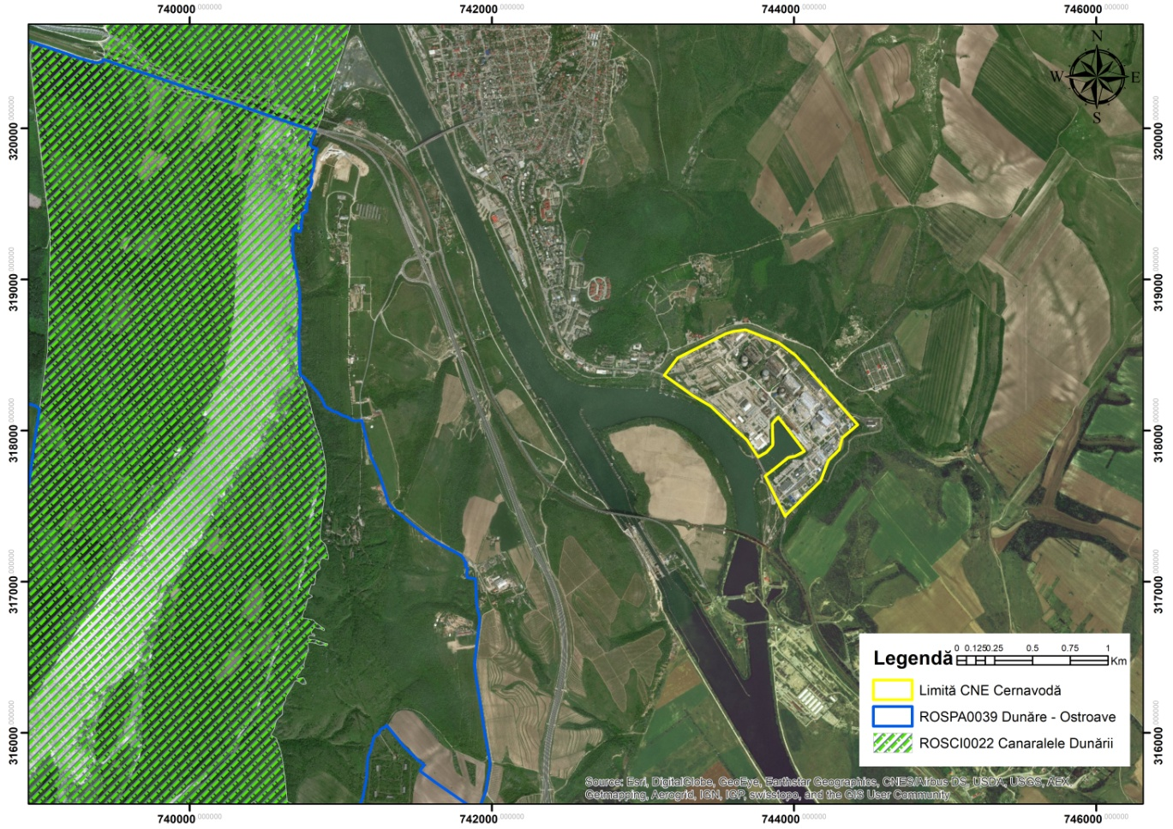
Фигура 16 Локализиране на цел ”Завършване на блокове 3 и 4 на АЕЦ Чернавода”

Местонахождението на целта е постигнато, като се вземе предвид фактът, че тя е насочена към съществуващата площадка на АЕЦ „Чернавода“, която не пресича обектите на Натура 2000.
Споменаваме, че „Завършването на групи 3 и 4 в CNE Cernavoda“ притежава Екологично одобрение, одобрено с решение на правителството №. 737/25.09.2013г.
Въздействието върху биоразнообразието в резултат на евакуацията на охлаждащата вода беше анализирано в рамките на подходящото проучване за оценка, като се изхожда от предпоставката, че 4-блокова атомна електроцентрала е в близост до някои обекти на Натура 2000. Станциите за специални измервания са вертикални (върху водния стълб) и в напречното сечение (левия бряг – плавателна част - десния бряг) в района на водата с модифицирани температури са били 3, и според обобщението на Подходящата/адекватната оценка на въздействието върху околната среда на 3 и 4 блок на АЕЦ Чернавода - Въздействие върху биоразнообразието (INCDDD, 2012), са разположени, както следва: P1 - 700 м надолу по течението на канала за изпускане на охлаждащата вода, P2 - 1.5 км надолу от канала за изпускане на охлаждащата вода и P3 - 2.5 км надолу по течението устието на канала за изпускане на охлаждащата вода.
Сред най-важните изводи от Подходящата оценка на въздействието върху околната среда на 3 и 4 блок на АЕЦ Чернавода, съгласно Екологичното одобрение, споменаваме:
- Въздействието на проекта на Блокове 3 и 4 е незначително, едновременното функциониране на 4 ядрени единици на площадката на АЕЦ Чернавода, които не засягат благоприятния природозащитен статус на местообитания и видове, включително тези от интерес за общността, присъстващи на териториите на най-близките обекти Натура 2000 (ROSCI0022 Дунавски Канари, ROSPA0002 Аллах Баир-Капидава и ROSPA0017 Канари на Хършова);
- Не е установено значително отрицателно въздействие върху развитието на флората и фауната в зоната на влияние на проекта поради технологичните зауствания на топла вода в Дунав;
- В случай на аварии документацията за оценка на въздействието върху околната среда предвижда оперативни процедури, мерки за намеса на персонала на АЕЦ, както и на други отговорни органи;
- Анализирани са ефектите върху естествената сукцесия и състава на реофилния фитопланктон от Дунав върху състоянието на опазване на видовете от общностен интерес (растения, безгръбначни, риби, земноводни, влечуги, птици, бозайници), като се подчертава, че въздействието ще бъде незначително сред тях.
Потенциалното въздействие беше свързано с промените, които могат да настъпят в бъдеще в резултат на въвеждането в експлоатация на 3 и 4 блок на АЕЦ Чернавода, като се вземат предвид дължината и ширината на водохранилище с променени температури в зоната на извеждане на охлаждащата вода:
Високи нива на Дунав (през лятото и зимата) | Ниски нива на Дунав (през есента и пролетта))
Има вероятност водният слой с модифицирани температури да се простира на дължина от 4,5-6,5 км *.  ** Това зависи от увеличаването на дебита на евакуираната вода, едновременно с въвеждането на още 2 блока на АЕЦ Чернавода, както и от разликата между температурата на водата от отводнителния канал и температурата на водите на Дунав нагоре по течението от устието на канала за изпускане на охлаждащата вода. | Има вероятност водохранилището да има дължина от 3-3,5 км*.  * Това зависи от увеличаването на дебита на евакуираните води и от разликата между температурата на водата, идваща от канала за изпускане на охлаждащата вода, и температурата на водата на река Дунав нагоре по течението от устието на канала за изпускане на охлаждащата вода.
Потенциалното въздействие е представено в раздел IV.2. от настоящото проучване.
- Създаване на нова централа с мощност 600 MW в Ровинари
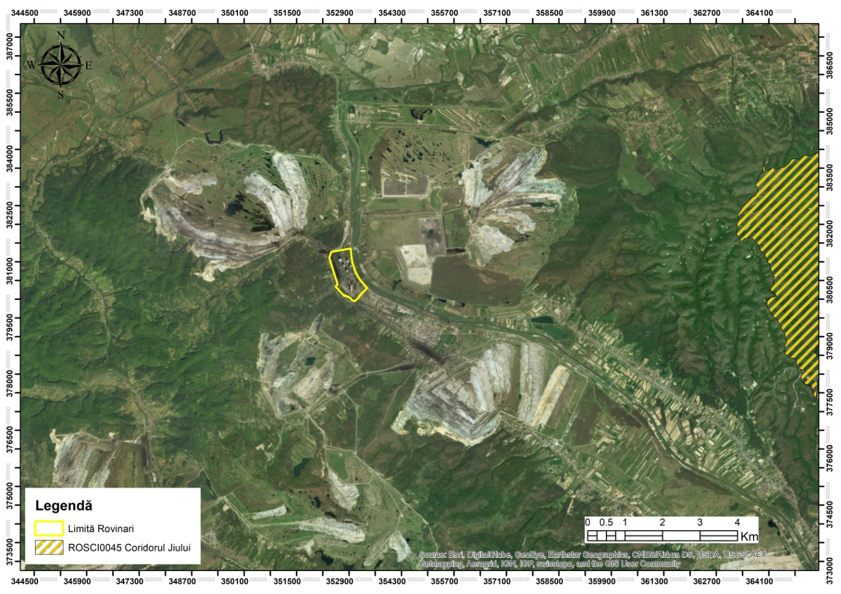
- Фигура 17 Локализиране на цел ” Изграждане на нов енергиен блок от 600 MW в Ровинар
Целта визира вече съществуващата площадка, която не пресича обектите по Натура 2000. Според ЕСР новият енергиен блок с мощност 600 MW в района на Ровинар, който се очаква да бъде пуснат в експлоатация в началото на 2021 г., ще използва гориво на основата на лигнит, осигурен от кариерите в непосредствена близост до инвестиционната цел.
Проектът беше приет през септември 2015 г. въз основа на Проучването на възможностите и Доклада за оценка на приноса в натура на дружество Oltenis Energy Complex SA. Той ще се извърши в южната част на настоящия енергиен комплекс на обща площ от 141. 885 кв.м.
Споменаваме също, че настоящият енергиен комплекс в Ровинар притежава Интегрирано разрешение за околната среда с номер 07/25.09.2018 г., издадено от Агенцията за опазване на околната среда в Горж.
Потенциалното въздействие, свързано с производството на енергия от невъзобновяеми източници, в случая чрез изгарянето на въглища и природен газ, трябва да се вземе предвид по няколко причини: въздействието, причинено от експлоатацията на ресурси, техния транспорт и реалното използване.
За двата вида ресурси основните потенциални ефекти, произведени в ущърб на биоразнообразието, са следните::
Експлоатация | Транспорт | Изгаряне
- поява или увеличаване на ерозията;  - шумово замърсяване;  - замърсяване на въздуха;  - разрушаване и фрагментация на местообитанията на видове, по-специално чрез обезлесяване на определени части от гората и улесняване на нахлуването на инвазивни видове;  -влошаване качеството на водата;  - естетична промяна на ландшафта;  - промени в топографията. | - акцентиране на въздействието, дължащо се на минния добив чрез увеличаване на концентрациите на емисии на замърсители от мобилни източници. | -повишаване на концентрациите на атмосферни замърсители поради увеличените емисии на въглероден диоксид, азотен диоксид, серен диоксид и метан, отделяни след изгарянето, с въздействие върху здравето на организмите;  -принос за появата на фотохимичен смог, на киселинни дъждове и за засилване на ефектите от изменението на климата.
Потенциалното въздействие, свързано с производството на енергия от невъзобновяеми източници, е представено в раздел IV.2. от настоящото проучване.

- Изграждане на нов енергиен блок 400 MW ултрасвръхкритични параметри в Турчен
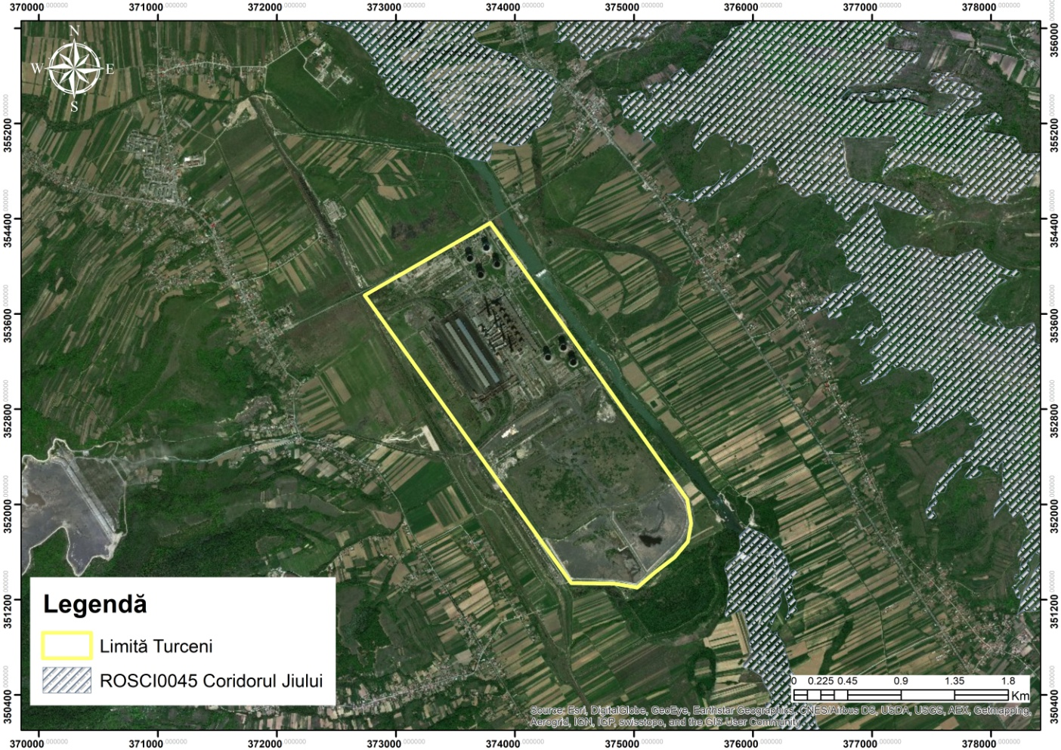
Легенда
Лимит Турчени
ROSCI0045 Coridorul Jiului (Коридор на Жиу)
Фигура 18 Локализиране на цел Изграждане на нов енергиен блок 400 MW ултрасвръхкритични параметри в Турчен
Локализирането на целта е постигнато, като е взет предвид фактът, че тя е насочена към съществуващия обект. Считаме за необходимо да подчертаем факта, че новият енергиен блок от 400 MW в Турчен с ултрасвръхкритични параметри, съответно базиран на най-новите технологии на европейско ниво за замърсяващите емисии, ще допринесе за намаляване на емисиите на CO2 чрез по-високото ниво на енергийна ефективност.
Споменаваме, че настоящият клон на ТЕЦ Турчени има Интегрирано разрешение за околната среда №1/10.03.2014 г., валидно до 10.03.2024 г., издадено от Агенцията за опазване на околната среда в Горж.
Обектът е разположен на разстояние по-малко от 1 км от обект ROSCI0045 Коридор на Жиу.
Потенциалното въздействие, свързано с производството на енергия от невъзобновяеми източници, е представено в раздел IV.2. от настоящото проучване.

- Изграждане на нов енергиен блок от 200 MW CCGT - Крайова II, на газ, с гъвкаво функциониране, включително енергийно съхранение в подземно хранилище Герчещ
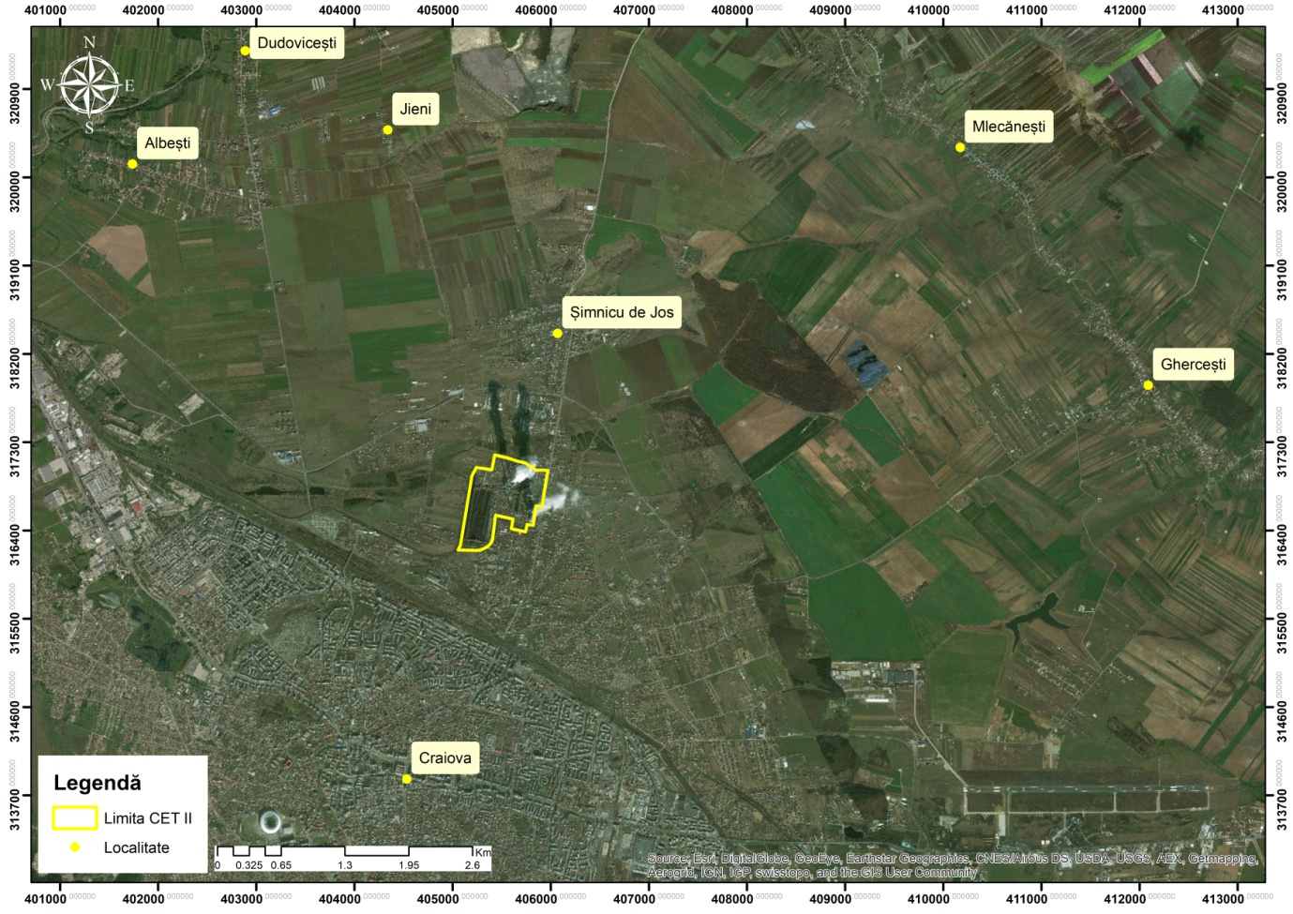
Фигура 19 Изграждане на нов енергиен блок от 200 MW CCGT - Крайова II, на газ, с гъвкаво функциониране, включително енергийно съхранение в подземно хранилище Герчещ
Целта „Изграждане на нов енергиен блок от 200 MW CCGT - Крайова II, на газ, с гъвкаво функциониране, включително енергийно съхранение в подземно хранилище Герчещ се отнася до съществуващото местоположение на централата в Крайова II и съществуващото подземно хранилище Герчещ. Те не се припокриват с мрежата Натура 2000.
Споменаваме, че за текущата дейност на клона на Електроцентралата Крайова II се издава от Агенция за опазване на околната среда в Долж, Интегрираното разрешение за околната среда №74/07.07.2016.
Потенциалното въздействие, свързано с производството на енергия от невъзобновяеми източници, е представено в раздел IV.2. от настоящото проучване.

- Изграждане на нов енергиен блок от 400 MW CCGT на газ, с гъвкаво функциониране, в Минтия
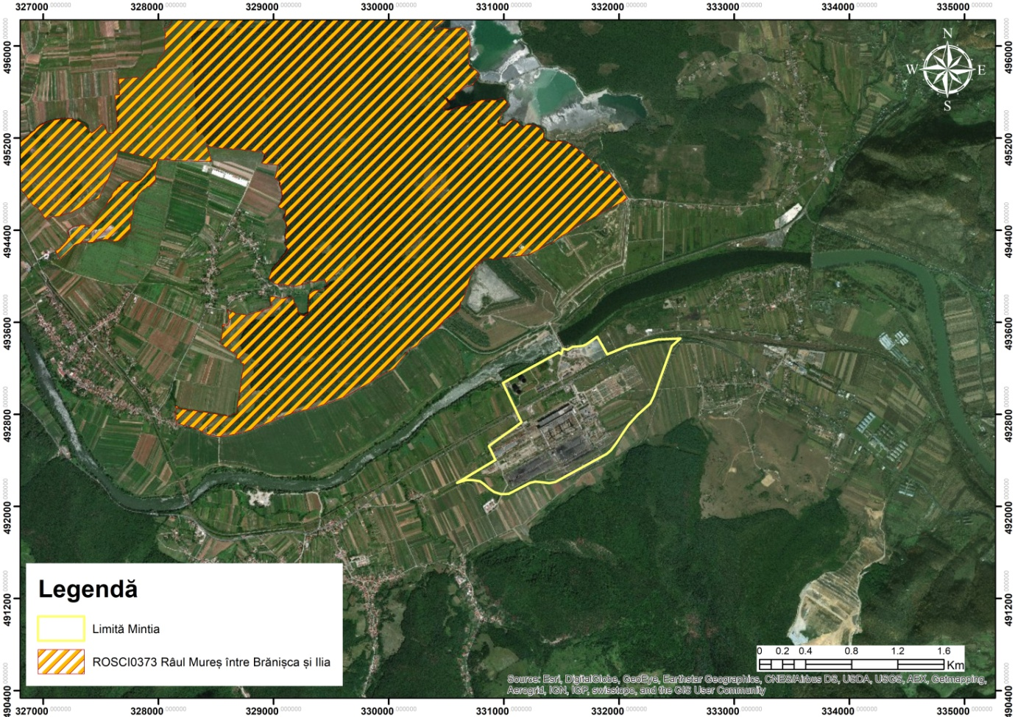
- Фигура 20 Локализиране на цел ” Изграждане на нов енергиен блок от 400 MW CCGT на газ, с гъвкаво функциониране, в Минтия“
Тази цел визира съществуващата площадка и преминаването на двата функционални блока от въглища към газ. Основното предимство на целта е очевидното намаляване на количествата емисии на замърсители, особено на суспендираните прахови частици (PM₁₀ și PM_{2.5}).
Разположен е на разстояние по-малко от 1 км от обект ROSCI0373 Река Муреш между Бранишка и Илия.
Според информацията, предоставена от дружество Енергиен комплекс Хунедоара АД, местоположението на предложената цел ще бъде в близост до Блок №6 на площ от най-малко 1,3 ха. Изборът на разположението е направен въз основа на 4 предварителни проучвания за осъществимост, извършени от чуждестранни предприятия, както и от национални такива. Накрая е избран японския проект, чието проучване за осъществимост е разработено от Kansai Electric Power и проекта ROMGAZ с проучване за осъществимост, разработено от ISPE. По този начин, предложената цел ще отговаря на следните изисквания: капацитет от 350 MWc 43Gcal/h, работа с газ метан, най-съвременна технология и осигуряване на работа в условия на висока ефективност, висока гъвкавост на работа, осигуряване на непрекъснатост и безопасност при доставката на електроенергия и топлооенергия, спазване на екологичното и икономическото законодателство по отношение на разходите за жизнения цикъл.
Потенциалното въздействие, свързано с производството на енергия от невъзобновяеми източници, е представено в раздел IV.2. от настоящото проучване.

- Изграждане на водноелектрическа централа с натрупване чрез изпомпване (CHEAP) Тарница- Лъпущещ
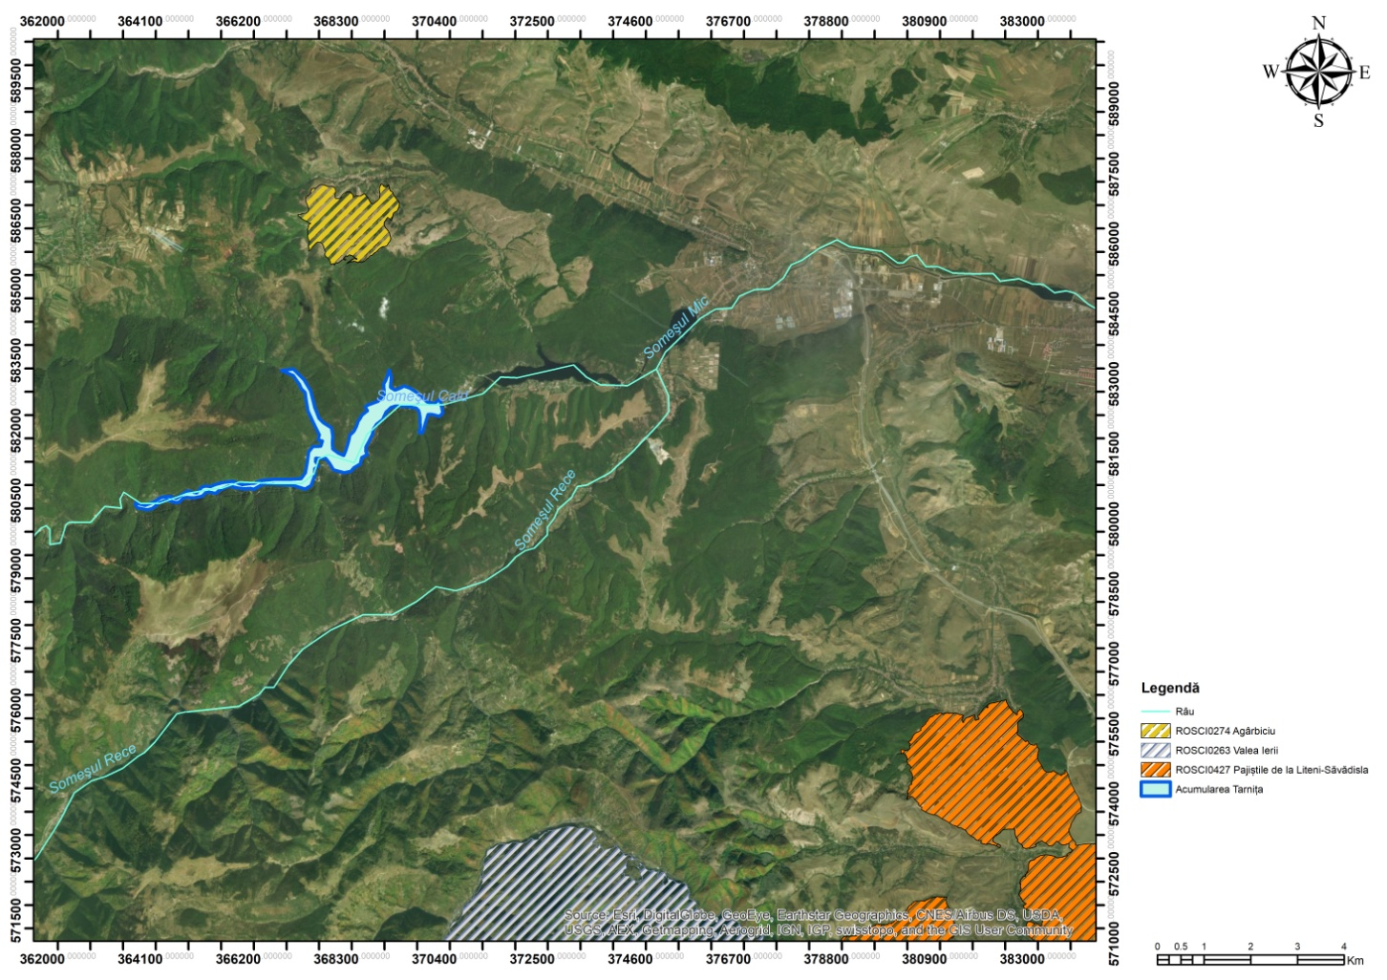
Фигура 21 Локализиране на цел ” Изграждане на водноелектрическа централа с натрупване чрез изпомпване (CHEAP) Тарница- Лъпущещ
Локализацията на ВЕЦ Тарница- Лъпущещ ще бъде реализирана в хидрографския басейн на река Сомешул Калд, в долината на река Сомешул Калд, на левия склон, прилежащ към съществуващото натрупване Тарница, на административната територия на общините Рашка, Къпушу Маре, Мъришел и Джилъу, която включва населените места Дънгъул Маре, Дялул Маре, Лъпущещ, Сомешул Калд, предимно в техните покрайнини.
Разграничаването на визираната площ, обхваната от тази цел, беше постигнато чрез георефериране на изображението относно местоположението на проекта, взето от уеб страницата на проекта. По този начин, след получаването на границите на проекта, бяха пресечени два обекта от Натура 2000, а именно ROSCI0263 Валя Йерий и ROSCI0427 Пасища на Литен-Съвъдисла.
История на проекта CHEAP Тарница- Лъпущещ:
- Период 1975-1985: ISPH (Институт По Хидроенергетични Изследвания и проектирания) извършва анализи, проучвания на разположението и схематични проучвания за проект тип CHEAP;
- Период 1985-1988: Избор на текущото местоположение (съществуване на долното езеро и потребителския център);
- Период 1988-1994: Поискани са и са анализирани заявките за оферта за основното енергийно оборудване на CHEAP Тарница- Лъпущещ, получени от международно известни конкуренти в областта, като Ansaldo GIE (Италия), Toshiba (Япония), Alsthom-Neyrpic (Франция), Hitachi (Япония), Mitsubishi (Япония);
- 1993: I.S.P.H. и GEOTEC провеждат геотехническото и хидрогеологичното проучване; I.S.P.H. извършва проучване на икономическата оценка на функциите на CHEAP в SEN; I.S.P.H. реализира Проучване за предпроектност за CHEAP Тарница- Лъпущещ, вариантът на оборудването 4 х 250 MW; Проучването е одобрено от Министерството на околната среда;
- 1994: I.S.P.H. извършва проучване на възможностите за ВЕЦ с натрупване с натрупване чрез изпомпване (CHEAP) Тарница- Лъпущещ, с вариант на оборудването 4 х 250 MW;
- 1995: Разработване на документационни проучвания по отношение на енергийното оборудване и на работния режим, на експлоатацията; Разработване на спецификации за оборудване;
- Период 1999-2000: Специализиран институт Electric Power Development Co. (E.P.D.C.)от Япония проведе въз основа на грант от японското правителство, проучване въз основа на техническите данни от документация, подготвена предварително от I.S.P.H., проучване, изготвено заедно с Toshiba;
- 2003: I.S.C.E. и I.S.P.H. разработиха проучване за осъществимост за изграждането на CHEAP в Тарница- Лъпущещ, в което беше анализиран вариант на оборудване с три блока от 330 MW;
- 2007 г.: Консултантът IPA/Verbund/Poyry разработва проучване за осъществимост по програмата SEEREM на Световната банка 2005, финансирана от МБВР. Анализът се основава на предишните решения и схемата за оформление, предложена от I.S.P.H. и E.P.D.C., с малки промени, полезни за постигане на целта;
- 2008: I.S.P.H. актуализира проучването за осъществимост в съответствие с разпоредбите на ПН 28/2008 (относно съдържанието на проучвания за осъществимост на проекти, финансирани от публични средства);
- 2009 г.: Румънското правителство одобри Меморандум за постигане на инвестиционната цел ВЕЦ с натрупване чрез изпомпване в Тарница- Лъпущещ, меморандум, който вече няма правни последици;
- 2010 г.: Нает е консултант (консорциум), който подготвя процеса за привличане на инвеститори, с лидер Deloitte Consultanta S.R.L. Румънската търговска банка и HydroChina ZhongNan също бяха част от консорциума, а подизпълнителите бяха Mușat &Asociații Sparl , Herbert Smith, Knight Piesold и Tempo Advertising. През февруари 2014 г., договорът, сключен с този консорциум, приключи и повече не беше удължен от договарящите страни;
- 2013 г.: Правителството на Румъния одобри няколко меморандума относно постигането на инвестиционната цел ВЕЦ с натрупване чрез изпомпване Тарница- Лъпущещ, какъвто е Меморандумът от 4 септември 2013 г., Меморандумът от 16 октомври 2013 г. и Меморандумът от 31 юли 2014 г. През ноември, въз основа на разпоредбите на меморандумите, одобрени от правителството, е създаден проектно дружество HIDRO TARNIȚA S.A., с цел внедряване на проекта; Съгласно Меморандума от 4 септември 2013 г. проектната компания Hidro Tarniţa SA първоначално е създадена с дял, формиран от румънски компании в областта на енергетиката и има за цел да привлече чуждестранни инвеститори с конкурентен профил. Компанията по проекта е създадена от Electrica SA и Complexul Energetic Hunedoara SA (компании, в които държавата е едноличен акционер) с основен капитал от 2 милиона евро. Впоследствие, след разделянето на Electrica SA и други капиталови операции между акционерите, акционерният капитал на компанията Hidro Tarniţa SA е 99,358% собственост на Дружеството за управление на държавното участие в енергетиката (SAPE SA) и 0,642% от Комплекс Energetic Hunedoara SA;
- 2014 г.: През март I.S.P.H. актуализира Проучването за осъществимост, което е изготвило през 2008 г. по отношение на техническите решения, изискванията от получените становища и оценките на разходите. През юли, HIDROELECTRICA S.A. продава на HIDRO TARNIȚA S.A. текущата инвестиция, състояща се от техническа, икономическа и друга документация, разработена за обосноваване, популяризиране, одобрение, разрешение, възлагане и изпълнение на проекта, както и от одобрения и разрешения, получени за проекта със споразумение за трансфер на Hidroelectrica;
- Период 2015-2018 г.: Проектната компания Hidro Tarniţa SA извърши специфични дейности за подготовка на документацията, известията, споразуменията и регулаторните актове, необходими за изпълнение на проекта, като стойността на тези дейности се добавя към текущата инвестиция, закупена през 2014 г. от Hidroelectrica SA. На 31.12.2018 г. балансовата стойност на инвестициите в процес на реализация, регистрирани в активите на проектната компания Hidro Tarniţa SA, по текущата инвестиционна цел „CHEAP Тарница- Лъпущещ“ е 13.278.628,47 леи.
Сравнение на проучванията, свързани с проекта CHEAP CHEAP Тарница- Лъпущещ
omparație a studiilor relevante pentru proiectul CHEAP Tarnița –Lăpustești:
Описание | SF EPDC 1999 4x250 MW | SF ISCE-2003 4x250MW | SF ISPH 2008 4x250MW | SF ISPH 2014 4x250 MW
Сравнение | SF EPDC Japan | SF ISCE | SF ISPH 2008 | SF ISPH 2014
Най-добро разположение | Тарница- Лъпущещ | Тарница- Лъпущещ | Тарница- Лъпущещ | Тарница- Лъпущещ
Инсталирана мощност (MW) | 1000 | 1000 | 1000 | 1000
Реверсивно турбинно оборудване | Francis | Francis | Francis | Francis
Цикъл на изпомпване | седмично | седмично | Седмично | седмично
Горен резервоар Лъпущещ–кота mNNR | 1085 | 1085 | 1085 | 1085
Долен резервоар Тарница –кота mNNR | 521,5 | 521,5 | 521,5 | 521,5
Височина на горен резервоар | 45 | 45 | 40 | 40
Кота бараж-mNNR | 1088 | 1088 | 1086,5 | 1086,5
Капацитет на съхранение –мил. куб.м. | 10 | 10 | 10 | 10
Изпускане –тип’ многоъгълен ‘-бр. | 1 | 1 | 1 | 2
Подземна централа (м) | L=157, l=22, H=45 | L=120, l=23, H=47 | L=120, l=23, H=48 | L=120, l=23, H=48
Трафо стая | L=126, l=15, H=20 | L=117, l=19, H=25 | L=117, l=19, H=48 | L=117, l=19, H=48
Галерия с голямо налягане–ml | 1100 | 1100 | 1100 | 2 fire x 1100
Диаметър на галерията с голямо налягане -ml | 6 | 6 | 6 | 4.3
Галерия на фуга -ml | 2x1350 | 2x1350 | 2x1350 | 2x1350
Диаметър на Галерия фуга-ml | 6,2 | 6,2 | 6,2 | 6,2

Потенциалното въздействие, свързано с производството на енергия от невъзобновяеми източници, е представено в раздел IV.2. от настоящото проучване.

- Изграждане на водноелектрическа централа Турну Мъгуреле- Никопол 500 MW
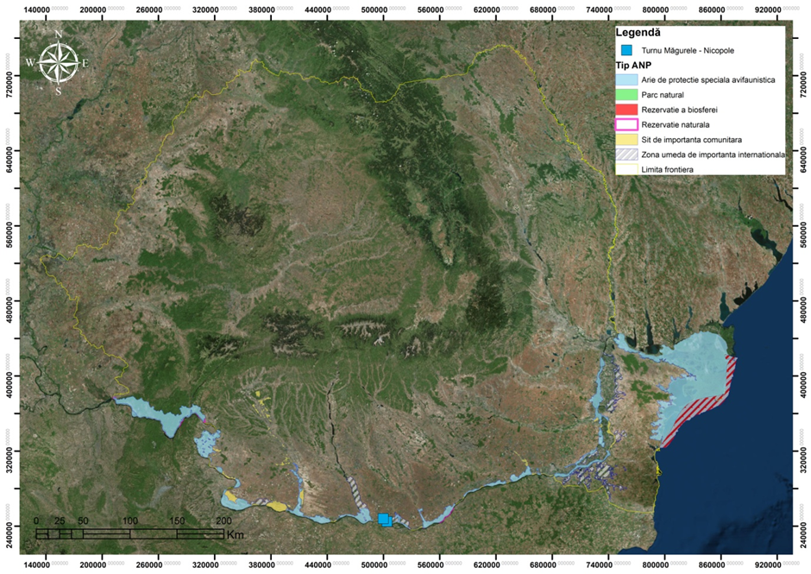Фигура 22 Локализиране на цел ”Изграждане на водноелектрическа централа Турну Мъгуреле- Никопол 500 MW”
При тази цел, обектите от Натура 2000, пресичани или потенциално засегнати от нейното прилагане, са получени чрез създаване на буферни зони съгласно методологията, разгледана и представена в раздел III.2. Площта за изграждане на водноелектрическата централа се припокрива с природните защитени територии ROSCI0044 Корабия-Турну Мъгуреле и с RORMS0012 Сухая.
Според кореспонденцията между Министерството на енергетиката и Националната комисия за стратегия и прогнозиране, за целта „Изграждане на водноелектрическа централа Турну Мъгуреле- Никопол 500 MW”, основното проучване не е започнало, така че няма технически данни или такива за локализация.
Като много голяма стратегическа цел, която включва дейности по регулиране, извършвани по цялото течение на Дунав, но чието точно местоположение не е известно, обектите от Натура 2000, чиято степен на уязвимост е висока, бяха получени чрез създаване на буферна зона ( 50 м), насочени към румънския бряг на реката. След анализа бяха пресечани следните защитени природни зони по Натура 2000 (Таблица 6), към които са добавени 8 природни резервата от национален интерес, включително природен парк (Природен парк Железни врата със статут и местност Рамсар, Балта Нера-Дунав, Гура Въий-Върчорова, хълм Вараник, Казанеле Мар и Казанеле Мич, фосилно находище Швиница, Крукул Крусий, Фаца Вирулуи) и 7 природни резервати от международен интерес - Рамсарски обекти (Национален парк Железни врата, Бистрец, вливане Олт-Дунав, Сухая, Блахница, Калафат-Чуперчен-Дунав и и вливане Жиу-Дунав).

Таблица 6 Обекти от Натура 2000, възможно да бъдат засегнати от изпълнението на целта ”Изграждане на водноелектрическа централа Турну Мъгуреле - Никопол 500 MW”
Код | Име | Вид на защитената природна зона
ROMAB0003 | Биосферен резерват Делтата на Дунав | Биосферен резерват
RONPA0014 | Природен парк Железни врата | Природен парк
RONPA0017 | Природен парк Балта Мика Бръила | Природен парк
RONPA0316 | Балта Нера-Дунав | Природен резерват
RONPA0614 | Гура Въий - Върчорова | Природен резерват
RONPA0625 | Хълм Вараник | Природен резерват
RONPA0626 | Казанеле Мар и Казанеле Мич | Природен резерват
RONPA0627 | Фосилно място Швиница | Природен резерват
RONPA0641 | Кракул Кручий | Природен резерват
RONPA0642 | Фаца вирулуи | Природен резерват
RONPA0898 | Островул Гъска | Природен резерват
RONPA0942 | Кама-Дину- Пъсърика | Природен резерват
RORMS0001 | Делта на Дунав | Влажна зона с международно значение
RORMS0002 | Природен парк Балта мика Бръила | Влажна зона с международно значение
RORMS0006 | Природен парк Железни врата | Влажна зона с международно значение
RORMS0009 | Бистрец | Влажна зона с международно значение
RORMS0011 | Вливане Олт- Дунав | Влажна зона с международно значение
RORMS0012 | Сухая | Влажна зона с международно значение
RORMS0013 | Блахница | Влажна зона с международно значение
RORMS0014 | Ръкав Борча | Влажна зона с международно значение
RORMS0015 | Калафат- Чуперчен- Дунав | Влажна зона с международно значение
RORMS0016 | Канарите в Хършова | Влажна зона с международно значение
RORMS0017 | Острови на Дунав -Букджак -Йортмак | Влажна зона с международно значение
RORMS0018 | Вливане Жиу- Дунав | Влажна зона с международно значение
RORMS0019 | Стари Дунав- Ръкав Мъчин | Влажна зона с международно значение
ROSCI0006 | Балта Мика Бръила | Обект от общностно значение
ROSCI0022 | Канари на Дунав | Обект от общностно значение
ROSCI0039 | Чуперчен- Деса | Обект от общностно значение
ROSCI0044 | Корабия- Турну Мъгуреле | Обект от общностно значение
ROSCI0045 | Коридор на Жиу | Обект от общностно значение
ROSCI0065 | Делта на Дунав | Обект от общностно значение
ROSCI0088 | Гура Ведей - Шайка –Слобозия | Обект от общностно значение
ROSCI0131 | Олтеница -Мостищя –Кичиу | Обект от общностно значение
ROSCI0173 | Гора Стърмина | Обект от общностно значение
ROSCI0206 | Железни врата | Обект от общностно значение
ROSCI0278 | Бордушан– Борча | Обект от общностно значение
ROSCI0299 | Дунав при Гърла маре – Маглавит | Обект от общностно значение
ROSCI0306 | Жиана | Обект от общностно значение
ROSCI0319 | Блата при Фетещ | Обект от общностно значение
ROSPA0005 | Балта мика Бръила | Зона със специална авифаунистична защита
ROSPA0011 | Блахница | Зона със специална авифаунистична защита
ROSPA0012 | Ръкав Борча | Зона със специална авифаунистична защита
ROSPA0013 | Калафат- Чуперчен- Дунав | Зона със специална авифаунистична защита
ROSPA0017 | Канари Хършова | Зона със специална авифаунистична защита
ROSPA0021 | Чокънещ- Дунав | Зона със специална авифаунистична защита
ROSPA0023 | Вливане Жиу- Дунав | Зона със специална авифаунистична защита
ROSPA0024 | Вливане Олт-Дунав | Зона със специална авифаунистична защита
ROSPA0026 | Течение на Дунав - Базиаш – Железни врата | Зона със специална авифаунистична защита
ROSPA0031 | Делтата на Дунав и Комплекс Разим – Синойе | Зона със специална авифаунистична защита
ROSPA0038 | Дунав- Олтеница | Зона със специална авифаунистична защита
ROSPA0039 | Дунав-Острови | Зона със специална авифаунистична защита
ROSPA0046 | Груя-Гърла маре | Зона със специална авифаунистична защита
ROSPA0074 | Маглавит | Зона със специална авифаунистична защита
ROSPA0080 | Планини Алмъж - Локвей | Зона със специална авифаунистична защита
ROSPA0090 | Острову Лунг- Гостину | Зона със специална авифаунистична защита
ROSPA0102 | Сухая | Зона със специална авифаунистична защита
ROSPA0108 | Ведя-Дунав | Зона със специална авифаунистична защита
ROSPA0135 | Пясъци на Дъбулен | Зона със специална авифаунистична защита
ROSPA0136 | Олтеница-Улмен | Зона със специална авифаунистична защита
Потенциалните въздействия нагоре и надолу по течението поради мащабни хидротехнически конструкции са представени в раздел IV.2. от настоящото проучване.
Фигурата и таблицата по-долу показват списъка на обектите по Натура 2000, които вероятно са засегнати от изпълнението на проекта "Създаване на ВЕЦ Турну Магуреле "- Никопол 500 MW" в България и Унгария.

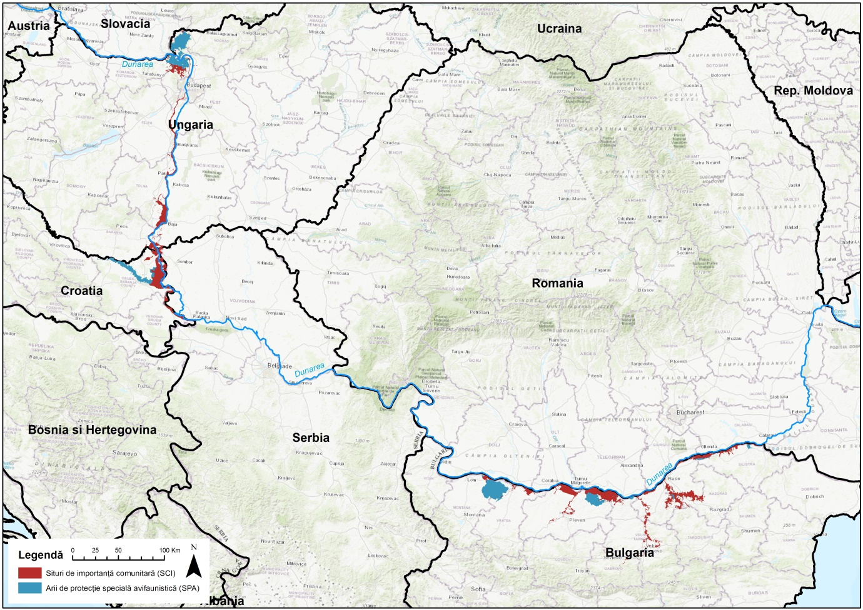
Фигура23 Обекти по Натура 2000 в България и Унгария, възможно да бъдат засегнати от изпълнението на проекта ”Изграждане на водноелектрическа централа Турну Мъгуреле- Никопол 500 MW”
Таблица 7 Обекти по Натура 2000 в България и Унгария, възможно да бъдат засегнати от изпълнението на проекта ”Изграждане на водноелектрическа централа Турну Мъгуреле- Никопол 500 MW”
Пореден номер | Държава | Код по Натура 2000 | Име по Натура 2000 | Вид | Пореден номер. | Държава | Код по Натура 2000 | Име по Натура 2000 | Вид
1 | България | BG0002104 | Цибърско блато | SPA | 22 | България | BG0000334 | Остров | SCI
2 | България | BG0002091 | Остров Лакът | SPA | 23 | България | BG0000241 | Сребърна | SCI
3 | България | BG0002074 | Никополско плато | SPA | 24 | България | BG0000241 | Сребърна | SPA
4 | България | BG0002065 | Блато Малък Преславец | SPA | 25 | България | BG0000232 | Остров Пожарево | SCI
5 | България | BG0002064 | Гарванско блато | SPA | 26 | България | BG0000232 | Батин | SCI
6 | България | BG0002030 | Комплекс Калимок | SPA | 27 | България | BG0000199 | Цибър | SCI
7 | България | BG0002025 | Ломовете | SPA | 28 | България | BG0000181 | Река Вит | SCI
8 | България | BG0002024 | Рибарници Мечка | SPA | 29 | България | BG0000377 | Kalimok - Brashlen | SCI
9 | България | BG0002018 | Остров Вардим | SPA | 30 | Хърватия | HR1000016 | Podunavlje i donje Podravlje | SPA
10 | България | BG0002017 | Комплекс Беленски острови | SPA | 31 | Хърватия | HR2000372 | Dunav - Vukovar | SCI
11 | България | BG0002009 | Златията | SPA | 32 | Хърватия | HR2000394 | Kopacki rit
12 | България | BG0000614 | Река Огоста | SCI | 33 | Хърватия | HR2001309 | Dunav S od Kopackog rita | SCI
13 | България | BG0000610 | Река Янтра | SCI | 34 | Унгария | HUDI20039 | Pilis és Visegrádi-hegység | SCI
14 | България | BG0000608 | Ломовете | SCI | 35 | Унгария | HUDI20034 | Duna és ártere | SCI
15 | България | BG0000576 | Свищовска гора | SCI | 36 | Унгария | HUDI20008 | Börzsöny | SCI
16 | България | BG0000534 | Остров Чайка | SCI | 37 | Унгария | HUDI10002 | Börzsöny és Visegrádi-hegység | SPA
17 | България | BG0000530 | Пожарево- Гарван | SCI | 38 | Ungaria | HUDD1004 | Béda-Karapancsa | SPA
18 | България | BG0000529 | Мартен-Ряхово | SCI | 39 | Ungaria | HUDD20032 | Gemenc | SCI
19 | България | BG0000528 | Островска степ- Видин | SCI | 40 | Ungaria | HUDD20023 | Tolnai Duna | SCI
20 | България | BG0000396 | Персина | SCI | 41 | Ungaria | HUDD20045 | Béda-Karapancsa | SCI
21 | България | BG0000335 | Карабоаз | SCI | 42 | Ungaria | HUDD20032 | Gemenc | SCI

- Изграждане на водноелектрическа централа Ръстолица 35 MW
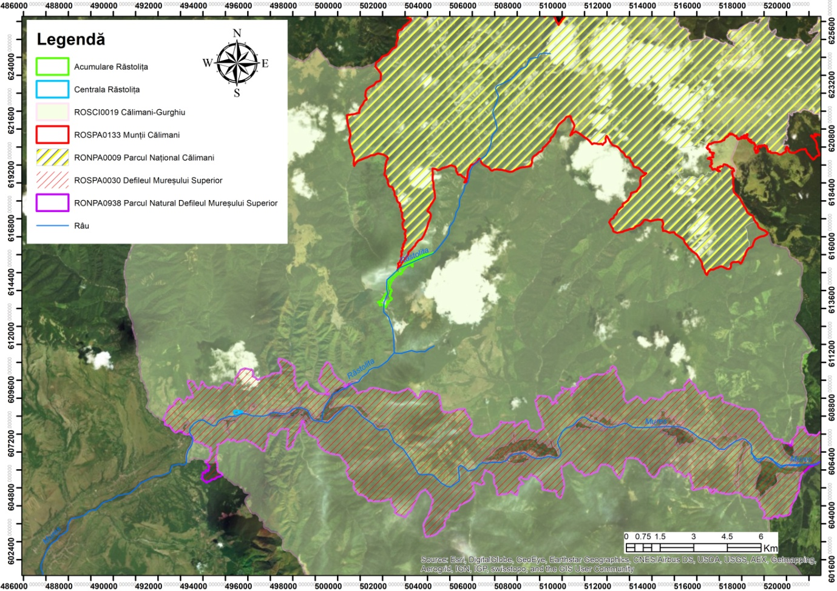
Фигура 24 Локализиране на проект ”Изграждане на водноелектрическа централаРъстолица 35 MW”
Локализирането на проекта е реализирано с помощта на указанията, дадени от Бенефициента. Въз основа на тях беше създаден вектор от типа многоъгълник, който ограничава зоната на натрупване на Ръстолица. Освен това, въз основа на сателитните снимки е идентифицирана повърхността на сушата, на която са идентифицирани временните и постоянните зони, в които са започнати работи.
За споменатата цел има регулаторни актове в областта на опазването на околната среда и в областта на опазването на водите, издадени от упълномощените институции за извършените работи, както следва:
- Екологично одобрение №12/07.11.1990 г. относно PE „Хидроенергийно управление Ръстолица“;
- Споразумение за управление на водите №39 /07.06.1990 г. „Относно защитата срещу наводнения за социалния лагер ACTH - Тарница, разположен в Люнка Гърий - Ръстолица, окръг Муреш“;
- Бележка за съобщение №5956 / 02.10.1990 г. дебити, сключено във Водна дирекция Търгу Муреш
- Известие за управление на водите №16/16.04.1992 г. за работата „Регулиране на река Муреш в района на Вълений де Мунте“, окръг Муреш;
- Известие за управление на водите №363/30.03.2012 г. за инвестицията „Регуларизация надолу по течението на бараж - AHE Ръстолица. Бараж Ръстолица “.
Натрупването Ръстолица напълно се припокрива с обекта от Натура 2000 ROSCI0019 Кълиман-Гургиу и също се намира на границата на обект ROSPA0133 Планини Кълиман, припокрит с природния резерват RONPA0009 Национален парк Кълиман.
Съгласно гореспоменатия адрес към инвестиционната цел „Изграждане на водноелектрическа централа Ръстолица с мощност 35 MW “ ще бъдат извършени следните работи, поетапно поставени по цели, както следва:
- Етап I - минимална кота на енергия 720mdM
- Цел I - бараж Ръстолица: закупуване и монтаж на AMC; изпълнение на осветителни инсталации и парапет чупене на вълната на короната на баража; работи по регуляризиране по течението на баража; затваряне на галерията за отклоняване на вода; почистване на езерна вана; финализиране на C + M работи в MHC, разположен във веригата на основното изпразване на баража; завършване на монтажни работи в долния изпускателен отвор; завършване на електрическите работи в електрическата част при изпразване на дъното;
- Цел II - Основна аддукция: подреждане на платформа с клапани, енергийно гнездо на ниво 765,50 mdM; завършване на C + M работи при изходните клапани (плосък клапан и свръзка); снабдяване на потребителите платформа клапани изход;
- Цел III - Възел за налягане: монтиране на инсталация за действие на вана пеперуда; външни работи по платформа за възел за налягане; завършване на C + M при клапа пеперуда;
- Цел IV – Централа Ръстолица: завършване на вътрешни и външни довършителни работи; завършване на изпълнение на инсталации за пръскане, пожарогасене, вентилация; завършване на спомагателни инсталации (механична част), свързани с HA1 и HA2; закупуване и монтаж на първично и вторично електрическо оборудване; снабдяване на потребителите със собстени за централата услуги;
- Цел V - 110 kV станция: завършване на монтажни работи по електрическата част на кабелната къща; завършване на работи по 110 kV връзка с Електрическа станция ДДЕ (SDEE) Трансилвания Суд;
- Цел VI - Компенсиращ басейн: завършване на инсталационните работи, инсталация, задействане, вани, изпразване, дъно, компенсиращ басейн;
- Цел VIII - Аддукция на Западния клон и вторични улавяния: изпълнение на работи за вторичните улавяния, свързани със западния клон Виша, Гълъоая Маре и Гълъоая Мика;
- Инфраструктурни работи: изпълнение на контурния път на езерото и изпълнение на свързващия път между кея на баража и къщата на изпускателния клапан; изпълнение на дейностите по планиране и опазване на околната среда;
- Етап II - крайна кота 760 mdM:

- Цел I – бараж Ръстолица: финализиране на баража за крайна кота; довършителни работи за изпускане на големи води крайна кота;
- Цел VII - Аддукция на източния клон и вторични улавяния: изпълнение на работи за вторичните улавяния Браду и Илва Маре; изкопни и бетонни работи на аддукцията на източния клон;
- Цел VIII - Аддукция и прихващане на Западния клон: изпълнение на работи за вторично улавяне на Бистра; разкопки и бетонни работи на аддуктирането на Бистра – Гълъоая Маре;
- Инфраструктурни работи: изпълнение на дейности по планиране и опазване на околната среда.
Потенциалното въздействие, свързано с хидроенергията, е представено в раздел IV.2. от настоящото изследване.
- Изграждане на водноелектрически централи на река Жиу 90 MW
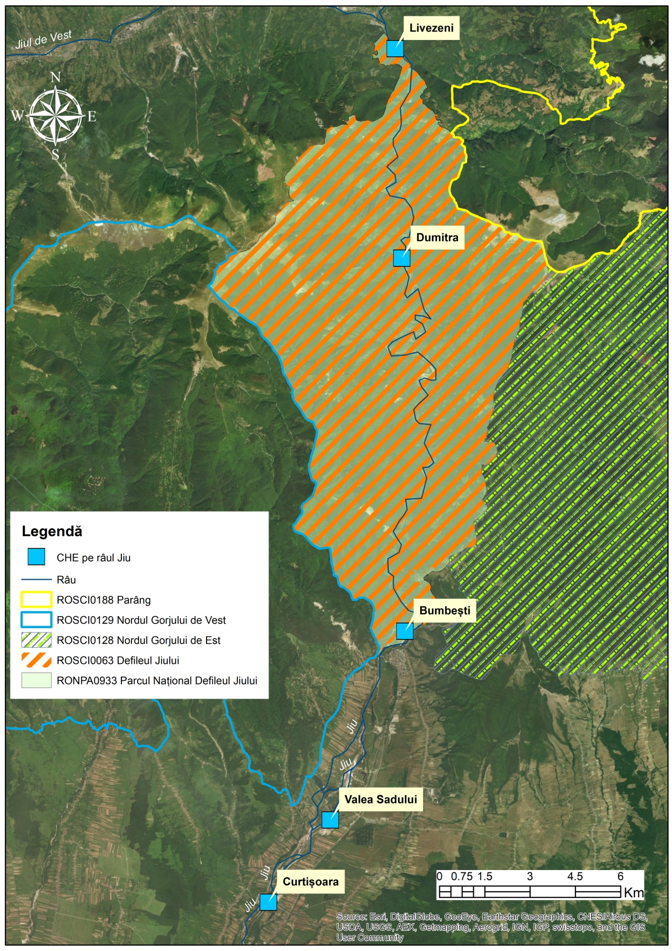
Figura 25 Локализиране на цел ”Изграждане на водноелектрически централи на река Жиу 90 MW”
Легенда: ВЕЦ по река Жиу, Река, ROSCI0188 – Парънг, ROSCI0129- Северната част на Западен Горж, ROSCI0128- Северната част на Източен Горж, ROSC10063- Дефиле Жиу RONPA0933 – Национален резерват Дефиле на Жиу

Целта на ЕСР "Изграждане на водноелектрически централи на река Жиу 90 MW" визира изграждането на 5 водноелектрически централи, представени на Фигура 24: Ливезен, Думитра, Бумбещ, Валя Садулуи и Курцишоара. От тях Ливезен, Думитра и Бумбещ са изградени на 85% и са разположени в или на границата на мобекта по Натура 2000 ROSCI0063 Дефилето на Жиу, припокрит с Националния резерват Дефиле на Жиу (виж Фигура 25, Фигура 26, Фигура 27). Валя Садулуи и Курцишоара са изградени на 100% и не се припокриват или не са в близост до нито един обект от Натура 2000.
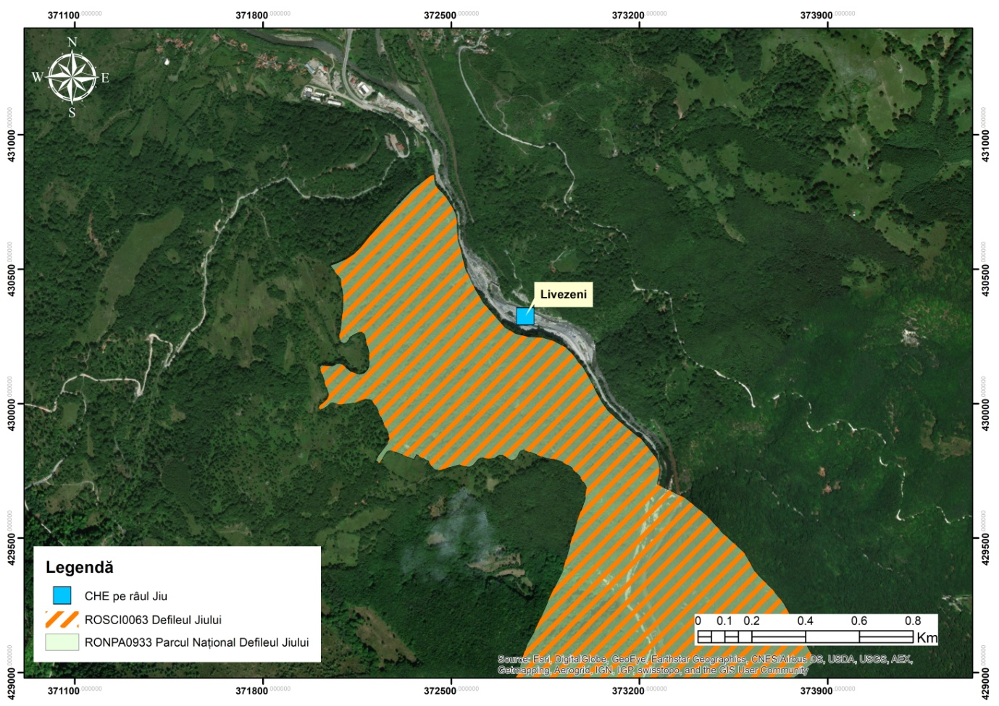
Фигура 26 Локализиране на цел ”Изграждане на водноелектрически централи на река Жиу Легенда: ВЕЦ по река Жиу, ROSC10063- Дефиле Жиу, RONPA0933 – Национален резерват Дефиле Жиу
90 MW” –в детайл Ливезен

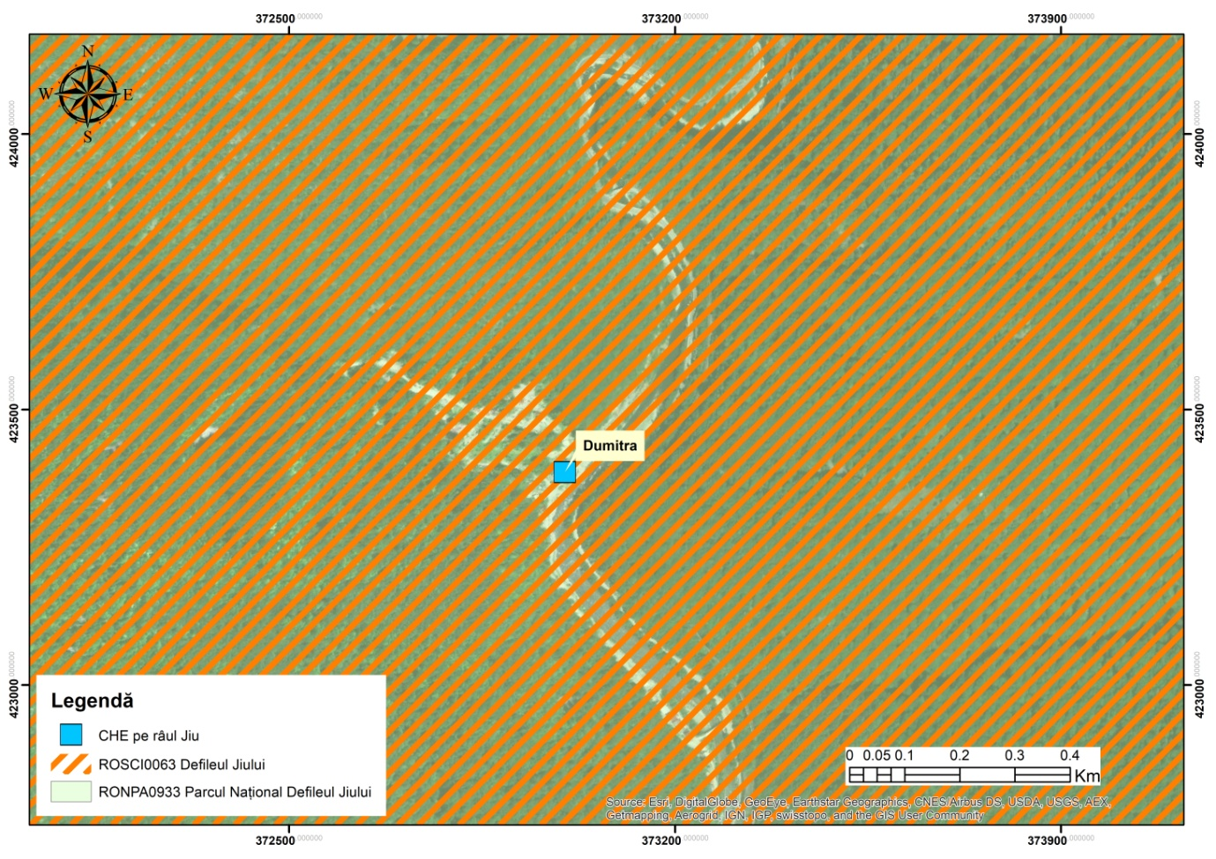
Фигура 27 Локализиране на цел ”Изграждане на водноелектрически централи на река Жиу 90 MW” – в детайл Думитра
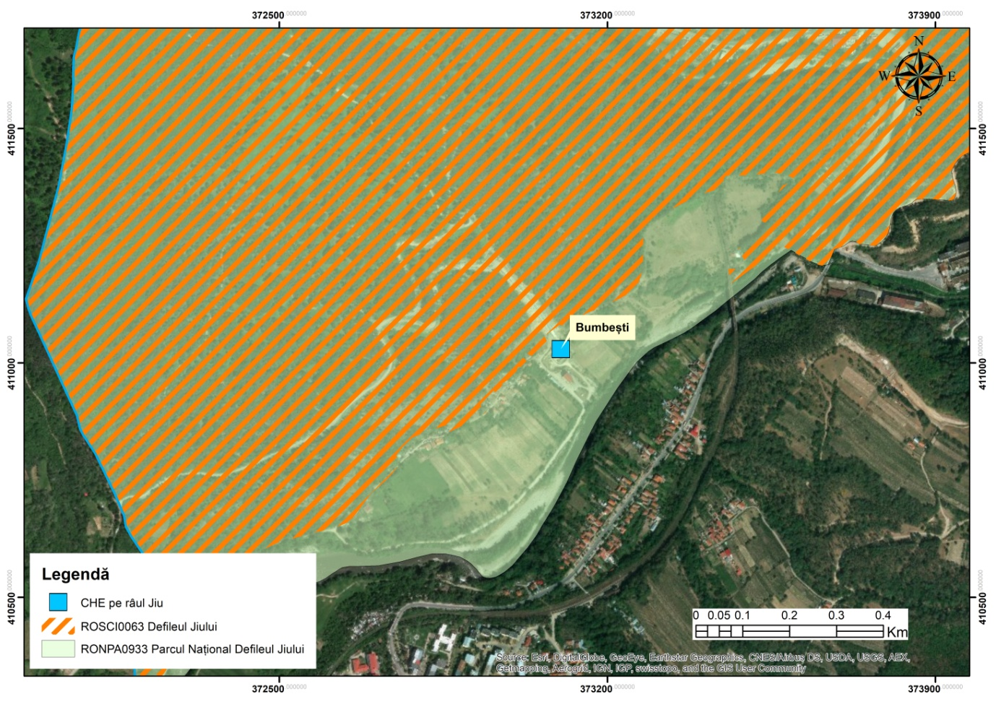
Фигура 28 Локализиране на цел ”Изграждане на водноелектрически централи на река Жиу 90 MW” – в детайл Бумбещ
За споменатата цел има регулаторни актове в областта на опазването на околната среда и в областта на опазването на водите, издадени от упълномощените институции за извършените работи, както следва:
- Екологично одобрение/разрешение №GJ -51 от 18.04.2003 г. на тема „Управление на хидроенергията на река Жиу в сектора Ливезен-Бумбещ“;
- Известие за управление на водите №188/14.02.2003 г. относно „Управление на хидроенергията на река Жиу в сектора Ливезен-Бумбещ“;
- Известие модификатор за управление на водите №410/15.08.2005 г. на тема „Управление на хидроенергията на река Жиу в сектора Ливезен-Бумбещ“;
Съгласно гореспоменатия адрес към инвестиционната цел „Управление на хидроенергията на река Жиу в сектора Ливезен-Бумбещ “ ще бъдат извършени следните работи, както следва:
- Бараж Ливезен: подреждане на технологична платформа, подреждане на басейна на езерото Ливезен, AMC - завършване на монтажа; мащаб за миграция на рибна фауна;
- MHC Ливезен: надстройка - завършване на покрива; вътрешни и външни облицовки; вътрешни инсталации;
- Аддукция Ливезен - Думитра: Разпределение на платформата Ливезен и път за достъп; разработване на платформа Мурга Мика;
- ВЕЦ Думитра: подове, облицовки, метални тъкани, външна арматура, платформи, огради и улуци; мост над басейна за успокояване - асфалтиране и парапети;
- Интервенционен блок Думитра: земни работи, структура на съпротива; зидария; подови настилки; покрив; шперплат и довършителни работи; дърводелски работи; инсталации и гръмоотвод;
- Aддукция Думитра-Бумбещ: маркиране и завършване Валя Ря надолу по течението; маркиране и завършване Братку нагоре по течението; Инжекции Братку нагоре по течението 2 + 400 - 3 + 000, кръстовище на прозореца Валя Ря, кръстовище на прозореца Братку, кръстовище за бетонен стопер Валя Ря; пресечка на бетонен стопер замък Бумбещ; инжекции в кладенец Братку; бетониране водонепропусклива врата Братку;
- Възел за налягане Бумбещ: клапани-бетониране, архитектура, инсталации и AMC, монтаж на оборудване; принудителна тръба: завършване на монтажа, AMC;
- ВЕЦ Бумбещ: зидария, подове, облицовки, дърводелски и метални изделия, инсталации и гръмоотвод, монтаж на оборудване, външна арматура, платформи, огради и улуци, бетонен басейн за успокояване, 110 kV станция - тераси и строителство;
- Интервенционен блок Бумбещ: под, шперплат и облицовки; съоръжения за завършване;
- Отводнителен канал Бумбещ: бетониране по течението;
- Улавяне на Жиу: отклонение етап II, екскавации етап II, бетониране, скала за миграция на рибна фауна; монтиране на оборудване, тръбопровод улавяне Жиу - сектори II, III и IV; защита на склонове;
- Улавяне Думитра: разкопки, запълване и защита на склонове; бетониране на басейна за успокояване, монтаж на оборудване;
- Път към ВЕЦ: надстройка;
- Път към ВЕЦ Думитра: инфраструктура, надстройка;
- Път за достъп до Жиу: защита на склонове, мостове, надстройка;
- Пътен за достъп над масив M3 до ВЕЦ Бумбещ: надстройка, улуци.
Уточняваме, че за изброените по-горе работи SPEEH Хидроелектрика АД е в етап на извършване на оценка на въздействието върху околната среда.
Потенциалното въздействие, свързано с хидроенергията, е представено в раздел IV.2. от настоящото изследване.

- Изграждане на водноелектрически централи на река Олт 145 MW
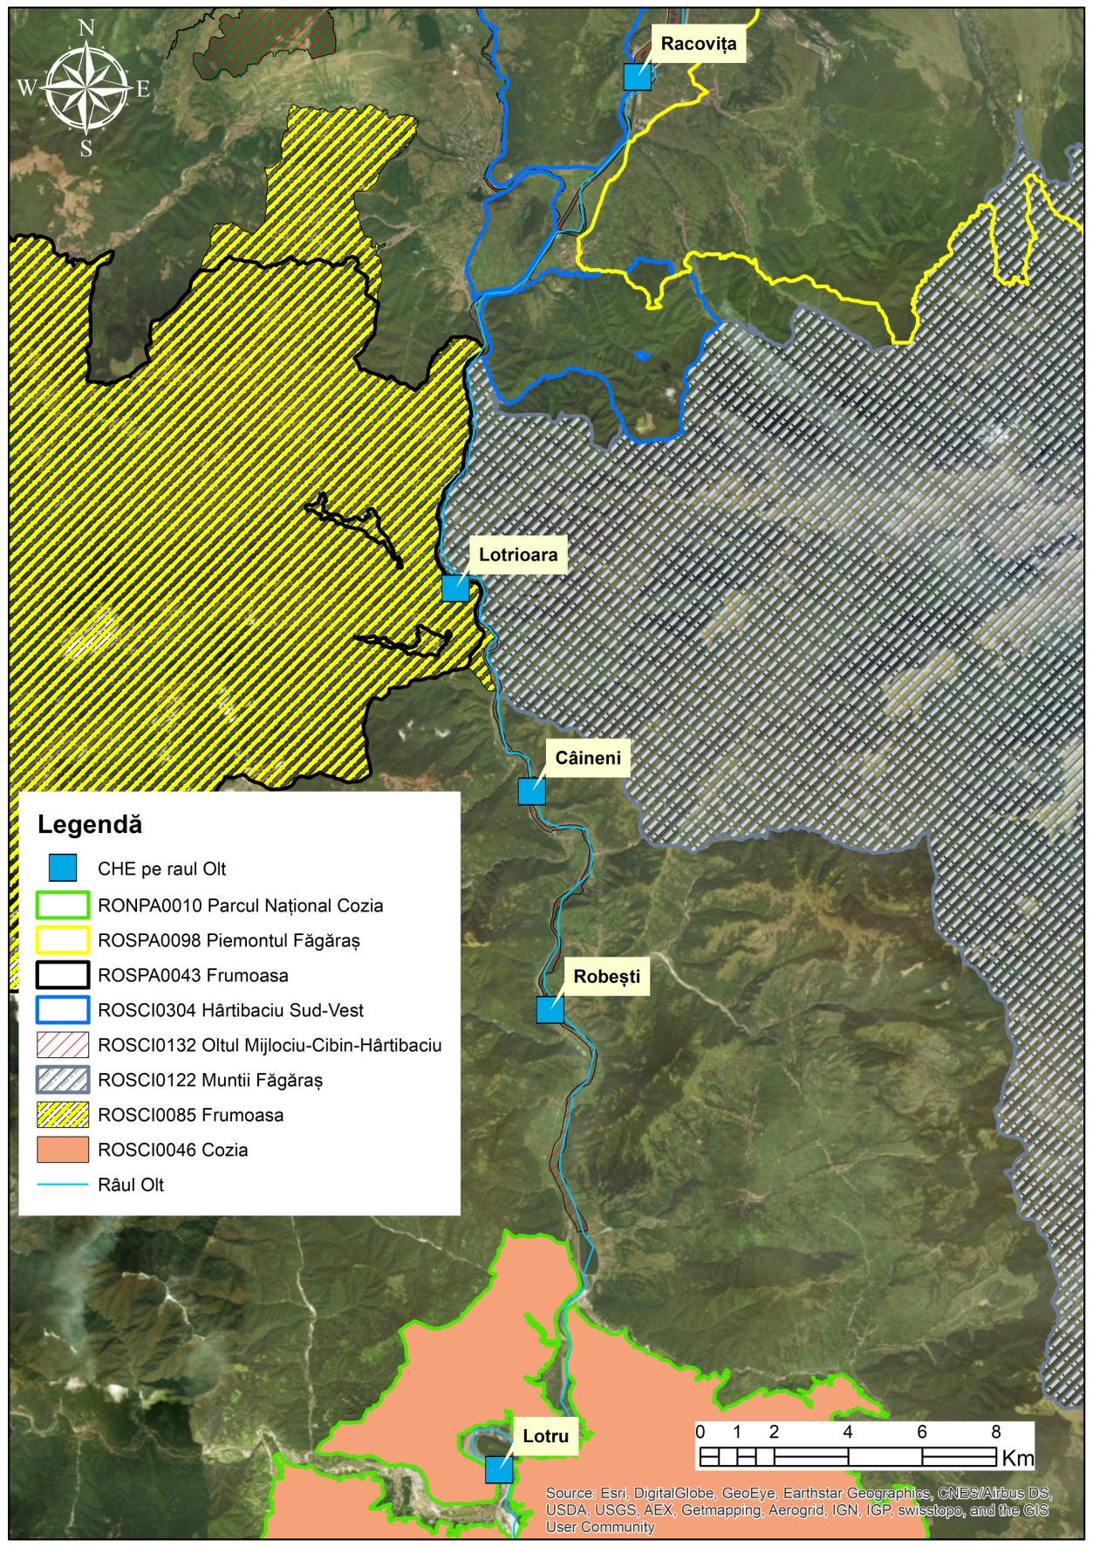
Фигура 29 Локализиране на цел ”Изграждане на водноелектрически централи на река Олт 145 MW”
Легенда: ВЕЦ по река Олт, RONPA0010 Пиемонт Фъгъраш, ROSPA0043 Фрумоаса, ROSCI0304 Хъртибачу Югозапад, ROSCI0132 Среден Олт- Чибин, Хъртибачиу, ROSCI0122 Планини Фъгъраш, ROSCI0085 Фрумоаса, ROSCI0046
Козиа, Река Олт

Целта визира 5 водноелектрически централи, разположени на река Олт: Раковица, Лотриоара, Къйнен, Робещ и Лотру (Фигура 28). Всички пет електроцентрали са изградени на около 100% и не пресичат директно обектите на Натура 2000, но са на по-малко от 1 км от следните: ROSCI0304 Хъртибачу юго-запад, ROSCI0132 Среден Олт- Чибин- Хъртибачу, ROSPA0043 Фрумоаса, ROSCI0085 Фрумоаса и ROSCI0122 планини Фъгъраш (Фигура 29, Фигура 30, Фигура 31, Фигура 32, Фигура 33).
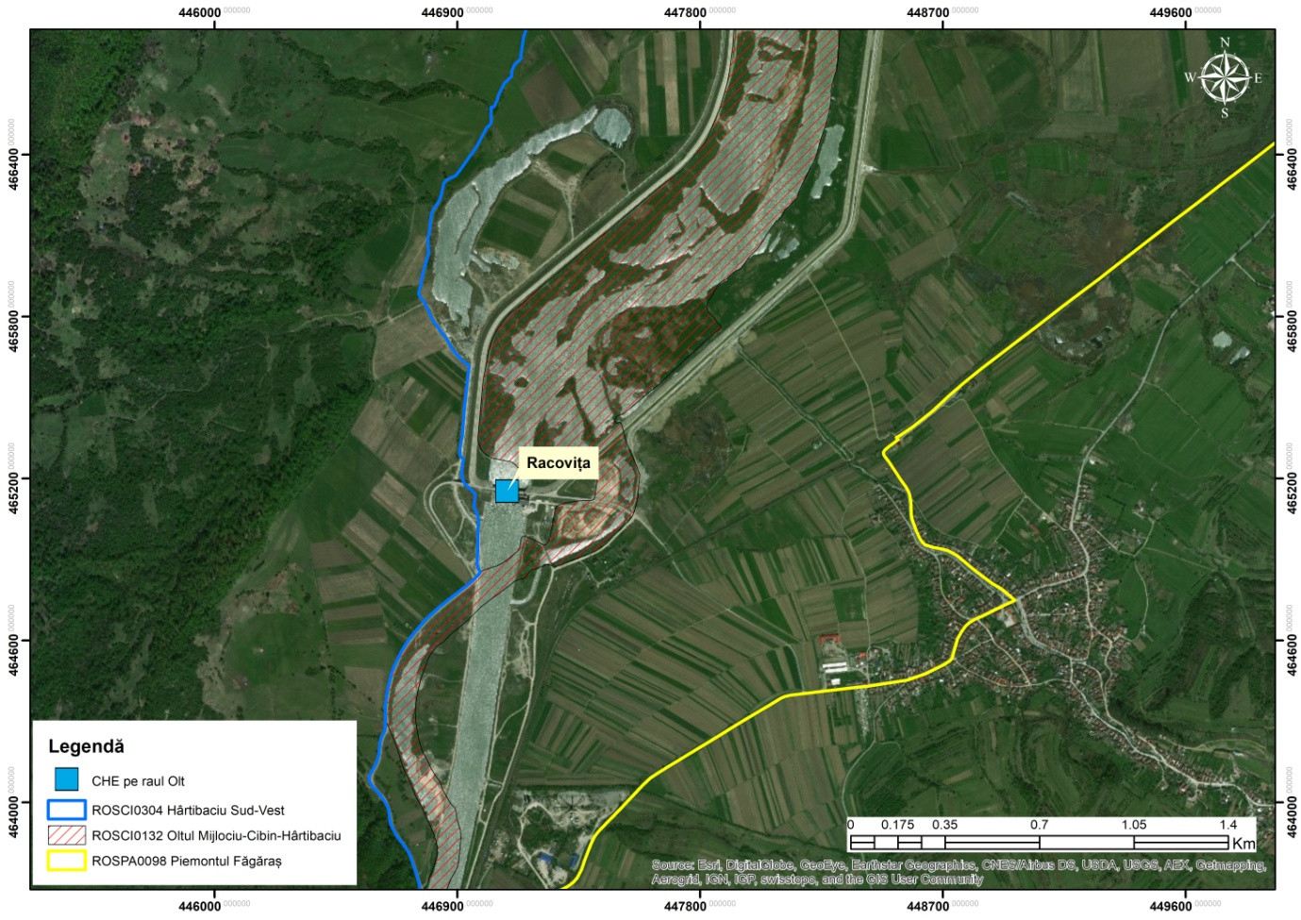
Фигура 30 Локализиране на цел ”Изграждане на водноелектрически централи на река Олт 145 MW” – в детайл Раковица
Легенда: ВЕЦ по река Олт, ROSCI0304 Хъртибачу Югозапад, ROSCI0132 Среден Олт- Чибин-Хъртибачиу, RONPA0010 Пиемонт Фъгъраш

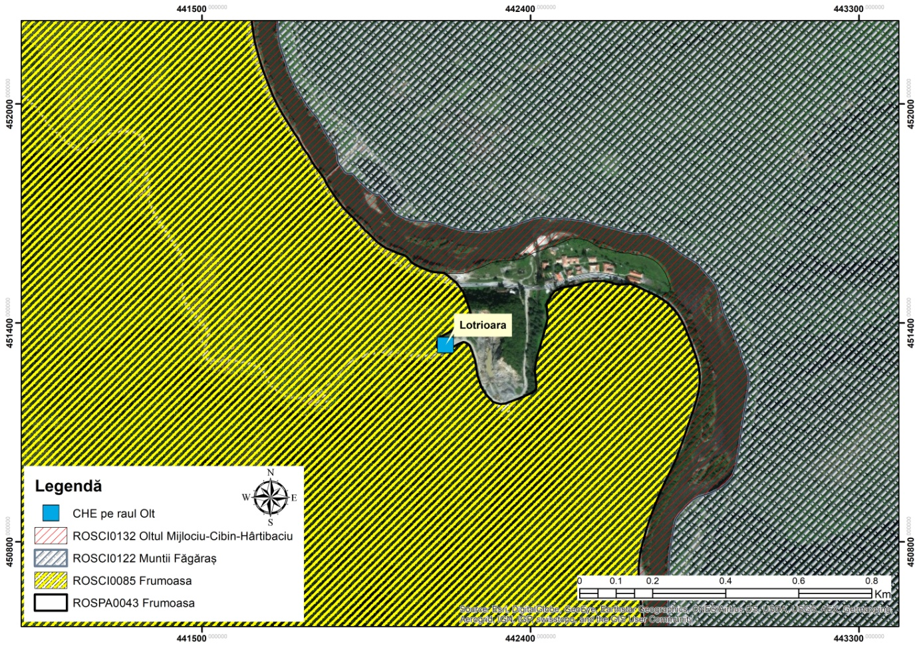
Фигура 31 Локализиране на цел ”Изграждане на водноелектрически централи на река Олт 145 MW” – в детайл Лотриоара
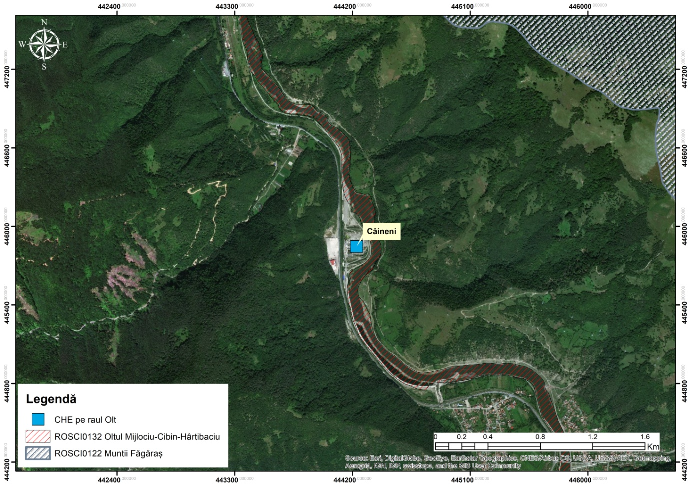
Фигура 32 Локализиране на обект”Изграждане на водноелектрически централи на река Олт 145 MW” – в детайл Къйнен
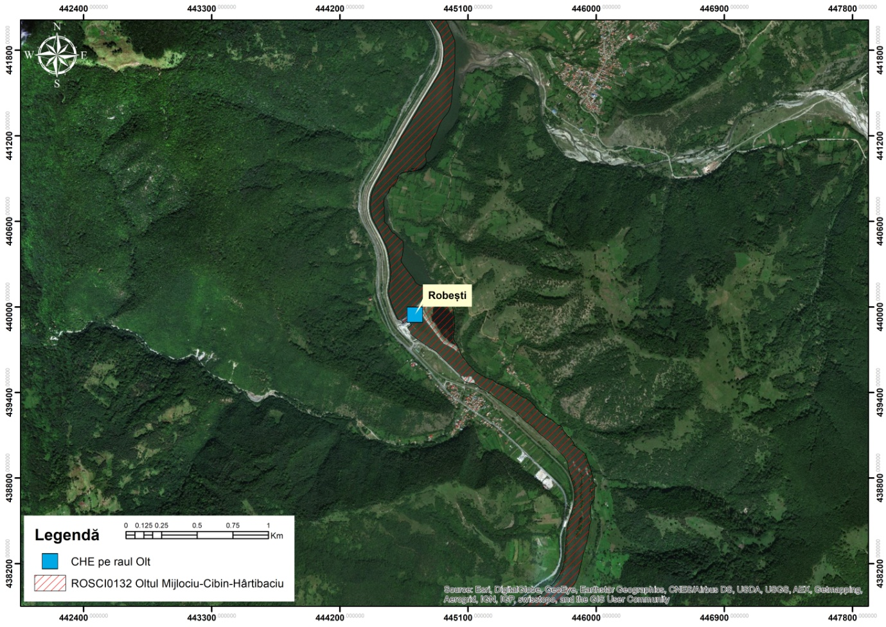
Легенда: ВЕЦ по река Олт, ROSCI0132 Среден Олт- Чибин-Хъртибачу
Фигура 33 Локализиране на цел ”Изграждане на водноелектрически централи на река Олт 145 MW” – в детайл Робещ

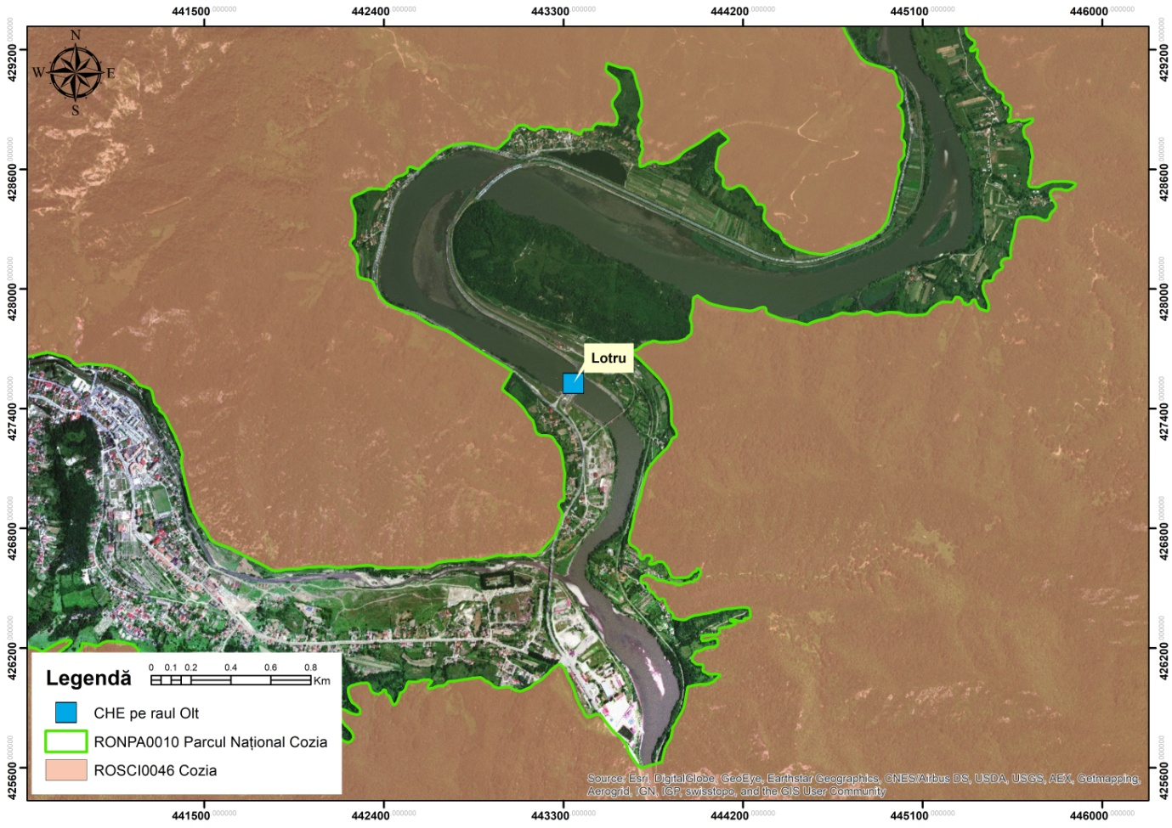
Легенда: ВЕЦ по река Олт, RONPA0010 Национален резерват Козиа, ROSCI0046 Козиа
Фигура 34 Локализиране на цел ”Изграждане на водноелектрически централи на река Олт 145 MW” – в детайл Лотру
За споменатата цел има регулаторни актове в областта на опазването на околната среда и в областта на опазването на водите, издадени от упъломощените институции за извършените работи, както следва:
- Разрешение за извършване на работи №65/06.08.1990 г., издадено от Префектурата на окръг Сибиу в град Авриг-Раковица, за инвестиционната цел, етап ВЕЦ Раковица и етап ВЕЦ Лотриоара;
- Разрешение за извършване на работи №83/17.04.1990 г., издадено от Префектурата на окръг Вълча в местността Къйнен- Раковица, за инвестиционната цел, за етап ВЕЦ Раковица и и етап ВЕЦ Корнету;
- Разрешение за изпълнение на работи №98/26.05.1989 г., издадено от Народния съвет на окръг Вълча в местността Къйнен-Робещ, за инвестиционната цел, етап ВЕЦ Робещ и етап ВЕЦ Къйнен;
- Екологично споразумение №SB 10 от 27.05.2005 г., издадено от APM Сибиу за ППЗТ на инвестиционната цел – Хидроенергийно развитие по река Олт в сектора Авриг - Корнету;
- Известие за управление на водите № 87/03.05.2015 г. относно Зоналния план за териториално развитие - Авиг, Тълмачу, Раковица, Турну Рошу, Къйнен – окръзи Сибиу и Вълча. Хидроенергийно развитие по река Горен Олт Корнету - Авриг.
- Разрешение за извършване на работи №15/11.12.2018 г., издадено от кметството на община Турну Рошу, Окръг Сибиу, за цел Извършване на работи за завой на потока Себеш (защита на моста C.F.)
Съгласно гореспоменатия адрес към инвестиционната цел „Хидроенергийно развитие по река Жиу в сектора Ливезен-Бумбещ“ ще бъдат извършени следните работи, както следва:
- Стъпало на падане Робещ
Работи, извършени в съотношение 99%. Електроцентралата работи от 2012 г. Останалото, което ще бъде изпълнено, е представено чрез: придобиване на земя, засегната от благоустройството (чрез прилагане на Закон 255/2010); изпълнение на ВЕП N110KV Робещ- Сибиу Суд, необходимо за евакуиране на мощността на електроцентралите Робещ, Къйнен и Лотриоара. Оперативен лиценз - всички валидни разрешения.
- Стъпало на падане Раковица
Извършени работи в съотношение 95%: Реализиран прием при завършване на работата и приемане на пускане в експлоатация. Може да работи с капацитет макс. 60%, поради ограниченията, наложени от безопасността на мостовете C.F. които минават през дренажния канал. Необходимо е да се извърши останалата работа за достигане на котата на NNR нагоре по течението: 373,5 mdMB **
- DMD нагоре по течението на моста Браду, третата вноска
- 3-та вноска на DMS
- затваряне на потока Мърша и Авриг
- защита на мостове CF Мърша и Авриг
Работи, необходими за достигане на крайната кота на дренажен канал:
- развитие на изпускателните тръбопроводи на потока Себеш
- събаряне моста на пътя надолу по течението
- задълбочаване и разширяване на дренажния канал: Фаза I: кота надолу по течението 362 mdMB, Фаза II: кота надолу по течението 358 md
* В зависимост от решението за решаване на защитата на CF мостовете по течението.
** Изпълнението на останалите работи, които трябва да бъдат изпълнени, е задължително за достигане на прогнозните показатели.
Придобиването на земя се продължава само с прилагането на Закон 225/2010 за отчуждаване на комунални услуги, необходимостта от одобряване на експроприационния коридор за завършване на работите.
В процес на лицензиране. Започнаха процедурите за получаване на Разрешение за управление на водите и на Разрешение за околната среда.
- Стъпало на падане Къйнен
Извършени работи в съотношение 20%. Работите са спрени през 2012 г.
Оставащи работи за завършване за финализиране на инвестицията:
Разливен бараж Къйнен:
- бетониране на баражната надстройка;
- подреждане на короната на баража-централа;
- бетониране на стена по течението ляв бряг липса на участъци (2 участъка);
- бетониране стена нагоре десен бряг липса на участъци (3 участъка);
- бетониране липсващи зъбци за разсейване на енергия (3 бр.)
ВЕЦ:
- бетониране инфраструктура (около 50%) и цялата надстройка;
- успокоителен басейн около 20%.
Диги на левия и десния бряг:
- дига на левия бряг изцяло: пломби, уплътнения на повърхността и дълбочината, контра-канал;
- дига на левия бряг изцяло: пломби, уплътнения на повърхността и дълбочината, контра-канал (от това е изпълнена малка част, съседна на възела (работна платформа, 200 m екран тип Кели, 2 участъка от контраканала).
Отточен канал и големи води:

-разкопки на ок. 60% от дължината му;
- бетонни защити на левия бряг.

Пътища и мостове за достъп до мястото - в пълен размер
Организация на работната площадка - 50% от нея- реставрация.

Становища са получени от Настоятелите на обектите от Натура 2000.

На 11.06.2019 г. беше показано Проекторешението за етапа на рамкиране. Процедурата продължава с издаването на Наръчник съгласно Закон № 292/2018.
Получаването на Становище за околната среда зависи от получаването на Становището на SGA.
- Стъпало на падане Лотриоара
Работите са извършени в пропорция 1%.
- Мястото за изпълнение на NH – направено е изцяло на левия бряг, в близост до железницата;
- Бараж за разливане – бетонирани са първите остриета на разчистването от двете разливни полета на левия бряг (отвори 3 и 4) и разделителната купчина (в средата на баража за разливане);
- Технологична и социална организация - остава още една бетонирана платформа;
- Становища са получени от Настоятелите на обектите от Натура 2000;
- На 11.06.2019 г. беше показано Проекторешението на етапа на рамкиране, Процедурата продължава с издаването на Наръчника съгласно Закон 292/2018.
Получаването на Становище за околната среда зависи от получаването на Становището на SGA.
Потенциалното въздействие, свързано с хидроенергията, е представено в раздел IV.2. от настоящото изследване.

ПРЕНОС НА ЕНЕРГИЯ

ЕСР 2019-2030, с перспектива за 2050 година, е насочена към следните проекти за развитие на транспортната инфраструктура на енергетиката:
- Нов въздушен електропровод 400 Kv d.c. (с оборудвана верига) между съществуващите станции Смърдан и Гутинаш
- Нов въздушен електропровод 400 kVd.c. между съществуващите станции Чернавода и Стълпу, с верига вход / изход в станцията 400 kV Гура Яломицей
- Разширяване на станцията 220/110 kV Стълпу чрез изграждането на станция 400/110 kV
- Въздушен електропровод 400 kV Железни врата - Анина - Решица
- Нов въздушен електропровод 400 kV d.c. между съществуващите станции Рещица (Румъния) и Панчево (Сърбия)
- Преминаване към въздушен електропровод 400 kV от 220 kV въздушен електропровод d.c. Решица-Тимишоара- Съкълаз- Арад
- Разширяване на станцията 220/110 kV Решица, чрез построяване на нова станция 400/220/110 kV Решица
- Замяна на станция 220/110 kV Тимишоара, чрез построяване на нова станция 400/220/110 kV

- Проект 138 „Black Sea Corridor”
Проектът „Black Sea Corridor” е част от електрическия коридор: „Междусистемни връзки Север-Юг за електроенергия в Централна и Югоизточна Европа (“NSI East Electricity”) и има ролята на укрепване на коридора за Пренос на енергия по крайбрежието на Черно море (Румъния - България) и между брега и останалата част на Европа.
Компонентите на проекта са следните:
Компонентите на проекта са следните:
- Нов въздушен електропровод 400 kV d.c. между съществуващите станции Чернавода и Стълпу, с верига вход/изход в Станция 400 kV Гура Яломицей.

Работите се състоят в реализирането на два участъка от Въздушен елктропровод 400 kV с двойна верига:
• участък I 400 kV двойна верига Чернавода – Гура Яломицей;
• участък II 400 kV Гура Яломицей - Стълпу, в комплект с 400 kV линейни панели с опростена верига, които позволяват реализиране на връзките към станция Гура Яломицей, според инвестиционните изисквания.
Въздушен електропровод (ВЕП) Чернавода- Стълпу, от около 160 км, ще бъде направена като линия с двойна верига, едната верига ще бъде вход - изход на станция Гура Яломицей, а втората верига ще бъде непрекъсната до станция Стълпу.
- Етап: процедурата за възлагане на поръчки за строителство – в процес на изчакване на жалба, подадена от участник в търга;
- Получени регулаторни актове: получено е ПР за отчуждаване № 805/08.11.2017 г. и актуализирано Съгласие за околната среда на 23.04.2019 г. ;
- Местоположение: трасето на въздушната електрическа линия е през извъннаслената област на 34 селски общини от радиуса на окръзи Констанца, Яломица и Бузъу и ще пресече река Дунав и ръкава Борча.

- Модернизиране на Станция 220/110/20 kV Стълпу и построяване на Станция 400 kV Стълпу.
- Етап: в процедурите по изпълнение на тръжната процедура - оценка на офертите;
- Получени регулаторни актове: не е приложимо;
- Местоположение: Електрическа трансформаторна станция 220/110/20 kV Стълпу се намира в община Стълпу, окръг Бузъу.

- Нов въздушенелктропровод 400 kV d.c. (с оборудвана верига) между съществуващите станции Смърдан и Гутинаш;
- Работите се състоят в изграждането на нова линия, която ще се състои от два отделни участъка: участък от подземна електрическа линия (в кабел) 440 kV между гара 400 kV Гутинаш и краен стълб №1, с дължина приблизително от 2,0 км и ВЕП участък 400 Kv МЕЖДУ Стълб 445 ОТ станция Смърдан, с дължина ок. 138 км. За да се свърже този ВЕП, е необходимо също да се разшири съответно станция Гутинаш и гара Смърдан, с по две клетки на линия.
- Етап: в ход е проектирането
- Регулаторни актове в процес на получаване:
- В процес на иницииране на преразглеждане на Екологично одобрение/разрешение, необходимо за получаване на ПР за изваждане от горския фонд;
- Започната е междуведомствената верига за одобряване на ПР за прехвърляне на правото на управление на обествените земите на държавата по маршрута на ВЕП;
- В процес на подготовка на документацията за получаване на ПР за изваждане от горския фонд;
- Договорът за финансиране се договаря след одобрение на искането за финансиране по Оперативната програма за голяма инфраструктура през април 2019 г .;
- Получени регулаторни актове: получено е ПР 840/22.09.2017 г. за отчуждаване;
- Местоположение: ВЕП 400 kV d.c. Гутинаш - Смърдан ще бъде разположен на 26 административни територии, принадлежащи на окръзите Бакъу (5 АТЕ), Вранча (5 АТЕ) и Галац (16 АТЕ), дължина на линията: 140 km;
- Проект 144 „Mid Continental East Corridor”
Componentele proiectului sunt următoarele:
Проектът „Mid Continental East Corridor”е част от приоритетния коридор за електроенергия: "Северно-южни взаимовръзки относно електроенергията в Централна и Югоизточна Европа (“NSI East Electricity”) и води до увеличаване на капацитета за обмен на границите между Румъния - Унгария - Сърбия. Той засилва коридора между Северна и Южна Европа от Североизточна Европа към Югоизточна Европа през Румъния, което позволява по-силна интеграция на пазара и повишена сигурност на осигуряване на потреблението в Югоизточна Европа.
Компонентите на проекта са следните:
- Нов ВЕП 400 kV d.c. между съществуващите станции Решица (Румъния) и Панчево (Сърбия);
- Инвестиционна цел, финализирана на 30.03.2018.
Компонентите на проекта са следните:
- Нов ВЕП 400 kV d.c. между съществуващите станции Решица (Румъния) и Панчево (Сърбия);
- Инвестиционна цел, финализирана на 30.03.2018.

- Нов ВЕП 400 kV s.c. съществуваща станция 200 kV Железни врата и нова станция 400 kV Решица;
- Преминаване към 400 kV на ВЕП 220 kV d.c. Решица-Тимишоара – Съкълаз – Арад;
- Разширяване на станцията 220/110 kV Решица, чрез построяване на нова станция 400/220/110 kV Решица.
- Обновяване на станция 220/110 kV Тимишоара и изграждане на нова станция 400/220/110 kV.

Етап I: Разширяване на станция 400 kV Железни врата; ВЕП 400 kV Железни врата – Решица; Станция 400 kV Решица;
Работите се състоят в:
Разширяване на станция 400 kV Железни врата, състоящо се в оборудване на клетка ВЕП на станция Железни врата и подмяна на системата за командване, контрол и защита в Станция 400/220 kV Железни врата;
Създаване нан нов ВЕП 400 kV Железни врата – Анина, реабилитирана на ВЕП 400 kV Анина – Реица;
- Проучване: изпълнение на незавършени работи;
- Получени регулаторни актове: ПР за отчуждаване 917/2016 г., ПР Горско стопанство 353/2019 и екологично споразумение №6 / 11.21.2013;
- Местоположение: Работите ще се извършват в 13 АТЕ: 10 АТЕ в окръг Караш-Северин и 3 АТЕ в окръг Мехединц;
Изграждане на Станция 400/220/110 kV Решица чрез изграждане на нова станция от 400 kV и обновяване на старата станция 220/110 kV;
• Проучване: изпълнение на незавършени работи, компонентът на вторичното оборудване и свързаните с него услуги и в тръжната процедура - оценка на офертите за доставка на първично оборудване и свързаните с тях услуги;
• Получени регулаторни актове: като се има предвид, че работата по изграждането на новата 400 kV станция и обновяването на старата 220/110 kV станция в Решица изисква закупуване на допълнителна земя, тъй като станцията 400/220/110 kV Решица не може да бъде включена в съществуващото местоположение на станция 220/110 kV, е поискано ПР 934/2016 за одобряване на местоположението и откриване на процедура за отчуждаване на недвижими имоти в частна собственост;
• Местоположение:Населено място Сочен НП 58 Решица – Карансебеш;
Етап II: ВЕП 400 kV D.C. Решица-Тимишоара – Съкълаз + Станция 400 Kv Тимишоара, Станция 110 kV Тимишоара;
Работите се състоят в:
Изграждане на ВЕП 400 kV двойна верига Решица-Тимишоара, Решица – Съкълаз
Стадий: в процес на проектиране;
- Получени регулаторни актове: в процес на получаване на Екологично одобрение/разрешение;
- Местоположение: работите ще се извършват в окръзите Караш- Северин и Тимиш;
Обновяване на Станция 220/110 kV Тимишоара и изграждане на Станция 400 kV Тимишоара
• Стадий: извършване на работа;
• Получени регулаторни актове: не се налага;
• Местоположение: Каля Мошницей 40, Община Тимишоара.
Етап III: ВЕП 400 kV d.c. Тимишоара – Съкълаз – Арад + Станция 400/110 kV Съкълаз + Разширяване на Станция 400 kV Арад;
Работите се състоят в:
Изграждане на ВЕП участък 400 kV Тимишоара – Съкълаз – Арад;
- Стадий: текущи услуги за разработка на проект SF, PT + CS
- Получени регулаторни актове: след завършване на проекта ще започне етапът на получаване на Екологично одобрение/разрешение.
- Местоположение: работите ще се извършват в окръзите Тимиш и Арад.
Станция 400 Kv Съкълаз и обновяване на Станция 110 kV Съкълаз;
- Стадий: Подготовка на тръжната книга за поръчка на проектантски услуги.
• Получени регулаторни актове: след завършване на проекта ще започне етапът на получаване на Известието за околната среда.
• Местоположение: НП 59A Тимишоара-Жимболия на км 4.
Разширяване на Станция 400 kV Арад и обновяване на Станция110 kV Арад;
• Стадий: Подготовка на тръжната книга за поръчка на проектантски услуги.
• Получени регулаторни актове: след завършване на проекта ще започне етапът на получаване на Известието за околната среда.
• Местоположение: ОП 709 Арад- Ширия на км 1.
Местоположението им е представено на Фигура 35 въз основа на Споразуменията за околната среда и на ситуационните планове, предоставени от бенефициента.
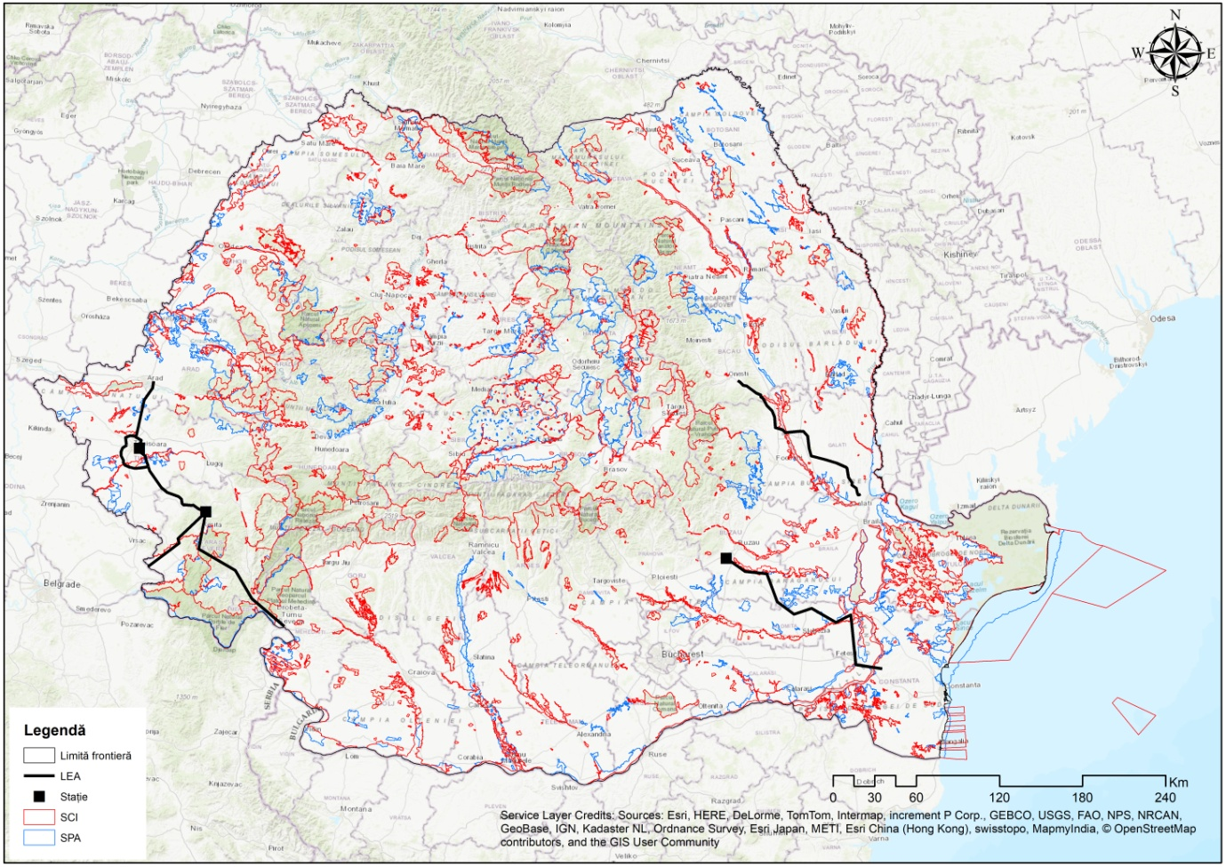
Фигура35 Цели ЕСР 2019-2030, с перспектива за 2050 г., в областта на енергийния транспорт
Кратко описание на обектите по Натура 2000, пресечени от целите на ЕСР 2019-2030, с перспектива за 2050 година
ROSCI0045 Коридорът Жиу
Обектът се намира на територията на два окръга, а именно Горж (25%) и Долж (75%), регистриращ се изцяло в континенталния биогеографски регион. Повърхността на обекта е 71362 ха, а средната надморска височина е 102 m.
Според стандартният Формуляр на обекта, по неговата повърхност се намират следните класове на местообитания и степента им на покритие: пясъчни плажове (0,26%), реки, езера (11,54%), блата, торфени зони (9,3%), култури - обработваема земя (18.33%), пасища (9.48%), друга обработваема земя (1.72%), широколистни гори (45.78%), лозя и овощни градини (0.26%), други земи изкуствени (0,46%), горски местообитания (2,73%).
Обектът е предназначен за опазване на 18 вида местообитания, от които 4 са приоритетни местообитания (1530 * - панонски солени блата и степи, 6120 * - ксерични пасища и калцифични пясъци, 91E0 * - алувиални гори с Alnus glutinosa и Fraxinus excelsior (Alno -Padion, Alnion incanae, Salicion albae), 91I0 * - Евросибирска растителност със сивостеп с Quercus spp), 2 вида бозайници, 3 вида земноводни и влечуги, 13 вида риби, 5 вида безгръбначни и 2 вида растения, изброени в Приложения I и II към Директива 92/43/ЕИО.
Територията, разположена по протежение на средното и долното течение на Жиу, включва една от най-редките и представителни образци на реликтна европейска долина, леко променена. Разположен между 23⁰30'02'' и 24⁰14'05' източна дължина и между 43⁰42'01'' и 44⁰54'55'' северна ширина, като дължината в посока ССЗ-ЮЮИ е около 129 км, тази зона преминава 4 и съответно 27% от 15-те екорегиона (платото Гетик, равнините Гавану-Бурдея, румънската равнина Силвостепа, Дунавската низина) на континенталния биогеографски регион на Румъния, с разлика в нивата от 355 m, разположен между 50 и 405 m надм. От общата площ от 147 524 ха, 34 979 ха (24%) принадлежат към горския фонд, от които горите притежават 33 533 ха (23%) и концентрират предимно природен комплекс от екосистеми, със значително разнообразие и местно изобилие от 764-5 000 пъти повече от средните стойности, характерни за румънската гора, което й придава изключителна биогеографска индивидуалност.
ROSCI0373 Река Муреш между Бранишка и Илия
Обектът се намира изцяло на повърхността на окръг Хунедоара и в континенталния биогеографски регион. Повърхността на обекта е 1855 ха, средната надморска височина е 250 м.
Според Стандартната форма на обекта, на повърхността му са открити следните класове на местообитания и степента им на покритие: реки, езера (8.63%), култури за обработваема земя (4.25%), пасища (30.53%), други земи обработваема земя (1,09%), широколистни гори (52,56%), лозя и овощни градини (1,22%), други изкуствени земи (1,73%).
Обектът е определен за защита на един вид бозайници, 5 вида земноводни и влечуги, 6 вида риби и 3 вида безгръбначни, изброени в приложения I и II към Директива 92/43/ЕИО.
Той е сред малкотооперделени, определени за Castor fiber. Също така има голямо значение за земноводните видове Bombina variegata, Triturus cristatus и местния подвид Triturus vulgaris ampelensis. Значимост за защита на вида Aspius aspius.
ROSCI0263 Долината Иерии (Valea Ierii)
Обектът се намира изцяло на територията на окръг Клуж и в алпийския биогеографски регион. Повърхността на обекта е 6289 ха, а средната надморска височина е 1162 м.
Според стандартната форма на обекта, на повърхността му са разположени следните класове местообитания и степента на тяхното покритие: естествени ливади, степи (0,44%), пасища (5,37%), други обработваеми земи (0,64%), широколистни гори (18,60%), иглолистни гори (58,29%), смесени гори (8,51%), горски местообитания (8,15%).
Обектът е определен за опазване на 6 вида местообитания, един от които е приоритет (91E0 * - алувиални гори с Alnus glutinosa и Fraxinus excelsior (Alno-Padion, Alnion incanae, Salicion albae), 4 вида бозайници, от които 2 вида са приоритет (1352 * Canis lupus, 1354 * - Ursus arctos), 2 вида земноводни и влечуги, 4 вида риби и 2 вида безгръбначни, изброени в приложения I и II към Директива 92/43/ЕИО. В допълнение, мястото също така е домакин на 12 вида бозайници, 2 вида земноводни и влечуги, 1 вид риба, 1 вид безгръбначни и 3 вида растения.
Характеристиката на този обект е наличието на редки и уязвими видове бозайници и птици при антропично налягане, включително голяма част от обхвата на разпространение на тези отчетени видове, специфични за горските местообитания в планинската и хълмиста зона.
ROSCI0427 Пасищата на Liteni-Săvădisla
Обектът се простира на територията на два биогеографски региона, съответно алпийски (1,25%) и континентален (98,75%). Повърхността на обекта е 2424 ха.
Според стандартната форма на обекта, на неговата повърхност се намират следните класове на местообитания и степента на тяхното покритие: обработваеми площи (24,52%), тревни площи (40,04%), други обработваеми земи (8,10%), широколистни гори (21.65%), други изкуствени земи (0.82%), горски местообитания (4.86%).
Мястото е определено за защита на 5 местообитания, едното от които е приоритетно местообитание (40A0 * - Перифенични субконтинентални храсти), 1 вид земноводни и влечуги и 3 вида безгръбначни, изброени в приложения I и II към Директива 92/43/ ЕИО.
ROSCI0044 Корабия- Турну Мъгуреле
Защитената природна зона ROSCI0044 Корабия - Турну Магуреле е зона, която се простира на териториите на окръзите Олт (33%) и Телеорман (67%), като напълно припокрива консинералния биогеографски регион. Надморската височина варира от 3 m (минимална надморска височина) до 47 m (максимална надморска височина) и има площ от 8 354 ха. Обектът частично се припокрива с ROSPA0024 Сиване Олт - Дунав.
Периметърът на района се характеризира със следните основни класове местообитания: пясъчни плажове с 4,95% покритие, реки, езера (35,17%), блата, торфени зони (2,11%), култури, обработваема земя (2, 06%), пасища (15,12%), широколистни гори (26,62%), изкуствени земи (0,59%) и преходни гори (13,30%).
Мястото е обявено за 5 вида местообитания от общностен интерес, включително приоритетно местообитание (91E0 * Алувиални гори с Alnus glutinosa и Fraxinus excelsior (Alno-Padion, Alnion incanae, Salcion albae) и 17 вида: 2 вида бозайници, 2 вида земноводни и 13 вида риби.
Секторът Корабия - Турну Мъгуреле е разположен в долната част на Дунавска низина и представлява голяма екологична стойност поради съществуващите местообитания от общностен интерес. Геологически районът се характеризира като зона, където алувиалните отлагания се състоят от фини или груби пясъци, дребни, големи и много едри чакъли, камъни, брегове и глини с различна дебелина, добре представени. В този по-нисък сектор на Дунав местообитанията, които остават в естествено и полуестествено състояние след трансформациите, извършени през последните 20 години на Дунавската низина, са горите с мека същност, върбови и тополови гори, с голямо екологично значение, представляващи също местообитания от общностен интерес. Те са взаимозависими с хидрологичния режим на реката и запазват биогеохимичните и екологичните си функции, като същевременно имат голямо значение по отношение на биоразнообразието, особено на авифауната, като са място за размножаване на много видове птици от общностен интерес, споменати в анекс I на Директивата Директива за птиците: Саблеклюн (Recurvirostra avosetta), Кокилобегачът (Himantopus himantopus), Речна рибарка (Sterna hirundo), Белочелата рибарка (Sterna albifrons), Нощен врабче (Nycticorax nycticorax), Жълто врабче (Ardeola ralloides) ), Нощната чапла (Egretta alba), Лопатарка (Platalea leucorodia). След предложението на Института за научноизследователска и развойна дейност Делтата на Дунав, Тулча, този обект получи благоприятното становище на Румънската академия - Комисията за защита на природните паметници (№ 1114 /CJ/02.05.2006 г.) относно обявяването му за природен резерват.
ROSCI0019 Кълиман –Гургиу
Обектът е разположен на територията на 3 окръга, както следва: Муреш (89%), Сучава (8%), Харгита (3%) и в рамките на два биогеографски района, съответно Алпийски (99.39%) и Континентален (0.61) %). Повърхността на обекта е 135257 ха, а средната надморска височина на обекта е 1131 м.
Според стандартната форма на обекта, по неговата повърхност се намират следните класове на местообитания и степента на тяхното покритие: реки, езера (0,12%), храсти, храстовидни (2,51%), естествени ливади, степи (1,81%) ), пасища (5,98%), други обработваеми земи (0,52%), широколистни гори (18,44%), иглолистни гори (20,48%), смесени гори (41,08%), други земи изкуствени (0,53%), горски местообитания (8,5%).
Обектът е определен за защита на 25 местообитания, от които 7 са приоритетни (4070 * - Pinus mugo храсти и Rhododendron hirsutum (Mugo-Rhododendretum hirsuti), 6230 * - Нарудни ливади, богати на видове, върху силикатни субстрати в планинските райони (и подпланини, в континентална Европа), 6240 * - Супанични степни ливади, 7110 * - Активни изпъкнали смокини, 7240 * - Алпийски пионерски образувания от Caricion bicoloris-atrofuscae, 9180 * - Tilio-Acerion гори по стръмни склонове, пропасти и долини, 91E0 * - Алувиални гори с Alnus glutinosa и Fraxinus excelsior (Alno-Padion, Alnion incanae, Salicion albae)), 12 вида бозайници, от които 2 са приоритетни видове (1352 * - Canis lupus, 1354 * - Ursus arctos), 4 вида от земноводни и влечуги, 6 вида риби, 13 вида безгръбначни, от които 4 са приоритетни видове (1078 * Callimorpha quadripunctaria, 4039 * - Nymphalis vaualbum, 1084 * - Osmoderma eremita, 1087 * - Rosalia alpina), 10 вида растения, от които едно е от приоритетен вид (4070 * - Campanula serrata), изброени в приложения I и II към Директива 92/43 /ЕИО. В допълнение, мястото също е домакин на 6 вида бозайници, 5 вида земноводни и влечуги, 5 вида безгръбначни и 79 вида растения.
Наличието на компактни естествени гори върху големи площи (над 100 000 ха) е допринесло за съществуването на забележително и представително биологично разнообразие на Карпатските вулканични планини. С човешки селища, само в дефилето на Муреш, районът не е значително променен от антропната дейност и е запазено естественото разнообразие от местообитания и видове. В този регион се намира една от най-важните популации и генетични центрове за месоядните животни в Карпатите мечка, вълк и рис, съответно значителна концентрация на видове от флора и фауна, защитени от националното законодателство и директивите на ЕС.
ROSPA0133 Планините Калимани
Обектът е е разположен на територията на градовете Сучава (53%), Харгита (9%) и Муреш (38%), всички принадлежащи към алпинския биогеографски регион. Повърхността на обекта е 29160 ха, а средната надморска височина на обекта е 1512 m.
Според стандартната форма на обекта, на неговата повърхност се намират следните класове на местообитания и степента на тяхното покритие: храсти, храсти (12.44%), естествени тревни ливади, степи (1.19%), тревни площи (7.42%), иглолистни гори (57,96%), смесени гори (11,08%), скали, лоши растителни площи (0,15%), други изкуствени земи (1,30%), горски местообитания (8,40 %).
Обектът е определен за опазване на 106 вида птици съгласно приложение I към Директива 2009/147/ЕО.
Най-важните райони на националния парк от гледна точка на птиците са големите, компактни и леко нарушени гори от смърч, съответно от буково-смърчово-елова смес. Те приютяват важни национални места за гнездене от 4 вида в приложение I. Планинският орел също присъства в предложената зона, като предпочита стръмните скали за гнездене.
ROSCI0063 Жиу дефиле
Обектът е разположен на територията на Хунедоара (4%) и Горж (96%), принадлежащи към два биогеографски региона, съответно Алпийски (99,92%) и Континентален (0,08%). Повърхността на площадката е 10927 ха, средната надморска височина е 880 м, а двете крайности, съответно минимум, са 299 м, а максималната е 1688 м.
Според Стандартната форма на обекта, на повърхността му са разположени следните класове местообитания и степента им на покритие: реки, езера (2,54%), естествени пасища, степи (6,34%), други обработваеми земи (0,48%), широколистни гори ( 87,26%), иглолистни гори (1,64%), смесени гори (0,41%) и горски местообитания (1,32%).
Обектът е предназначен за защита на 21 местообитания, от които 4 приоритетни местообитания (40A0 * - перифански субконтинентални храсти, 7220 * - вкаменели извори с образуване на травертин (Cratoneurion), 9180 * - Tilio-Acerion гори по стръмни склонове, клисури и яри, 91E0 * - Алувиални гори с Alnus glutinosa и Fraxinus excelsior (Alno-Padion, Alnion incanae, Salicion albae)), 10 вида бозайници, от които 2 приоритетни вида (1352 * - Canis lupus и 1354 * - Ursus arctos), 2 вида земноводни, 8 вида безгръбначни животни, от които 3 приоритетни вида (1093 * - Austropotamobius torrentium, 1084 * - Osmoderma eremita, 1087 * - Rosalia alpina), и 2 растителни вида сред които един е приоритетен вид (4070 * - Campanula serrata) изброени в приложения I и II към Директива 92/43/ЕИО. В допълнение, мястото също е домакин на 8 вида бозайници, 15 вида земноводни и влечуги и 19 вида безгръбначни.
Съществуването на девствените гори е изчезнала в останалата част на Европа със специфичното биологично разнообразие и изобилие, до живописни планински ливади, скали, проломи, клисури, Жиу с меандрите и свързаните с него острови, непроменени потоци, пещери с произведения на невидимата природа, примани, гори с габър и вар, термофилни елементи под въздействието на суб-средиземноморския климат, с характерни местообитания и богата флора и фауна.
ROSCI0085 Фрумоаса
Обектът е разположен на територията на 4 окръга, както следва: Алба (19%), Хунедоара (2%), Сибиу (60%), Вълчея (19%) от алпийския биогеографски регион в 100% съотношение. Повърхността на обекта е 137256 ha, средната надморска височина е 1448 m, максималната достига 2254 m, а минималната 350 m.
Според Стандартната форма на обекта, на повърхността му са открити следните класове местообитания и степента им на покритие: реки, езера (1,15%), храсти, храстовидни (3,18%), естествени тревни ливади, степи (11,39%) ), пасища (1,94%), други обработваеми земи (0,40%), широколистни гори (7,98%), иглолистни гори (0,74%), смесени гори (68,70%), горски местообитания (4.37%).
Обектът е определен за защита на 16 вида местообитания, 5 от които са приоритетни (4070 * - Pinus mugo храсти и Rhododendron myrtifolium. 40A0 * - Перифански субконтинентални храсти, 6230 * - планински пасища Nardus, богати на видове върху силициеви субстрати, 7110 * - Активни торфени зони, 91E0 * - Алувиални гори с Alnus glutinosa и Fraxinus excelsior (Alno-Padion, Alnion incanae, Salicion albae)), 4 вида бозайници, от които 2 са приоритетни видове (1352 * - Canis lupus и 1354 * - Ursus arctos), 2 вида земноводни, 4 вида риби, 11 вида безгръбначни, от които 4 са приоритетни видове (1078 * - Callimorpha quadripunctaria, 4039 * - Nymphalis vaualbum, 4024 * - Pseudogaurotina excellens, 1087 * - Rosalia alpina), 6 вида растения сред които едно е от приоритетен вид (4070 * - Campanula serrata), изброени в приложения I и II към Директива 92/43/ЕИО. В допълнение, мястото също така е домакин на 15 вида земноводни и влечуги, един вид безгръбначни и 32 вида растения.
В този район са идентифицирани 10 вида местообитания от интерес за общността, които обхващат над 80% от общата площ, от които най-представителни са горите от перлипски смърч, алпийските и субалпийските пасища и поляни, ливади. Някои от горите са девствени или квази-девствени, които поляризират голяма част от сухоземното биологично разнообразие. Много от съществуващите гори, чисти или смесени, имат средна възраст над 120 и дори 160 години, като са отлични местообитания за жизнеспособни популации на мечка, вълк и рис.
ROSPA0043 Фрумоаса
Обектът е разположен на територията на 3 окръга, съответно Алба (18%), Сибиу (62%) и Вълчея (20%) в алпийския биогеографски регион в пропорция 100%.
Според стандартната форма на обекта, на нейната повърхност се намират следните класове на местообитания и степента им на покритие: реки, езера (1,20%), храсти, храстообразни(3,24%), естествени тревни ливади, степи (10,82%) ), пасища (1,70%), широколистни гори (7,81%), иглолистни гори (0,78%), смесени гори (69,81%), горски местообитания (4,47%).
Обектът е определен за защита на 11 вида птици съгласно приложение I към Директива 2009/147/ЕО.
На мястото се намират важни видове видове: Tetrao urogallus, Bonasa bonasia, Dryocopus martius, Dendrocopos leucotos, Picoides tridactylus, Strix uralensis, Aegolius funereus, Glaucidium passerinum, Ficedula parva и Ficedula albicollis.
ROSCI0122 Планини Фъгъраш
Обектът е разположен на територията на четири окръга, а именно Сибиу (13%), Брашов (22%), Алба (54%) и Вълчея (11%), включени в алпийския биогеографски регион на 100%. Площта на обекта е 198620 ха, средната надморска височина е 1407 м, максималната е 2526 м, а минималната е 347 м.
Според стандартната форма на обекта, на неговата повърхност се намират следните класове на местообитания и степента на тяхното покритие: реки, езера (0,55%), храсти, храстовидни (11,84%), естествени тревни ливади, степи (9,64%) ), пасища (0,97%), други обработваеми земи (0,17%), широколистни гори (17,60%), иглолистни гори (25,10%), смесени гори (28,94%), местообитания от гори (1,90%), скали, площи със слаба растителност (3,25%).
Обектът е предназначен за защита на 28 местообитания, от които 5 са ​​приоритетни (4070 * - Pinus mugo и Rhododendron myrtifolium храсти, 6230 * - планински площи с Nardus, богат на силициеви субстрати, 7240 * - Алпийски пионерни образувания от Caricion bicoloris -trofuscae, 9180 * - гори с Tilio-Acerion по стръмни склонове, реки и яри, 91E0 * - Алувиални гори с Alnus glutinosa и Fraxinus excelsior (Alno-Padion, Alnion incanae, Salicion albae)), 12 вида бозайници, от които 2 са приоритетни видове (1352 * - Canis lupus и 1354 * - Ursus arctos), 4 вида земноводни, 5 вида риби, 13 вида безгръбначни, от които 3 са приоритетни (1078 * - Callimorpha quadripunctaria, 1084 * - Osmoderma eremita, 1087 * - Rosalia alpina) и 7 растителни вида, един от които приоритет (4070 * - Campanula serrata), изброени в приложения I и II към Директива 92/43/ЕИО. В допълнение, мястото също така е домакин на 16 вида бозайници, 16 вида земноводни и влечуги, 3 вида риби, 3 вида безгръбначни и 218 вида растения
Предлаганият обект включва най-високият и най-дивият сектор на Румънските Карпати, с едно от най-големите разширения на ледниковия и перилациалния релеф, със специфични екологични условия поради геоложкото, педологическото и климатичното разнообразие, отразено в много голямото биоразнообразие на този район. В този планински масив се намират фрагменти, представителни за девствени и квази девствени природни гори - днес практически изчезнали от Европа - които поляризират специално сухоземно биологично разнообразие. Планините Фагарас предлагат отлични местообитания за жизнеспособни популации от мечка, вълк, рис и черна коза.
ROSCI0304 Hârtibaciu Sud Vest
Обектът е разположен изцяло на територията на окръг Сибиу и се припокрива с два биогеографски региона, съответно Алпийски (8,54%) и Континентален (91,46%). Повърхността на обекта е 22840 ха, средната надморска височина на обекта е 499 м, а максималната е 1233 м, а минималната е 361 м.
Съгласно стандартната форма на обекта, на неговата повърхност се намират следните класове на местообитания и тяхната степента на покритие: блата, торфени зони (0,11%), култури- обработваема земя (3,19%), тревни площи (31,15%), друга обработваема земя (12.60%), широколистни гори (48.39%), смесени гори (0.10%), лозя и овощни градини (1.00%), други изкуствени земи (0.20%), горски местообитания(3,25%).
Обектът е определен за опазване на 13 местообитания, от които 3 са приоритетни (40A0 * - перифенични субконтинентални храсти, 6110 * - калциеви скални треви или базифили от бели Alysso-Sedion, 91I0 * - евросибирска силивостепна растителност с Quercus spp), 10 вида от бозайници, от които 2 са приоритетни видове (1352 * - Canis lupus и 1354 * - Ursus arctos), 5 вида земноводни и 1 вид безгръбначни, изброени в приложения I и II към Директива 92/43/ЕИО. В допълнение, обектът също приютява 17 вида земноводни и влечуги.
Обект с голямо значение за големи месоядни животни, Canis lupus и Ursus arctos. Обектът представлява характерно местообитание за двата вида в континенталния биогеографски регион и заедно с останалите предложени места би осигурил защитата на представителен процент в този биорегион. В частта на ЮЗ се намират най-много вълци в континенталния биорегион. Югозападната част на местността (между Тълмачу и Боица на запад, съответно Турну Рошу на изток) би се свързвала с алпийската зона. За да може този потенциален коридор да работи, важно е споменатата зона да няма конструкции (особено линейни), така че движенията на животните да не се ограничават (особено в зоната, минаваща по DN между Сибиу и Брашов). Важно място, определено за горски хабитат 91Y0. Обект с голямо значение за изброените видове прилепи. Той е сред малкото обекти, определени за Emys orbicularis. Също така има голямо значение за Lutra lutra, Castor fiber и земноводните видове Бомбина и Тритур.
ROSCI0132 Oltul Mijlociu - Cibin- Hârtibaciu
Обектът е разположен на територията на три окръга, а именно: Сибиу (66%), Брашов (25%) и Вълчея (9%), припокривайки се два биогеографски региона Алпийски (12,27%) и Континентален (87,73%) , Повърхността на обекта е 2910 ха, средната надморска височина на обекта е 416 м, максималната е 568 м, а минималната е 314 м.
Според Стандартната форма на обекта, на повърхността му са открити следните класове на местообитания и степента им на покритие: пясъчни плажове (0,25%) реки, езера (36,14%), блата, торфени зони (7,71%), култури - обработваема земя (10.48%), тревна площ (6.70%), друга обработваема земя (7.58%), широколистна гора (25.46%), лозя и овощни градини (1,04%), други земи изкуствени (1,07%), горски местообитания (3,56%).
Обектът е определен за защита на 2 местообитания, 2 вида бозайници, 5 вида безгръбначни и 11 вида риби, изброени в приложения I и II към Директива 92/43 /ЕИО. В допълнение, обектът също е домакин на 9 вида риби.
Важна зона за опазването на видовете Unio crassus, Chilostoma banaticum, Rhodeus sericeus. Въпреки че районът отразява ефектите на дългосрочното антропогенно въздействие, проявено през 7 и 8 десетилетие на век. XX, все още има някои влажни зони, които са запазили външния си вид и останалите общности, фрагменти от оригиналните структури. В тези райони бяха изолирани много популации, сравнително изолирани, образуващи в рестриктивен смисъл метапопулации и метасъобщества. Макар и с малки размери, те са потенциални източници на регенерация и свидетелстват за специфичното разнообразие на миналото, представително за флората, фауната и трансилванския пейзаж.
ROSCI0162 Lunca Siretului Inferior
Обектът е разположен в териториите на Бакъу (2%), Вранча (42%), Галац (49%) и Браила (7%), принадлежащи към биорегионите на Степика (70,68%) и Континенталния (29,32%). Повърхността на обекта е 24980,60 ha, средната надморска височина 47 m, а максималната надморска височина от 302 m и се припокрива с Натура 2000 ROSPA0071 Поляна на Долен Сирет/Lunca Siretului Inferior/.
Според стандартната форма на обекта, на неговата площ се намират следните класове на местообитания и тяхната степен на покритие: пясъчни плажове (0,20%), реки, езера (24,78%), блата, торфени зони (5,79%) , естествени пасища, степи (0,47%), култури (обработваема земя) (5,38%), пасища (18, 21%), широколистни гори (29,80%) и горски местообитания (гори с преход) (8.12%).
Обектът е определен за защита на 8 местообитания, от които 2 са приоритетни местообитания, като: (91I0 * евросибирска горска степ с Quercus spp., 91E0 * Алувиални гори с Alnus glutinosa и Fraxinus excelsior (Alno-Padion, Alnion incanae, Salicion) albae), заедно с други местообитания като Водни течения от равнините до планинските райони, с растителност от Ranunculion fluitantis и Callitricho-Batrachion (20%), Cnidion dubii Алувиални ливади (5%), Смесени крайречни гори Quercus Robur, Ulmus laevis, Fraxinus excelsior или Fraxinus angustifolia, покрай големите реки (Ulmenion minoris) (0,5%), Реки с кални брегове и растителност Chenopodion rubri и Bidention (0,5%), горички със Salix alba и Populus alba (9%).
Сред тези местообитания най-представителният, като площ, заемана в обекта, е местообитанието на Водни течения от равнините, до планинските райони, с растителност от Ranunculion fluitantis и Callitricho-Batrachion (20%). Обектът защитава 3 вида бозайници, 2 вида земноводни, 11 вида риби, 2 вида безгръбначни и 1 вид влечуги.
ROSPA0071 Поляна на Долен Сирет /Lunca Siretului Inferior
Обектът се намира на територията на окръзите Вранча (29%), Галац (66%), Браила (5%), принадлежащи към биогеографските райони Степен (79,48%) и Континентален (20,52%). Повърхността на обекта е 37479.50 ha, средната надморска височина от 33 m, а максималната надморска височина от 302 m.
Обектът се припокрива с 2 други обекта на Натура 2000.
Според стандартния формуляр на обекта на неговата площ се намират следните класове на местообитания и степента на тяхното покритие: реки, езера (16.91%), торфени блата (5.65%), естествени тревни съобщества, степи (0.34%), култури (обработваема земя) (28,88%), пасища (12,94%), друга обработваема земя (4,93%), широколистни гори (20,83%), лозя и овощни градини (2,47), други земи изкуствени (1,23%), горски местообитания (5,81%).
Обектът е определен за защита на 58 вида птици съгласно приложение II към Директива 92/43/ЕИО.
Ниската заливна флора е интензивно представена от специфични растителни асоциации от родовете Pragmites, Thypha, Nimphoides, Scirpus и други. Това е зона в миграционния път на много видове водни птици: чаплови (Ardeola ralloides, Egretta garzetta, Egreta alba, Ardea purpurea), ибисови (Plegadis falcinellus, Platalea leucorodia), патицови (Cygnus olor, Anser anser, Anas querquedula, Anas clypeata, Aythya ferina, Aythya nyroca), дърдавцови (Gallinula chloropus, Fulica atra), дъждосвирцови (Himantopus himantopus, Recurvirostra avosetta, Vanellus vanellus, Limosa limosa, Tringa totanus, Tringa ochropus), лариди (Larus ridibundus), sternide (Sterna hirundo, Chlidonias hybridus), стерниди (Riparia riparia, Hirundo rustica), хирундиниди (Acrocephalus sp.) т.н.
ROSCI0022 Canaralele Dunării
Обектът се намира на територията на окръзите Яломица(22%), Констанца (51%) и Кълъраш (27%), принадлежащи изцяло на Степските биогеоргафски региони. Повърхността на обекта е 26109 ха, средната надморска височина е 14 м, а максималната е 133 м.
Според Стандартия формуляр на обекта, на повърхността му са разположени следните класове местообитания и степента им на покритие: реки, езера (31,74%), блатата, торфените зони (5,33%), естествените тревни площи, степи (1,40%), култури - обработваеми земи (1,93%), пасища (1,18%), друга обработваема земя (1,37%), широколистни гори (50,57%), смесени гори (0,12%), лозя и овощни градини (0,42%), други изкуствени земи (0,18%) , горски местообитания (5.76%).
Мястото е определено за защита на 12 местообитания, съответно на 3 приоритетни местообитания (40С0 * - широколистни понто-сарматични храсти, 62С0 * - понто-сарматични степи, 9110 * - евразийска растителност на Силвостеп с Quercus spp.) и 3 вида бозайници , 4 вида земноводни, 17 вида риби, 2 вида безгръбначни и 2 вида растения, изброени в приложения I и II към Директива 92/43/ЕИО. В допълнение, обектът също така е домакин на 15 други видове растения.
Сред тези местообитания най-представителни, както като площ, заета от обекта (30%), така и на национално ниво (11%) е местообитанието 92A0 Горички от Salix alba и Populus alba. То включва важни площи от дървета, изключени от формирането, от лесовъдски намеси, които могат да се считат за девствени гори (разположени предимно по острови), както и столетни дървета (в частност тополи) върху площи от десетки хиляди хектари (напр. турски Остров).
Второ място по значение заема приоритетно местообитание 62C0 * Понто-сарматични степи, които представляват около 2,5% от националната повърхност на местообитанието, представено на някои повърхности от първични степи, включително петрофилни степи на рифови варовици, с многобройни застрашени видове, включени в националния червен списък.(Oltean et al., 1999).
Местообитание 40C0 * Широколистните храсти Ponto Sarmatice също включва две редки национални асоциации с висока природозащитна стойност, а именно Rhamno catharticae, Jasminietum fruticantis и Paliuretum spinae christi, ендемични за Доброджа (Sanda, Arcu, 1999).
ROSPA0012 Brațul Borcea
Обектът е разположен на територията на окръзите Яломица (61%) и (39%), принадлежащ изцяло към степния биогеографски регион и се припокрива с 3 други места по Натура 2000. Повърхността на площадката е 13299,20 ха, средната надморска височина е 11 м, а максималната надморска височина е 64 м.
Обектът е разположен на територията на окръзите Яломица (61%) и (39%), принадлежащ изцяло към степния биогеографски регион и се припокрива с 3 други места по Натура 2000. Повърхността на площадката е 13299,20 ха, средната надморска височина е 11 м, а максималната надморска височина е 64 м.
Обектът е разположен на територията на окръзите Яломица (61%) и Кълъраш (39%), принадлежащ изцяло към степния биогеографски регион и се припокрива с 3 други места по Натура 2000, ROSCI0022 Дунавски скали/канари/ Canaralele Dunării, ROSCI0278 Бордушан- Борча, ROSCI0319 Блатото на Фетещ. Повърхността на обекта е 13299,20 ха, средната надморска височина е 11 м, а максималната надморска височина е 64 м.
Мястото е определено за защита на 34 вида птици съгласно Приложение I към Директива 2009/147/ЕО и 45 вида птици с редовна миграция, които не са упоменати в приложение I към Директива 2009/147 / ЕО на Съвета.
Обектът се припокрива с други 3 сайта на Натура 2000, ROSCI0022 Дунавски скали/канари/ Canaralele Dunării, ROSCI0278 Бордушан- Борча, ROSCI0319 Блатото на Фетещ.
Според стандартния формуляр на обекта, на неговата повърхност се намират следните класове на местообитания и степента на тяхното покритие: реки и езера (24,50%), блата, торфени зони (1,68%), естествени пасища, степи (3,06%), култури (обработваема земя) (26.10%), пасища (8.91%), друга обработваема земя (2.15%), широколистни гори (31.60%), лозя и овощни градини (0.11%) ), други изкуствени земи (1,89%).
Този обект приютява важни защитени видове птици. Мястото е важно за гнездови популации на следните видове: Aytya nyroca, Milvus migrans, Haliaetus albicilla, Falco vespertinus și Coracias garrulus; колонии Ardeidae и Threskiornithidae. Мястото е важно по време на миграционния период за видовете: Ciconia alba и Ciconia nigra, Plegadis falcinellus, Platalea leucorodia, Sterna hirundo, гъски и патици.
През зимата както влажните зони, така и селскостопанските площи в периметъра на обекта са особено важни за храненето и почивката на стадата от Branta ruficollis. По време на миграционния период мястото е дом на повече от 20 000 екземпляра водни птици и е възможен кандидат за обект RAMSAR.
ROSCI0290 Коридорул Яломицей
Обектът е разположен на територията на окръзите Прахова (28%), Яломица (72%), принадлежащи към биогеографските региони Степи (72.10%), континентален (27.90%). Повърхността на обекта е 27109.20 ha, средната надморска височина е 62 м, а максималната надморска височина е 175 м.
Обектът се припокрива с 3 други обекта на Натура 2000: ROSPA0044 Гръдищя - Кълдърушан - Дриду, ROSPA0120 Когълничану – Гура Яломицей, ROSPA0017 Канари/скали/ на Хършоваа.
Съгласно стандартната формуляр на обекта, на неговата повърхност се намират следните класове на местообитания и степента на тяхното покритие: реки, езера (6.68%), блата и торфища (0.54%), посеви (обработваеми земи) (8.09 %), пасища (8,42%), друга обработваема земя (2,26%), широколистни гори (69,48%), други изкуствени земи (1,40%), горски местообитания (гори с преход) ( 3.08%).
Обектът е предназначен за защита на 8 местообитания, от които 2 са приоритетни: (91I0 * Евросибирска горска растителност с Quercus spp, 40C0 * понто-сарматски широколистни храсти), 3 вида бозайници, 2 вида земноводни и един вид влечуги. Преобладаващото местообитание на този обект е този на дакийски дъбови и габърни гори (20,78%), следван от местообитанието на водни ливади със Salix alba и Populus alba (12,48%).
Мястото е особено важно от гледна точка на местообитанията, специфични за ливадите на големите реки, които е приютява - ливадни дъбове с луковични дъбови, тополови и върбови ливади, растителност на водни течения и брегове, съобщества на високопланински треви, тревни площи на ниска надморска височина, но и от растителността, характерна за степните тераси, които граничат с поляната - понто-сарматски храсти, степни пасища и др., както и чрез съществуващите тук видове фауна - бобър и др.
Мястото представлява най-важният екологичен коридор, който пресича Бъръган, който се развива от запад на изток и свързва Подкарпатите и равнината на Дунавски Плойещ, като Яломица е единствената местна река в равнината на Бъръган. По този начин, Яломица и нейните основни притоци - Прахова и Теляженул - свързват Дунавската поляна с горската и хълмиста равнина, пресичайки най-сухата зона на страната - равнината на Бъръган.
ROSPA0120 Когълничяну - Гура Яломицей
Обектът се намира изцяло на територията на окръг Яломица, принадлежащ към биогеографския регион Степи. Той е с площ 7087,60 ха, със средна надморска височина 7 м и максимална надморска височина 18 м.
Обектът се припокрива с други 2 обекта на Натура 2000, като ROSCI0389 Солниците от Гура Яломицей – Михай Браву и ROSCI0290 Коридора на Яломица.
Според стандартната формуляр на обекта, на повърхността му са открити следните класове местообитания и степента на тяхното покритие: реки, езера (1,57%), култури (обработваема земя) (79,71%), пасища (8,80%), друга обработваема земя (0,44%), широколистна гора (9,18%), друга изкуствена земя (0,25%).
Обектът е определен за защита на 25 вида птици, изброени в приложение I към Директива 2009/147/ ЕО на Съвета, и 3 вида птици с редовна миграция, които не са включени в приложение I към Директива 2009/147 / ЕО на Съвета.
Обектът се намира в равнината на Бъръган. На юг граничи с река Яломица, на запад с местностите Тъндърей и Михаил Когълничяну, на север с местността Гура Яломицей, а на изток с ръкав Борча. Включва земеделска земя и широколистни гори.
Обектът отговаря на видовете: Sylvia nisoria, Circus macrourus, Coracias garrulus, Himantopus himantopus и Falco columbarius, Falco vespertinus, Limosa limosa.
ROSPA0006 Блато Тътару
Обектът се намира на територията на окръзите Бръила (86%) и Яломица (14%), принадлежащи изцяло към степния биогеографски регион. Повърхността на обекта е 9959,80 ха, средната надморска височина е 42 м, а максималната надморска височина е 56 м.
Според стандартния формуляр на обекта, на неговата повърхност се намират следните класове на местообитания и степента на тяхното покритие: реки, езера (5,19%), блата, торфени зони (1,96%), култури (обработваеми земи) (55,57 %), пасища (29,5%), други обработваеми земи (0,18%), широколистни гори (7,12%), други изкуствени земи (0,10%), горски местообитания (гори с преход) ( 0,80%).
Мястото е определено за защита на 96 вида птици, посочени в член 4 от Директива 2009/147 / ЕО, видове, изброени в приложение II към Директива 92/43 / ЕИО, и оценка на обекта във връзка с тях.
Мястото е от особено значение поради наличието на колонии от: Himantopus himantopus, Recurvirostra avosetta, Glareola pratincola и Falco vespertinus. Както през лятото, така и по време на миграционните периоди, в селскостопанските райони и солните ливади на този обект има големи агломерации на Ciconia ciconia (през лятото незрелите екземпляри, които все още не гнездят). По време на миграцията се регистрират важни видове: Branta ruficollis, Anser albifrons, Recurvirostra avosetta, Philomachus pugnax, Plegadis falcinellus и Platalea leucorodia. Тъй като езерата замръзват по-трудно поради по-високата соленост, се регистрират агломерации на водни птици.
Климатът се характеризира с особено горещо и сухо лято и сурови зими. В периметъра на обекта има езера: Тътару (общини Дудещ и Рошиор), Плашку и Кьойбъшещ (община Чочиле) и Колця и Тътару. И трите езера са солени и плитки.
ROSCI0206 Железни врата
Защитената природна зона ROSCI0206 Железни врата, с площ от 125 502 ха се намира в окръзите Караш-Северин (59%) и Мехединц (41%), континенталния биогеографски регион. Районът е свързан с ROSPA0026 Течението на Дунав - Базиаш - Железни врата и с ROSPA0080 Планини Алмъжулуи - Локвей. Надморската височина варира от 28 м (минимална надморска височина) до 972 м (максимална надморска височина).
Основните класове местообитания, присъстващи в района, както и тяхното процентно покритие са: реки, езера (7,50%), естествени пасища, степи (1,94%), култури, обработваема земя (5,93%), пасища (10,49%), широколистни гори (67,20%), смесени гори (0,50%), лозя и овощни градини (0,98%), скали, площи с бедна растителност (0,22%), изкуствени земи (1,08%) и гори с преход (4,08%).
Обектът е обявен поради 29 вида местообитания, от които 7 приоритетни местообитания (6110 * Калцирани скални съобщества или тревни съобщества от Alysso-Sedion бели, 40A0 * Пери-панонски субконтинентални храсти, 6210 * Полуестествени сухи пасища и храстови фации върху варовити субстрати (Festuco Brometalia), 91E0 * Алувиални гори с Alnus glutinosa и Fraxinus excelsior (Alno-Padion, Alnion incanae, Salcion albae), 9530 * Субсредиземноморска горска растителност с ендемични Pinus nigra ssp. banatica, 9180 * Гори от Tilio-Acerion -по стръмни склонове, сипеи и дерета, 6120 * Ксерични пасища върху варовиков субстрат), и 64 вида: 16 вида бозайници, от които един е приоритетен (Canis lupus), 4 вида влечуги и земноводни, 13 вида риби, 18 вида безгръбначни животни, включително 4 приоритетни вида (Austropotamobius torrentium, Callimorpha quadripunctaria, Osmoderma eremita, Rosalia alpina) и 13 растителни вида.
Геологията на обекта Железни врата е особено сложна, като се има предвид, че тя се припокрива с орогенната единица на Карпатските планини. Районът е от особено значение поради голямото разнообразие от местообитания, в това пространство има 171 местообитания, от които 26 са уникални за Румъния. В същото време, периметърът на обекта се състои от четири влажни зони, две в акумулиращото езеро (Остроавеле - Молдова Веке и остров Калиновъц) и на левия бряг на реката (Балта Нера - Дунав и Пожежена - Дивич). Влажните зони предлагат благоприятни условия за възпроизвеждане на голям брой мигриращи видове, поради оптималните възможности за хранене в топлия сезон на този биоценозен комплекс и поради факта, че водните видове птици гнездят тук, като гнездата са разположени почти изключително в местообитанието на тръстика и папур.
Значението на района се отдава на значението на опазването на флората в района на Дунавското дефиле (особено Казанеле и Островул Молдова Веке), считани за природни резервати, а Дунавските котли с гората и растителността на скалите, в които се забелязва присъствието на видовете Tulipa Hungarica и Campanula crassipies (днес са в списъка за редки и застрашени видове) и резерват Железни врата – Гура Въий с видовете Prangos carinata и Dianthus serbicus. Гората доминира в общия пейзаж, индексът на естественост, изчислен за обект Железни врата, регистрира чести стойности от 80%.
Важна част от бозайниците се дава от микрохироптери, видове от интерес за общността, представени от членове на две семейства: Vespertilionidae и Rhinolophidae. Месоядните животни са представени както от големи видове (Ursus arctos, Canis lupus, Lynx ris), така и от малки видове като невестулките. Също така, тревопасните животни, представени от видовете Cervus elaphus или Capreolus capreolus, не липсват. От 4873 вида безгръбначни животни, съобщени на обекта, има 4 вида коремоноги (Theodoxus traversalis, Anisus vorticulus, Herilla dacica, Helix pomatia) и 5 ​​представители на класа Insecta със специален статус (Lucanus cervus, Eriogaster catax, Lycaena dispar rutilus, Parnassius mnemosyne wagneri и Kirinia roxelana). Мястото е особено важно поради внушителния брой растителни видове, присъстващи на обекта (1668), от които 14 са ендемични за Румъния.
Обектът ROSCI0206 Железни врата също е във връзка с природни райони от национален интерес, а именно: научен резерват Водна пещера във Валя Полевий, Национален парк Кеиле Нерей - Беушница, Природен парк Железни врата (обект Рамсар обявен на 18 януари 2011 г.), Геопарк Мехединско плато, както и с природни резервати Валя Маре, Балта Нера - Дунав, с лястовици от долината Дивич, Базиаш, Гура Въий - Върчорова, Валя Оглъникулуи, хълм Въръник, Големи котли и Малки котли, фосилна местност Свиница, фосилна местност Бахна , Кракул Гъйоара, Кракул Кручий, Фаца Вирулуи.
ROSCI0198 Плато Мехединц
Обектът се намира на територията на Горж (4%) и Мехединц (96%), принадлежащи изцяло на континенталния биогеографски регион. Повърхността на обекта е 53555,90 ха, средната надморска височина е 574 м, а максималната надморска височина е 1452 м.
Според Стандартния формуляр на обекта, на повърхността му са открити следните класове на местообитания и степента им на покритие: реки, езера (0,24%), тревни площи (24,96%), други обработваеми земи (20,40%), гори широколистни (39,22%), иглолистни гори (0,46%), смесени гори (8,04%), лозя и овощни градини (0,51%), скали, площи, бедни на растителност (0,23%) ), други изкуствени земи (1,81%), горски местообитания (4,13%).
Обектът е определен за опазване на 10 местообитания, от които 3 са приоритетни: (40A0 * Пери-панонски субконтинентални храсти, 9180 *Гори от Tilio-Acerion по стръмни склонове, клисури и дерета, 6210 * Полусухи тревни площи и фации с храсти на варовиков субстрат (Festuco Brometalia), 13 вида бозайници, от които два приоритетни вида (1352 * Canis lupus (Вълк), 1354 * Ursus arctos (мечка), 2 вида земноводни, 3 вида риби, 7 вида безгръбначни (1093 * Austropotamobius torrentium), 2 вида влечуги и 2 вида растения, от които един е приоритет (4070 * Campanula serrata). Други защитени видове, от флората и фауната: 13 вида бозайници, 6 вида земноводни, един вид безгръбначни, 25 вида растения.
Умерено-континенталният климат със субсредиземноморски влияния и много разнообразният релеф създават условия за множество видове редки растения и животни. Уникалната геоложка структура на този район доведе до появата на множество геоложки и спелеологични формации. Повечето от тези ценности са защитени в 17 природни резервата.
Върху варовити скали има субсредиземноморски храсти, известни като шиблякур. Флористичният състав на пасищата е изобилен с южни елементи, а горите запазват смеси от бук, ела и бор, които не са засегнати от резитбата. В рамките на растителния килим, поради разнообразието от жизнени среди, има богата и разнородна фауна с различен произход, но с преобладаване на южни елементи.
ROSCI0069 Домоглед – Валя Черней
Обектът е разположен на територията на окръзи Караш-Северин (39%), Горж (48%), Мехединц (13%), принадлежи към алпийския (52,03%) и континенталния (47,97%) биогеографски райони. Повърхността на обекта е 62121.30 ха, средната надморска височина е 1017 м, а максималната надморска височина е 2284 м.
Сайтът се припокрива с друг сайт на Натура 2000, ROSPA0035 Domogled - долината на Черней.
Според Стандартния формуляр на обекта, на повърхността му са разположени следните класове местообитания и степента им на покритие: пясъчни плажове (0,27%), реки, езера (0,41%), храсти и храстовидни (1,52%) , естествени пасища, степи (13,82%), пасища (2,62%), друга обработваема земя (1,74%), широколистни гори (39,83%), иглолистни гори (3,70%), смесени гори (33,36%), скали, площи с бедна растителност (0,40%), горски местообитания (гори с преход) (2,23%).
Обектът е определен за опазване на 35 местообитания, от които 7 са приоритетни (8160 * - средновевропейски варовити клисури на хълмисти и планински етажи, 9530 * субсредиземноморска горска растителност с ендемичния Pinus nigra ssp. Banatica, 7220 * Вкаменели извори с травертинова формация (Cratoneurion), 40A0 * Пери-панонски субконтинентални храсти, 9180 * Гори от Tilio-Acerion по стръмни склонове, клисури и дерета, 6210 * Полусухи тревни площи и фации с храсти върху варовиков субстрат (Festuco Brometalia), 15 вида бозайници, 1 вид земноводни, 7 вида риби, 22 вида безгръбначни, от които 5 приоритетни вида (1093 * Austropotamobius torrentium, 1078 * Callimorpha quadripunctaria, 4039 * Nymphalis vaualbum, 1084 * Osmoderma eremite, 1087 * Rosalia alpina), 3 вида растения, един вид влечуги. Други важни видове флора и фауна: 16 вида бозайници, 19 вида земноводни, 1 вид риби, 10 вида безгръбначни, 49 вида растения.
Районно-географският анализ на флората от обекта показва, че заедно със средиземноморските видове, 110 на брой (10%) се срещат 106 алпийски видове (9,6%), 45 карпатски вида (4%), 75 дакийски вида (6,7%), 37 балканско-карпатски видове (3,3%); 17 мизийски видове (1,5%), 14 анадолски вида (1,0%), с евразийски елементи, централноевропейски и европейски 509 вида (около 45,9%). В обекта Домоглед-Валя Черней от 30-те описани асоциации, 9 са абсолютно ендемични.
Природните особености и разнообразието от местообитания (сладководни местообитания, тревисти образувания, ливади и храсталаци, храсти, гори, скали, пещери), от които 10 местообитания от общ интерес. Обектът Домоглед-Валя Черней е надарен с поредица от безспорни природни ценности, които пораждат типични пейзажи, като например:
- Варовикови скали с черен банатски бор (ендемичен вид);
- Каньони с потоци с голям променлив поток;
- Варовикови върхове със субсредиземноморска растителност;
- Обширни стари букови гори ;
- Алпийски падини с хвойна.
ROSCI0226 Семеник – Кеиле Кърашулуи
Обектът се намира на територията на окръг Караш-Северин, принадлежащ изцяло на континенталния биогеографски регион. Повърхността на обекта е 7458.70 ха, средната надморска височина 822 м и максималната надморска височина 1445 м.
Обектът се припокрива с други 2 обекта на Натура 2000, като: ROSPA0020 Кеиле Нерей - Беушница и ROSPA0086 планини Семеник – Кеиле Карашулуи.
Според Стандарния формуляр на обекта, на повърхността му са разположени следните класове местообитания и степента на тяхното покритие: естествени тревни съобщества, степи (2,28%), култури (обработваема земя) (0,17%), пасища (5,57%) ), друга обработваема земя (0,28%), широколистни гори (78,47%), иглолистни гори (4,02%), смесени гори (3,40%), лозя и овощни градини (1,26%) ), други изкуствени земи (0,19%), горски местообитания (гори в преход) (4,33%).
Обектът е предназначен за защита на 24 местообитания, от които 6 са приоритетни: (6110 * Калцифицирани скални съобщества или тревни съобщества от Alysso-Sedion бели, 7110 * Активни торфени зони, 7220 * Вкаменели извори с травертинова формация (Cratoneurion), 91E0 * Алувиални гори с Alnus glutinosa и Fraxinus excelsior (Alno-Padion, Alnion incanae, Salicion albae), 6210 * Полусухи тревни площи и фации с храсталаци върху варовиков субстрат (Festuco Brometalia), 9180 * Гори от Tilio-Acerion, стръмни склонове и равнини. Обектът защитава 14 вида бозайници, 1 вид земноводни, 4 вида риби, 11 вида безгръбначни и един вид растения. Други важни видове от флората и фауната: 9 вида бозайници, 3 вида земноводни, 2 вида риби, 5 вида безгръбначни, 3 вида влечуги и 30 вида растения.
Особено разнообразните условия в района на Банатските планини доведоха до установяването на богата флора и от гледна точка на по-низшите растения, но особено от гледна точка на видовете кормофити. Основна особеност за този район, отразена в структурата на флората и растителността, е наличието на множество термофилни видове от средиземноморски, балкански, балкано-илирски, балкано-панонски и мизийски произход.
Най-добре изследваната е групата Cormophyta, представена от 1277 вида, разпространени в различни биотопи, характерни за референтния периметър на обект Семеник – Кеиле Карашулуи. Голямото изобилие на саксиколни видове се дължи на отличното присъствие на карстов релеф, което придава характерна нотка на обекта. Субксерофилните гори от цер, гърница и зимен дъб са слабо представени, но в тревния слой са запазени южни елементи като Orchis simia, Himantoglossum hircinum, Lithospermum purpureo-coeruleum, Arabis turrita, Helleborus odorus, Lychnis coronaria, Ruscus aculus, видове от национален и европейски интерес.
ROSCI0031 Кеиле Нерей - Беушница
Обектът се намира изцяло на територията на окръг Караш-Северин, принадлежащ към континенталния биогеографски регион. Общата площ на обекта е 37720,90 ха, средната надморска височина е 618 м, а максималната надморска височина е 1162 м.
Обектът се припокрива с 4 други места по Натура 2000: ROSPA0020 Кеиле Нерей - Беушница, ROSPA0086 Планини Семеник – Кеиле Карашулуи, ROSPA0149 Депресия Бозович, ROSPA0080 Планини Алмъжулуи - Локвей.
Според Стандартния формуляр на обекта, на повърхността му са разположени следните класове местообитания и степента им на покритие: естествени тревни съобщества, степи (1,67), пасища (5,95%), други обработваеми земи (1,72%), гори от широколистни (80,69%), смесени гори (3,50%), лозя и овощни градини (1,26%), горски местообитания (гори с преход) (6,31%).
Мястото е определено за защита на 21 местообитания, от които 6 са приоритетни: (6110 * Калцифицирани скални съобщества или тревни съобщества от Alysso-Sedion, 6210 * Полусухи тревни площи и фации с храсти върху варовиков субстрат (Festuco Brometalia), 40A0 * Пери-панонски субконтинентални храсти, v 91E0 * Алувиални гори с Alnus glutinosa и Fraxinus excelsior (Alno-Padion, Alnion incanae, Salicion albae), 7220 * Вкаменели извори с образуване на травертин (Cratoneurion), 9180 * Гори от Tilio-Acilio стръмни склонове, урви и дерета). Обектът защитава 16 вида бозайници, 1 вид земноводни, 10 вида риби, 13 вида безгръбначни, от които 4 са приоритетни (1093 * Austropotamobius torrentium, 1078 * Callimorpha quadripunctaria, 4039 * Nymphalis vaualbum, 1087 * Alpine Rosalia) и един вид растения. Други важни видове от флората и фауната: 20 вида бозайници, 18 вида земноводни, 2 вида риби, 5 вида безгръбначни, 44 вида растения.
Земната фауна е представена от 313 таксони, 29 ендемити, 45 редки вида, от които 119 вида защитени и строго защитени от румънското и международното законодателство. Пещерната фауна включва 273 вида и подвида на безгръбначни, както и гръбначни. Флората е представена от 1086 вида, от които защитените видове са само в контекста на опазване на местообитанията. Културно-историческите обекти в обекта са 6 повърхностни, 24 подземни и 30 повърхностни в съседната зона.
Горските местообитания (букове) на този уникален в Европа парк имат голямо биологично, генотипово, естетическо и медиогенно значение, тъй като са сред малкото букови дървета, които са държани в девствено състояние. Вследствие на изследванията са идентифицирани 1086 вида висши растения в района, принадлежащи на 98 семейства. Растителността има голямо научно значение, като тук среща редица редки видове, сред които различни ендемизми и южни видове, някои близо до северната граница на европейското пространство. Тук откриваме характерни растителни асоциации за югозападната част на страната, с афинитет към субсредиземноморската растителност от юг на Дунав. Сред най-характерните са турските лешници, люляк, мъждрян и смрадлика с многобройни саксиколни видове, скалисти ливади и пионерски групи на варовикови скали.
ROSPA0080 Планини Алмъжулуи - Локвей
ROSPA0080 Планини Алмъжулуи - Локвей, с площ 117 770 ха, се намира на територията на окръзите Караш-Северин (59%) и Мехединц (41%), континенталният биогеографски регион. Надморската височина варира от 37 м (минимална надморска височина) до 972 м (максимална надморска височина).
Районът е свързан с три обекта от общностен интерес: ROSCI0206 Железни врата, ROSCI0198 плато Мехединц и ROSCI0031 Кеиле Нерей - Беушница, както и със следните защитени природни зони, от национален интерес:
Научен резерват Водна пещера във Валя Полевий;
Национален парк Кеиле Нерей - Беушница, Геопарк Плат Мехединц;
Природни резервати: Валя Маре, Балта Нера - Дунав, Ръпа ку лъстун от Валя Дивич, Базиаш, Гура Въий - Варчорова, Валя Олгъникулуи, Дялул Духовней, Дялул Въръник, Големи котли и Малки котли, Фосилно място място Свиница, Фосилно място Бахна , Кракул Кручии, Фаца Вирулуи.
Класовете на местообитания, присъстващи на нивото на обекта, са: реки, езера (0,25%), естествени пасища, степи (2,07%), култури, обработваема земя (6,67%), пасища (11,03%), широколистни гори (71.60%), смесени гори (0.53%), лози и овощни градини (1.21%), скали, бедни на раститения площи (0.24%), изкуствени земи (2.01%) ), преходни гори (4.36%).
Определен е за 36 вида птици, за чието присъствие е докладвано на територията на обекта, видове, предвидени в член 4 от Директива 2009/147/ЕО, и видове, изброени в приложение II към Директива 92/43/ ЕИО. Според Стандартния формуляр на обекта 3 от 36-те вида имат среден или нисък природозащитен статус, 16 вида имат добро природозащитно състояние, един вид е посочен като много добър природозащитен статус, а за останалите видове не е извършена оценка. Също така са изброени 12 други важни видове, за чието присъствие е съобщено на нивото на обекта, включително Capreolus capreolus, Martes martes, Meles meles, Sciurus vulgaris или Sus scrofa.
Планините Алмъжулуи и Локвей, като основни релефни единици, са компоненти на Природен парк Железни врата, парк, който е създаден въз основа на заповед на Министерството на водите, горите и опазването на околната среда №84 / 30.01.1998 г. в района на Дунавския пролом между Базиаш и Гура-Въий, с обща дължина 134 км, в района на окръзите Караш-Северин и Мехединц. Обектът приютява важни групи от защитени видове птици, а именно: глобално застрашен вид и значителни популации от 12 застрашени вида на общностно равнище.
ROSPA0086 Планини Семеник – Кеиле Карашулуи
Обектът се намира изцяло на територията на окръг Караш-Северин, принадлежащ към континенталния биогеографски регион. Повърхността на обекта е 36213.50 ха, средната надморска височина е 834 м, а максималната надморска височина е 1445 м.
Обектът се припокрива с други 2 обекта на Натура 2000: ROSCI0031 Кеиле Нерей - Беушница, ROSCI0226 Семеник – Кеиле Карашулуи.
Според Стандартния формуляр на обекта, на неговата повърхност се намират следните класове на местообитания и степента на тяхното покритие: естествени тревни съобщества, степи (2,36%), пасища (4,76%), широколистни гори (79,81%), иглолистни гори (4,16%), смесени гори (3,51%), лозя и овощни градини (1,20%), други изкуствени земи (0,19%), горски местообитания (гори с преход) (3 , 96%).
Мястото е определено за защита на 19 вида птици, предвидени в член 4 от Директива 2009/147 / ЕО, видове, изброени в приложение II към Директива 92/43 / ЕИО. Обектът защитава и други важни видове флора и фауна: 4 вида бозайници, 5 вида земноводни, 3 вида риби, 2 вида безгръбначни и 7 вида растения.
Обектът представя характеристики, като варовикови стени, склонове с хасмофитна растителност, цепнатини, пещери в склонове, равнини, долини, залесени площи с бук, които се редуват с пасища и ливади, неизползвани сливови насаждения.
Важни популации на застрашени видове на равнището на Европейския съюз - 7 вида сокол пътешественик (Falco peregrinus), орел-змияр (Circaetus gallicus), бухал (Bubo bubo), белогръб кълвач ​​(Dendrocopos leucotos), сив кълвач (Picus canus), беловрата мухоловка (Ficedula albicollis), червеногуша мухоловка (Ficedula parva).
Предлаганата зона е Националният парк Семеник- Кеиле Карашулуи. Състои се от много голяма компактна горска зона, в която живеят много характерни видове, някои от които имат значително въздействие. Така два вида кълвачи, съответно два мухоловки, са видове с важно значение за Румъния. В парка можем да срещнем проломи и други скални образувания, следвани от гори, леко разредени от тревни площи, които служат като ловни места за грабливи видове, от които две (орел- змияр и сокол-скитник), съответно бухал имат значение на национално ниво.
ROSPA0020 Кеиле Нерей - Беушница
Обектът се намира изцяло на територията на окръг Караш-Северин, принадлежащ към континенталния биогеографски регион. Повърхността на обекта е 40300.80 ха, средната надморска височина е 597 м, а максималната надморска височина е 1162 м.
Обектът се припокрива с други 3 обекта на Натура 2000: ROSCI0206 Железни врата, ROSCI0031 Кеиле Нерей - Беушница, ROSCI0226 Семеник – Кеиле Карашулуи.
Съгласно Стандартния формуляр на обекта, на неговата повърхност се намират следните класове на местообитания и степента им на покритие: естествени тревни съобщества, степи (2.65%), култури (обработваема земя) (0.58%), тревни площи (7.14%) ), друга обработваема земя (2,36%), широколистни гори (78,15%), иглолистни гори (0,22%), смесени гори (2,52%), лозя и овощни градини (0,27%) ), горски местообитания (гори в преход) (6,10%).
Мястото е определено за защита на 98 вида птици, предвидени в член 4 от Директива 2009/147/ЕО, видове, изброени в приложение II към Директива 92/43/ЕИО. Обектът защитава и други важни видове флора и фауна: 2 вида бозайници, 5 вида земноводни, 2 вида риби, 2 вида безгръбначни и 8 вида растения.
Резерватът предлага благоприятни условия за възпроизводство на голям брой мигриращи видове, поради оптималните възможности за хранене в топлия сезон на този биоценотичен комплекс. Резерватът предлага също така по-неблагоприятни условия за зимуване на тази категория птици, които гнездят в нея, особено тези в земноводните местообитания, които изчезват през този период, както и тези в сухоземното местообитание, където възможностите за осигуряване на храна и условия за подслон са силно намалени.
Важни популации на застрашени видове на равнището на Европейския съюз - 10 вида: планински орел (Aquila chrisaetos), сокол-скитник (Falco peregrinus), орел-змияр (Circaetus gallicus), бухал (Bubo bubo), европейски козодой (Caprimulgus europaeus), белогръб кълвач (Dendrocopos leucotos), сив кълвач (Picus canus), ястребогушо коприварче (Sylvia nisoria), червеногуша мухоловка (Ficedula parva), градинска овесарка (Emberiza hortulana).
Други видове със значително въздействие са тези, характерни за буковите гори: 2 вида кълвачи и червеногушата мухоловка. Ливадите поддържат важни групи от ливаден дърдавец и служат като зона за хранене на грабливи птици. В източната и западната част на предложената зона, на откритите полета на долината на река Нера откриваме забележителна плътност на жълта овесарка, а в западната част гнездят и синявицови.
ROSCI0226 Семеник – Кеиле Карашулуи
Обектът се намира изцяло на територията на окръг Караш-Северин, принадлежащ към континенталния биогеографски регион. Повърхността на обекта е 37458.70 ха, средната надморска височина е 822 м, максималната надморска височина е 1445 м.
Обектът се припокрива с други два обекта на Натура 2000: ROSPA0020 Кеиле Нерей - Беушница, ROSPA0086 Планини Семеник – Кеиле Карашулуи.
Според Стандартния формуляр на обекта, на повърхността му са разположени следните класове местообитания и степента на тяхното покритие: естествени тревни съобщества, степи (2,28%), култури (обработваема земя) (0,17%), пасища (5,57%) ), друга обработваема земя (0,28%), широколистни гори (78,47%), иглолистни гори (4,02%), смесени гори (3,40%), лозя и овощни градини (1,26%) ), други изкуствени земи (0,19%), горски местообитания (гори в преход) (4,33%).
Обектът е определен за опазване на 24 вида местообитания, от които 6 са приоритетни местообитания: (6110 * Калцирани скални съобщества или тревни площи от бял Alysso-Sedion, 7110 * активни торфени зони, 7220 * вкаменени извори с образуване на травертин (Cratoneurion) ), 91E0 * Алувиални гори с Alnus glutinosa и Fraxinus excelsior (Alno-Padion, Alnion incanae, Salicion albae), 6210 * Полусухи пасища и фации с храсти на варовиков субстрат (Festuco Brometalia), 9180 * Гори от Tilio-Acerion стръмни хълмове, ждрела и дерета).
Обектът защитава и важни видове: 14 вида бозайници, 1 вид земноводни, 6 вида риби, 11 вида безгръбначни и 1 вид растения. Други важни видове от флората и фауната: 20 вида бозайници, 14 вида земноводни, 5 вида риби, 10 вида безгръбначни, 60 вида растения.
Особено разнообразните условия в района на Банатските планини доведоха до настаняването на богата флора и от гледна точка на низшите растения, но особено от гледна точка на вида васкуларни. Съществена особеност за този район, отразена в структурата на флората и растителността, е наличието на многобройни термофилни видове от средиземноморски, балкански, балкано-илирийски, паноно-балкански и мизийски произход.
Най-добре изследваната е групата Cormophyta, представена от 1277 вида, разпространени в различни биотопи, характерни за референтния периметър на обект Семеник – Кеиле Карашулуи. Голямото изобилие на скалисти видове се дължи на отличното присъствие на карстов релеф, което придава характерна нотка на обекта. Субксерофилни гори на цер, гърница и горун са слабо представени, но в тревния слой са запазени южни елементи като Orchis simia, Himantoglossum hircinum, Lithospermum purpureo-coeruleum, Arabis turrita, Helleborus odorus, Lychnis coronaria, Ruscus aculus aceatus, видове от национален и европейски интерес.
ROSCI0277 Бечикереку Мик
Обектът се намира изцяло на територията на окръг Тимиш, принадлежащ изцяло на панонския биогеографски регион. Повърхността на обекта е 2087,20 м, средната надморска височина 88 м и максималната надморска височина 95 м.
Според Стандартния формуляр на обекта, на неговата повърхност се намират следните класове на местообитания и степента на тяхното покритие: реки, езера (2.71%), култури (обработваема земя) (12.52%), тревни площи (84.47%) , други изкуствени земи (0,28%).
Мястото е определено за защита на един тип местообитание, а именно 1530 * Ливади и солени панонски и понто-сарматски блата, като това е и приоритетно местообитание. Обектът защитава 2 вида бозайници, 1 вид земноводни, 1 вид безгръбначни и други важни видове от флората и фауната: 16 вида растения.
Обектът е разположен в ниските равнини на Банат. Растителността е характерна за солените почви от Югозападна Румъния и има ясно изразен мозаечен характер, отразяващ съществуването на едафични кондиционирани микробиотопи. Растителни асоциации, характерни за солените почви (Hordeetum hystricis (Soo 1933) Wendelbg. 1943, Camphorosmaetum annuae (Rapaics 1927) Soo 1933; Artemisio-Festucetum pseudovinae (Magyar 1928) Soo, Puccinellietum limosae Rapaics 1927, Pholiuro-Plantaginetum tenuiflorae (Rapaics 1927) Wendelbg 1943) присъстват под формата на анклави с променлива площ, на ръба на селскостопанските култури и дренажни канали в солените райони.
Понякога растителните групи се развиват върху солонати от прекомерно натрупване на соли, които се появяват и на повърхността под формата на бели петна. Почвата е слабо структурирана, с прашен вид в горния хоризонт и компактна в долните хоризонти, със силна алкалност (pH 9,0-10,55) и високи концентрации на катиони и аниони. Съдържанието на органични вещества и биологичната активност са намалени.
ROSCI0109 Люнка Тимушулуи
Обектът се намира изцяло на територията на окръг Тимиш, принадлежащ към биогеографските региони Паноника (66.23%) и Континентален (33.77%). Повърхността на обекта е 10172.60 ха, средната надморска височина 94 м и максималната надморска височина 127 м.
Обектът се припокрива с други 2 обекта на Натура 2000: ROSPA0128 Люнка Тимишулуи, ROSPA0095 Гора Македония.Според Стандартния формуляр на обекта, на неговата повърхност се намират следните класове на местообитания и степента на тяхното покритие: реки и езера (13.66%), култури (обработваема земя) (7.15%), пасища (15.99%), друга обработваема земя (4,89%), широколистни гори (53,73%), други изкуствени земи (0,24%), горски местообитания (гори с преход) (4,31%).
Обектът е предназначен за опазване на 6 вида местообитания, важни видове флора и фауна: 3 вида бозайници, 1 вид земноводни, 12 вида риби, 5 вида безгръбначни и 2 вида растения.
Обектът е определен поради наличието в него на вид местообитание от интерес: 92A0 – Гори с Salix alba и Populus alba, но и поради наличието на вид земноводни: 1188 - Bombina bombina (Червенокоремна бумка), 10 вида риби: 1130 - Aspius aspius (Распер); 1149 - Cobitis taenia (Лъчеперка); 1124 г. - Gobio albipinnatus (; 2511 -); 2555 - Gymnocephalus baloni (Високотел бибан); 1145 - Misgurnus fossilis (Виюн); 1134 - Rhodeus sericeus amarus;1146 - Sabanejewia aurata (Балкански щипок); 1160 - Zingel streber (Малка вретенарка); 1159 г. - Zingel zingel (Голяма вретенарка), но също така и от безгръбначен вид: 1032 - Unio crassus (Овална речна мида).
ROSPA0128 Люнка Тимишулуи
Обектът е разположен изцяло на територията на окръг Тимиш, принадлежащ към Панонския (72.12%) и континенталния (27.88%) биогеографски райони. Повърхността на обекта е 13513,50 ха, средната надморска височина 98 м и максималната надморска височина 127 м.
Обектът се припокрива с друг обект на Натура 2000, а именно ROSCI0109 Люнка Тимишулуи.
Според Стандартния формуляр на обекта, на повърхността му са разположени следните класове местообитания и степента на тяхното покритие: реки и езера (5.91%), култури (обработваема земя) (31.28%), пасища (14.71%) , друга обработваема земя (5,96%), широколистни гори (38,76%), лозя и овощни градини (0,46%), други изкуствени земи (0,55%), горски местообитания (гори с преход) ( 2.37%).
Обектът е определен за защита на 30 вида птици, предвидени в член 4 от Директива 2009/147 / ЕО, видове, изброени в приложение II към Директива 92/43 / ЕИО.
Обектът е част от панонския биогеографски регион, намиращ се в равнината на Тимиш. Включва селскостопанска земя, ливадни гори, ливади и влажни зони. Климатът е умереноконтинентален, характерен за югоизточната част на Панонската депресия, с някои субсредиземноморски влияния (вариант на Адриатическо море). Доминиращите въздушни маси през пролетта и лятото са умерените, с океански произход, които носят значителни валежи. Често, дори през зимата, влажните въздушни маси пристигат от Атлантическия океан, носейки значителни валежи и снеговалежи, по-рядко студени вълни.
Обектът включва ливадни гори, ливади, земеделски земи, пасища и влажни зони, които са важни за гнездови популации на синявицата и за Aythya nyroca, Белоока потапница, които се появяват по време на миграционните периоди. Част от този обект е обявен за AIA. От неговото обявяване беше доказано значението на гората надолу по течението, от Шаг, съответно на прилежащите обработваеми земи, особено за Falco vespertinus и Coracias garrulus.
ROSPA0047 Хунедоара Тимишана
Обектът се намира на територията на окръзи Арад (77%) и Тимиш (23%), принадлежащ изцяло към Панонския биогеографски регион. Повърхността на обекта е 1527.30 ха, средната надморска височина е 129 м, а максималната надморска височина е 168 м.
Според Стандартния формуляр на обекта, на повърхността му са разположени следните класове местообитания и степента на тяхното покритие: култури (обработваема земя) (2,16%), пасища (41,82%), друга обработваема земя (0,54%) , лозя и овощни градини (3,24%), други изкуствени земи (2,24%).
Мястото е определено за защита на 18 вида птици, предвидени в член 4 от Директива 2009/147/ЕО, видове, изброени в приложение II към Директива 92/43 / ЕИО.
Равнинната зона, образувана от парцели земеделска земя частна собственост, пресечена от канал за събиране, разположен в близост до град Хунедоара Тимишана.
Равнинен район със селскостопански площи и сухи пасища, типичното местообитание на двата приоритетни вида. И двата вида използват тези зони като ловни места. Колонията от вечерна ветрушка се намира в гнезда на врани на акациеви дървета, които са засегнати до известна степен от човешка намеса (рязане на дървета и нарушаване на колонията от ловците по време на гнездене). Това е най-важната колония на вечерна ветрушка в Румъния и втората по големина в Карпатския басейн, където се разработва проект Life за спасяване на вида.
ROSCI0039 Чуперчен - Деса
Обектът с обществено значение Чуперчен-Деса, с площ от 39 560 ха, се намира в окръг Долж, континенталния биогеографски регион. Надморската височина варира от 2 м (минимална надморска височина) до 65 м (максимална надморска височина). Той е частично припокрит с река ROSPA0013 Калафат - Чуперчен - Дунав.
Според Стандартния формуляр за обект (версия 11.08.2017 г.) основните класове местообитания, характерни за повърхността на обекта, са: реки, езера с покритие от 8,28% от общата площ на района, блата, торфища (11,74%), естествени тревни площи , степи (6,81%), култури, обработваема земя (25,7%), пасища (2,02%), широколистни гори (28,07%), лозя и овощни градини (5,14%), изкуствени земи (2.65%) и преходни горски местообитания (9.58%).
Обектът е обявен за 13 местообитания от общ интерес, от които 3 са приоритетни (6120 * ксерични пасища върху варовиков субстрат, 91I0 * евросибирска силивостепна растителност с Quercus spp., 1530 * панонски и понско-сарматски солни ливади и блата) и 22 вида, съответно: 2 вида бозайници, 3 вида влечуги и земноводни, 10 вида риби, 4 вида безгръбначни и 3 вида растения, всички изброени в приложение II към Директива 92/43 / ЕИО на Съвета.
По отношение на важността на обекта се отбелязва чрез местообитания на Salix alba и Populus alba. Гората Чурумела е разположена на мястото на бивша разсадник и известна с огромните си екземпляри от акация, достигащи диаметри от 70-80 см и височина 30-35 м, което значително надвишава размерите, естествено реализирани в страната им на произгод - Северна Америка. Дърветата от акация имат ролята да фиксират подвижния пясък, който в южната част на Олтения е бил истинско бедствие в миналото. Горите от акация са свързани с растителност, характеризираща се с рядък вид - Mollugo cerviana.
ROSCI0173 Гора Стърмина
Защитената природна зона ROSCI0173 Гора Стърмина е с площ 2,779 ха и се намира в континенталния биогеографски регион, в окръг Мехединц. Надморската височина варира от 32 м (минимална надморска височина) до 241 м (максимална надморска височина). В същото време обектът е във връзка със специалната зона за авифаунистична защита ROSPA0011 Блахница.
Почвената покривка на нивото на обекта е представена от следните класове местообитания: тресавища, торфища (5,78%), култури, обработваеми земи (9,45%), пасища (1,32%), широколистни гори (66,12%) ), лозя и овощни градини (7,05%) и преходни гори (10,28%).
Декларацията на обекта е направена след идентифицирането на 4 вида местообитания, характеризиращи се с добро природозащитно състояние и 10 вида, от които един вид бозайници, 4 вида влечуги и земноводни, 2 вида риби и 3 вида безгръбначни. От тях видовете Testudo hermanni имат отличен природозащитен статус, а останалите видове са класифицирани като имащи добро състояние на опазване.
Обектът съхранява природни местообитания и важни видове под горски аспект, като стойността на този резерват се дължи на компактните повърхности с тръни (Ruscus aculeatus) и комбинацията от различни широколистни дървета. Живописните валенции не са особени, като най-интересният район е този в близост до Малък Дунав.
Защитената зона Гора Стърмина е обявена за смесен природен резерват от H.C.J. 26/1994 г. и горски резерват от национален интерес със закон 5/2000, с площ 100,3 ха. Тя съответства на категория IV IUCN, защитена зона, администрирана специално за опазване чрез управленски намеси.
ROSCI0299 Дунав при Гърла Маре – Маглавиц
ROSCI0299 Дунав при Гърла Маре - Маглавиц е защитена природна зона, която се простира на териториите на окръзите Мехединц (57%) и Долж (43%), като изцяло припокрива континенталния биогеографски регион. Обектът е в тясна връзка със обекти ROSPA0074 Маглавиц и ROSPA0046 Груя – Гърла Маре. Надморската височина варира от 17 м (минимална надморска височина) до 71 м (максимална надморска височина).
Основните класове местообитания, характерни за обекта, са: култури, обработваема земя с покритие 3,04%, пасища (16,76%), широколистни гори (27,78%), лозя и овощни градини (1,24%), земя изкуствени (0,11%), преходни гори (10%).
Обектът е обявен за място от значение за общността поради наличието на вид местообитание от значение за общността с добър природозащитен статус (92A0 Гори със Salix alba и Populus alba) и от 8 вида от общностен интерес, включително 2 вида бозайници, 3 вида влечуги и земноводни и 3 вида риби. От общия брой видове, 2 се характеризират с отличен природозащитен статус, 5 с добър природозащитен статус и 1 вид (Spermophilus citellus - лалугер) със среден или нисък природозащитен статус.
Районът се характеризира с наличието на мозайка от класове на местообитания, която хармонично съчетава сухата част с мократа зона - най-важната част от обекта. Той е сред малкото места, предназначени за видовете Spermophilus citellus (лалугер), Lutra lutra (видра), Emys orbicularis (европейска водна костенурка) и Triturus dobrogicus (дунавски гребенест тритон).
ROSCI0306 Жиана
Защитената природна зона ROSCI0306 Жиана се намира в окръг Мехединц и напълно припокрива континенталния биогеографски регион. Повърхността на обекта е 13 256 ха, а надморската височина варира от 27 м (минимална надморска височина) до 124 м (максимална надморска височина). Класовете на местообитания на обекта са: реки, езера с пропорция 1.91%, блата, торфени зони (11%), естествени тревни съобщества, степи (0.57%), култури, обработваема земя (31.21%) ), пасища (12,96%), широколистни гори (31,54%), лозя и овощни градини (2,72%), изкуствени земи (0,26%) и преходни гори (7,83%).
Обектът е обявен за място от значение за общността поради редица 3 вида местообитания от интерес за общността, от които един е приоритетен (91I0 * евросибирска горска растителност с Quercus spp.) и 8 вида, от които 2 вида бозайници, 4 вида влечуги и земноводни. и 2 вида безгръбначни. Както местообитанията, така и видовете се характеризират с добро състояние на опазване на ниво.то на обекта Също така ROSCI0306 Жиана е свързан със зоните за специална защита на Натура 2000 ROSPA0011 Блахница и ROSPA0046 Груя – Гърка Маре.
Мястото е от особено значение за херпетофауната (сухоземни и водни костенурки, блатен червенокоремест бухал, дунавски тритон), дребни бозайници (лалугер), безгръбначни (голям шивач, жаба, огнена пеперуда), както и за трите местообитания от общностен интерес, който е предмет на декларацията: 91M0 балкано-панонски гори от цер и горун, които заемат 6% от повърхността на обекта, 91I0 * евросибирска горска растителност с Quercus spp. (0,6% от общата площ на обекта) и 92A0 Гори със Salix alba и Populus alba (0,4% от повърхността на сайта).
ROSPA0011 Блахница
Специалната зона за авифаунистична защита ROSPA0011 Блахница се намира в окръг Мехединц, континентален биогеографски регион. Повърхността му е 44 003 ха, а надморската височина варира от 15 м (минимална надморска височина) до 302 м (максимална надморска височина). Районът е свързан с обекти с обществено значение ROSCI0173 Гора Стърмина и ROSCI0306 Жиана, както и с природни защитени територии от национален интерес Природен резерват Гора Бунджет и Природен резерват Гора Стърмина. Обектът включва влажни зони с режим на защита на ниво окръг (Хинова - Островул Корбулуи с площ 185 ха), обявена за резервация с Решение №.13/10.07.2000 г. относно допълването на Решение № 26/1994 на Мехединския окръжен съвет за опазване на природните резервати и паметници в окръг Мехединц.
Основните видове местообитания и тяхното процентно покритие са както следва: реки, езера (8%), блата, торфени зони (4.88%), естествени тревни съобщества, степи (0.26%), култури, обработваема земя (53.68%) ), пасища (4,29%), широколистни гори (18,70%), лозя и овощни градини (6,67%), изкуствени земи (0,66%) и преходни гори (2,86%).
Обектът е обявен за 104 вида птици, предвидени в член 4 от Директива 2009/147 / ЕО относно опазването на дивите птици и в приложение II към Директива 92/43 / ЕИО относно опазването на природните местообитания и на дивата фауна и флора.
Голямото разнообразие от видове флора и фауна, характерни за обекта, се дължи както на геоморфологията, така и на изключително благоприятното положение на района, добре защитено от студените ветрове от север, силно слънце, което позволи на много южни и западни азиатски елементи да достигнат до тези места, където са се адаптирали лесно.
Обектът приютява важни стада от защитени видове птици. Според Стандартния формуляр за местоположение, от общия брой на птиците, споменати по-горе, 18 са видове, изброени в приложение I към Директивата за птиците, 88 са мигриращи видове, изброени в приложенията към Конвенцията за мигриращите видове (Бон), а 5 са ​​застрашени в световен мащаб видове. Мястото е важно и за гнездови популации на Botaurus stellaris, Ixobrichus minutus, Nycticorax nycticorax, Ardeola ralloides, Ardea purpurea, Ardea purpurea, Egretta alba, Egretta garzetta и Aytya nyroca, особено по време на миграция и зимуване.
Вследствие на специалното значение, което тази зона на специална защита на птиците има, през февруари 2013 г. тя бе определена за влажна зона с международно значение RAMSAR.
ROSPA0013 Калафат– Чуперчен – Дунав
Обектът по Натура 2000 Калафат - Чуперчен - Дунав, разположен в окръг Долж, има площ от 29 379 ха и напълно се припокрива с континенталния биогеографски регион. Надморската височина варира от 2 м (минимална надморска височина) до 54 м (максимална надморска височина). Специалната зона за защита на авифауната ROSPA0013 Калафат-Чуперчен-Дунав частично се припокрива с обекта от значение за общността ROSCI0039 Чуперчен-Деса. Също така, районът е в тясна връзка с 3 защитени природни зони от национален интерес - природни резервати Чуперчен- Деса, Балта Нягра и Балта Лата.
Категориите местообитания, идентифицирани на повърхността на обекта, както и степента им на покритие са следните: реки, езера (9.47%), блата, торфени зони (15.71%), естествени тревни съобщества, степи (9.16%), култури , обработваема земя (15,82%), пасища (1,57%), широколистни гори (33,45%), лозя и овощни градини (3,67%), изкуствени земи (0,23%) и преходни гори (10.92%).
Обектът е обявен за 105 вида птици, за чието присъствие е докладвано на територията на обекта, видове, предвидени в член 4 от Директива 2009/147 / ЕО, и видове, изброени в приложение II към Директива 92/43 / ЕИО. Според Стандартната формуляр на обекта, природозащитният статус не е известен за повечето от тези видове, а видовете, за които е известен, са класифицирани в категория В - добро природозащитно състояние и категория С - средно или ниско природозащитно състояние.
Завиряването, дренажите, напояването и изсушаването в Дунавската крайречна област доведоха до значителни промени в областта, между Дунав и Калафат. Горите в този район бяха изсечени, блатата се трансформираха в земеделски земи или рибовъдни езера, влияещи особено на видовете птици. Единственото място, останало необезпокоявано, е това от юг на Калафат, близо до Деса – Чуперчен, където природните условия са останали подобни с тези от преди гореспоменатите трансформации. Тук се намира орнитологичният резерват Чуперчен Деса, който се простира на площ от 200 ха, ограничен на север от гора Павязеле, на изток от Хълма на граничарите и на юг гора Завой Арчерул. Многобройните Дунавски острови в споменатия район, представляват значително място за гнездене на много видове птици. Освен видовете мътещи птици, има и много мигриращи видове пролет или есен, а други идват и дори зимата в района. Педоклиматичните условия в района, обхванат от широката кривина, ограничена от Дунав, която тече от Калафат, са определили защитата на няколко територии в едно и също пространство. Тук се намира и Балта Лата, с площ от 28 ха, и Балта Нягра, с площ от 1,20 ха. Растителността им е специфична за блатната екосистема, която определя адаптирането и установяването на водни животински видове.
Значението на обекта се отразява от факта, че той приютява важни групи от защитени видове, съответно: 39 вида, изброени в приложение I към Директивата за птиците, 71 мигриращи вида, предвидени в приложенията към Конвенцията за миграционните видове (Бон) и 6 световно застрашени вида. Също така, обектът е от особено значение за гнездови популации Ardea purpurea, Ardeola ralloides, Aythya nyroca, Botaurus stellaris, Burhinus oedicnemus, Caprimulgus europaeus, Chlidonias hybridus, Chlidonias niger, Ciconia ciconia, Ciconia nigra, Circus aeruginosus, Coracias garrulus, Egretta alba, Egretta garzetta. По време на миграционния период, обектът е дом на над 20 000 птици. Вследствие на значението си, на 2 февруари 2013 г. обектът е определен за RAMSAR място, като по този начин се превръща във влажна зона с международно значение.
ROSPA0023 Сливане Жиу-Дунав
Защитената природна зона ROSPA0023 Сливане Жиу-Дунав, разположена в континенталния биогеографски район, окръг Долж, има площ от 19 530 ха и частично се припокрива с обекта от значение за общността ROSCI0045 Коридор на Жиу и също така е във връзка с природните резервати Фосилно място Дръник и Зъвал. Надморската височина на района варира от 6 м (минимална надморска височина) до 162 м (максимална надморска височина).
Класовете на местообитания, идентифицирани на повърхността на обекта, са следните: реки, езера (16.01%), блата, торфени зони (2.64%), култури, обработваема земя (27.39%), пасища (9.26%), гори от широколистни (38,52%), лозя и овощни градини (0,45%), изкуствени земи (0,59%), преходни гори (5,13%).
Мястото е обявено за 113 вида птици, чието присъствие е докладвано на територията на обекта, видове, предвидени в член 4 от Директива 2009/147 / ЕО, и видове, изброени в приложение II към Директива 92/43 / ЕИО. Според Стандартния формуляр на обекта състоянието на опазване на видовете, за които е определен, варира от добро до средно или ниско. Няма видове, за които състоянието на опазване е много добро.
Крайречната област на Жиу се характеризира с увеличено разнообразие от местообитания, тук се срещат крайречни гори и ливадни, овощни градини, пасища, земеделски земи, влажни зони - блата и канали и множество антропогенни местообитания, всички концентрирани върху тази повърхност, така че те да се свържат взаимно, т.е. и тяхното разграничаване понякога става трудно. Обектът подслонява важни групи от защитени видове птици, съответно: 34 вида, изброени в приложение I към Директивата за птиците, 77 мигриращи вида, изброени в приложенията към Конвенцията за миграционните видове (Бон) и 5 ​​световно застрашени вида.
Значението на обекта се дължи и на наличието на гнездови популации от вида Crex crex, Haliaetus albicilla, Ciconia ciconia и Burhinus oedicnemus, както и на мигриращите видове Tringa glareola, Pelecanus crispus, Platalea leucorodia, Plecadis falcinellus ,както и вида Phalacrocorax pygmaeus, който пребивава тук през зимата.
През юли 2017 г. ROSPA0023 Сливането на Жиу-Дунав се превърна и във влажна зона RAMSAR с международно значение.
ROSPA0024 Сливане Олт-Дунав
Сливането на Олт-Дунав е специална зона за авифаунистично опазване, разположена в административните територии на окръзите Олт (30%) и Телеорман (70%), в континенталния биогеографски регион. Повърхността й е 20 483 ха, а надморската височина варира от 3 м (минимална надморска височина) до 53 м (максимална надморска височина). Районът е свързан с обекти с общностно значение ROSCI0044 Корабия-Турну Мъгуреле и ROSCI0376 Река Олт между Мърунцей и Турну Мъгуреле, но също така и с природния резерват от национален интерес Островул Маре.
Категориите местообитания, идентифицирани на нивото на обекта и процентното покритие са: пясъчни плажове (5.46%), реки, езера (13.10%), блата, торфени зони (1.30%), естествени тревни съобщества, степи ( 1,20%), култури, обработваема земя (41,88%), пасища (14,04%), широколистни гори (13,13%), лозя и овощни градини (3,20%), изкуствени земи (0, 21%) и гори с преход (6,49%).
Мястото е обявено за 84 вида птици, чието присъствие е докладвано на територията на обекта, видове, предвидени в член 4 от Директива 2009/147 / ЕО, и видове, изброени в приложение II към Директива 92/43 / ЕИО. Според Стандартния формуляр на обекта един вид е класифициран като такъв със средна или ниска защита, за 9 вида състоянието на опазване е добро, а за останалите изброени видове не е известно.
Този сектор е остатък от долната част на крайречието на Долен Олт, малко повлиян от човешкото присъствие. Олт се влива в река Дунав на км 604, между Турну -Мъгуреле и Ислаз, на територията на окръг Телеорман. На изток от местността Ислаз крайречните територии на двете реки се обединяват и образуват по-ниска и по-широка повърхност. Последните километри, които Олт изминава до вливането си в Дунав, представляват единствената част, която запазва естествения облик на реката, с неконсолидирани бетонни брегове, стръмни, измити от течения, граничещи наместа с тополи, върби или елша и също в този сектор се образуват пясъчни острови. Дори при вливането в река Дунав, на левия бряг, има горички, а на десния бряг има ливади, селскостопански култури и лесозащитна завеса, образувана от тополи.
Най-голямото значение на обекта се отдава от факта, че той приютява важни групи от защитени видове птици, а именно: 17 вида, изброени в приложение 1 към Директивата за птиците, 66 мигриращи вида, изброени в приложенията към Конвенцията за видовете от Бон и 3 вида застрашен в световен мащаб. Особено значение се отдава и на наличието на гнездови популации от видовете Phalacrocorax pygmaeus и Coracias garrulus. В същото време, през юни 2016 г. той е определен и за обект Ramsar - влажна зона с международно значение.
ROSPA0026 Течение на Дунав - Базиаш – Железни врата
Сайтът се намира на територията на окръзите Караш-Северин (56%) и Мехединц (44%), принадлежащи изцяло към континенталния биогеографски регион. Повърхността на обекта е 10331,00 ха, средната надморска височина е 65 м, а максималната надморска височина е 192 м.
Обектът се припокрива с друг обект Натура 2000, а именно: ROSCI0206 Железни врата
Според Стандартния формуляр на обекта, на повърхността му са разположени следните класове местообитания и степента им на покритие: реки, езера (95.18%), торфени блата (0.69%), култури (обработваема земя) (0.30% ), пасища (2,61%), друга обработваема земя (0,36%), широколистни гори (0,41%), други изкуствени земи (0,30%), горски местообитания (преходни гори) (0 , 10%).
Мястото е определено за защита на 80 вида птици, посочени в член 4 от Директива 2009/147/ ЕО, видове, изброени в приложение II към Директива 92/43/ЕИО, и един важен вид земноводни - Bufo bufo.
Обектът включва река Дунав с утаечни брегове с растителност от тип Hidrocharition, ливади с храстови върби, представляващи национална и европейска концентрационна точка за многобройни видове диви птици, които са едно от малкото места, където на такава малка площ да могат да се срещнат толкова голям брой видове диви птици.
Този обект приютява важни фрупи от защитени видове птици. Според данните имаме следните категории: а) брой видове в приложение 1 към Директивата за птиците: 12 б) брой на други мигриращи видове, изброени в приложенията към Конвенцията за миграционните видове: 62 в) брой на застрашените видове в световен мащаб: 3
Мястото е важно по време на миграционния период за видовете: : Mergus albellus, Cygnus cygnus, Egretta alba, Aythya nyroca, Anas platyrhynchos, Phalacrocorax pygmaeus, Aythya ferina, Aythya fuligula, Bucephala clangula. Мястото е важно за зимуване за следните видове: Mergus albellus, Cygnus cygnus, Egretta alba, Anas platyrhynchos, Phalacrocorax pygmaeus, Aythya ferina, Aythya fuligula, Bucephala clangula, Fulica atra.
По време на миграционния период мястото е дом на повече от 20 000 екземпляра морски птици, което го прави възможен кандидат за RAMSAR обект.
ROSPA0046 Груя – Гърла Маре
ROSPA0046 Груя – Гърла Маре е специална зона за защита на авифауната, разположена в континенталния биогеографски регион, в окръг Мехединц. Тя има площ от 2963 ха, а надморската височина варира от 27 м (минимална надморска височина) до 90 м (максимална надморска височина). Районът се припокрива частично с местата по Натура 2000 ROSCI0299 Дунав при Гърла Маре - Маглавиц и ROSCI0306 Жиана.
Основните типове местообитания, характерни за обекта, са: реки, езера (7,85%), блата, торфища (19,96%), естествени тревни съобщества, степи (0,72%), култури, обработваема земя (2,98%), пасища (12,68%), широколистни гори (30,74%), лози и овощни градини (2,13%) и преходни гори (22,92%).
Обектът е определен за 71 вида птици, чието присъствие е докладвано на територията на обекта, видове, предвидени в член 4 от Директива 2009/147/ЕО, и видове, изброени в приложение II към Директива 92/43/ЕИО. Според Стандартния формуляр на обекта 2 вида имат среден или нисък природозащитен статус, 15 вида имат добро природозащитно състояние, а само един има много добро природозащитно състояние. За останалите видове липсва оценка на състоянието на опазване.
Разположен в наводнената крайречна зона на река Дунав, този обект следва формата на левия бряг на реката. Възникващата растителност не може да расте твърде много, но потопената е в изобилие и осигурява подкрепа за гнездата на големия гмурец (Podiceps cristatus) и белобузата рибарка (Chlidonias hybridus). Блатото Груя привлича в този район впечатляващ брой птици, както по отношение на броя на видовете, така и по броя на отделни бройки, в горещите и студените сезони, в този на зимуването.
Обектът приютява важни групи от защитени видове птици: 19 вида, изброени в приложение I към Директивата за птиците, 89 мигриращи вида, изброени в приложенията към Конвенцията за миграционните видове в Бон и 6 световно застрашени видове. Значението на обекта се отдава и от гнездови популации от видовете Aythya nyroca, Falco cherrug, Phalacrocorax pygmaeus, Nycticorax nycticorax, Phalacrocorax pygmaeus, Ardea purpurea, Egretta garzetta, Ardeola ralloides, Haliaeetus albicilla, Botaurus stellaris, мигриращите видове Phalacrocorax pygmaeus, Phalacrocorax carbo и за видовете Aythya ferina, Phalacrocorax pygmaeus, които зимуват в обекта.
ROSPA0074 Маглавит
Зоната със специална авифаунистична защита ROSPA0074 Маглавит е разположена в югозападен административен район за развитие, в континенталния биогеографски район. Районът обхваща площ от 3 642 ха и е определен за 112 вида птици, чието присъствие е докладвано на територията на обекта, видовете, предвидени в член 4 от Директива 2009/147 / ЕО, и видовете, изброени в приложение II към Директива 92/43/ЕИО. Според Стандартния формуляр на обекта 7 от 112 вида имат среден или нисък природозащитен статус, 12 вида имат добър природозащитен статус, а за останалите видове не е извършена оценка. Обектът е свързан и с природния резерват от национален интерес Пасище Четатя в Дунавската крайречна област.
По отношение на покритието на земята, класовете на местообитания, идентифицирани на нивото на защитената природна зона, са: реки, езера (26,95%), блата, торфища (14,01%), култури, обработваеми земи (3,19%), пасища (16,82%), широколистни гори (33,21%), лози и овощни градини (2,91%), изкуствени земи (0,25%) и преходни гори (2,67%).
Мястото включва наводнената зона на Дунав между Четате и Калафат, където са се образували няколко езера (Фънтъна Банулуи, Хуния, Маглавит, Голенц). Съществуването им на кратко разстояние от Дунав и настоящата водна растителност образуват благоприятни условия за много видове водолюбиви птици. Местоположението по миграционния път придава особено значение на района, като по този начин се превръща във временно място за пребиваване, хранене за видовете мигриращи или непрелетни птици, в зависимост от водната среда. Обектът приютява важни групи от защитени видове птици, а именно: 35 вида, изброени в приложение I към Директивата за птиците, 89 мигриращи вида, изброени в приложенията към Конвенцията за миграционните видове в Бон, и 5 световно застрашени видове.
Значението на обекта се подчертава от наличието на гнездовите видове Ciconia ciconia, Chlidonias hybridus, Himantopus himantopus, Recurvirostra avosetta, Ardea purpurea, Egretta garzetta, Emberiza hortulana, cât și a speciilor migratoare Aythya nyroca, Platalea leucorodia, Falco vespertinus, Pluvialis apricaria, Larus minutus, Philomachus pugnax, Phalacrocorax pygmaeus, Nycticorax nycticorax, Sterna hirundo, Tringa glareola.
ROSPA0135 Пясъците в Дъбулен
Район ROSPA0135 Пясъците на Дъбулен е разположен в окръзите Олт (74%) и Долж (26%) в континенталния биогеографски регион. Повърхността му е 11 009 ха, а надморската височина варира от 10 м (максимум) до 43 м (минимум).
Почвената покривка на повърхността на обекта се дава от следните основни категории местообитания: реки, езера (10.17%), култури, обработваема земя (51.68%), тревни площи (16.47%), широколистни гори (9, 76%), преходни гори (11,93%).
Обектът е определен за 21 вида птици, чието присъствие е докладвано на неговата територия, видове, предвидени в член 4 от Директива 2009/147/ЕО, и видове, изброени в приложение II към Директива 92/43/ЕИО. Според Стандартния формуляр на обекта, 4 вида са оценени като със среден или нисък природозащитен статус, 14 вида имат добро природозащитно състояние, а за 3 вида това не е оценено.
В обекта има важни гнездови популации на Falco vespertinus, Emberiza hortulana, Coracias garrulus, Lanius collurio и Lanius minor. От водните видове тук има гнездови популации на Aythya nyroca и групи на Ardeola ralloides и Platalea leucorodia, които идват тук в периода на миграция.
Районът е свързан с обекта от значение за общността ROSCI0045 Коридор на Жиу и с природния резерват Каса Пъдурий от гората Потелу.
ROSCI0006 Балта Мика на Бръила
Обектът се намира изцяло на повърхността на окръг Бръила и се регистрира изцяло в степния биогеографски регион. Повърхността на обекта е 20665 ха, а средната надморска височина е 5 м, а максималната надморска височина е 38 м.
Според Стандартния формуляр на обекта, на неговата повърхност се намират следните класове на местообитания и тяхната степен на покритие: реки, езера (27.02%), блата, торфени зони (30.10), естествени тревни съобщества, степи (10.2%) пасища (0,25%), широколистни гори (31,04%), горски местообитания (преходни гори) (1,53%).
Обектът е предназначен за защита на 9 вида местообитания, сред които: високо-тревни съобщества с високи хигрофилни треви от нивото на равнините до планината и алпийските части (2%), нископланински тревни съобщества (1%), реки с утаечни брегове с растителност Chenopodion rubri и Bidention (0,3%), ливади с Molinia на варовити, торфени или глинести почви (0,2%), алувиални ливади с Cnidion dubii (1%), смесени крайречни гори (1%), водоеми със Salix alba и Populus alba (15%), крайречни галерии и храсти (8%),застойни олиготрофни до мезотрофни води с растителност от Littorelletea uniflorae и / или Isoëto-Nanojuncetea (0,1%);
Мястото е определено за опазване на 17 вида, включително: един вид бозайници (Lutra lutra), 3 вида земноводни (Bombina bombina, Emys orbicularis, Triturus dobrogicus) и 13 вида риби (Alosa immaculata, Alosa tanaica, Cobitis taenia, Gobio albipinnatus).
Разположен внаводнената крайречна част на река Дунав, в района има ансамбъл от сухоземни и водни екосистеми, чиято конфигурация зависи от годишната динамика на река Дунав - степента и продължителността на сезонните наводнения. По този начин има последователност и периодична подмяна между видовете екосистеми, без строго разграничаване във времето.
Този район е добре известен с орнитологичното си значение, тъй като се намира на най-важния коридор за миграция на птици в долния басейн на Долен Дунав, по средата между местата за гнездене в Северна Европа и зимните убежища в Африка. Голям брой международно защитени птици бяха наблюдавани чрез конвенциите от Берн, Бон, представляващи половината от мигриращите видове птици, характерни за Румъния. Делът на категориите екосистеми е 50% естествен, 35% полуестествен и 15% други видове.
ROSCI0065 Делтата на Дунав
Обектът се намира на територията на окръзи Тулча (93%) и Констанца (7%), принадлежащи към два биогеографски региона, а именно Понтийски (50,24%) и Степен (49,76%). Повърхността на обекта е 453645 ха, средната надморска височина е 1 м, а максималната надморска височина е 229 м.
Според Стандартния формуляр на обекта, на неговата повърхност се намират следните класове на местообитания и степента на тяхното покритие: морски райони, морски острови (0,12%), естуари, лагуни (14,81%), солени блата (1,20) , пясъчни плажове (1,37%), реки, езера (12,77%), блата, торфени зони (48,68%), естествени тревни съобщества, степи (4,35%), култури (обработваема земя) (9, 85%), пасища (0,55%), друга обработваема земя (0,10%), широколистни гори (4,45%), други изкуствени земи (0,86%), горски местообитания (преходни гори) (0.87%).
Обектът е определен за опазване на 29 вида местообитания, от които 7 са приоритетни (62C0 * - понто-сарматски степи, 2130 * - дюни, фиксирани с многогодишна тревиста растителност (сиви дюни), 1150 * - крайбрежни лагуни, 7210 * - варовикови блата с Cladium mariscus, 40C0 * - Понто-сарматски широколистни храсти, 1530 * - Панонски и понто-сарматски солени поляни и блата, 6120 * Ксерични ливади върху варовиков субстрат) и 41 вида: 7 вида бозайници (приоритетен вид: 1356 * - Mustela lutreola), 5 вида земноводни, 15 вида риби, 9 вида безгръбначни, 5 вида растения.
Първата географска координата на делтата на Дунав е разположението в северното полукълбо, приблизително между самата делта и комплекса от езера Разим - Синойе, на хълмовете на Тулча. Важна особеност е и това, че Дунав, на дължината 2860 км и 817 000 км2 хидрографски басейн, има географска ширина, от леко океански влияния, на запад, до континенталните, като и двете са част от умерения климат. Това положение на Дунав, с оттичане през притоците му, на две планински образувания - най-важните в Европа - Алпите и Карпатите, понякога е повлияло до определянето на хидрологичния режим в района на разлива, тоест на делтата.
Броят на видовете, живеещи на тази територия, със сигурност е по-голям от този, който е известен в момента, тъй като описите, предприети в миналото и след създаването на Биосферен резерват „Делтата на Дунав“, не са обхванали всички райони, нито системно, нито териториално. Досега са описани 1642 вида растения и 3768 вида животни, от които около 1530 вида насекоми, 70 вида охлюви, 190 вида риби, 16 вида влечуги, 8 вида жаби, 325 вида птици и 34 вида бозайници. От растенията споменаваме- ендемични видове Centaurea pontica и Centaurea jankae, орхидеи (Orchis Elegans, Platantera bifolia, Anacamptis pyramidalis), гръцка лиана (Periploca graeca), персийска поветица (Convolvulus persicus), от насекомите- пеперуди ирис (Apatura Metis, Rhiparioides metelkana, Catoca elocata, Arctia villica, Thersamonia dispar), сред бръмбарите – бръмбар-носорог (Oryctes nasicornis), богомолката Empusa fasciata и ортоптер Saga pedo. Сред земноводните тук са особено многобройни (Hyla arborea). Птиците са добре представени, някои са защитени (обикновен пеликан и къдроглав пеликан, качулат лебед, голяма бяла чапла, малка бяла чапла, жълт щъркел, лопатарка, саблеклюн, кокилобегач, червеноклюна потапница, червеногуша гъска и много други). Повечето гнездят в района.
ROSCI0088 Гура Ведей - Шайка - Слобозия
Обектът се намира на територията на окръзи Гюргево (67%) и Телеорман (28%), принадлежащи изцяло към континенталния биогеографски регион. Повърхността на обекта е 10137 ха, средната надморска височина е 20 м, а максималната надморска височина е 108 м, а минималната надморска височина е 2 м.
Според Стандартния формуляр на обекта, на повърхността му са следните класове на местообитания и степента им на покритие: пясъчни плажове (3%), реки, езера (41%), блата, торфени зони (2%), култури (обработваема земя) (6%), пасища (3%), широколистни гори (45%).
Обектът е предназначен за защита на 2 вида местообитания, като: 92A0 - Гори със Salix alba и Populus alba и 91F0 - Смесени крайречни гори с Quercus robur, Ulmus laevis, Fraxinus excelsior или Fraxinus angustifolia, по протежение на големите реки (Ulmenion minoris) и 21 вида, включително: 7 вида бозайници, 2 вида земноводни, 11 вида риби и един вид безгръбначни.
Обектът Гура Ведей-Шайка -Слобозия е разположен в долния басейн на река Ведя, като е част от долната крайречна област на Дунав, подразделението Люнка-Пасъря, включващо също района на диги-бряг. Срещащата се геоморфологична единица е поляната. Геоложки, този обект принадлежи към голямата структурна единица Мизийска платформа, а утаечната покривка е съставена от льосови отлагания и алувиални отлагания от холоценската епоха, много разнообразни по текстура, в областта на малкия басейн находищата са почти изключително алувиални отлагания, които образуват зоната на речните диги.
Уязвимостта на обекта се определя главно от антропните фактори, от речния транспорт и търговските риболовни дейности, но също и от един от природните фактори, представени от промените в нивото на Дунав.
ROSCI0131 Олтеница – Мостищя – Кичу
Обектът се намира изцяло на повърхността на окръг Кълъраш, като се регистрира изцяло в биогеографския регион Степен. Повърхността на обекта е 11521 ха, а средната надморска височина е 15 м, а максималната надморска височина е 49 м.
Според Стандартния формуляр на обекта, на неговата повърхност се намират следните класове на местообитания и степента на тяхното покритие: реки, езера (64.10%), блата, торфени зони (0.88%), естествени тревни съобщества, степи (0.62%) ), култури (обработваема земя) (3,16%), пасища (3,87%), друга обработваема земя (0,53%), широколистни гори (24,51%), лозя и овощни градини (0,16%) ), други изкуствени земи (2,12%).
Обектът е предназначен за защита на 4 вида местообитания, а именно: 3270 – Реки с утаечни брегове с растителност Chenopodion rubri и Bidention, 3150 - Природни евтрофни езера с растителност тип Магнопотамион или Хидрохранилище, 3130 Нетечащи олиготрофни води до мезотрофни от Littorelletea uniflorae и / или Isoëto-Nanojuncetea, 6510 Ливади на ниска надморска височина (Alopecurus pratensis, Sanguisorba officinalis); и 17 вида, от които: един вид бозайници, 3 вида земноводни, 13 вида риби.
Подсекторът Олтеница-Кълъраш е част от групирането на терасите и ливадата на долината на река Дунав между устието на Арджеш и Бръила, характеризира се с приблизително равното развитие на терасите и ливадите. Денивелация от 10-12 м, непрекъснатият, но продължаващ, разширен почти право на изток от Кълъраш, подчертава границата между морфологичния комплекс на Дунавската долина и северната равнина.
Предлаганият обект обхваща площи, заети от селскостопански култури, гори, брегозащитни завеси, езера, влошени земи и ливади. В сравнение с фауната на бозайниците, птиците са най-многобройни, тук имат условия за хранене, почивка, размножаване и дори гнездови условия на някои видове. Птиците, които имат гнезда във водния бряг: земеродно рибарче, обикновен пчелояд, бреговата лястовица, също присъстваща близо до водите е и бялата стърчиопашка.
III.2.1. ИДЕНТИФИЦИРАНЕ НА ПРОЕКТИТЕ, ЧИИТО ИНДИКАТИВНИ МЕСТОПОЛОЖЕНИЯ ПРЕСИЧАТ ОБЕКТИ ОТ НАТУРА 2000
От 18-те цели на ЕСР, 10 пресичат обекти по Натура 2000 в Румъния: 7 от сектора на производството на енергия и 3 от сектора на енергийния транспорт. Този статистически анализ беше извършен, като се вземат предвид всички обекти по Натура 2000, които потенциално биха могли да бъдат засегнати от прилагането на целите на ЕСР.
Видът и броят на обектите по Натура 2000, които потенциално могат да бъдат засегнати от изпълнението на целите на ЕСР, са представени по-долу:
- На национално ниво общият брой на SCI, пресечени с цели на ЕСР, е 28. От тях 21 SCI (39,6% от общия брой на местата по Натура 2000, пресечени на национално ниво) са пресечени от цели за производство на енергия, 5 SCI (9,4% от общия брой на обектите по Натура 2000, пресечени на национално ниво) се пресичат от енергийни цели, а 2 SCI (3,8% от общия брой на местата по Натура 2000, пресечени на национално ниво) се пресичат от и двата вида цели, споменати по-горе;
- На национално ниво общият брой SPA, пресечени с целите на ЕСР, е 25. От тях 21 SPA (47,2% от общия брой на местата по Натура 2000, пресечени на национално ниво) се пресичат от цели за производство на енергия, 3 SPA (5,7% от общия брой на обектите по Натура 2000, пресечени на национално ниво) се пресичат от цели за транспорт на електроенергия, а 1 SPA (1,9% от общия брой на местата по Натура 2000, пресечени на национално ниво) се пресичат от и двата вида цели, споменати по-горе;
- На международно ниво, освен 53-те обекта на Натура 2000, пресечени от целите на ЕСР на ниво Румъния, бяха идентифицирани редица други обекти на Натура 2000, присъстващи на територията на други съседни държави на Румъния, които могат да бъдат неблагоприятно засегнати от прилагането на ЕСР. От 42 идентифицирани места по Натура 2000, 27 са SCI и 15 SPA, съответно: България - 17 SCI и 12 SPA, Хърватия 3 SCI и 1 SPA, Унгария - 7 SCI и 2 SPA.
Съотношението на броя на обектите, пресечени от целите на ЕСР, и общия брой на обектите по Натура 2000, декларирани на национално ниво, е представено на Фигура 1. От общия брой на SCI в Румъния, 6,44% се пресичат от целите на ЕСР, а от общия брой декларирани SPA в национален план, 14,62% се пресичат от целите на ЕСР.

Фигура 36 Брой обекти по Натура 2000, пресечени от цели на ЕСР по отношение на броя обекти, декларирани на национално ниво
SPA, пресечени от ЕСР
SPA в Румъния
SCI, пресечени от ЕСР
SCI в Румъния
Според Стандартните формуляри на Натура 2000, 28-те места от значение за общността, пресечени от целите на ЕСР, представляват общо 73 местообитания от интерес за общността, от които 22 са приоритетни (30,1%) , а 128 вида са от интерес за общността, от които 10 са приоритетни (7,8%).
Брой пресечени SCI | Бр. местообитания от общностен интерес | от които приоритетни местообитания*
28 | 73 | 22
*Приоритетни местообитания:
1150 * Крайбрежни лагуни
1530 * Панонски и понто-сарматски солени пасища и ливади
2130 * Фиксирани дюни вечнозелена тревиста растителност (сиви дюни)
4070 * Храсти с Pinus mugo и Rhododendron myrtifolium
40A0 * Пери-панонски субконтинентални храсти
40C0 * Понто-сарматски широколистни храсти
6110 * Калцирани скални съобщества или тревни съобщества от Alysso-Sedion albi
6120 * Ксерични тревни площи върху варовиков субстрат
6230 * Субпанонски степи
62C0 * Stepe ponto-sarmatice
7110 * Активен торф
7210 * Варовикови блата с Cladium mariscus
7220 * Вкаменели извори с образуване на травертин (Cratoneurion)
7240 * Алпийски пионерни формации от Caricion bicoloris-atofuscae
8160 * Средноевропейски варовикови хребети на хълмистите и планинските етажи
9180 * Tilio-Acerion гори по стръмни склонове, проломи и дерета
91AA * Източни гори от бял дъб
91E0 * Алувиални гори с Alnus glutinosa и Fraxinus excelsior (Alno-Padion, Alnion incanae, Salicion albae)
91H0 * Панонска горска растителност с Quercus pubescens
91I0 * Евросибирска горска степна растителност с Quercus spp.
9530 * Субредиземноморска горска растителност с ендемичния Pinus nigra ssp. Banatica
Брой пресечени SCI | Бр. местообитания от общностен интерес | от които приоритетни местообитания*
28 | 128 | 10
*Приоритетни видове:
1087 *Rosalia alpina
1078 *Callimorpha quadripunctaria
1084 *Osmoderma eremita
1352 *Canis lupus
1354 *Ursus arctos
4070 *Campanula serrata
4039 *Nymphalis vaualbum
1093 *Austropotamobius torrentium
1356 *Mustela lutreola
4024 *Pseudogaurotina excellens

Що се отнася до зоните на специална авифаунистична защита, пресичани от целите на ЕСР, както е показано на графиката на фигура 1, 25 са пресечени целите на ЕСР. Според Стандартните формуляри на Натура 2000 на СЗЗ, пресечени от целите на ЕСР, броят на видовете птици, които са предмет на тяхното обозначаване и които се намират в член 4 от Директива 2009/147/ЕО на Европейския парламент и на Съвета от 30 ноември 2009 г. относно опазването на птиците дивата природа, както и в приложение II към Директива 92/43/ЕИО относно опазването на естествените местообитания и на дивата природа и флора е 285. От общия брой на 310 вида птици, предвидени в Директивата за птиците и в SPA в Румъния, 285 вида съставляват около 92%. Броят на видовете птици от значение за Общността, присъстващи на местата, пресечени от ЕСР и предвидени в посочените по-горе две директиви, са споменати в графиката на фигура 2.

Фигура 37 Брой на видовете птици от интерес за Общността, присъстващи в SPA, пресечени от ЕСР (съгласно Стандартните формуляри; взети са под внимание видовете, посочени в член 4 от Директива 2009/147 / ЕО и в приложение II към Директива 92/43 / ЕИО)

III.3 ДАННИ ЗА НАЛИЧИЕТО, МЕСТОПОЛОЖЕНИЕТО, ПОПУЛАЦИЯТА И ЕКОЛОГИЯТА НА ВИДОВЕТЕ И/ИЛИ МЕСТООБИТАНИЯТА ОТ ИНТЕРЕС ЗА ОБЩНОСТТА , НАЛИЧНИ ВЪРХУ ИЛИ В НЕПОСРЕДСТВЕНА БЛИЗОСТ ДО ЕСР 2019-2030, С ПЕРСПЕКТИВА ЗА 2050 ГОДИНА
Данните за наличието, местоположението, популацията и екологията на видове и /или местообитания от интерес за общността, налични върху или в непосредствена близост до ЕСР 2019-2030, с перспектива за 2050 година, не са трудни за идентифициране, поради липсата на данни на национално ниво с полезна резолюция за настоящия случай, както и поради неизвестните граници на местоположението на определени проекти.
Като се вземат предвид тези аспекти, анализът по отношение на информацията, която ще бъде представена в този раздел, е направен, като се започне от обектите, пресечени от целите на ЕСР, и тези, разположени в близост до ЕСР, за които са проведени консултации със Стандартните формуляри на Натура 2000, за да се направи преглед на видовете и местообитанията от интерес за общността, идентифицирани на ниво обекти.
Хабитатите от интерес за общността се характеризират с етапа им на опазване. Това представлява степента на опазване на структурите и функциите на въпросния естествен хабитат, както и възможностите за възстановяване/ реконструкция. Тази характеристика включва, от своя страна, три подкритерия: степента на запазване на структурата, степента на запазване на функциите и възможността за възстановяване. След отделната оценка на трите подкритерия, резултатите се комбинират, за да се получи състоянието на опазване на анализираното местообитание.
Според Стандартните формуляри на Натура 2000 на обектите от значение за общността, пресечени от целите на ЕСР или разположени на по-малко от 1 км от тях, бяха идентифицирани следните стойности на етапите на опазване, съответстващи на местообитанията от интерес за общността, присъстващи на техните територии: 54 случая, в които 31 местообитания имат запазване на A тип, отлично запазване, от които 8 приоритетни местообитания, 229 случая, при които 63 местообитания имат добро запазване от тип В, от които 17 са приоритетни местообитания, 25 случая, при които 20 местообитания имат запазване от тип С - средно или ниско ниво на опазване, от които 4 приоритетни местообитания и 10 случая, в които 9 вида местообитания, от които 2 приоритетни местообитания, нямат оценка на етапа на опазване. Като процент тези стойности са представени графично на фигура 38.

Фигура 38 Процентно изразяване на етапа на опазване за местообитанията от интерес за общността, присъстващи в SCI, пресечени или близо до ЕСР в зависимост от броя на случаите, съгласно Стандартните формуляри на Натура 2000
□А-отлично □ В-добро □С- средно или ниско □Неизвестно
В случая с видовете от интерес за общността, идентифицирани на нивото на SCI, бяха анализирани два елемента: вида на популацията и степента на опазване.
При типа на популацията над, повече от 95% от популациите на видовете са постоянни (Фигура 43).

Фигура 39 Брой на видовете от общностен интерес в зависимост от вида на популацията (съгласно Стандартните формуляри на Натура 2000 на SCI, пресечени от целите на ЕСР или разположени на> 1 км от тях) (P-видът се среща през цялата година в обекта, R- видът използва обекта за гнездене и размножаване, C-видът използва мястото за миграция или смяна на оперението извън гнездовата зона, W-видът използва обекта през зимата)
По отношение на опазването на видовете от интерес за общността на анализираната територия на SCI, първо трябва да се отбележи, че този аспект се отнася до степента на опазване на особеностите на местообитанието, които са важни за вида и неговите възможности за възстановяване. Принадлежността към категория за опазване се постига след многокритериен анализ: 1) степента на запазване на особеностите на местообитанието, които са важни за вида и които изискват глобална оценка на особеностите на местообитанието по отношение на биологичните изисквания за дадения вид. Характеристиките, свързани с динамиката на популацията, са сред най-подходящите за оценка на видовете, както за растенията, така и за животните; 2) възможност за възстановяване.
Според данните, предоставени от Стандартните формуляри Натура 2000, 46 вида, идентифицирани в 12% от случаите, имат отличен природозащитен статус, 114 идентифицирани вида в 76% от случаите имат добро природозащитно състояние, 24 вида идентифицирани в 6% от случаите имат състояние на опазване със средно или ниско ниво на опазване и за 26 вида, идентифицирани в 6% от случаите, природозащитният статус не е известен/не е оценяван (Фигура 40).

Фигура 40 Състояние на опазване на видове от интерес за Общността на ниво SCI (данни, взети и обработени от Стандартните формуляри на Натура 2000)
А- отлично опазване В- добро опазване С- средно или ниско опазване Непознато опазване
По отношение на анализираните SPA обекти, видовете птици, присъстващи на тяхната територия, се характеризираха със същите съображения, споменати по-горе. Така, бяха установени следните:
- 161 вида в 40% от случаите, които използват обектите като мигриращи зони за преминаване или смяна на оперението извън размножителната зона, 154 вида в 7% от случаите, присъстващи в обекти за гнездене и отглеждане на малките, 62 вида от общия брой видове в 46% от случаите, които присъстват в обекти през цялата година, и 48 вида в 7% от случаите, които зимуват в обектите (Фигура 41). Установени са случаи с двоен и троен статус на типа популация, но броят им е малък;
- 7 SPA обекти с 24 вида с отличен природозащитен статус, 19 обекта с 109 вида с добро природозащитно състояние, 16 обекта с 38 вида, класифицирани в категория средно или ниско ниво на опазване и 18 места, където са идентифицирани над 200 вида, чийто природозащитен статус не е оценен и неизвестен. Транспонирането на тези стойности в проценти в зависимост от броя на идентифицираните и анализирани случаи е представено на Фигура 42.

□Брой видове птици
Фигура 41 Брой видове птици от общностен интерес в зависимост от вида на популацията (съгласноСстандартните формуляри на Натура 2000 на SPA, пресечени от цели на ЕСР или разположени на> 1 км от тях) (P-видът се среща през цялата година в обекта, R-видът използва мястото за гнездене и размножаване, C-видът използва мястото за мигриране или смяна на оперението извън размножителната зона, W-видът използва мястото през зимата)

Неизвестен А-отлично опазване В-добро опазване С-средно или ниско опазване
Фигура 42 Състояние на опазване на видовете птици от интерес за Общността, според броя на идентифицираните и анализирани случаи (съгласно Стандартните формуляри на Натура 2000)

III.4 ОПИСАНИЕ НА ЕКОЛОГИЧЕСКИТЕ ФУНКЦИИ НА ЗАСЕГНАТИТЕ ВИДОВЕ И МЕСТООБИТАНИЯ ОТ ИНТЕРЕС ЗА ОБЩНОСТТА (ПЛОЩ, МЕСТОПОЛОЖЕНИЕ, ХАРАКТЕРНИ ВИДОВЕ) И ВРЪЗКАТА ИМ СЪС СЪСЕДНИТЕ ЗАЩИТЕНИ ПРИРОДНИ ОБЛАСТИ ОТ ИНТЕРЕС ЗА ОБЩНОСТТА И ТЯХНОТО РАЗПРЕДЕЛЕНИЕ
Местообитанията и видовете от общностен интерес са обект на обозначението на обектите по Натура 2000, като по този начин са техни ключови структурни и функционални компоненти.
Поради големия брой видове и местообитания с потенциален интерес за общността, които могат да бъдат засегнати от целите на ЕСР, направата на подробно описание на тяхната екология и важните функции, които изпълняват, би било трудно за всеки обект да се постигне. В рамките на настоящата документация беше избрано да се опишат общите екологични функции на видовете и местообитанията, като се знае важната роля за поддържането на структурната и функционална цялост на обектите, които ги имат.
В допълнение към местообитанията от интерес за общността, присъстващи в обектите по Натура 2000, потенциално засегнати от целите на ЕСР, има и видове, класифицирани в следните основни категории, чиито функции ще бъдат подробно описани по-нататък: безгръбначни животни, риби, влечуги и земноводни, птици, бозайници.
Безгръбначни
Безгръбначните играят основна роля за правилното функциониране на екологичните системи в светлината на две основни причини: екологична плуривалентност и режимът на хранене.
От друга страна, значението се отдава на статуса на хранителен източник, който те имат в трофичната мрежа, както за други видове безгръбначни, така и за видове земноводни, птици, влечуги или дребни бозайници. По-голямата част от безгръбначните видове са уязвими от промени в структурата и функциите на екологичната система, към която принадлежат. Поради тази причина, тяхното присъствие се свързва с доброто функциониране на екологичната система, която заемат, бидейки индикаторни видове.
Основните екологични функции, изпълнявани от тях, са:
- Източникът на диференциално хранене на индивидите в ларвен стадий често влияе върху структурата и състава на растителните съобщества;
- Възпроизвеждането на растителни съобщества се дължи на опрашване от възрастни индивиди (лепидоптера, хименоптера, бръмбари и др.);
- Безгръбначни животни, присъстващи в почвата (ларвен стадий или дори възрастен - анелиди, бръмбари, нематоди и др.) осигуряват хранителните вещества на растенията чрез разлагане на растителна или животинска материя, както и чрез освобождаването им. В същото време те са отговорни за аерирането на почвата и смесването на хранителните вещества от различните слоеве на почвата;
- Ларвите полифаги, компоненти на местообитания с благоприятен природозащитен статус, елиминират семената, които могат да произхождат от случайно попаднали или инвазивни видове, като по този начин се запазва целостта на растителните съобщества и в същото време целостта на местообитанията.
Влечуги и сухоземни
Влечугите и земноводните играят двойна роля в трофичната мрежа, както плячка, така и хищник. Като хищник, тяхното значение е регулирането на съобществата на водните безгръбначни, както и други видове земноводни, а като плячка тяхното значение има това на трофичния ресурс за малки и средни бозайници, птици или дори други видове влечуги и земноводни.
По-голямата част от видовете влечуги и земноводни са биологични индикатори за състоянието на околната среда поради високия коефициент на пропускливост на кожата, чрез която токсични вещества могат да бъдат абсорбирани от вода, въздух или почва.
Влечугите и земноводните се нуждаят от качествени местообитания, за да извършват както размножаване, така и хибернация. Земноводните са най-добрият пример за изискванията за качество на местообитанията поради множеството стадии на ларвите, които имат в своето развитие.
От функционална гледна точка влечугите и земноводните играят ключова роля в екологичните системи:
- Представляват източник на храна за други видове (снабдителни услуги);
- Допринасят за поддържане на стабилността и устойчивостта на екологичните системи, за подобряване на наличието на основни хранителни вещества за растителните видове (услуги за поддръжка);
Допринасят за размножаването на растителни видове чрез дисперсия на цветен прашец и семена, както и за процеса на взаимодействие в рамките на различните трофични нива, като по този начин допринасят за контрола на числеността на видовете (услуги по регулиране).
Риби
Рибите са основен компонент на лотичните или бавно движещи се водни екосистеми, както поради своята екологична роля, така и от социално-икономическата такава.
Видовете риби могат да бъдат всеядни, тревопасни, насекомоядни, лешоядни, хранещи се с риба, като по този начин са основен хранителен източник за много организми, включително птици и бозайници.
Определени видове риби играят ролята на биологични индикатори на водните екосистеми, в които живеят, особено в случай на дългосрочно въздействие на антропогенния натиск.
Мигриращите видове риби, които изминават дълги разстояния, за да положат хайвера си, са уязвими към промени в режима на потока и температурата на водата.
Някои от важните роли, които тази група организми играе в екологичните системи са:
- Регулаторни услуги: контрол на популацията, като популации от микроорганизми (планктон), рециклиране на хранителни вещества, регулиране на устойчивостта на екосистемите, регулиране на потоците от въглерод и вода в атмосферата, поддържане на процесите на утаяване, поддържане на биоразнообразието и др .;
- Услуги за свързване в: динамиката на водните екосистеми, между водни и сухоземни екосистеми, транспорт на хранителни вещества, въглерод и други минерали, пренос на енергия и др.
За да се осигурят тези услуги, както и много други, които тази група организми осъществява, мерките за управление трябва да се основават на факта, че рибите са компонент на екологичните системи и че заместванията за намаляването на някои популации или загубата на местообитания рядко заместват загубите, представени от генерираните от тях услуги.
Птици
В рамките на трофичната мрежа, видовете птици заемат няколко нива, от вторични и третични потребители до топ хищници. Основните екологични услуги, които тези организми предоставят са следните:
- Регулаторни услуги чрез осигуряване на генетично разнообразие: плодоядни и хранещи се с нектар видове осигуряват транспортирането на растителен генетичен материал чрез цветен прашец и семена; Регулаторни услуги за контрол на инвазивни видове от видове птици, които се хранят с безгръбначни и гръбначни животни, и премахване на отпадъци и трупове от видове птици некрофаги;
- Подкрепящи услуги чрез циркулация и депозиране на хранителни вещества.
По-голямата част от видовете птици се считат за ключови видове в екологичните системи, тъй като тяхното присъствие/изчезване води до верижна реакция, косвено засягаща други видове. От друга страна, трябва да се отбележи, че има видове растения, репродуктивно зависими от активността на птиците.
Бозайници
Бозайниците, били те микро, мезо или големи бозайници, образуват група влиятелни организми в трофичната мрежа. Микробозайниците играят важна роля за контролиране на популационните нива на видовете плячка, на насекомите и на гостоприемниците за паразити, като по този начин осигуряват правилното функциониране на заетата екологична система. Микробозайниците се хранят с безгръбначни животни, растителен материал, други бозайници и от своя страна осигуряват храна за средни и големи бозайници, както и за видове птици или някои видове влечуги.
В случая на месоядните бозайници със средна големина, ролята на контрола на популацията е особено валидна сред дребните бозайници, влечугите, земноводните и дори птиците, като по този начин се улеснява притокът на хранителни вещества. В случая на едрите месоядни бозайници, които заемат върха на хранителната пирамида, трябва да се отбележи, че това са основните видове, които дължат доброто функциониране на екосистемите, като поддържат баланса в биоценозите.
Контролът над популациите, които тези бозайници създават, носи редица ползи, чието изчезване може да предизвика верижни реакции (напр. намаляването на популации на големи месоядни може да бъде последвано от значително увеличаване на стадата от тревопасни видове, което може да причини бързи смущения на равнището на растителността, но също и сред популациите на птици, дребни бозайници и други категории организми).

III.5 ДАННИ ОТНОСНО СТРУКТУРАТА И ДИНАМИКАТА НА НАСЕЛЕНИЕТО НА ЗАСЕГНАТИТЕ ВИДОВЕ (НОМЕРАЦИОННА ЕВОЛЮЦИЯ НА НАСЕЛЕНИЕТО В ПРИРОДНАТА ОБЛАСТ, ЗАЩИТАВАНА ОТ ИНТЕРЕСА НА ОБЩНОСТТА , ОЧАКВАН ПРОЦЕНТ НА НАСЕЛЕНИЕТО НА ВИДОВЕ, ЗАСЕГНАТИ ОТ ИЗПЪЛНЕНИЕТО НА ЕСР 2019-2030 г., С ПЕРСПЕКТИВА ЗА ГОДИНА 2050 г.
На този етап на анализ данните за структурата и динамиката на популациите, принадлежащи към видове с потенциален интерес за Общността, които могат да бъдат засегнати от изпълнението на целите на ЕСР, е трудно да бъдат количествено определени, тъй като на национално ниво няма единна отправна точка относно конкретната ситуация на числеността на тези видове и тяхната динамика на ниво мрежа Натура 2000.
Този анализ ще бъде извършен в подходящи проучвания за оценка за всеки проект със значително въздействие върху обектите по Натура 2000.

III.6 СТРУКТУРНИ И ФУНКЦИОНАЛНИ ОТНОШЕНИЯ, КОИТО СЪЗДАВАТ И ПОДДЪРЖАТ ИНТЕГРИТЕТНОСТТА НА ПРИРОДНАТА ЗАЩИТЕНА ЗОНА ОТ ОБЩНОСТЕН ИНТЕРЕС
Целостта на природна зона, защитена от интерес на общността, се дава от нейните структурни и функционални елементи. Като цяло има валидни аспекти относно правилното функциониране на защитена природна зона.
Целта на обозначаването на тези райони, а именно поддържането или привеждането, когато е целесъобразно, на благоприятно природозащитно състояние на видовете и местообитанията от интерес за Общността, за които те са определени, трябва постоянно да се обмисля. В същото време трябва да се вземе предвид, че местата по Натура 2000 са компоненти на Европейската екологична мрежа Натура 2000, инструмент за опазване на биоразнообразието, като се определят райони с висока природозащитна стойност и съгласуваност между тях. Връзката между тези области в повечето случаи се установява от припокриването на двата типа компонентни области, като по този начин се създава връзка за консолидиране на структурата и функциите.
Структурната промяна, колкото и да е малка, ще доведе до верижна реакция с наблюдавани и функционални ефекти. С други думи, във всеки от обектите, пресечени от ЕСР, структурата на екологичните системи е от съществено значение за поддържане на състоянието на опазване на видове и местообитания от интерес за общността, като всякакви структурни промени на ниво обект, водят до по-нататъшни дългосрочни структурни и функционални промени, някои потенциално необратими.
Поземните повърхности извън зоните на Натура 2000 са много важни, особено когато говорим за поддържане на състоянието на опазване на видовете чрез мобилност/изместване на видовете, които осигуряват свързаност с популацията, генетично разнообразие и хранителни ресурси. Дори да няма ясно дефинирани области по отношение на връзките между обектите на Натура 2000, трябва да се вземе предвид широкото значение на термина биоразнообразие и всички процеси, свързани с него.
Считаме, че когато ще бъдат извършени подходящи проучвания за оценка за всеки проект за ЕСР с потенциално въздействие върху мрежата Натура 2000, анализът на въздействието следва да се разшири до всички видове земеползване, засегнати от тях, тъй като кумулативна числена оценка на повърхностите не е достатъчна, като се има предвид, че в много ситуации значителните структурни и функционални промени на местообитанията могат да имат големи дългосрочни ефекти.

III.7 ЦЕЛИТЕ НА ОПРЕДЕЛЯНЕ НА ПРИРОДНАТА ЗАЩИТЕНА ЗОНАОТ ОБЩНОСТЕН ИНТЕРЕС, ТАМ КЪДЕТО СА ЧРЕЗ ПЛАНОВЕ ЗА УПРАВЛЕНИЕ
След анализа на плановете за управление на обектите по Натура 2000, насочени към целите на СЕР (само там, където съществуват), беше установено, че те отбелязват 3 общи цели, които са пряко свързани с опазването на зоните:
- Осигуряване на опазването на видовете и местообитанията, за които са обявени местата по Натура 2000, за да се постигне/запази благоприятното им състояние на опазване;
- Осигуряванена ефективно управление на обектите по Натура 2000 с цел подобряване/поддържане на благоприятния природозащитен вид на видове и местообитания от консервативен интерес;
- Повишаване на нивото на осъзнаване/подобряване на знанията, промяна на отношението на заинтересованите групи, които имат влияние върху опазването на биоразнообразието.
Таблицата показва общите цели по отношение на опазването на обектите по Натура 2000, определени като план за управление:
Nr. | Наименование | Цел за опазване
1 | Преразгледан план за управление на Националния парк Каламани | - Мерки за управление на земноводни и влечуги: Поддържане на съществуващи водни местообитания и, ако е възможно, създаване на нови местообитания до известна степен;
2 | План за управление на Природен парк Балта Микъ на Браила | - Опазване на местообитанията и местата за гнездене;  - Поддържане на водния режим на влажни зони и стърнища, опазване на гнезда и местообитания;  - Осигуряване на качеството на водата, поддържане на естествения характер на влажните зони, екологична реконструкция и борба с бракониерството;  - Запазване качеството на водата и естествената хидродинамика.
3 | План за управление на защитени природни територии: ROSCI0022 Дунавските канари, ROSCI0053 Хълмът на Аллах Баир, ROSPA0002 ллах Баир Капидава, ROSPA0017 Канари /скали/ от Хършова, ROSPA0039 Дунав Ostroave, нео-юрски риф от Топалу (2353), Фосилен риф Шеймении Мари/Șeimenii Mari (2355), Хълм Аллах Баир (2367), Остров на сокола /Ostrovul Șoimul (IV.19), Великата долина - долината на река Ене /Celea Mare-Valea lui Ene (IV.24), Гора Четате (IV.25), Гора Братка (IV.26), Канари/скали от Пристаниче Хършова (2.369), Вкаменелостното място Чернавода /Locul fosilifer Cernavodă (2.534), Фосили Мовила Банулуи | - Осигуряване на опазването, с смисъл на постигне благоприятно природозащитно състояние на местообитанията 3130 Постоянни олиготрофни води до мезотрофите с растителност от Силни олиго-мезотрофни води с бентосна растителност на видовете Littorelletea uniflorae и/или Isoeto-Nanojuncetea, 3140 Силни олиго-мезотрофни води с бентосна растителност на видовете Chara, 3150 Естествени еутрофни езера с растителност Magnopotamion или Hydrocharition, 3270 Реки с кални брегове с растителност на Chenopodion rubri şi Bidention, 40CO* Широколистни храсти, 62C0* Понто-сарматски степи , 6430 Периферни бщности с високи хигрофилни треви от нивото на равнините до планинските и алпийските, 6440 Алувиални ливади от Cnidion dubii, 6510 Ливади на ниска надморска височина (Alopecurus pratensis Sanguisorba officinalis), 91AA Понтосарматична горска растителност с пухкав дъб, 91I0* Растителност на евросибирската горска степ с Quercus spp., 91F0 Крайречните гори смесени с Quercus robur, Ulmus laevis, Fraxinus excelsior sau Fraxinus angustifolia, по големите реки (Ulmenion minoris), 91M0 Балканско-панонски гори 92A0 горички с Salix alba и Populus alba, 92D0 Крайбрежни галерии и храсти (Nerio-Tamaricetea и Securinegion tinctoriae);  - Осигуряване опазването на вида, в смисъл на постигане на благоприятно природозащитно състояние: Campanula romanica, Moehringia jankae, Potentilla emilii-popii, Pulsatila grandis, Bombina bombina, Emys orbicularis, Testudo graeca, Triturus dobrogicus, Anisus vorticulus, Alosa immaculate, Gobio albipinnatus, Gymnocephalus schraetzer, Misgurnus fossilis, Pelecus cultratus, Rhodeus sericeus amarus, Zingel streber, Zingel zingel, Aspius aspius, Gobio kessleri, Alosa tanaica, Gymnocephalus baloni, Cobitis taenia, Eudontomyzon mariae, Sabanejewia aurata, Lutra lutra;  - Осигуряване на опазване на видовете птици, за да се постигне и/или запази благоприятното им състояние на опазване.
4 | Интегриран план за управление Национален парк Ждрела Кеиле/ждрела Нерей- Беушница/ Cheile Nerei-Beuşniţa (ROSCI0031 и ROSPA0020 Cheile Nereu-Beuşniţa) | - Забрана за извършване на големи инфраструктурни работи и промишлена експлоатация на ресурси: каменни кариери, промишлени водохващания, станции за добив на минерални агрегати и др. (целеви местообитания: 3220, 3260, 6430, 91E0*; Целеви видове: риби, водни безгръбначни Lutra lutra, птици, свързани с речната екосистема, например Alcedo atthis);  - Контрол на фрагментацията на обекта, осигуряване на връзка със съседните обекти, създаване на микро-коридори/проходи за движение на диви животни (целеви видове: земноводни, бозайници);  - Забрана за извършване на работи по речното корито по време на периода на възпроизвеждане и предразвитие на рибата, април-юли, с изключение на случаите на непреодолима сила, например наводнения (целеви местообитания: 3220, 3260;всички видове риби);  - Забрана за разполагане на микро-водноелектрически централи на река Нера, преди изтичането й в ROSCI0031; контролът на други хидротехнически работи в този сектор между април и юли (визирани местообитания: 3220, 3260, 91E0*; целеви местообитания, всички видове риби Austropotamobius torrentium, Cordulegaster heros, Unio crassus, Lutra lutra);  - Поддържане на благоприятното природозащитно състояние (FV), съответно подобряване на състоянието на опазване на видовете и местообитанията в неблагоприятно (U1) или неблагоприятно (U2) състояние на опазване;  - Рационална експлоатация на минерални ресурси и други видове ресурси.
5 | Интегриран план за управление на защитените територии ROSCI0039 Чуперчен-Деса, ROSPA0013 Калафат-Чуперчен-Дунав, 2.392. Чуперчен- Деса, 2.398. Широко Блато /Balta Lată, 2.397 Черно блато/ Balta Neagră | - Осигуряване на оптимални условия за възпроизводство по време на изпълнението на плана за управление с цел постигане на благоприятен природозащитен статус на критерийните видове от обекта;  - Поддържане на блатната растителност в контраканалите през периода април-август за осигуряване на характерното местообитание на вида Bombina bombina;  - Осигуряване на оптимални условия на хранене по време на изпълнението на плана за управление с цел постигане на благоприятен природозащитен статус за критерийните видове в обекта;  - Поддържане на качеството на местообитанието за хранене от края на езерата за видовете, за които обектът е определен ROSCI0039 Ciuperceni Desa;  - Прилагане на мерки, свързани с поддържането на качеството на водата - Чрез тази мярка Басейновата водна администрация ще осигури прилагането на изискванията на Рамковата директива за водите, транспонирани в националното законодателство със закон 310/2004 съответно националното законодателство в сила по отношение на качеството на водата;  - Мониторинг на фактори с по-слабо познато въздействие върху защитените видове;  - Осигуряване на ефективно управление на защитената природна зона с цел поддържане на благоприятното природозащитно състояние на видовете и местообитанията от консервативен интерес.
6 | План за управление на защитените природни територии ROSCI0045 Коридор на Жиу, ROSPA0023 Вливане Жиу-Дунав, ROSPA0010 Бистрец и природни резервати Вкаменено място Дръник /Locul Fosilifer Drănic/2.391 и Гората Зъвал -IV.33 | - Осигуряване на опазване на видовете Marsilea quadrifolia, Euphydryas aurinia, Carabus hungaricus, Lycaena dispar, Carabus hungaricus, Lucanus cervus, Morimus funereus, Cerambyx cerdo, Carabus variolosus, Gobio albipinnatus, Alosa immaculata, Cobitis taenia, Sabanejewia aurata, Gymnocephalus schraetzer, Misgurnus fossilis, Aspius aspius, Pelecus cultratus, Rhodeus sericeus amarus, Zingel streber, Zingel zingel, Barbus barbus, Barbus meridionalis, Gobio kessleri, Bombina bombina, Triturus cristatus, Bombina variegata, Triturus dobrogicus, Emys orbicularis и на видове с фаунално значение Alcedo atthis, Anthus campestris, Aquila pomarina, Ardea purpurea, Ardeola ralloides, Aythya nyroca, Botaurus stellaris, Branta ruficollis, Burhinus oedicnemus, Buteo rufinus, Caprimulgus europaeus, Chlidonias hybridus, Chlidonias niger, Ciconia ciconia, Ciconia nigra, Circaetus gallicus, Circus aeruginosus, Circus cyaneus, Coracias garrulous, Crex crex, Dendrocopos medius, Dendrocopos syriacus, Egretta alba, Egretta garzetta, Ficedula albicollis, Haliaeetus albicilla, Himantopus himantopus, Ixobrychus minutus, Lanius collurio, Larus minutus, Lullula arborea, Nycticorax nycticorax, Pelecanus crispus, Pelecanus onocrotalus, Pernis apivorus, Phalacrocorax pygmeus, Philomachus pugnax, Platalea leucorodia, Plegadis falcinellus, Porzana parva, Recurvirostra avosetta, Sterna albifrons, Sterna hirundo, Tringa glareola;  - Опазване на местообитания: 1530 * Ливади и солени блата, панонски, 2130 * Крайбрежни дюни с тревиста растителност - сиви дюни, 2190 – Междудюнна влажна падина, 3130 - Постоянни олиготрофни води до мезотрофи, с растителност на Littorelletea uniflorae şi/sau Isoëto-Nanojuncetea, 3140 - Силно олиго-мезотрофни води с бентосна растителност на видовете Chara, 3150 - Естествени еутрофни езера с растителност Magnopotamion sau Hydrocharition, 3260 - Водни течения от равнинната зона до планинското дъно, с растителност Ranunculion fluitantis şi Callitricho-Batrachion, 3270 - Реки с кални брегове, с растителност на Chenopodion rubri p.p. и Bidention p.p., 6240* -Супанични степни поляни,, 6260* - Панонски степи на пясъци, 6430 - Високо тревни съобщества с високи хигрофилни треви от нивото на равнините до планинските и алпийските, 6440 - Алувиални ливади на речните долини с Cnidion dubii, 6510 - Ливади на ниска надморска височина (с Alopecurus pratensis, Sanguisorba officinalis), 9130 - Букови гори от тип Asperulo-Fagetum, 9170 - Дъбови гори с габър тип Galio-Carpinetum, 91E0* - Алувиални гори на Alnus glutinosa şi Fraxinus excelsior (Alno-Padion, Alnion incanae, Salicion albae), 91F0 - Смесени ливадни гори Quercus robur, Ulmus laevis и Ulmus minor, Fraxinus excelsior или Fraxinus angustifolia по големите реки (Ulmenion minoris), 91I0* - Евросибирски степни гори -от ăduri stepice euro-siberiene de Quercus spp., 91M0 - балкано-панонски гори о, 91Y0 - Дакийски дъбови и габърни гори, 92A0 - Гори галерии (брави) с Salix alba и Populus alba;  - Мониторинг на състоянието на опазване на местообитанията и видовете;  - Прилагане на мерки за осигуряване на благоприятно състояние на опазване на местообитания и видове от общ интерес;  - Подобряване на управлението на земята от обекти, така че да допринесе за поддържане на благоприятния природозащитен статус на местообитания и видове от общностен интерес.
7 | Интегрираният план за управление на Националния Парк Дефиле Жиу и обекта Натура 2000 ROSCI0063 Дефиле на Жиу | - Поддържане/подобряване на природозащитния статус на видовете и местообитанията от общ интерес и национален интерес, съответно запазване на характерните пейзажи на Националния парк Дефиле на Жиу/Jiu Defileul /ROSCI0063, по време на изпълнението на плана за управление (целеви видове, включително за продължаване напреброяване: Cinclus cinclus, Dendrocopus sp., Anguis fragilis, Elaphe longissima, Vipera berus, Vipera ammodytes, Salamandra salamandra, Triturus vulgaris, Bombina bombina, Capreolus capreolus, Cervus elaphus, Salmo trutta fario, Thymallus thymallus, Squalius cephalus, Phoxinus phoxinus, Alburnoides bipunctatus, Barbus sp., Barbatula barbatula, Campanula sp., Carlina acanthifolia, Galanthus nivalis, Hepatica transsilvanica, Juniperus sabina, Leucojum vernum, Lycopodium clavatum, Orchis sp., Symphyandra wanneri; местообитания, насочени дори за ограничаване на катарзиса: 4060, 40A0, 6190, 6410, 6510, 8210, 9150, 3240, 3230, 3220, 9170, 91L0, 6430, R6111);  - Одобряване и контрол на използването на хидрографската мрежа и рибните ресурси;  - Предотвратяване/борба с антисоциални факти с въздействие върху защитата и опазването на AP.
8 | Интегрираният план за управление на Националния Парк Semenic-Cheile Caraşului, на ROSCI0226 Semenic-Cheile Caraşului, ROSPA0086 Munţii Semenic-Cheile Caraşului и на природните зони, защитени от национален интерес в тяхната зона | - Поддържане/възстановяване на благоприятно природозащитно състояние на защитени видове и местообитания чрез осъществяване на специфични дейности, регулиране на дейностите в защитената природна зона, като се вземат предвид резултатите от оценката на натиска и заплахите върху идентифицираните елементи от консервативен интерес;  - Опазване на строгите и интегрални зони за защита на националния парк и поддържане на естествените екологични процеси в тези зони;  - Опазване на ландшафта;  - Поддържане и насърчаване на традиционните практики за устойчиво използване на терените и за използване на възобновяеми природни ресурси.
9 | План за управление на Геопарк Плато Мехединц и на обектите по Натура 2000 от неговата зона:: ROSCI0198 Плато Мехединц и ROSPA0035 Домоглед Валя Черней (Долина Черней) | - Осигуряване на условия за опазване и предпазване на всички растителни и животински популации и поддържане на техните местообитания в благоприятно състояние на опазване;  - Поддържане или подобряване на красотата и състоянието на природния ландшафт в района на GPMH и неговата околност;  - регулиране на човешките дейности на ниво, за да се гарантира устойчивото използване на природните ресурси.
10 | План за управление на Национален Парк Домоглед – Долина Черней (Domogled-Valea Cernei | - Опазване на безгръбначни видове, риби, земноводни и влечуги (Testudo hermanni, Bombina variegata), птици, бозайници (Ursus arctos, Canis lupus, Lynx lynx, Lutra lutra), хиропрактици и местообитания: 9530* (Под) средиземноморски гори от ендемичен черен бор, 6190 Панонски скалисти поляни (Stipo-Festucetalia pallentis), 6210 Полуестествени ксерофилни ливади и фации с храсти върху варовити субстрати (Festuco-Brometalia), 8160* Средноевропейски карбонатни проломи от хълмистите и планинските етажи, 9180* Тилио-Асерионни гори по склонове, гори и дерета, 91M0 Балканско-панонски гори високи и по ждрело, 91K0 Илирийски гори от Fagus sylvatica (Aremonio-Fagion), 91V0 Дакови букови гори (Symphyto-Fagion), 9110 букови гори от вида Luzulo - Fagetum, Централноевропейски ацидофилни букови гори, 9130 Букови гори от вид Asperulo-Fagetum, Централноевропейски неутрофилни букови гори, , 9410 Ацидофилни смърчови гори (Picea) от планинския етаж до алпийския (Vaccinio-Piceetea), 91Q0 Западнокарпатските гори на Pinus sylvestris върху варовити субстрати, 91E0* Алувиални гори с Alnus glutinosa и Fraxinus excelsior (Alno-Padion, Alnion incanae, Salicion albae), 4060 (Суб) алпийски и бореални храсти, 4070* Храстите на Pinus mugo и Rhododendron myrtifolium, , 4080 Субарктични храсти Salix sp., 6150 Бореални и алпийски ливади върху силикатни субстрати , 6230* Нарудски ливади, богати на видове, върху силикатни субстрати в планинска (и субпланинска, континентална Европа), 8220 Силикатни скалисти склонове с касмофитна растителност, 3230 Дървесна растителност с Myricaria germanica по планинските потоци, 40A0* Перифански субконтинентални храсти, 6110 * калциеви или мъхести скални ливади от Alysso-Sedion albi, 6170 Алпийски и субалпийски калциеви тревни съобщества, 6430 Високо хигрофилни тревни съобщества от равнините и от планината до алпийското ниво, 6250 Планинско сено, 8110 - Силикатни канали от планинския под до снежния под, 8210 Варовикови скалисти склонове с касмофитна растителност, 9150 Средноевропейски букови гори от Цефалантеро-Фагион върху варовикови субстрати, , 91H0* - Пано-пухкави дъбови гори, 6240* – Супанични степни поляни, 6410 - Поляни с Molinia на варовити, мътни или глинести почви (ако бъдат идентифицирани или преинсталирани на място на обекта), 6440 - Алувиални тревни съобщества на долините на реки от вид Cnidion/Agrostion stoloniferae, 6510 – Ливади на ниска надморска височина (Alopecurus pratensis, Sanguisorba officinalis), 8120 - Варовикови и варовикови шисти от планинските и алпийски етажи (Thlaspietea rotundifolii), 91L0 Илирийски дъбови гори с габър, 3220 - Планински потоци и тревиста растителност по техните брегове, 7220* Вкаменели извори с образуване на травертин, 8310 - Пещери затворени за обществен достъп;  - Непроменено запазване на съществуващите природни елементи;  - Поддържане и запазване на особеностите на ландшафта;  - Регламентиране, наблюдаване и контролиране на дейностите за използване на ресурсите в парка, така че да позволяват традиционните дейности, които не вредят на биоразнообразието, физическата среда и ландшафта на парка;  - Гарантиране на ефективно и адаптивно управление с цел постигане целите на парка.
11 | План за управление ROSPA0071 Поляна/крайречни зони на Долен Сирет/Lunca Siretului Inferior и на на защитени природни зони, припокриващи се | - Осигуряване на опазване на видовете и местообитанията, за да се постигне благоприятното им състояние на опазване;  - Поддържане/възстановяване на популации от видове от консервационен интерес чрез прилагане на конкретни мерки за опазване;  - Осигуряване на условия за поддържане/ възстановяване на благоприятното природозащитно състояние на видове и местообитания, зависими от влажните зони;  - Поддържане на числеността на популацията, съответстваща на благоприятния природозащитен вид на видовете от консервативен интерес, чийто лов е разрешен;  - Провеждане на мониторинг на състоянието на опазване на видовете от консервативен интерес чрез протоколи за мониторинг.
12 | Интегриран план за управление на обектите Натура 2000 ROSPA0011 Блахница, ROSCI0173Гора Стърмина, ROSCI0306 Жиана и ROSPA0024 Груя- Гърла маре, само обекта, който частично се припокрива с ROSCI0306 Жиана | - Осигуряване на опазване на местообитанието, в смисъл запазване на благоприятното природозащитно състояние на местообитанията;  - Осигуряване на опазване на видовете, за да се поддържа благоприятният природозащитен вид на видовете, за които обектът е определен;  - Осигуряване на ефективно управление на защитената природна зона с цел поддържане на благоприятното природозащитно състояние на видовете и местообитанията от консервативен интерес;  - Ограничаване на незаконни и вредни дейности до специфичните природни ценности на обекта: бракониерство и лов, нерегламентирана експлоатация на дървен материал, замърсяване, неадекватно управление на отпадъците, палеж и незаконно строителство;  - Насърчаване на устойчивото използване на горските ресурси, рибарството, тревите и земеделските земи;  - Насърчаване на устойчивата експлоатация на строителните материали на територията на защитената природна зона: баласт, кариери и други подобни, включително разпоредбите на плана за управление.
13 | Планът за управление на обект по Натура 000 ROSCI0299 Дунав при Гърла Маглавит | - Опазване на благоприятното състояние на местообитанията и видовете;  - Оценка, актуализиране и допълване на описите на местообитанията и видовете, представляващи интерес за района;  - Мониторинг на качеството на биотопните фактори;  - Подобряване на управлението на обекта;  - Устойчиво управление на природните ресурси.
14 | План за управление на защитени природни територии ROSPA0099 Podişul Hârtibaciului, ROSCI0227 Sighişoara+Târnava Mare, ROSCI0144 Pădurea de gorun и szejar de pe Dealul Purcăreţului, ROSCI0143 Pădurea de gorun и steajar de la Dosul Fânaţului, ROSCI0132 Oltul Mijlociu-Cibin-Hârtibaciu, ROSCI0303 Hârtibaciu Sud-Est, ROSCI0304 Hârtibaciu de Sud-Est, естествен резерват Stejarii seculari от Breite община Sighişoara, резерват Canionu Mihăileni,– резервът от пухкав дъб село Криш | - Възстановяване/поддържане чрез отговорни горскостопански работи, оптималната структура на горския фонд и състоянието на опазване на горските местообитания в горския фонд и извън горския фонд, за да се постигне благоприятното природозащитно състояние на местообитанията и да се осигурят условията, необходими за видовете от консервативен интерес;  - Поддържане на постоянни тревни площи чрез насърчаване на устойчивото управление на малките пасища и ливади, за да се осигурят условията за възстановяване на местообитанията от интерес за общността и възстановяване/поддържане на популациите на видове, зависещи от пасища;  - Осигуряване на условия за поддържане/ възстановяване на благоприятния природозащитен статус на местообитания и видове, зависими от водни течения;  - Осигуряване на функционалната свързаност на местообитанията чрез възстановителни работи и кондициониране на инвестициите/дейностите, които могат да доведат до фрагментация, така че движението на вида да не се ограничава;  - Поддържане на възстановяването на популации от видове от консервационен интерес чрез прилагане на конкретни мерки за опазване;  - Поддържане целостта и ценностите на защитените територии чрез включване в съответните регулаторни дейности и осигуряване на необходимите ресурси за управление.
15 | План за управление на биосферния резерват „Делта Дунав“ | - Спиране на намаляването на биологичното разнообразие и опазване на природното наследство;  - Поддържане/възстановяване на доброто екологично състояние на екосистемите;  - Екологична реконструкция в заградени заграждения;  - Устойчиво използване на природните ресурси и услуги, предоставяни от екосистемите.
16 | Интегриран план за управление на обекта Натура 2000 ROSCI0085 Фрумоаса и ROSPA0043 Фрумоаса | - Прилагане на мерки за осигуряване на благоприятно състояние на опазване на местообитания и видове от общностен интерес/национален интерес;  - Забрана за изграждане и дислокация на скали в райони с местообитания 8220 съгласно карти за разпространение;  - Забрана за изграждане на микро-водноелектрически централи, с изключение на устройствата, които обслужват нуждите на управлението на горите в целия обект и не влияят значително на водните потоци (насочени местообитания: 9110, 91V0, 9410, 9130, 91E0 *, 91D0 *);  - Строга оценка на локалното и кумулативно въздействие върху околната среда върху изграждането на други комунални мрежи на обекта.;
17 | Планът за управление на ROSCI0122 планините Фъгъраш и ROSPA0098 Пиемонт Фагераш | - Подобряване консервативно състоянието на местообитанията 3220 Тревиста растителност по бреговете на планинските реки, 3230 - Дървесна растителност с Myricaria germanica по планинските реки,, 6430 - Тревни съобщества с високи хигрофилни треви от нивото на равнините до планинските и алпийските етажи, 4060 - Алпийски и бореални храсти, 4070 * Pinus mugo и Rhododendron myrtifolium храсти, 4080 Храсти от субартичен вид S Salix, 6150 - Бореални и алпийски ливади върху силикатен субстрат, 6170 - Алпийски и субалпийски калциеви ливади, 6230 * - планински видове Nardus Нардус, богати на видове, върху силициеви субстрати, 6410 - поляни Molinia на варовити, мътни или глинести почви и и 6520 - Планинско сено, 8110 - Силикатни отломки от планината до алпийско ниво, 8120 - Варовикови отломки и варовикови шисти от планинско до алпийско ниво, , 8210 - Скалисти склонове с хасмофитна растителност върху варовикови скали и 8220 - Склонове Хасмофитна растителност върху силикатни скали, 7140 - Преходни мътни блата и трептящи торфища - не фиксирани от субстрата и 7220 * - Вкаменели извори с образуване на травертин– Cratoneurion;  - Поддържане и подобряване, в зависимост от случая, състоянието на опазване на горските хабитати от интерес за Общността:  - регулиране на дейности, които могат да доведат до замърсяване на водни местообитания или на околните райони;  - Cottus gobio и Barbus meridionalis: Осигуряване на надлъжна свързаност на водните течения;  - Повишаване на степента на надлъжна свързаност на водотоците чрез осъществяване на действия за екологично възстановяване;  - Регулиране на дейностите, които могат да доведат до повлияване на свързаността на водотоците;  - Регулиране на човешките дейности, които могат да доведат до увреждане на видовете и местообитанията, използвани от тях;  - Регулиране на човешките дейности, които могат да доведат до увреждане на вида и на специфичните местообитания;  - Регулиране на дейности, които вероятно ще намалят площите, заети от типичните местообитания, в които вегетират видовете Campanula serrata, Tozzia carpathica, Poa granitica ssp. disparilis;  - Създаване на площите на буферните зони около гнездата и регулиране на горските дейности в буферната зона през периода на гнездене, за да се осигурят условията, необходими за успешното размножаване на видовете грабливи птици и черни щъркели;  - Изолация на линии за средно напрежение чрез сътрудничество с електропреносни компании;  - Поддържане и подобряване, в зависимост от случая, състоянието на опазване на зависимите от тревата видове като местообитания за хранене или гнездене чрез регулиране на пашата в защитената природна зона.
18 | План за управление на природен парк Железни порти /Porțile de Fier | - Опазване на ландшафта, включително този в резултат на човешки дейности, а именно поддържане на видовете и местообитанията от общ интерес и национален интерес в благоприятен природозащитен статус, запазване на характерните пейзажи и специфичните геоложки, геоморфологични и палеонтологични елементи;  - Поддържане на видове и местообитания от общностен интерес и национален интерес, запазване на характерните пейзажи и специфичните геоложки, геоморфологични и палеонтологични елементи;  - Поддържане и насърчаване на дейности за устойчива експлоатация на ресурси и премахване на тези, които могат да окажат отрицателно въздействие върху околната среда, биоразнообразието и георазнообразието.
19 | План за управление на Валеа Йерии ROSCI0263 | - Осигуряване на опазване на видовете Canis lupus, Ursus arctos, Lynx lynx, Lutra lutra, Bombina variegata, Triturus (Lissotriton) vulgaris ampelensis, Cottus gobio, Lucanus cervus и местообитанията 9130 Букови гори от тип Asperulo-Făgetum, 9410 Ацидофилни гори на Picea abies от планинския регион (Vaccinio-Piceetea), 6520 Планинско сено, 9110 Букови гори от тип Luzulo-Fagetum, 9170 Дъбови гори с габър от тип Galio-Carpinetum, 91E0* Алувиални гори с Alnus glutinosa şi Fraxinus excelsior (Alno-Padion, Alnion incanae, Salicion albae), 91V0 Дакови букови гори (Symphyto-fagion), в смисъл запазване на благоприятния им природозащитен статус;  - Осигуряване на ефективно управление на защитената природна зона с цел поддържане на благоприятното природозащитно състояние на видове и местообитания от консервативен интерес;  - Насърчаване на устойчивото използване на природните ресурси, което осигурява подкрепа за видове и местообитания от консервативен интерес.
20 | План за управление на обекта ROSPA0038 Дунав Олтеница | - Поддържане на благоприятни условия за видове, зависими от местообитанията на пасищата, земеделските земи, влажните зони и водни водоемни местообитания, горски местообитания;  - Управление на водите от заграждението на насипа в съответствие с екологичните нужди на птиците;  - Поддържане на влажни местообитания и забраняване на изсушаване в тях;  - Поддържане на минимално ниво на вода през цялата година, така че възникващата и потопена растителност да не изчезне;  - Относително постоянно поддържане на нивото на водата през периода на гнездене - 15 март - 30 юли.
21 | План за управление на зоната за специална авиафаунистична защита ROSPA0074 Маглавит | За да се запазят видовете, ще се наблюдава следното:  - Поддържане на правилни местообитания за хранене и избягване на фрагментацията и изолацията им;  - Поддържане и опазване на природните местообитания за благоприятни условия за живот и размножаване;  - Ще се поддържа естественото функциониране на водни среди (подземни води, подземна мрежа, извори, водни течения, езера и потоци);  - Ще се поддържа стабилността и качеството на хидрологичните системи на течащата вода, подземните води и стоящата вода (без отводняване, без изкуствен насип, без язовири, контрол на замърсяването);  - избягването на изтичането, изсушаването и цъфтежа на водораслите;  - забрана на всякакъв вид дейност, която причинява промяна на местообитанията за хранене и размножаване на вида
22 | Интегриран план за управление на обекта по Натура 2000 ROSPA0135 Пясъците от Дабулени и защитената зона от национален интерес 2.667 Горската къща от гора Potelu | - Гарантиране на опазването на видовете, за които е обявен ROSPA0135, и защитената зона от национален интерес Горски дом в гората Potelu, за да се запази благоприятното им състояние на опазване;  - Поддържане на качеството на влажните зони;  - Оценка на въздействието на проектите, плановете и програмите, които се изпълняват на територията на ROSPA0135 и RN Горски дом в Гората Потелу и предоставяне на становища - отрицателни/ положителни /с ограничения;

III.8 ОПИСАНИЕ НА СЪСТОЯНИЕТО НА ОПАЗВАНЕ НА ПРИРОДНИТЕ ЗОНИ, ЗАЩИТЕНИ ОТ ИНТЕРЕС НА ОБЩНОСТТА, ВКЛЮЧИТЕЛНО ЕВОЛЮЦИЯТА/ПРОМЕНИТЕ, КОИТО МОГАТ ДА НАСТЪПЯТ В БЪДЕЩЕ
Настоящото състояние на опазване на природните зони, защитени от интерес на общността, включително еволюцията/промените, които могат да настъпят в бъдеще, понастоящем не е налице за обектите, обхванати от ЕСР. Те ще бъдат получени в резултат на процеса на разработване на подходящи проучвания за оценка за всеки проект, който вероятно ще окаже значително влияние върху обектите по Натура 2000.
Трябва да се има предвид, че мрежата Натура 2000 е инструмент за опазване на биоразнообразието, а определянето на райони за опазване на видове и местообитания се извършва в посока на установяване на благоприятни за тях природозащитни състояния.

ИДЕНТИФИКАЦИЯ И ОЦЕНКА НА ВЪЗДЕЙСТВИЕТО

IV.1 АКТУАЛНИ ФОРМИ НА ВЪЗДЕЙСТВИЕ, СВЪРЗАНИ С ЕНЕРГИЙНИТЕ ЦЕЛИ ВЪРХУ ОБЕКТИТЕ НАТУРА 2000
Основните форми на въздействие, които понастоящем оказват натиск върху обекти от обществено значение и върху специалните зони за защита от авиафаунистика, свързани със ЕСР 2019-2030 г., с перспектива за 2050 година, са представени по-долу. Източникът на данни е представен от стандартните Формуляри на обектите от мрежата Натура 2000 (2017), Плановете за управление, свързани със защитените природни територии.
Цели, насочени към производство на енергия:
- Завършване на Блокове 3 и 4 на АЕЦ Чернавода -целта визира съществуващото положение в АЕЦ Чернавода и е в процес на изпълнение. По отношение на местоположението, АЕЦ Чернавода не се припокрива с европейската екологична мрежа Натура 2000.; Съгласно Екологичното одобрение издадено от Министерството на околната среда за горепосочената цел извършената дейност няма да окаже значително отрицателно въздействие върху който и да е фактор на околната среда; мерките за предотвратяване, намаляване и, когато е възможно, компенсиране на значителните отрицателни въздействия върху околната среда, както за периода на изпълнение на проекта, така и по време на оперативния период, целят премахването или намаляването на всяко отрицателно въздействие върху факторите на околната среда.
- Изграждането на нова централа с мощност 600 MW в Ровинари се отнася до съществуващата площадка. Проектът ще се осъществява в рамките на настоящата енергийна група или в непосредствена близост до нея. Ако се поддържат същите условия за местоположение, проектът няма да пресича защитените природни територии, включени в мрежата Натура 2000, като по този начин няма да окаже пряко въздействие върху защитените видове и местообитания по време на изпълнението на дейностите; ще има косвено въздействие през периода на експлоатация с дейностите по експлоатация и транспортиране на суровината от кариерите до целта.
- Реализацията на нова енергийна група с 400 MW ултракритични параметри в Турчени се отнася до съществуващата площадка. Проектът ще се осъществява в рамките на настоящата енергийна група или в непосредствена близост до нея. Според анализа, извършен в настоящото проучване, проектната зона се намира в близост до обекта на Натура 2000 ROSCI0045 Коридор Жиу. Съгласно Стандартния формуляр на обекта източниците на въздействие с малки/средни ефекти върху него са представени от: минен добив на площта, промишлени и търговски зони, замърсяване на почвата с твърди отпадъци; в периода на изграждане (модернизация) на целта ще има пряко и краткосрочно въздействие върху факторите на околната среда, а през периода на експлоатация въздействието ще бъде косвено и отдалечено по отношение на дейностите по експлоатация и транспортиране на суровините.
- Реализирането на нова енергийна група с 200 MW CCGT - Craiova II, на газ, с гъвкава работа, включително съхраняване на енергия в подземното хранилище Герчещ цели вече съществуващата площадка. Проектът ще се осъществява в рамките на настоящата енергийна група или в непосредствена близост до нея. Ако се запазят същите локални условия, проектът няма да пресича защитените природни зони, включени в мрежата Натура 2000, като по този начин няма пряко въздействие върху защитените видове и местообитания; през периода на изпълнение на целта ще се прояви пряко и краткосрочно въздействие върху факторите на околната среда, а през оперативния период ще бъдат наблюдавани факторите на околната среда, които биха могли да бъдат повлияни от функционирането на целта и ще бъдат предприети навременни корективни мерки, когато бъдат превишени допустимите от законодателството максимални граници за съответните показатели.
- Създаването на нова газова група от 400 MW CCGT с гъвкава работа Mintia визира съществуващата площадка. Проектът ще се осъществява в рамките на настоящата енергийна група или в непосредствена близост до нея. Ако се поддържат същите помещения, проектът няма да се припокрива с мрежата Натура 2000, а ще бъде разположен в близост до площадката ROSCI0373 река Муреш между Брънишка и Илия. Според Стандартната форма на обекта източниците на въздействие със средни и малки отрицателни ефекти на неговото ниво са представени от фабрики; през периода на изпълнение на целта ще се прояви пряко и краткосрочно въздействие върху факторите на околната среда, а през оперативния период ще бъдат наблюдавани факторите на околната среда, които биха могли да бъдат повлияни от функционирането на целта и ще бъдат предприети навременни корективни мерки, когато бъдат превишени допустимите от законодателството максимални граници за съответните показатели.
- ВЕЦ с акумулация чрез изпомпване в Търница – Лъпушещ/Tarnița-Lăpuștești:
  - земята, върху която ще заеме инвестицията, не е точно дефинирана, но от данните, предоставени от бенефициента и от анализите, проведени от експертния екип, целта може да пресича 2 обекта на Натура 2000 обекта: ROSCI0263 Валя Йерий и ROSCI0427 Пасища на Литен-Съвъдисла;
  - източниците на въздействие с голям негативен ефект върху видовете и местообитанията с консервативен интерес, изброени в Стандартните Формуляри на обектите, са представени от капани, отравяне и бракониерство (в случая на ROSCI0263 Валя Йерий) и със среден/малък отрицателен ефект: непрекъсната урбанизация, замърсяване на повърхностните води. , наводнения (в случая на ROSCI0263 Валя Йерий) и пасища, урбанизация и жилищно и търговско развитие (в случая на ROSCI0427 източниците на въздействие с голям негативен ефект върху видовете и местообитанията с консервативен интерес, изброени в стандартните форми на обектите, са представени от капани, отравяне и бракониерство (в случая на ROSCI0263 Валя Йерий /Valea Ierii) и със среден/малък отрицателен ефект: непрекъсната урбанизация, замърсяване на повърхностните води, наводнения (в случая на ROSCI0263 Valea Ierii) и пасища, урбанизация и жилищно и търговско развитие (в случая на ROSCI0427 източниците на въздействие с голям негативен ефект върху видовете и местообитанията с консервативен интерес, изброени в стандартните форми на обектите, са представени от капани, отравяне и бракониерство (в случай на ROSCI0263 Valea Ierii) и със среден/малък отрицателен ефект: непрекъсната урбанизация, замърсяване на повърхностните води. , наводнения (в случай на ROSCI0263 Valea Ierii) и пасища, урбанизация и жилищно и търговско развитие (в случая на ROSCI0427 Meadows от Liteni - Săvădisla);
  - формите на въздействие, които могат да възникнат от изграждането и експлоатацията на целта са: по време на строителния период въздействието ще бъде пряко и краткосрочно върху факторите на околната среда; най-изложените фактори на околната среда ще бъдат водата, която също ще бъде природният ресурс, който ще влезе в процеса на функциониране на целта и биоразнообразието; през периода на експлоатация ще има косвено и дългосрочно въздействие върху водните организми и върху местообитанията, които са тясно свързани с водата. За да се сведе до минимум отрицателното въздействие на инвестиционните продукти, ние предлагаме както за фазата на изпълнение, така и за работната фаза, мониторинг на засегнатите фактори на околната среда: вода, въздух, биоразнообразие, почва.
- създаване на водноелектрическата централа Ръстолица, с мощност 35 MW:
  - има определена площадка (терен), защото проектът е в ход;
  - проектът пресича защитената природна зона ROSCI0019 Кълиман- Гургиу/Călimani-Gurghiu/ върху цялата повърхност на натрупването, на площ от 0,08 ха и е разположен в буферната зона на защитените природни зони ROSPA0133 Планини Кълиман, която се припокрива с RONPA0009 Национален парк Кълиман;
  - формите на въздействие, които могат да възникнат от изграждането и експлоатацията на целта са: по време на строителния период въздействието ще бъде пряко и краткосрочно върху факторите на околната среда; най-изложените фактори на околната среда ще бъдат водата, която също ще бъде природният ресурс, който ще влезе в процеса на функциониране на целта и биоразнообразието; през периода на експлоатация ще има косвено и дългосрочно въздействие върху водните организми и върху местообитанията, които са тясно свързани с водата. За да се сведе до минимум отрицателното въздействие на инвестиционните продукти, ние предлагаме както за фазата на изпълнение, така и за работната фаза, мониторинг на засегнатите фактори на околната среда: вода, въздух, биоразнообразие, почва.
  - при изпълнението на проекта необходимостта от такъв проект ще бъде взета предвид във връзка с местоположението на целите на хидроенергийните цели по отношение на защитените природни територии; ако след кампаниите, проведени в полето за наблюдение на видовете на флората и фауната, бъдат идентифицирани приоритетни видове и/или местообитания, проектът вече няма да е възможен.
- Създаване на водноелектрическата централа Турну Мъгуреле - Никопол:
  - площта, която инвестицията ще заеме, не е точно дефинирана, но от данните, предоставени от бенефициента и от анализите, извършени от екипа от експерти, целта може да пресича няколко места по Натура 2000; от предварителния анализ, извършен от екипа от експерти, беше направено заключението, че проектът се пресича с обекти на Натура 2000: RORMS0012 Сухая /Suhaia (обект RAMSAR) на площ от 506,05 ха и ROSCI0044 Корабия-Турну Магуреле на площ от 143,27 ха;
  - формите на въздействие, които могат да възникнат от изграждането и експлоатацията на целта са: по време на строителния период въздействието ще бъде пряко и краткосрочно върху факторите на околната среда; най-изложените фактори на околната среда ще бъдат водата, която също ще бъде природният ресурс, който ще влезе в процеса на функциониране на целта и биоразнообразието; през периода на експлоатация ще има косвено и дългосрочно въздействие върху водните организми и местообитания, които са тясно свързани с водата, но и върху водните тела. За да се сведе до минимум отрицателното въздействие на инвестиционните продукти, ние предлагаме както за фазата на изпълнение, така и за работната фаза, мониторинг на засегнатите фактори на околната среда: вода, въздух, биоразнообразие, почва.
  - проектът ще представлява по естеството на строежите си (водохранилище и езера/акумулационни езера) бариера за миграцията на рибните видове
- Създаване на водноелектрически централи по река Жиу 90 MW:
  - има определен обект/площадка, защото проектът е в процес на провеждане;
  - Проектът се припокрива с естествената зона ROSCI0063 Дефиле на Жиу на площ от 8,59 ха (Национален парк Дефиле на Жиу, който се припокрива с ROSCI0063 Дефиле на Жиу);
  - формите на въздействие, които могат да възникнат от изграждането и експлоатацията на целта са: по време на строителния период въздействието ще бъде пряко и краткосрочно върху факторите на околната среда; най-изложените фактори на околната среда ще бъдат водата, която също ще бъде природният ресурс, който ще влезе в процеса на функциониране на целта и биоразнообразието; през периода на експлоатация ще има косвено и дългосрочно въздействие върху водните организми и местообитания, които са тясно свързани с водата, но и върху водните тела. За да се сведе до минимум отрицателното въздействие на инвестиционните продукти, ние предлагаме, както за фазата на изпълнение, така и за операционната фаза, мониторинг на засегнатите фактори на околната среда: вода, въздух, биоразнообразие, почва.
- Реализация на водноелектрически централи по река Олт - 145 MW:
  - Съществува определен обект/площадка, защото проектът е в ход. От 5-те цели, които изграждат водноелектрическата централа на река Олт, в района на дефилето, CHE Лотриоара се намира в буферната зона на 4 обекта по Натура 2000: ROSCI 0085 и ROSPA0043 Фрумоаса, ROSCI0122 планини Фъгураш и ROSCI0132 Среден Олт /Oltul Mijlociu - Cibiniu-Hârt, като всеки може да бъде засегнат до 2,86 ха;
  - формите на въздействие, които могат да възникнат от изграждането и експлоатацията на целта са: по време на строителния период въздействието ще бъде пряко и краткосрочно върху факторите на околната среда; най-изложените фактори на околната среда ще бъдат: водата, която също ще бъде природният ресурс, който ще влезе в процеса на функциониране на целта и биоразнообразието; през периода на експлоатация ще има косвено и дългосрочно въздействие върху водните организми и местообитания, които са тясно свързани с водата, но и върху водните тела. За да се сведе до минимум отрицателното въздействие на инвестиционните продукти, ние предлагаме, както за фазата на изпълнение, така и за операционната фаза, мониторинг на засегнатите фактори на околната среда: вода, въздух, биоразнообразие, почва.
За фазата на строителството ще бъдат взети предвид обектите, които се намират в защитените природни територии, тяхното вътрешно зониране или зоните с приоритетни видове и местообитания, позиционирането на строителните обекти, временни пътища за достъп, временни ями и др. За обектите, които са разположени в непосредствена близост до защитените природни територии, работата, свързана със строителната фаза, ще се извършва възможно най-далеч от границата със защитената зона.
За целите, които стават предмет на енергийния транспорт, по-долу е показан кратък анализ на формите на въздействие:
- Нов ВЕП 400 kV d.c. (с оборудвана верига) между съществуващите станции Смърдан и Гутинаш:
  - Местоположението на обекта е определено;
  - Проектът пресича следните обекти по Натура 2000: ROSCI0162 и ROSPA0071 Поляна/крайречна зона на Долен Сирет/ Lunca Siretului Inferior;
Въздействието е свързано със следното:от дължината на трасето ВЕП на 138 км, около 3,483 км пресичат земя с гори, на чиято територия, в етап на строителство и екологична реконструкция, ще бъде разчистен коридор с ширина 54 м, което ще доведе до обезлесяване на площ от 18,8084 хектара, от които:
  - На територията на окръг Бакъу – 8,6086 хектара широколистни гори, от които 0,2731 хектара са на територията на ROSCI0162;

  - на територията на окръг Вранча - 5,6778 хектара широколистна гора и на разстояние 575 м ВЕП пресича орехови и акациеви насаждения, с височина на растенията 3 - 6 м;
  - на територията на окръг Галац - 4,5219 хектара широколистна гора, от които 0,1080 хектара тополови насаждения под формата на завеса в района на Космещ, площ, в която териториите ROSCI0162 и ROSPA0071 Крайречни области на Долен Сирет се припокриват териториално.
- Нов ВЕП 400 kV d.c. между съществуващите станции Чернавода и Стълпу, с верига вход/изход в станция 400 kV Гура Яломицей– съществуваопределено местоположение на обекта; проектът се пресича със следните места по Натура 2000: ROSCI0022 Дунавските канари, ROSPA0012Ръкав Борча, ROSCI0290 Коридор Яломица, ROSPA0120Когълничану – Гура Яломицей, ROSPA0006 Блато Тътару - формите на въздействие са представени от:
- За да се осъществи инвестицията 400 kV ВЕП Чернавода - Стълпу и връзка в станция Гура Яломицей, е необходимо: да се премахне от горския фонд площ от 65129 кв.м, от които 1837 кв.м постоянна заетост и 63292 кв.м временна заетост; обезлесяване на площ от 64920 кв.м, от които 1837 кв.м окончателно обезлесяване и 63083 кв.м временно обезлесяване; обезлесяване на площ от 0,0598 хектара (598 кв.м) на ROSCI0022 Дунавски скали/канари/ Canaralele Dunării.
- за обезлесените площи се изисква презасаждане в други райони, съгласувано с Дирекциите по горите и пазителите на засегнатите райони, в съотношение 1/1 и със същия вид, който ще бъде обезлесен.
- напълно обезлесените зони представляват повърхностите, които трябва да бъдат заети от стълбовете, а временно обезлесените повърхности са тези, необходими за реализирането на работните и обезопасителните коридори. Повърхностите, необходими за коридорите, трябва да бъдат залесени предимно с видове, подобни на обезлесените. С изключение на ливадните райони на река Дунав и ръкава Борча, маршрутът ВЕП избягва районите с горски повърхности.
- В района на пресичане на ROSCI0290 Коридора на Яломица, няма ливадни гори, а само тревна растителност.
- във фазата на поддръжка на ВЕП 400 kV Чернавода-Стълпу, няма да бъдат извършени обезлесявания, а само подкастряне на дървета, за да се избегне достигането на активните проводници от високите корони или разра в ането на дърветата в коридорите за проход и безопасност. Само тези дървета и храсти, които представляват реална опасност от падане въргу електропроводи или върху стълбове по време на силни бури, ще бъдат отсечени..
- ВЕП 400 kV Железни врата - Анина – Решица:
  - определено местоположение;
  - пресича следните обекти на Натура 2000: ROSCI0206 Железни врата, ROSCI0198 Плато Мехединц, ROSCI0069 Домоглед – Валя Черней, ROSCI0226 Семеник- Кеиле Карашулуи, ROSCI0031 Кеиле Нерей-Беушниц, ROSPA0080 Мунции Алмъжулуи - Локвей , ROSPA0086 Мунции Семеник - Кеиле Карашулуи, ROSPA0020 Кеиле Нерей - Беушница;
  - въздействието, свързано с тази цел, се представя от общата площ 148,1270 ha, необходима за обезлесяване за нейното постигане. От тях, 80,4370 хектара (54.3%) са разположени на повърхността на защитените природни територии, както следва: ROSCI0206 Железни врата 0,0325%;ROSCI0198 Плато Мехединц 0,0189%;ROSCI0069 Домоглед – Валя Черней (RN Ярдашица) 0,0012%;ROSCI0226 Семеник – Кеиле Карашулуи 0,0069%; ROSCI0031 Кеиле Нерей-Беушница 0,0662%; ROSPA0080 Мунции Алмъжулуи - Локвей 0,0345%;ROSPA0086 Мунции Семеник - Кеиле Карашулуи 0,0071%; ROSPA0020 Кеиле Нерей - Беушница 0,0618%.
- Нов ВЕП 400 kV d.c. между съществуващите станции Решица (Румъния) и Панчево (Сърбия):
  - определено местоположение;
  - проектът пресича обекта по Натура 2000 ROSCI0226 Семеник- Кеиле Карашулуи;
  - предвидени са мерки за намаляване на въздействието върху защитената зона.

Идентифициране на видовете въздействия, идентифицирани в ЕСР за 2019-2030 г., с перспектива за 2050 г.
Таблица 8 Идентифициране на видовете въздействия, идентифицирани в ЕСР за 2019-2030 г., с перспектива за 2050 г.
Инвестиционна категория | Цели | Видове въздействие от фазата на строителство /манипулаця / извеждане от експлоатация
 |  | Пряко/косвено (D/I) | В краткосрочен или дългосрочен план (S/L) | Остатъчно (R)) | Кумулативно (С)
Модернизация и реализация на мощностите за производство на електроенергия в топлоелектрическите централи на въглища и природен газ | Изграждане на нов енергиен блок от 600 MW в Ровинар | Пряко въздействие по време на фазата на изграждане и извеждане от експлоатация (напр. фрагментиране и изменение на местообитанията; Непряко въздействие в експлоатационната фаза (например загуба на видове и местообитания, промяна на качеството на повърхностните водни тела); | Краткосрочно въздействие в строителната фаза и извеждане от експлоатация: това са дейности, които се извършват за ограничен период от време (до 2 години, в зависимост от целта);  Дългосрочно въздействие в експлоатационната фаза: продължителността на живота и целите на енергийния сектор е от десетилетия, така че може да се прояви за дълъг период от време, от порядъка на години; препоръчва се да се намерят решения, които предотвратяват устойчивостта на формите на въздействие (напр. съхраняване на твърди отпадъци от термоенергийни цели върху бетонни платформи и извън защитените природни зони). | Остатъчно въздействие: намаляване на водния поток в случай на водноелектрически централи. | Кумулативно въздействие: в случай на двете термоенергийни цели то се проявява във въздуха, водата, почвата, биоразнообразието, но и върху човешкото здраве, чрез възможното присъствие на замърсители в атмосферата, възможната промяна от физико-химична и екологична гледна точка за повърхностни / подземни водни тела, загуба на местообитания и др.
 | Изграждане на нов енергиен блок от 400 MW ултрасвръхкритични параметри в Турчен
 | Изграждане на нов енергиен блок от 200 MW CCGT - Крайова II, с газ, с гъвкаво функциониране, включително съхраняване на енергия в подземното хранилище Герчещ
 | Изграждане на нов енергиен блок от 400 MW CCGT с газ, с гъвкаво функциониране Минтия
Реализиране и завършване на мощностите за производство на електроенергия във водноелектрически централи | Изграждане на водноелектрическа централа с натрупване чрез изпомпване Тарница- Лъпущещ
 | Изграждане на водноелектрическа централа Ръстолица 35 MW
 | Изграждане на водноелектрическа централа Турну Мъгуреле- Никопол 500 MW
 | Изграждане на водноелектрически централи на река Жиу 90 MW
 | Изграждане на водноелектрически централи на река Олт- 145 MW
Разширяване на някои инвестиции в подсектора на електроенергийния транспорт.. | Нов ВЕП 400 kV d.c. (с оборудвана верига) между съществуващите станции Смърдан и Гутинаш | Пряко въздействие по време на фазата на изграждане и извеждане от експлоатация (напр. фрагментиране и изменение на местообитанията; Непряко въздействие в експлоатационната фаза (например загуба на видове и местообитания); | Краткосрочно въздействие в строителната фаза и извеждането от експлоатация: това са дейности, които се извършват за ограничен период от време (до 1 година);  Дългосрочно въздействие в експлоатационната фаза: експлоатационният живот на въздушните електрически линии е от порядъка на десетилетия; от проучванията, които бяха в основата на издаването на регулаторни актове в областта на околната среда, те нямат дългосрочно въздействие. | - | -
 | Нов ВЕП 400 kV d.c. между съществуващите станции Чернавода и Стълпу
 | ВЕП 400 kV Железни врата - Анина – Решица
 | Нов ВЕП 400 kV d.c. между съществуващите станции Решица (Румъния) и Панчево (Сърбия)

IV.2 ИДЕНТИФИЦИРАНЕ НА ПОТЕНЦИАЛНИ ФОРМИ НА ВЪЗДЕЙСТВИЕ
ЕСР 2019-2030, с перспектива за 2050 година, включва обновяване на някои енергийни цели, изграждане на нови цели и разширяване/модернизация на електропреносните мрежи.
Чрез ЕСР 2019-2030, с перспектива за 2050 година, се планират повечето инвестиции за реализиране на водноелектрически централи с цел производство на електроенергия. Местата, където тези проекти ще бъдат реализирани, все още не са известни точно за всички цели. Подчертаваме, че е необходимо въздействието, генерирано от тези възобновяеми енергийни източници, да се оценява за всеки отделен случай, в зависимост от района, в който ще се изпълнява съответният проект, разстоянието до обектите по Натура 2000, както и уязвимостта на видовете и местообитания от значение за общността, за които са обявени обектите.
За да се оцени потенциалното въздействие, определено от изпълнението на целите на Енергийната стратегия на Румъния 2019-2030 г., с перспектива за 2050 г., последните са прекласифицирани според местоположението:
1. ВИД А Цели, за които е известно местоположението:
• Изграждане на нов енергиен блок от 600 MW в Ровинар;
• Изграждане на нов енергиен блок от 400 MW ултрасвръхкритични параметри в Турчен;
• Изграждане на нов енергиен блок от 200 MW CCGT - Крайова II, с газ, с гъвкаво функциониране, включително съхраняване на енергия в подземното хранилище Герчещ;
• Изграждане на нов енергиен блок от 400 MW CCGT с газ, с гъвкаво функциониране Минтия;
• Изграждане на водноелектрическа централа Ръстолица 35 MW;
• Изграждане на водноелектрически централи на река Жиу 90.
- ТИП B Цели, за които е известно приблизителното местоположение:
- Изграждане на водноелектрическа централа с натрупване чрез изпомпване Тарница- Лъпущещ
- Изграждане на водноелектрическа централа Турну Мъгуреле- Никопол 500 MW.
- ВИД C Цели, за които е издадено екологичното разрешение/одобрение:
- Завършване на блокове 3 и 4 на АЕЦ Чернавода;
- Цели, които визират преноса на енергия.
В този раздел ще бъдат направени корелации между целите на ЕСР 2019-2030, с перспектива за 2050 г. и представителни данни относно въздействието, генерирано от подобни проекти, избрани от специализирани работи/проучвания. Освен това съществуват цели, които са в процес на изпълнение или за които са направени някои документации, които се отнасят до потенциалното въздействие, което може да окаже влияние върху биоразнообразието.

Анализът ще бъде извършен в енергийните сектори, както е посочено по-горе.
Ядрената енергия - за съществуващи обекти (тип C) | Цел  - Завършване на блокове 3 и 4 на АЕЦ Черна вода
Целта визира съществуващия обект/площадка в АЕЦ Чернавода и е в процес на изпълнение. По отношение на местоположението, АЕЦ Чернавода не се припокрива с европейската екологична мрежа Натура 2000.
Съгласно Екологичното одобрение за проекта Продължаване на изграждането и финализирането на блокове 3 и 4 на АЕЦ Чернавода, вследствие на резултатите и заключенията на доклада за въздействието върху околната среда, на допълнителните документи, представени от собственика на проекта през периода 2006-2013 г., и на заключенията, направени в окончателните становища на държавите, потенциално засегнати от проекта, се уточнява, че за всеки елемент от околната среда са идентифицирани и оценени възможните въздействия, дължащи се на експлоатацията на Блокове 3 и 4, както и кумулативното въздействие при едновременната експлоатация на четирите ядрени блока, като не е идентифицирано съществено отрицателно въздействие при нормална експлоатация.
Също така, водохранилището с модифицирани температури, образувана с изхвърлянето на отпадъчните води от АЕЦ Чернавода в Дунав няма отрицателни ефекти, ако експлоатацията на блокове 3 и 4 ще се извърши в съответствие с условията на Известието за управление на водите № 49/22.05.2019 г. относно Продължаването на работата по изграждането и финализирането на блокове 3 и 4 на АЕЦ „Чернавода“, издадени от Румънската национална водна администрация за подновяване на Известията за управление на водите №12 / 17.03.2017 г., 34 / 19.03.2015 г., 54/11.04.2013 г. и 35 /14.03.2011 г. относно Блокове 3 и 4 на АЕЦ „Чернавода“, окръг Констанца. Условията предвиждат, че допълнителната входяща топлина чрез източване на отпадните води, ще бъде с максимум 10 ℃ при температурата на водата на река Дунав и след преминаване на зоната на смесване, температурата на водата няма да бъде по-висока от 35 ℃.
Влиянието върху биоразнообразието в резултат на евакуацията на охлаждащата вода беше анализирано в Проучването за подходяща оценка, като се изхожда от предпоставката, че атомна електроцентрала с 4 блока е в близост до някои обекти на Натура 2000. Станциите за специални измервания по вертикалата (на водния стълб) и в напречното сечение (ляв бряг – свободен проход- десен бряг) в областта на водохранилището с модифицирани температури, са били 3 и според обобщената информация за Подходяща оценка на въздействието върху околната среда на 3 и 4 блок на АЕЦ Чернавода - Въздействие върху биоразнообразието (INCDDD, 2012), са разположени, както следва: P1 - 700 м надолу по течението от устието на канала за изпускане на охлаждащата вода, P2 - 1.5 м надолу по течението от устието канала за изпускане на охлаждащата вода и P3 - 2.5 м надолу по течението от устието на канала за изпускане на охлаждащата вода.
- Характеризирането на отпадъчните води с модифицирани температури, изхвърляни в Дунав, бе количествено определено от Научно-изследователския институт за развитие на делтата на Дунав - Тулча чрез извършване на измервания през лятото (юли-август 2010 г.), есента (септември-ноември 2010 г.), зимата (януари-март 2011 г.) и пролетта (април-май 2011 г.) и лабораторни анализи на хидрохимичните и хидробиологичните проби от охладителния канал на АЕЦ Чернавода и от станции, създадени на нивото на сектора Расова-Капидава, заедно с полеви наблюдения, направени по сектора Кълъраш-Хършова. Заключенията, направени от интерпретацията и корелацията на резултатите, подчертаха следното:
- През периодите, характеризиращи се с повишаване нивото на реката при Чернавода с над 200 см, особено през лятото и зимата, водите, чийто източник е каналът за изпускане на охлаждащата вода на централата, плават на река Дунав на разстояние до 3,5 км, без да се смесват ;
- В противен случай, през периодите, когато нивото на Дунав е ниско при Чернавода (под 200 см - пролет и есен), явлението стратификация вече не се среща, водите се смесват още при първите сто метра след заустването. Така, водохранилището за гореща вода има дължина само 1,5-2 км;
- Размерите на модифицираното водохранилище са следните: променлива ширина в зоната на заустване от 300-400 м, която е намалена до около 50 м близо до местността Шеймен.
Сред най-важните изводи от Подходящата оценка на въздействието върху околната среда на 3 и 4 блок на АЕЦ Чернавода, съгласно Екологичното одобрение, споменаваме:
- Въздействието на проекта за Блокове 3 и 4 е незначително, едновременното функциониране на 4 ядрени единици на площадката на АЕЦ Чернавода, не засягат благоприятния природозащитен статус на местообитания и видове, включително тези от интерес за общността, присъстващи на териториите на най-близките обекти по Натура 2000 (ROSCI0022 Дунавски Канари, ROSPA0002 Аллах Баир-Капидава и ROSPA0017 Канари на Хършова);
- Не е установено значително отрицателно въздействие върху развитието на флората и фауната в зоната на влияние на проекта, поради технологичните зауствания на топла вода в Дунав;
- В случай на аварии, документацията за оценка на въздействието върху околната среда предвижда експлоатационни процедури, мерки за намеса на персонала на АЕЦ, както и други отговорни органи;
- Бяха анализирани ефектите върху естествената приемственост и състава на фитопланктона в Дунав, върху състоянието на опазване на видовете от общностен интерес (растения, безгръбначни, риби, земноводни, влечуги, птици, бозайници), като се подчертава, че въздействието ще бъде незначително сред тях.
Потенциалното въздействие беше свързано с промените, които могат да настъпят в бъдеще в резултат на въвеждането в експлоатация на 3 и 4 блок на АЕЦ Чернавода, като се вземат предвид дължината и ширината на водохранилището с променени температури в зоната на извеждане на охлаждащата вода:
Високи нива на Дунав (през лятото и зимата) | Ниски нива на Дунав (през есента и пролетта)
Има вероятност водният слой с модифицирани температури да се простира на дължина от 4,5-6,5 км *.  *Това зависи от увеличаването на дебита на евакуираната вода, едновременно с въвеждането на още 2 блока на АЕЦ Чернавода, както и от разликата между температурата на водата от отводнителния канал и температурата на водите на Дунав нагоре по течението от устието на канала за изпускане на охлаждащата вода. | Има вероятност водохранилището да има дължина от 3-3,5 км*.  * Това зависи от увеличаването на дебита на евакуираните води и от разликата между температурата на водата, идваща от канала за изпускане на охлаждащата вода, и температурата на водата на река Дунав нагоре по течението от устието на канала за изпускане на охлаждащата вода.
По отношение на ширината на модифираното водохранилище, с удвояването на дебита на охлаждащата вода чрез въвеждане в експлоатация на блокове 3 и 4, тя може да се увеличи до около 450 м.

Енергия от невъзобновяеми източници (въглища, природен газ) - на съществуващи обекти (ТИП А) | Цел  - Създаване на нова централа с мощност 600 MW в Ровинари;;  - Създаване на нова енергийна група с ултракритични параметри от 400 MW в Турчен;  - Създаване на нова енергийна група от 200 MW CCGT - Крайова II, на газ, гъвкава работа, включително съхраняване на енергия в подземното хранилище Герчещ;  - Създаване на нова енергийна група от 400 MW CCGT на газ с гъвкава работа Минтиа.
Обвиненият елемент за потенциалното възникване на отрицателното въздействие в случай на енергия от невъзобновяеми източници е изгарянето на тези ресурси, в случая изгарянето на въглища и природен газ.
Ефектите, получени от изгарянето, са многобройни и от своя страна произвеждат видими странични ефекти, които се чувстват на всички нива на организация на живата материя. Съединенията, получени в резултат на изгарянето на изкопаеми горива, често остават във въздуха под формата на замърсяващи частици или достигат до земята или до водните обекти с киселинните дъждове, които образуват. Основните ефекти на киселинния дъжд са подкисляването на водите или почвите и влияние върху растежа на дърветата или тяхното листно разграждане, особено на голяма надморска височина.
Друго съединение, отделено в атмосферата в големи количества с изгарянето на изкопаеми горива, е въглеродният диоксид - парникови газове. В световен мащаб увеличаването на количествата въглероден диоксид е свързано с глобалното затопляне, водещо до промени в разпределението на растителността на нивото на екологичните системи, както и промени в зоните за разпространение на видове, загуба на местообитания, повишена смъртност поради термичен стрес сред организмите и др. промени в размножителните цикли, разширяване на зоните на инвазивни видове и трофични промени.
Съгласно Националната стратегия и Плана за действие за опазване на биологичното разнообразие 2010-2020, експлоатацията на повърхностни въглища често изисква разкриване на големи площи, което води до замърсяване на повърхностните води, използвани за плаване. И в случай на подземни операции, киселинните и заредени с тежки метални рудни води достигат до повърхността, създавайки безброй екологични дисбаланси..
Потенциалното въздействие, свързано с производството на енергия от невъзобновяеми източници, в случая чрез изгарянето на въглища и природен газ, трябва да се вземе предвид по няколко причини: въздействието, причинено от експлоатацията на ресурси, техния транспорт и реалното използване.
За двата вида ресурси, основните потенциални ефекти, произведени за сметка на биоразнообразието, са следните:
Експлоатация | Транспорт | Изгаряне
-поява или увеличаване на ерозията;  -шумово замърсяване;  -замърсяване на атмосферата;  -деградация и фрагментиране на местообитанията на видовете, по-специално чрез разчистване на определени части от гората и улесняване на нахлуването на инвазивни видове;  - влошаване качеството на водата  -естетична промяна на пейзажа;  -промени в топографията. | - акцентиране на въздействието, дължащо се на минна експлоатация чрез увеличаване на концентрациите на емисии със замърсители от мобилни източници. | - c повишени концентрации на атмосферни замърсители, поради увеличените емисии на въглероден диоксид, азотен диоксид, серен диоксид и метан, отделяни след изгарянето, с въздействие върху здравето на организмите;  - принос за появата на фотохимичен смог, киселинни дъждове и за подчертаване на ефектите от изменението на климата.
В този контекст е необходимо да се уточни фактът, че сред целите на ЕСР за постигането на нови енергийни групи има и две цели, насочени към използването на свръхкритични и ултракритични работни параметри:
- свръхкритични параметри;
- Свръхкритични параметри - Създаване на нов енергиен блок от 600 MW в Ровинар;
- Ултрасвръхкритични параметри - Създаване на нов енергиен блок от 400 MW в Турчен.
Включването на тези параметри в производството на енергия от изкопаеми горива е първа стъпка към намаляване на емисиите на парникови газове, както следва:
Свръхкритични параметри
- Работата с свръхкритични параметри представлява двойно, икономическо и екологично предимство, като горивото, използвано за получаване на GWh електроенергия, изисква 5% по-малко гориво;
- Емисиите на серен диоксид в резултат на изгарянето на изкопаеми горива се контролират благодарение на калциевия карбонат, инжектиран в котела за горене;
- Изгарянето при ниски температури и фракционното изгаряне осигурява контрол на количествата емисии на азотни окиси;
- Твърдите частици, получени при изгарянето на изкопаеми горива, се задържат с преминаването на електрофилтър;
Ултракритични параметри
- Най-важният ефект за споменаване от въвеждането на ултракритичните параметри в процеса на производство на енергия е значителното намаляване на количествата емисии на въглероден диоксид, класификацията на енергийната група в границите, разрешени от Европейския съюз за замърсяващи емисии и рентабилност от икономическа гледна точка.
- по-важен за споменаване ефект от въвеждането на ултракритичните параметри в процеса на производство на енергия е значителното намаляване на количествата емисии на въглероден диоксид, класификацията на енергийната група в границите, разрешени от Европейския съюз за замърсяващи емисии и рентабилност от икономическа гледна точка.
Енергия от възобновяеми източници– хидроенергия (TIP A и B) | Цел  - Реализиране на водноелектрическа централа с помпено натрупване Тарница – Лъпущещ;  - Реализиране на водноелектрическа централа Турну Мъгуреле – Никопол 500 MW;  - Реализиране на водноелектрическа централа Ръстолица 35 MW;  - Реализиране на водноелектрическа централа по Река Жиу 90 MW;  - Реализиране на водноелектрическа централа по река Олт - 145 MW.
С оглед на по-безопасна и устойчива икономика с ниски емисии на въглерод, Европейската комисия разработи няколко енергийни стратегии. Възобновяемите източници са насочени към пакета за енергия/климат 2020, който беше приет през 2008 г. и призовава за намаляване на потреблението на енергия и емисиите на парникови газове с 20% и увеличаване на използването на възобновяеми енергийни ресурси на 20% от общото потребление на енергия. Възобновяемите енергийни източници включват вятърна енергия, слънчева енергия (топлинна, фотоволтаична и концентрирана), хидроелектрическа енергия, приливна енергия, геотермална енергия, биогорива и възобновяемата част на отпадъците..
Енергията от възобновяеми източници се превърна в противоречива тема през последните години, водноелектрическата енергия, заедно с ефектите от местоположението и експлоатацията на водноелектрическите централи (ВЕЦ) и микро-водноелектрическите централи (MHC), което е широко дискутирано. Съществуват безброй изследвания, които са предмет на анализа на въздействието, причинено от получаване на енергия от хидрологични източници чрез създаване на големи MHC и CHE. Въз основа на тях, за целите на ЕСР 2019-2030, с перспектива за 2050 г. по отношение на хидроенергията, ще бъдат идентифицирани причинените пряко и косвено въздействие, елементите, потенциално засегнати от тяхното прилагане на ниво екологични системи, алтернативи и компенсаторни или мерки за намаляване на
Увеличаването на инвестициите за реализиране на MHC в Румъния беше много ускорено и доведе до висок натиск върху биоразнообразието, така че през 2015 г. Европейската комисия започна процедура за нарушение срещу Румъния в резултат на проектите на MHC в планините Фъгъраш.
Според Ръководството за добри практики за планиране и изпълнение на инвестиции в микро-водноелектрическия сектор, Букурещ, 2016 г. са създадени редица препоръки относно местоположението на MHC/МЗЗ на национално ниво:
- Препоръчва се да се избягва изграждането на MHC в защитените природни зони, които са създадени и за опазване на категории водозависими организми (риби, видра, рак) и приоритетни крайречни местообитания (напр .: 91E0 * - алувиални гори с Alnus glutinosa и Fraxinus excelsior и др.);
- Планирането и реализирането на MHC ще се извърши чрез отчитане на потенциала за оптимизиране на съществуващата инфраструктура и всички възможности, внимателно анализирани за избор на варианти, които имат най-малко въздействие върху околната среда;
- Разработване на специализирани проучвания за идентифициране на речните сектори, в които изграждането на MHC/МПЗ не е възможно (no go areas) поради значителното въздействие върху компонентите, представляващи интерес за защитените природни зони;

След направения анализ за локализацията на MHC на национално ниво и проучванията, проведени от нституциите съсредоточени върху опазването на природата и екотуризма, бяха предложени следните:
- Области за изключване: разработването на микро-водноелектрически централи няма да се предлага при следните условия и места :
- Участъци от реки, включени в защитени природни зони - SCIs, които са определени за опазване и защита на местообитанията на риба, видра, рак и крайречни местообитания, за разстояние от 20 км надолу и нагоре по течението от тяхната локация;
- Участъци от реки, включени в зоните на строга и цялостна защита на националните паркове, научните резервати, биосферните резервати, влажните зони с международно значение и др., На разстояние 20 км надолу и нагоре по течението тяхната локация;
- участъци от реки с много добро екологично състояние и участъци от реки с добро екологично състояние, свързани с много добър хидроморфологичен клас (DCA);;
- Екологични коридори.
- Неблагоприятни райони: областите със специална стойност за природата и обществото са класифицирани като принадлежащи към предлаганите екологични услуги. Предлагат се инвестиции в хидроенергията за изолирани райони, където липсва електроенергия. Техническите решения с напречни сечения обаче няма да бъдат разрешени.Разработването на микро-водноелектрически централи няма да се предлага при следните условия и места:
- Участъци от реки с добро екологично състояние, но хидроморфологичният клас е само „умерен“, без насипи;
- Нефрагментирани реки или участъци от реки, които са от значение за екосистемите, включително тези, които са важни за непрекъснатостта (съществуваща или потенциална) и за транспортиране и принос на утайки;
- Речни сектори, в които се предлагат екологични реконструкции;
- Речни сектори, които са включени в защитени природни зони с приоритетни видове и местообитания.
Предлага се мониторинг на биоразнообразието в речните сектори, където са разположенихидроенергийните цели, за да се определи количеството на въздействието и динамиката на видовете и местообитанията, потенциално засегнати от тяхното прилагане.
Оценката на въздействието на целите върху околната среда е инструмент, чрез който дейностите, които взаимодействат отрицателно с елементите на биоразнообразието ще бъдат идентифицирани и в същото време ще се намали ефекта им чрез определяне на оптимални мерки.
Въпреки че хидроенергията е свързвана с чиста, без емисии на въглерод, зелена енергия, която използва възобновяем ресурс за производство на електроенергия, специализирани проучвания са идентифицирали редица потенциални положителни и отрицателни форми на въздействие, свързани с нея:
Позитивно | Негаивно
* За да се получи хидроенергия, управляващият фактор е гравитационната сила, водата, използвана за нейното действие, е възобновяем източник (Abbasi и Abbasi, 2011);  * Хидроенергията не влияе върху качеството на въздуха и по подразбиране, не замърсява въздуха, който дишаме, тъй като не е източник на атмосферни емисии (Yüksel, 2010);  - * Чрез факта, че хидроенергията замества част от производството на енергия чрез изгаряне на осилни горива, може да се каже, че влияе положително на проблема с появата на смог и киселинен дъжд (Abbasi и Abbasi, 2011; Yüksel, 2010). | * Блокирането на водни течения в дългосрочен план влияе върху сухоземните екологични системи и биоразнообразието, притока на реки, миграцията на водни организми и също води до емисии на парникови газове (The Report of the World Commission on Dams, ноември 2000 г.);  * Процесът на производство на хидроенергия засяга режима на протичане на реките, миграцията на водните организми и транспортирането на хранителни вещества и утайки (Bratrich et al, 2004);  * Водноелектрическите централи имат голямо въздействие върху всички видове местообитания, идентифицирани на тяхното местоположение, върху мястото на вливане на реката в морето в случай на големи електроцентрали, на бреговете на реката, на която се намира (Abbasi и Abbasi, 2000).
Потенциалното въздействие, дължащо се на хидротехническите конструкции (особено MHC), е анализирано в множество специализирани проучвания и разделено на положително и отрицателно въздействие. По-конкретно, те ще бъдат:
Потенциално положително въздействие
- Акумулационните езера могат да бъдат важни места за почивка и хранене на видове птици, особено по време на миграционния им период;
- Както показва изследването на Frazier (1999), местообитанията в близост до акумулационните езера също представляват места за почивка за определени видове птици. В световен мащаб 75 от общия брой влажни зони с международно значение (Рамсарски обекти) са изкуствено заграждани езера, които съдържат стада от важни видове птици в международен план;
- Крисп и колаб. (1983) посочват, че чрез регулиране на дебита на водоток условията за видовете Cottus gobio и Salmo trutta са подобрени поради постоянния воден поток, ниската мътност и липсата на утайка на речния субстрат;
- Потенциалното положително въздействие върху растежа на видовете на някои риби и образуването на акумулационни езера, считани за тихи места, са две важни характеристики, които представляват подходящо местообитание за бозайника Lutra lutra.
Потенциално отрицателно въздействие
- Увеличаване на популациите на някои видове риби за сметка на други видове, характерни за лотичните води;
- Изчезването на определени компоненти от сложните екологични системи в района на обектите – на първо място са визирани водните видове и местообитания, но също така и видовете земноводни, птици, които гнездят в горските райони, или безгръбначните животни, присъстващи в местообитанията, променени от хидротехническите конструкции;
- Поява на генетични дисбаланси и фрагментация на местообитанията - загуба на свързаност;
- Появата на физико-химичните промени на водата;
- Промяна във взаимоотношенията плячка-хищник в резултат на промени в бентосните характеристики и изчезването на използваните площи и предпочитани от определени видове, характерни за бентосната зона;
- Засягането на биологичните цикли поради появата на вариации на нивото на водата през периода на размножаване на видовете;
- Загуба на горите и появата на някои видове неместни дървета.
Що се отнася до потенциалното въздействие, дължащо се на големите водноелектрически конструкции, какъвто е случаят с целта на ЕСР Реализиране на хидроелектрическа централа Турну Мъгуреле – Никопол 500 MW, според Bergkamp et al. (2000 г.) могат да се разделят на три реда за въздействие, както следва:
Ред на въздействие | Ефекти срещу течението | Ефекти по течението | Наблюдения
I | * Промени в режима на водния поток;  * Морфологични промени;  * Промяна качеството на водата;  * Натрупване на утайка в резервоарите. | * Промени в режима на водния поток;  * Морфологични промени;  * Промени в температурата на водата;  * Намаляване на количеството на утайката. | Ефектите се наблюдават веднага или малко след началото на строителството.
II | * Промяна на биотични и абиотични елементи;  * Промени в структурата на екологичните системи, особено на водните;  * Промяна / поява на дисбаланси на ниво първична производителност, особено на ниво водни екосистеми. | * Промяна на биотични и абиотични елементи;  * Промени в структурата на екологичните системи, особено на водните;  * Промяна/поява на дисбаланси на ниво първична производителност, особено на ниво водни екосистеми. | Вторият ред на въздействие е резултат от промените, причинени от въздействията, включени в първия ред. Този ред е свързан с по-дълъг период от време, като ефектите се наблюдават след няколко години от изграждането на водноелектрическата централа.  Bergkamp и колаб. (2000) уточнява, че основните промени се виждат сред крайречната растителност, скоростта на растеж на макрофитите, планктона и перифитона.
III | *Ефекти, почувствани върху организмите (ихтиофауна, авифауна, безгръбначни и бозайници) от съответните екологични системи. | * Ефекти, почувствани върху организмите (ихтиофауна, авифауна, безгръбначни и бозайници) от съответните екологични системи.  * Въздействието по течението се чувства изключително в района на вливане на рекате в морето, както и на морското равнище. | Въздействията, включени в третия ред, са резултат от тези на първите два реда. Те се усещат след по-дълъг период от време, в сравнение с втория ред на въздействие, преди да достигнат нов екологичен баланс.
Според Националната стратегия и Плана за действие за опазване на биоразнообразието 2010-2020г, въздействието поради големите хидротехнически конструкции (у нас тези от Железни врата) е било и продължава да е отрицателно за мигриращите видове риби или които трябва да се преместват срещу течението по време на размножаване. При есетрата, броят им се намаля наполовина поради този аспект. В същото време, чрез насипите по бреговете са унищожени площи, използвани през размножителния период за видове сладководни риби (напр. Шаранът предпочита плитки, прозрачни и топли води. При този вид, броят е намален с 10%). (Освен това в тази стратегия се споменава въздействието, причинено от хидротехническите конструкции в пристанищните заграждения. В техния случай, в резултат на изхвърлянето на големи количества утайки в крайбрежните води, са изчезнали цели бентосни асоциации, обитавани от ценни видове от екологичен и икономически характер.
Като се има предвид информацията за потенциалните въздействия срещу течението и надолу по течението, поради големите и споменати по-горе хидротехнически конструкции, прогнозата за броя на потенциално застрашените защитени природни зони беше финализирана с идентифицирането на 59, чиято структура и функции могат да бъдат засегнати, споменати в (Таблица 13). Те бяха представени и във Фигура 43.
Таблица 9 Защитени природни зони, потенциално застрашени от въвеждането на водноелектрическата централа в Турну Магуреле - Никопол 500 MW
Код | Име | Вид на защитената природна зона
ROMAB0003 | Биосферен резерват Делтата на Дунав | Биосферен резерват
RONPA0014 | Природен парк Железни врата | Природен парк
RONPA0017 | Природен парк Балта Мика Бръила | Природен парк
RONPA0316 | Балта Нера-Дунав | Природен резерват
RONPA0614 | Гура Въий - Върчорова | Природен резерват
RONPA0625 | Хълм Вараник | Природен резерват
RONPA0626 | Казанеле Мар и Казанеле Мич | Природен резерват
RONPA0627 | Фосилно място Швиница | Природен резерват
RONPA0641 | Кракул Кручий | Природен резерват
RONPA0642 | Фаца вирулуи | Природен резерват
RONPA0898 | Островул Гъска | Природен резерват
RONPA0942 | Кама-Дину- Пъсърика | Природен резерват
RORMS0001 | Делта на Дунав | Влажна зона с международно значение
RORMS0002 | Природен парк Балта мика Бръила | Влажна зона с международно значение
RORMS0006 | Природен парк Железни врата | Влажна зона с международно значение
RORMS0009 | Бистрец | Влажна зона с международно значение
RORMS0011 | Вливане Олт- Дунав | Влажна зона с международно значение
RORMS0012 | Сухая | Влажна зона с международно значение
RORMS0013 | Блахница | Влажна зона с международно значение
RORMS0014 | Ръкав Борча | Влажна зона с международно значение
RORMS0015 | Калафат- Чуперчен- Дунав | Влажна зона с международно значение
RORMS0016 | Канарите в Хършова | Влажна зона с международно значение
RORMS0017 | Острови на Дунав -Букджак -Йортмак | Влажна зона с международно значение
RORMS0018 | Вливане Жиу- Дунав | Влажна зона с международно значение
RORMS0019 | Стари Дунав- Ръкав Мъчин | Влажна зона с международно значение
ROSCI0006 | Балта Мика Бръила | Обект от общностно значение
ROSCI0022 | Канари на Дунав | Обект от общностно значение
ROSCI0039 | Чуперчен- Деса | Обект от общностно значение
ROSCI0044 | Корабия- Турну Мъгуреле | Обект от общностно значение
ROSCI0045 | Коридор на Жиу | Обект от общностно значение
ROSCI0065 | Делта на Дунав | Обект от общностно значение
ROSCI0088 | Гура Ведей - Шайка –Слобозия | Обект от общностно значение
ROSCI0131 | Олтеница -Мостищя –Кичиу | Обект от общностно значение
ROSCI0173 | Гора Стърмина | Обект от общностно значение
ROSCI0206 | Железни врата | Обект от общностно значение
ROSCI0278 | Бордушан– Борча | Обект от общностно значение
ROSCI0299 | Дунав при Гърла маре – Маглавит | Обект от общностно значение
ROSCI0306 | Жиана | Обект от общностно значение
ROSCI0319 | Блата при Фетещ | Обект от общностно значение
ROSPA0005 | Балта мика Бръила | Зона със специална авифаунистична защита
ROSPA0011 | Блахница | Зона със специална авифаунистична защита
ROSPA0012 | Ръкав Борча | Зона със специална авифаунистична защита
ROSPA0013 | Калафат- Чуперчен- Дунав | Зона със специална авифаунистична защита
ROSPA0017 | Канари Хършова | Зона със специална авифаунистична защита
ROSPA0021 | Чокънещ- Дунав | Зона със специална авифаунистична защита
ROSPA0023 | Вливане Жиу- Дунав | Зона със специална авифаунистична защита
ROSPA0024 | Вливане Олт-Дунав | Зона със специална авифаунистична защита
ROSPA0026 | Течение на Дунав - Базиаш – Железни врата | Зона със специална авифаунистична защита
ROSPA0031 | Делтата на Дунав и Комплекс Разим – Синойе | Зона със специална авифаунистична защита
ROSPA0038 | Дунав- Олтеница | Зона със специална авифаунистична защита
ROSPA0039 | Дунав-Острови | Зона със специална авифаунистична защита
ROSPA0046 | Груя-Гърла маре | Зона със специална авифаунистична защита
ROSPA0074 | Маглавит | Зона със специална авифаунистична защита
ROSPA0080 | Планини Алмъж - Локвей | Зона със специална авифаунистична защита
ROSPA0090 | Острову Лунг- Гостину | Зона със специална авифаунистична защита
ROSPA0102 | Сухая | Зона със специална авифаунистична защита
ROSPA0108 | Ведя-Дунав | Зона със специална авифаунистична защита
ROSPA0135 | Пясъци на Дъбулен | Зона със специална авифаунистична защита
ROSPA0136 | Олтеница-Улмен | Зона със специална авифаунистична защита

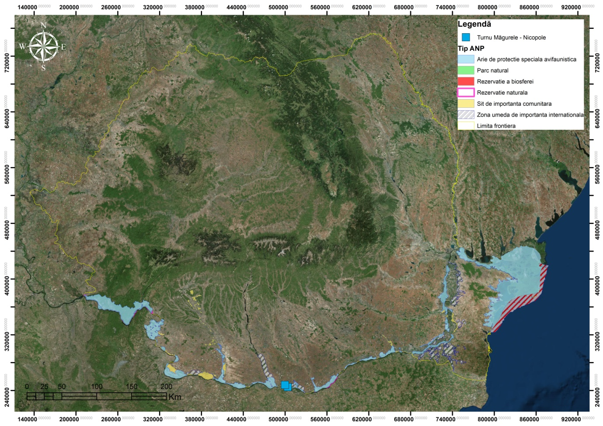
Фигура 43 Прогноза за местоположението на потенциалното въздействие на нивото на защитените природни територии с прилагането на хидроелектроцентралата в Турну Магуреле - Никопол 500 MW
Целта е свързана и с положително въздействие, идентифицирано от контрола върху наводненията и осигуряване на безопасни и постоянни условия за навигация по река Дунав. В същото време проектът FAST DANUBE, проект, одобрен за финансиране в рамките на Апел на CEF Transport 2014, чиято основна цел е да се идентифицират техническите решения, които трябва да бъдат приложени, за да се гарантират условията за навигация в общия румъно-български сектор на Дунав и транспортът по Дунав при безопасни условия през цялата година, в съответствие с препоръките на Будапещаската Дунавска комисия.

Пренос на енергия | Цел  - Нов ВЕП 400 kV d.c. (с оборудвана верига) между съществуващите станции Смърдан и Гутинаш;  - Нов ВЕП 400 kV d.c. между съществуващите станции Чернавода и Стълпу с верига за вход/изход в станцията 400 kV Gura Ialomiței;  - Разширяване на станцията 220/110 kV Стълпу с построяване на станция 400/110 kV;  - ВЕП 400 kV Железни врата – Анина – Решица;  - Нов ВЕП 400 kV d.c. îмежду съществуващите станции Решица (Румъния) и Панево (Сърбия);  - Преминаване на 400 kV на ВЕП 220 kV d.c. Решица – Тимишоара- Съкълаз- Арад;  - Разширяване на станцията 220/110 kV Решица с построяване на нова станция i 400/220/110 kV Решица;  - Смяна на станцията 220/110 kV Тимишоара с построяване на нова станция 400/220/110 kV.
Въздействието поради въвеждането в експлоатация на нови въздушни линии, както и разширяването на нови станции или подмяната чрез тяхното изграждане е пряко свързано, в случая, с дейностите, които ще бъдат извършени за постигане на целите. Пресичането на някои защитени природни територии и извършването на горскостопански работи, а именно разчистването на определени площи за изграждането на опорните стълбове на ВЕП, имат визуално-естетическо въздействие и, първо, множество ефекти върху нивото на биоразнообразието (верижни дисбаланси на ниво трофична мрежа: въздушни бариери за мигриращите видове птици, промяна на местообитанията за различни видове флора/фауна, нарушаване на видовете фауна през размножителния период и/ или развитието на малките и др.).
Тъй като целите за електроенергийния транспорт се припокриват с няколко защитени природни зони и косвено обхващат множество райони за разпространение, ще бъдат представени допълнителни начини, по които те представляват потенциално отрицателно въздействие върху биоразнообразието.
Хабитатите и растителните видове съставляват заедно основният важен елемент, при който се наблюдава директно потенциалното въздействие, дължащо се на пренос на енергия. Чрез изчистване на установените части има верижни дисбаланси на ниво трофична мрежа. Основните форми на потенциално въздействие са промяната на местообитанията и флората в районите в близост до работната зона, като по този начин се отразява целостта на местообитанието/ местообитанията, намалява се броят на индивидите и зоните за разпространение на видовете и се акцентира върху процеса на фрагментация.
Безгръбначните се влияят косвено чрез намаляване на площта, използвана за хранене, размножаване, почивка. Тъй като е източник на храна за безброй други категории организми, намаляването на броя на безгръбначните животни в залесените райони причинява големи функционални екологични дисбаланси, каквато е появата на инвазивни видове насекоми или намаляването на хранителните източници за птици, земноводни, влечуги или животни.
Земноводните и влечугите могат да бъдат засегнати от дейности по изграждане, разширение или подмяна в рамките на енергийната транспортна инфраструктура само когато извършената работа припокрива водните местообитания и прилежащите към тях. Най-вероятно подобни дейности могат да бъдат свързани с промяна на повърхностите, използвани от влечуги и земноводни като места за хранене, размножаване и почивка. В допълнение, те се добавят към замърсяването на въздуха по време на работа, особено с прахообразни частици.
Рибите представляват група организми, потенциално засегнати от развитието на дейности за разширяване на инфраструктурата за пренос на електроенергия, само ако се срещат в районите с водни местообитания или в районите на растителни пояси. Намаляването на площите на растителните пояси може да бъде заплаха за ихтиофауната поради физико-химичните промени на водата, които са резултат от тях.
Птиците могат да бъдат пряко повлияни от такива работи, особено грабливите птици, гнездещите или такива, чиито местообитания се припокриват с тези, на които ще се извършват дейностите за разширяване на инфраструктурата за пренос на електроенергия. Също така, шумът, произведен по време на работата, и всички останали дисбаланси, предизвикани сред безгръбначни животни, влечуги, земноводни или бозайници - основните хранителни източници на видовете грабливи птици - представляват потенциално отрицателно въздействие върху тази основна група организми.
Бозайниците са тези, чиято вероятност да бъде повлияна отрицателно от изпълнението на такива работи е много голяма. Това се дължи на много голямата площ на разпространение и на тяхната повишена подвижност (в случай на големи бозайници), както и на големите разстояния, изминати за храна (в случай на дребни бозайници, какъвто е случаят с хироптерите). Промяната на площите на местообитанията, заедно с шума, произведен по време на работата, могат да представляват истински екологични бариери. Ако работата, извършена за разширяване на инфраструктурата на енергийния транспорт, припокрива повърхностите, използвани от вида бозайници за хранене, почивка, размножаване, свързаното потенциално въздействие е силно подчертано, структурните дисбаланси, произведени на нивото на цялата екологична система, се усещат силно и на функционално ниво.
Кратко представяне на потенциални форми въздействие
От 18-те енергийни цели на Енергийната стратегия на Румъния 2019-2030 г., с перспектива за 2050 г., 10 са разположени във вътрешността или близо до защитените природни зони Натура 2000.
Потенциалните форми на въздействие върху групите организми от интерес за общността ще бъдат свързани с енергийните цели въз основа на следните ключови показатели:
- загуба на местообитания;
- промяна на местообитанията, използвани от видовете от общностен интерес за храна, почивка, размножаване;
- разпокъсаност на местообитанията;
- нарушаване на видове от общ интерес;
- промяна на гъстотата на популациите от видове от общностен интерес и заместване на видовете и/или местообитанията, засегнати от изпълнението на целите;
- промяна на компонентите от интерес за общността и появата на функционалните промени на природните зони, защитени от общностен интерес.
В случай, че количествените данни са недостатъчни, бяха идентифицирани качествени данни относно природозащитната стойност на видовете и местообитанията и строгата зависимост на видовете от местообитанията на обектите по Натура 2000.
Таблица 10 Потенциални форми на въздействие по категории инвестиции и ключови показатели
Пореден номер | Категории инвестиции | Ключови показатели
 |  | Загуба на местообитания | Промяна на местообитания, използвани от видове от общ ностен интерес за храна, почивка, размножаване | Разпокъсване на местообитанията | нарушаване на видове от общ интерес | Промяна на гъстотата на популациите от видове от общностен интерес и заместване на видовете и/или местообитанията, засегнати от изпълнението на целите | промяна на компонентите от интерес за общността и появата на функционалните промени на природните зони, защитени от общностен интерес
1 | Ядрена енергия  (цел 1) |  |  |  |  |  | Възможно, според информацията, представена в раздела IV.2
2 | Енергия от невъзобновяеми източници  (цели 2-5) |  | X |  | X |  | X
3 | Хидроенергия (цели 6-10) | X | X | X | X | X | X
4 | Пренос на енергия (цели 11-18) |  | X | X | X |  | X

IV.3 ОЦЕНКА НА ПЛОЩИТЕ НАМИРАЩИ СЕ ВЪВ ВЪТРЕШНОСТТА И В БЛИЗОСТ ДО ОБЕКТИТЕ НАТУРА ПО 2000 ПОТЕНЦИАЛНО ЗАСЕГНАТИ ОТ ПРЕДЛОЖЕНИТЕ ОТ ЕСР 2019-2030, С ПЕРСПЕКТИВА ЗА 2050Г.
Локализирането на проекта е реализирано с помощта на данните, получени от Бенефициента, а за тези проекти, за които тази информация не може да бъде предоставена от Бенефициента, пространственото локализиране е реализирано с помощта на цифровизацията въз основа на сателитното изображение на Google Earth.
Анализът включва също проекти от ЕСР 2019-2030 г. с перспектива за 2050 г. и нови проекти, както и текущи проекти, въпреки че някои от тях вече са преминали през процедурата за подходяща оценка.
За оценка на земните площи, засегнати от изпълнението на проектите на ЕСР 2019-2030 г., с перспектива за 2050 г. са създадени полигони, съответстващи на проектите, които включват нови строежи, както и модернизация/възстановяване /разширения, като се използва функцията „Буфер“ на ГИС. Използваните разстояния бяха различни в зависимост от вида на извършената работа (водноелектрически централи, ТЕЦ и т.н.) и формата на очакваното въздействие (унищожаване на местообитанията, промяна, смущения). Полигоните на така създадените проекти се бяха пресекли със зоните на чувствителност в обектите по Натура 2000 (SCI и SPA) и в определената 1 км буферна зона около обектите.
По отношение на пресичането на проектите с категориите на земеползване (според Corine Land Cover 2012), споменаваме, че в случай на постоянна заетост, по време на анализа, беше отчетен буферът, свързан с проектите, включващи нови строежи или разширения (съответно там където ще има загуба на местообитание), а в случай на временно заемане, буферът е бил разгледан за проекти, които включват модернизация или рехабилитация на съществуващи конструкции (съответно там, където ще има промяна на местообитанието).
Ядрена енергия
Единствената цел за този икономически сектор е Завършването на групи 3 и 4 от АЕЦ Черна вода. Целта не пресича обектите по Натура 2000, така както е представено по-горе. Определено е обаче потенциалното въздействие по време на функционирането на групите в периоди на вариации на нивото на Дунав, което е представено в раздел IV.2.
Енергия от невъзобновяеми източници
Въпреки че четирите цели в тази категория са насочени към съществуващи обекти/площадки, бе идентифицирана площ от 0,85 kmp, върху която могат да се усетят отрицателните ефекти от изгарянето на изкопаеми горива. Площта съответства на буферната зона от около два обекта от значение за Общността, която може да се разглежда като зона, която прави прехода между зоната на площадката и защитената природна зона.
Хидроенергия
В случая на енергията от възобновяеми източници, хидроенергията в този случай, бяха идентифицирани следните категории природни зони, потенциално засегнати от целите 6-10:
- обекти от значение за Общността (SCI, Natura 2000);
- специални зони за защита на птиците (SPA, Natura 2000);
- природни резервати от национален интерес;
- влажни зони с международно значение (Рамсар);
- национални/природни паркове;
- биосферни резервати.
В случая на това проучване интересът е насочен към компонентите на мрежата Натура 2000. По този начин районите, идентифицирани като засегнати от изпълнението на хидроенергийнте цели, са представени в Таблица 15
Пренос на енергия
Площите, засегнати от изпълнението на енергийните цели, съответстващи на енергийния транспорт, са получени въз основа на екологичните одобрения, информация, включена в раздел II.7. от това проучване. Изразени числено, те са представени в Таблица 15.
Таблица 11 Площите, пресечени от целите на ЕСР, по категории инвестиции
Категория Засегната зона (kmp) | Категория Засегната зона (kmp)
 | SCI | буфер | SPA | буфер
Ядрена енергия | - | - | - | -
Енергия от невъзобновяеми източници | - | 0.85 | - | -
водноелектрически централи | 9.488 | 64.912 | 0.0008 | 68.258
Пренос на енергия | 0.973 | - | 0.501 | -

IV.4 ОЦЕНКА НА ВЪЗДЕЙСТВИЕТО
Остатъчното въздействие представлява нивото на въздействие, останало чрез прилагане на мерките за избягване и намаляване на въздействията.
Считаме, че намалението на въздействието, оценено в резултат на изпълнението на проектите за ЕСР 2019-2030 г., в перспектива за 2050 г. може да бъде постигнато чрез прилагане на мерките, предложени в раздел 5.1 (мерки за избягване и намаляване на въздействието). Има два основни подхода:
- Избягване на чувствителните зони. Избягване на защитени природни зони и/или чувствителни зони в тях. По този начин проектите ще пресичат териториите, принадлежащи към по-ниски класове на чувствителност или дори към класове „нечувствителност“, което ще доведе до намаляване значението на въздействието (от значително въздействие до умерено въздействие или от умерено въздействие до ниско въздействие);
- Намаляване на големината на промените. Прилагане на мерки за намаляване на въздействията (на площите, засегнати от проявата на тези въздействия), като този начин води до намаляване на степента на промените и косвено до възможността за намаляване на въздействието (подобно на предишния подход); например, инсталирането на рибна стълба, за да се гарантира миграцията на риба във важен район, ще намали засегнатата площ в тази зона, като по този начин ще намали значението на въздействието на предложения проект.
Препоръчваме и двата подхода, споменати по-горе, да се прилагат във фазата на проектиране, когато е подходящо, за да се гарантира минимизиране на риска от значителни щети на защитените природни зони.
За малки обекти (за предпочитане<3000ха, но особено за тези<1000 ха) е задължително да се намерят решения, за да се избегне местоположението/ пресичането на проекти с обекти на Натура 2000. ).
Това решение би избегнало повечето от установените значителни въздействия (с изключение на дефилето на Жиу ROSCI0063).
За големи обекти, където не е възможно да се избегне местоположението/ пресичането на проекти с обекти на Натура 2000, са необходими мерки за избягване на райони с много висока и висока чувствителност, за предпочитане и райони с умерена чувствителност.
Необходими са мерки за смекчаване на въздействието за всички проекти, разположени в или в непосредствена близост до обектите на Натура 2000, чийто размер на предложените промени е умерен, голям или много голям.
Изпълнението на мерките за избягване и намаляване на въздействието по начин, предложен тук, е в състояние да гарантира избягването на значително остатъчно въздействие.
Значение на въздействието
Значимостта на въздействието се определя въз основа на следните параметри: чувствителност и величина на промените.
В случай на чувствителност, анализът се извършва главно, като се отчита качествената информация за видовете и местообитанията, присъстващи в обектите по Натура 2000 и в плановете за управление на защитените природни територии, пресичани от целите на ЕСР. По-специално беше взета предвид природозащитната стойност на местообитанията и видовете от значение за общността, строгата зависимост на вида от потенциалните местообитания, които ще бъдат засегнати.
За обекти от обществено значение, които са домакин на приоритетни видове и местообитания, и в рамките на които се извършват дейности за целите на ЕСР, в допълнение към екологичните проучвания, насочени към биоразнообразието, Комисията също ще бъде помолена да определи дали да се реализира или не проекта
Обектите бяха разделени в следните класове на чувствителност: много висока, висока, умерена и ниска/без чувствителност.
Идентифицирането на класовете за чувствителност за целите на ТИП A беше установено, както следва:
• За всеки сайт от Натура 2000 съществуват 3 буферни зони, като по този начин усе установяват 4 зони на чувствителност (много висока, висока, средна, ниска);
• Идентифициране на обекти, в чийто периметър има видове и/или местообитания с приоритет от общ интерес (в случая на SCI) и на основните категории птици (броя на постоянните видове в обекта, броя на видовете, които зимуват, хранят, гнездят и т.н., в SPA случай); в зависимост от основните категории организми, както и от техните етапи на развитие, ще се определят приблизителните периоди на започване/изпълнение на работата;
• Проектът ТИП B също беше включен в този анализ. Водноелектрическата централа с помпено натрупване в Тарница –Лъпущещ, според описанието на проекта (www.hidrotarnita.ro/localizare/):: „Новата оцентрала ще бъде изградена в хидрографския басейн на река Сомешул Калд (Someșul Cald) , в левия склон, съседен на съществуващото натрупване на Тарница, на административната територия на общините Рашка, Къпушу Маре, Мъришел Гилъу, която включва местностите Дангъул Маре /Dangăul Mare, Деалу Маре /Dealu Mare, Лапушещ /Lapuștești, Сомешул Калд /Someșul Cald, предимно в извънградския им район. "
Идентифицирането на класовете за чувствителност за целите на ТИП B беше установено, както следва:
За стратегическата цел на Реализиране на водноелектрическата централа Турну Магуреле Никополе подходът ще следва две различни посоки:
- Зоната на бъдещия обект ще бъде анализирана от гледна точка на чувствителността на защитените природни зони, разположени в близост до него (както е споменато в ТИП А);
- Ще се направи анализ на чувствителността на районите в целия Дунав на национално ниво;
- Определянето на зоните на чувствителност ще бъде постигнато чрез създаване на буферни зони по поречието на Дунав, на следните разстояния: 250 m-много висока чувствителност; 500 m-висока чувствителност, 750 m-средна чувствителност, 1000 m-ниска чувствителност.
В случай на анализ на чувствителността бяха установени следните:
- 2 обекта от значение за общността, 1 обект с авиафаунистично значение и 2 национални парка в много висок клас на чувствителност, в случай на цели от тип А и 13 обекта от значение за общността, 19 обекта с авиафаунистично значение, класифицирани в много високия клас на чувствителност, в случай на цели тип Б;
- 1 сайт от значение за общността в класа с висока чувствителност, в случай на цели от тип А и 13 обекта от значение за общността, 19 обекта с авиафаунистично значение, класифицирани в класа с висока чувствителност, в случай на цели тип Б;
- обекта от значение за общността и 1 обект с авиафаунистично значение, класифицирани в средния клас на чувствителност, в случай на тип А цели 13 обекта от значение за общността, 19 обекта с авиафаунистично значение, класифицирани в средния клас на чувствителност, в случай на цели тип Б;
- 1 сайт от значение за общността в класа с ниска чувствителност, в случай на цели тип А.
Анализът и определянето на големината на въздействието ще се извърши при предположението, че интензивността на въздействието намалява с увеличаване на разстоянието от целта, в която се произвежда.
В този смисъл втората променлива, която ще доведе до идентифициране на вида на въздействието, ще бъде анализирана чрез създаване на буферни зони около сайтовете:
- Много голяма величина- на съществуващото местоположение/ приблизителната площ на обективното място;
- Голяма величина – буфер на 500m около приблизителното местоположение/площ на обективното място;
- Средна величина – буфер на 1000 m около приблизителното местоположение/площ на обективното място;
- Ниска вечичина– буфер на 1500 m около приблизителното местоположение/площ на обективното място;

Анализът на степента на промените бе завършен чрез идентифициране на следното:
- 2 обекта с обществено значение (SCI), 1 обект с авиафаунистично значение (SPA) и 2 национални парка, класифицирани в класа с много висока степен на магнитудза целите от тип А и 13 обекта с обществено значение (SCI) и 19 обекта с авиафаунистично значение (SPA), класифицирани в много високия клас на магнитуд e pentru obiectivul de tip B;
- 1 обект от значение за общността (SCI) във високия клас на магнитуд e за целите от тип A;
- 1 обект от значение за общността (SCI) във средния клас на магнитуд за целите от тип A;
- 1 обект с авиафаунистично значение (SPA) в клас с ниска степен на магнитуд за целите от тип А;
Дори ако този анализ не представя висока степен на точност и действителното въздействие върху защитените природни територии ще бъде само декларативен и на базата на груб анализ, той ще бъде възобновен в проучванията, които ще бъдат разработени за всяка конкретна цел.
Значението на въздействието беше количествено определено, като се вземат предвид наличието на приоритетните видове и местообитания, но и периодите на размножаване/гнездене, както следва:
- март - юни (за големи бозайници),
- април - юни (видове риба за хвърляне на хайвера);
- края на февруари - май/март/април, в зависимост от местоположението (за пролетна миграция към рибни видове);
- септември - ноември/август-октомври, според местоположението (за есенна миграция към рибни видове);
- май-юни (за видове птици).
Въздействието е класифицирано в 4 основни класа: значително отрицателно въздействие, значително въздействие, умерено въздействие и слабо въздействие. Те бяха избрани въз основа на степента на чувствителност и степента на промените, породени от целите на ЕСР, както следва:
Таблица 12 Матрица за оценка на въздействието за целите от тип А
 | Чувствителност
Величина на въздействието | Много голяма | Голяма | Средна | Ниска
Много голямо
Голямо
Средно
Ниско
Легенда на цветове: червен – значително отрицателно въздействие, оранжев – значително въздействие; жълт – средно въздействие, зелен – слабо въздействие
В случай на неприлагане на ЕСР 2019-2030 с перспективата за 2050 година, възможното въздействие, което те ще имат върху биоразнообразието, се отразява в местоположението на територията на защитените природни зони или на определено разстояние от тях, както следва:
- реализирането на водноелектрическата централа с акумулиране чрез изпомпване в Тарница-Лъпущещ би могло да има отрицателно въздействие (увеличаване на произведеното ниво на шум върху видовете фауна от консервативен интерес, фрагментиране на местообитанията за водните видове чрез създаване на язовири - липса на миграционни проходи на водната фауна, намаляване на водния поток, необходим за поддържане на видовете водна флора и фауна), пряко или косвено, върху видовете и местообитанията от общ интерес от територията на следните защитени природни зони в рамките на проекта: ROSCI0263 Валя Йерии, ROSCI0427 Пасища на Литен - Съвъдисла, чрез промяна, фрагментиране или загуба на местообитания и косвено видовете, защитени от обектите;
- реализирането на нов енергиен блок с мощност 400 MW, ултракритичните параметри в Турчен биха могли да окажат отрицателно въздействие пряко или косвено върху видовете и местообитанията от общ интерес, от територията на защитената природна зона ROSCI0045 Коридор на Жиу, близо до местоположението на проекта;
- реализирането на нов енергиен блок с 400 MW CCCGT на газ, с гъвкаво функциониране Минтия би могло да има отрицателно въздействие, пряко или косвено, върху видовете и местообитанията от общ интерес, които се намират на територията на защитената природна зона ROSCI0373 река Муреш между Брънишка и Илия, намираща се близо до местонахждението на проекта; посочваме, че този проект ще бъде разположен на съществуващия обект или в непосредствена близост;
- реализирането на водноелектрическата централа Ръстолица, с мощност 35 MW, би могла да има отрицателно влияние, пряко или косвено, върху видовете и местообитанията от общ интерес от територията на защитените природни зони ROSPA0133 Планини Кълиман, намираща се в близост до местоположението на проекта и ROSCI0019 Кълиман-Гургиу, чрез промяна, фрагментация или загуба на местообитания и следователно на видовете, защитени от обекти, разположени в района, където се намира проектът;
- реализирането на водноелектрически централи на река Жиу с мощност 90 MW би могло да има отрицателно влияние, пряко или косвено, върху видовете и местообитанията от общ интерес, присъстващи на територията на защитената природна зона ROSCI0063 Дефиле на Жиу , разположен вътре в района, където се намира проектът, чрез промяна, фрагментация или загуба на местообитания и следователно на видовете, защитени от обекти;
- реализирането на водноелектрически централи на река Олт 145 MW би могло да има отрицателно въздействие, пряко или косвено, върху видовете и местообитанията от общ интерес, присъстващи на територията на защитените природни територии ROSCI0085 Фрумопаса, ROSPA0043 Фрумоаса, ROSCI0112 Планините Фъгъраш, ROSCI0304 Югозападен Хъртибачиу и ROSCI0132 Среден Олт-Чибин-Хъртибачиу, разположени в близост до местоположението на проекта, чрез промяна, фрагментиране или загуба на местообитанията и следователно на видовете, защитени от обектите;
- Създаване на водноелектрическата централа Турну Мъгуреле - Никопол 500 MW може да има отрицателно въздействие, пряко или косвено, върху видовете и местообитанията от общ интерес, присъстващи на територията на защитените природни зони RORM0012 Сухая, ROSCI0044 Корабия-Турну Мъгуреле, разположени в района, където се намира проектът, съответно ROSCI0039 Чуперчен-Деса, ROSCI0044 Корабия-Турну Мъгуреле, ROSCI0045 Коридор на Жиу, ROSCI0173 Гора Стърмина, ROSCI0206 Железни врата, ROSCI0299 Дунав при Гърла Маре-Маглавит, ROSPA0011 Блахица, ROSPA0013 Калафат- Чуперчен- Дунав, ROSPA0023 Сливане на Жиу- Дунав, ROSPA00024 Сливане на Олт- Дунав, ROSPA0026 Течение на Дунав –Базиаш-Желеьни врата, ROSPA0046 Груя- Гърла Маре, ROSPA0074 Маглавит, ROSPA0080 Планини Алмажулуи-Локвей, ROSPA0135 Пясъци на Дъбулен, намиращи се в близост до местоположението на проекта, чрез промяна, фрагментиране или загуба на местообитанията и следователно на видовете, защитени от обектите;
- създаване на нов ВЕП 400 kV Гутинаш-Смърдан би могло да има отрицателно влияние, пряко или косвено, върху видовете и местообитанията от общ интерес, които се намират на територията на защитените природни територии ROSCI0162 Крайречни области около Долен Сирет и ROSPA0071 Крайречни области около Долен Сирет , намиращи се в района, където е локализиран проектът;
- създаване на нов ВЕП 400 kV Чернавода-Стълпу би могло да има отрицателно въздействие, пряко или косвено, върху видовете и местообитанията от общ интерес, които присъстват на територията на защитените природни територии ROSPA0012 Ръкав Борча, ROSCI0290 Коридор на Яломица, ROSPA0120 Когълничану-Устие на Яломица, намиращие в района, където е локализиран проектът;
- създаване на нов ВЕП 400 kV Железни врата - Aнина-Решица би могло да има отрицателно въздействие, пряко или косвено, върху видовете и местообитанията от общ интерес, които се намират на територията на защитените природни зони ROSCI0206 Железни врата, ROSCI0198 Плато Мехединц, ROSCI0069 Домоглед-Долина на Черна, ROSCI0226 Семеник-Кеиле Карашулуи, ROSCI0031 Кеиле Нерей-Беушница, ROSPA0080 Планини Алмъжулуи-Локвей, ROSPA0086 Планини Семеник- Кеиле Карашулуи, ROSPA0020 Кеиле Нерей-Беушница, намиращи се във вътрешността на зоната, където е локализиран проектът.
- Създаване на ВЕП 400 kV Решица (Румъния 0 – Панчево (Сърбия) би могло да има отрицателно въздействие, пряко или косвено, върху видовете и местообитанията от общ интерес, които присъстват на територията на защитената природна територия ROSCI0226 Семеник-Кеиле Карашулуи, намираща се във вътрешността на зоната, където е локализиран проектът.
- Създаване на преход към 400 kV ВЕП 220 kV Решица- Тимишоара-Съкълаз-Aрад би могло да има отрицателно въздействие, пряко или косвено, върху видовете и местообитанията от общ интерес, които присъстват на територията на защитената природна територия ROSCI0277 Бечикереку Мик, ROSCI0109 Крайречни области на Тимиш, ROSPA01258 Крайречни области на Тимиш, ROSPA0047 Хунедоара Тимишана, намиращи се във вътрешността на зоната, където е локализиран проектът.
Отбелязваме, че за изпълнението на споменатите по-горе проекти, ще се вземат предвид мерките за предотвратяване, намаляване и компенсиране, посочени в настоящото проучване, а след това в рамките на процедурата за оценка на въздействието върху околната среда ще се идентифицират и други форми на въздействие, по-подробно описани за всяка таксономична група, идентифицирана в рамките на проекта.

Резултатите от оценката на въздействието
След анализ на значимостта на въздействието беше установено, че в 12 защитени природни зони значително отрицателно въздействие може да се прояви както през периода на изпълнение, така и по време на експлоатационния период. Значително въздействие бе установено за 6 от защитените природни територии. Установено е, че умереното въздействие се проявява в 26 от защитените природни зони, а слабото въздействие ще се прояви в 8 от защитените природни зони.
Въз основа на анализа бяха идентифицирани инвестиционните категории, както и потенциалното въздействие, свързано с всяка цел на ЕСР (Таблица 17). По този начин, в случай на енергия от невъзобновяеми източници, бяха идентифицирани 2 места по Натура 2000 (SCI), представляващи 4% от общия брой на Натура 2000 места, пресечени от целите на ЕСР.
Енергийният транспорт е втората категория, която пресича 11 броя обекта Натура 2000 (7 SCI и 4 SPA), които могат да бъдат засегнати от изпълнението на целите на ЕСР. От общия брой на обектите по Натура 2000, пресечени от SER, тази категория представлява възможна заплаха за приблизително 22,5% от общия брой на визираните обекти.
Хидроенергията, най-важната категория в настоящия случай, пресича редица 40 обекта на Натура 2000 (81,6% от общия брой на Натура 2000 обекти), от които 5 са ​​в клас на значително въздействие, 29 в клас на умерено въздействие и 6 в клас с ниско въздействие.
Таблица 13 Брой обекти на Натура 2000, потенциално повлияни от целите на ЕСР, по категории инвестиции

Категория |  | Потециално засегнати обекти на Натура
 | Значително отрицателно въздействие | Значително въздействие | Умерено въздействие | Слабо въздействие
Ядрена енергия | - | - | - | -
Енергия от невъзобновяеми източници | - | 1 | - | 1
Хидроенергия | 5 | 1 | 26 | 7
Пренос на енергия | 7 | 4 | - | -
Анализът на въздействието върху всяка цел на ЕСР се извършва в таблицата по-долу, където могат да бъдат идентифицирани пресечените от тях наземни повърхности.
След направения анализ на целите, включени в ЕСР за 2019-2030 г. в перспектива за 2050 г., възможното въздействие, което те ще имат върху биоразнообразието, се отразява в местоположението на територията на защитените природни зони или на определено разстояние от тях, както следва:
- Изграждането на водноелектрическата централа с акумулиране чрез изпомпване в Тарница-Лъпущещ:
- би могло да има отрицателно въздействие (увеличаване на произведеното ниво на шум върху видовете фауна от консервативен интерес, фрагментиране на местообитанията за водните видове чрез създаване на язовири - липса на миграционни проходи на водната фауна, намаляване на водния поток, необходим за поддържане на видовете водна флора и фауна), пряко или косвено, върху видовете и местообитанията от общ интерес от територията на следните защитени природни зони в рамките на проекта: ROSCI0263 Валя Йерии, ROSCI0427 Пасища на Литен - Съвъдисла, чрез промяна, фрагментиране или загуба на местообитания и косвено видовете, защитени от обектите;
- мерки за предотвратяване, намаляване и компенсиране: ограничаване на използването на машини и превозни средства и ръчно изпълнение на работи в райони или по време на периоди, когато видовете от дивата природа са уязвими; създаване на възможности за миграция на фауната; осигуряване на биологични коридори / проходи за движение на дивите животни; извършване на строителни дейности извън размножителния период на защитените животни, идентифицирани в зоната на работа, осигуряване на водния стълб за притоци, за да се гарантира жизнеспособността на рибните видове.
- Реализирането на нов енергиен блок с мощност 400 MW, ултракритичните параметри в Турчен:
- би могло да окаже отрицателно въздействие пряко или косвено върху видовете и местообитанията от общ интерес, от територията на защитената природна зона ROSCI0045 Коридор на Жиу, близо до местоположението на проекта; отбелязваме, че този проект ще бъде разположен на съществуващия обект или в непосредствена близост;
- мерки за предотвратяване, намаляване и компенсиране: ограничаване на използването на машини и превозни средства и ръчно изпълнение на работи в райони или по време на периоди, когато видовете от дивата природа са уязвими; да не извършват дейности в районите, в които са разположени 4-те приоритетни местообитания в зоната на Натура 2000 ROSCI0045 Коридор Жиу (1530 *, 6120 *, 91E0 *, 91I0*);
- основните потенциални ефекти, които могат да възникнат в ущърб на биоразнообразието, са: по време на експлоатационния период (поява или акцентиране на ерозия; шум и атмосферно замърсяване; деградация и фрагментиране на местообитанията на видове, по-специално чрез разчистване на определени части от гората и улесняване на нахлуването на инвазивни видове; влошаване на качеството на водата; естетична промяна на пейзажа; промени в топографията); по време на транспортиране (увеличаване на въздействието, дължащо се на добив чрез увеличаване на концентрациите на емисии на замърсители от мобилни източници), по време на етапа на горене (увеличаване на концентрациите на атмосферни замърсители поради увеличени емисии на въглероден двуокис, азотен диоксид, серен диоксид и метан, излъчвани след изгарянето, с въздействие върху здравето на организмите, принос за появата на фотохимичен смог, киселинен дъжд и за подчертаване на ефекта от изменението на климата);
- Реализирането на нов енергиен блок с 400 MW CCCGT на газ, с гъвкаво функциониране Минтия:
- би могло да има отрицателно въздействие, пряко или косвено, върху видовете и местообитанията от общностен интерес, които се намират на територията на защитената природна зона ROSCI0373 река Муреш между Брънишка и Илия, намираща се близо до местонахждението на проекта; посочваме, че този проект ще бъде разположен на съществуващия обект или в непосредствена близост
- мерки за предотвратяване, намаляване и компенсиране: ограничаване на използването на машини и превозни средства и ръчно изпълнение на работи в райони или по време на периоди, когато видовете от дивата природа са уязвими;
- Реализирането на водноелектрическата централа Ръстолица, с мощност 35 MW:
- би могло да има отрицателно влияние, пряко или косвено, върху видовете и местообитанията от общ интерес от територията на защитените природни зони ROSPA0133 Планини Кълиман, намираща се в близост до местоположението на проекта и ROSCI0019 Кълиман-Гургиу, чрез промяна, фрагментация или загуба на местообитания и следователно на видовете, защитени от обекти, разположени в района, където се намира проектът;
- за опазването на видове и местообитания се предлагат следните мерки за опазване: поддържане на настоящото ниво на мрежата от подземни води чрез забрана на работи с въздействие върху подземните води, за поддържането на местообитанията не са разрешени изсичания или замяна на видовете в това местообитание с други видове;
- Реализирането на водноелектрически централи на река Жиу с мощност 90 MW:
- би могло да има отрицателно влияние, пряко или косвено, върху видовете и местообитанията от общ интерес, присъстващи на територията на защитената природна зона ROSCI0063 Дефиле на Жиу , разположен вътре в района, където се намира проектът, чрез промяна, фрагментация или загуба на местообитания и следователно на видовете, защитени от обекти;
- мерки за предотвратяване, намаляване и компенсиране: ограничаване на използването на машини и превозни средства и ръчно изпълнение на работи в райони или по време на периоди, когато видовете от дивата природа са уязвими; създаване на възможности за миграция на дивата фауна; осигуряване на биологични коридори/проходи за движение на дивата фауна; извършване на строителните дейности извън размножителния период на защитените животни, идентифицирани в зоната на работа.
- Реализирането на водноелектрически централи на река Олт 145 MW:
- би могло да има отрицателно въздействие, пряко или косвено, върху видовете и местообитанията от общ интерес, присъстващи на територията на защитените природни територии ROSCI0085 Фрумопаса, ROSPA0043 Фрумоаса, ROSCI0112 Планините Фъгъраш, ROSCI0304 Югозападен Хъртибачиу и ROSCI0132 Среден Олт-Чибин-Хъртибачиу, разположени в близост до местоположението на проекта, чрез промяна, фрагментиране или загуба на местообитанията и следователно на видовете, защитени от обектите;
- мерки за предотвратяване, намаляване и компенсиране: ограничаване на използването на машини и превозни средства и ръчно изпълнение на работи в райони или по време на периоди, когато видовете от дивата природа са уязвими; създаване на възможности за миграция на дивата фауна; осигуряване на биологични коридори/проходи за движение на дивата фауна; извършване на строителните дейности извън размножителния период на защитените животни, идентифицирани в зоната на работа.
- Създаване на водноелектрическата централа Турну Мъгуреле - Никопол 500 MW:
- може да има отрицателно въздействие, пряко или косвено, върху видовете и местообитанията от общ интерес, присъстващи на територията на защитените природни зони RORM0012 Сухая, ROSCI0044 Корабия-Турну Мъгуреле, разположени в района, където се намира проектът, съответно ROSCI0039 Чуперчен-Деса, ROSCI0044 Корабия-Турну Мъгуреле, ROSCI0045 Коридор на Жиу, ROSCI0173 Гора Стърмина, ROSCI0206 Железни врата, ROSCI0299 Дунав при Гърла Маре-Маглавит, ROSCI0306 Жиана, ROSPA0011 Блахица, ROSPA0013 Калафат- Чуперчен- Дунав, ROSPA0023 Сливане на Жиу- Дунав, ROSPA00024 Сливане на Олт- Дунав, ROSPA0026 Течение на Дунав –Базиаш-Желеьни врата, ROSPA0046 Груя- Гърла Маре, ROSPA0074 Маглавит, ROSPA0080 Планини Алмажулуи-Локвей, ROSPA0135 Пясъци на Дъбулен, намиращи се в близост до местоположението на проекта, чрез промяна, фрагментиране или загуба на местообитанията и следователно на видовете, защитени от обектите;
- мерки за предотвратяване, намаляване и компенсиране: ограничаване на използването на машини и превозни средства и ръчно изпълнение на работи в райони или по време на периоди, когато видовете от дивата природа са уязвими; създаване на възможности за миграция на дивата фауна; осигуряване на биологични коридори/проходи за движение на дивата фауна; извършване на строителните дейности извън размножителния период на защитените животни, идентифицирани в зоната на работа.
- Създаване на нов ВЕП 400 kV Гутинаш-Смърдан би могло да има отрицателно влияние, пряко или косвено, върху видовете и местообитанията от общ интерес, които се намират на територията на защитените природни територии ROSCI0162 Крайречни области около Долен Сирет и ROSPA0071 Крайречни области около Долен Сирет , намиращи се в района, където е локализиран проектът;
- Създаване на нов ВЕП 400 kV Чернавода-Стълпу би могло да има отрицателно въздействие, пряко или косвено, върху видовете и местообитанията от общ интерес, които присъстват на територията на защитените природни територии ROSPA0012 Ръкав Борча, ROSCI0290 Коридор на Яломица, ROSPA0120 Когълничану-Устие на Яломица, ROSPA0006 Балта Тътару, намиращи се в района, където е локализиран проектът;
- Създаване на нов ВЕП 400 kV Железни врата - Aнина-Решица Realizare би могло да има отрицателно въздействие, пряко или косвено, върху видовете и местообитанията от общ интерес, които се намират на територията на защитените природни зони ROSCI0206 Железни врата, ROSCI0198 Плато Мехединц, ROSCI0069 Домоглед-Долина на Черна, ROSCI0226 Семеник-Кеиле Карашулуи, ROSCI0031 Кеиле Нерей-Беушница, ROSPA0080 Планини Алмъжулуи-Локвей, ROSPA0086 Планини Семеник- Кеиле Карашулуи, ROSPA0020 Кеиле Нерей-Беушница, намиращи се във вътрешността на зоната, където е локализиран проектът.
- Създаване на ВЕП 400 kV Решица (Румъния 0 – Панчево (Сърбия) би могло да има отрицателно въздействие, пряко или косвено, върху видовете и местообитанията от общ интерес, които присъстват на територията на защитената природна територия ROSCI0226 Семеник-Кеиле Карашулуи, намираща се във вътрешността на зоната, където е локализиран проектът;
- Създаване на преход към 400 kV ВЕП 220 kV Решица- Тимишоара-Съкълаз-Aрад би могло да има отрицателно въздействие, пряко или косвено, върху видовете и местообитанията от общ интерес, които присъстват на територията на защитената природна територия ROSCI0277 Бечикереку Мик, ROSCI0109 Крайречни области на Тимиш, ROSPA01258 Крайречни области на Тимиш, ROSPA0047 Хунедоара Тимишана, намиращи се във вътрешността на зоната, където е локализиран проектът.
Отбелязваме, че за изпълнението на споменатите по-горе проекти, ще се вземат предвид мерките за предотвратяване, намаляване и компенсиране, посочени в настоящото проучване, а след това в рамките на процедурата за оценка на въздействието върху околната среда ще се идентифицират и други форми на въздействие, по-подробно описани за всяка таксономична група, идентифицирана в рамките на проекта.

Таблица 14 Анализ на въздействието върху обектите на Натура 2000, пресечени от целите на ЕСР, въз основа на класовете на чувствителност и величина
Инвестиционна категория | Цел | Потенциално засегнат обект Натура 2000 | Засегната площ |  | Чувствителност | Магнитуд | Обект по Натура 2000, който може да бъде занчително засегнат
 |  |  | обект | буфер
Ядрена енергия | Завършване на блокове 3 и 4 на АЕЦ Черна вода | -
Енергия от невъзобновяеми източници | Изграждане на нов енергиен блок от 600 MW в Ровинар | -
 | Изграждане на нов енергиен блок от 400 MW ултрасвръхкритични параметри в Турчен | ROSCI0045 Коридор на Жиу |  | 0.70 | Голяма | 0.10 | x
 | Изграждане на нов енергиен блок от 200 MW CCGT - Крайова II, с газ, с гъвкаво функциониране, включително съхраняване на енергия в подземното хранилище Герчещ | -
 | Изграждане на нов енергиен блок от 400 MW CCGT с газ, с гъвкаво функциониране Минтия | ROSCI0373 Река Муреш между Брънишка и Илиа |  | 0.15 | Малка | 0.81
Хидроенергия | Изграждане на водноелектрическа централа с натрупване чрез изпомпване Тарница- Лъпущещ | ROSCI0263 Valea Ierii | 7.5 |  | Много голяма | 11.92 | x
 |  | ROSCI0427 Тревните площи на Литени-Савадисла | 0.08 |  | Много голяма | 0.33 | x
 | Изграждане на водноелектрическа централа Ръстолица 35 MW | ROSPA0133 Планини Кълиман | 0.0008 |  | Голяма | 0.0003 | x
 |  | ROSCI0019 Кълиман – Гургиу | 0.5 |  | Много голяма | 0.04 | x
 | Изграждане водноелектрическа централа Турну Мъгуреле – Никопол | ROSCI0006 Малко Блато на Бръила |  | 6.64 | Малка | 3.21
 |  | ROSCI0022 Канари /скали/ ле на Дунав/ Canaralele Dunării |  | 3.14 | Умерена | 1.20
 |  | ROSCI0039 Чуперчен- Деса/Ciuperceni - Desa |  | 6.06 | Умерена | 1.53
 |  | ROSCI0044 Corabia-Turnu Magurele | 1.4 | 4.75 | Много голяма | 5.69 | x
 |  | ROSCI0045 Coridorul Jiului |  | 6.34 | Умерена | 0.89
 |  | ROSCI0065 Делта на Дунав |  | 0.47 | Умерена | 0.01
 |  | ROSCI0088 Gura Vedei - Шайка - Слобозия |  | 8.90 | Малка | 8.78
 |  | ROSCI0131 Oltenița - Mostiștea - Chiciu |  | 5.24 | Малка | 4.55
 |  | ROSCI0173 Padurea Stârmina |  | 0.05 | Малка | 0.18
 |  | ROSCI0206 Железни Врата |  | 14.57 | Умерена | 1.16
 |  | ROSCI0278 Бордушан- Борча |  | 2.82 | Умерена | 4.82
 |  | ROSCI0299 Дунав при Гурла – Маре- Маглавит |  | 4.26 | Ниска | 4.49
 |  | ROSCI0306 Жиана |  | 0.77 | Ниска | 0.58
 |  | ROSCI0319 Мочурища на Фетещ |  | 0.91 | Малка | 4.30
 |  | ROSPA0005 Малко Блато на Бръила |  | 6.67 | Умерена | 2.59
 |  | ROSPA0011 Блахница |  | 6.33 | Умерена | 1.44
 |  | ROSPA0012 ръкав Борча |  | 4.93 | Умерена | 3.71
 |  | ROSPA0013 Калафат- - Чуперчен-Дунав |  | 5.12 | Умерена | 1.74
 |  | ROSPA0017 Канари /скали/ Хършова |  | 2.04 | Умерена | 2.79
 |  | ROSPA0021 Чокънещ- Дунав |  | 0.02 | Умерена | 0.28
 |  | ROSPA0023 Сливане Жиу- Дунав |  | 2.77 | Умерена | 1.42
 |  | ROSPA0024 Сливане Олт –Дунав |  | 3.58 | Умерена | 1.75
 |  | ROSPA0026 Поречие Дунав – Базиаш – Железни врата |  | 8.06 | Умерена | 7.80 | x
 |  | ROSPA0031 Делтата на река Дунав и комплекса Разим - Синое |  | 0.72 | Умерена | 0.01
 |  | ROSPA0038 Дунав- Олтеница |  | 2.45 | Умерена | 4.13
 |  | ROSPA0039 Дунав- Остроаве/Dunăre - Ostroave |  | 2.81 | Умерена | 1.73
 |  | ROSPA0046 Груя -Гърла Маре |  | 0.84 | Умерена | 2.83
 |  | ROSPA0074 Маглавит |  | 1.17 | Умерена | 3.22
 |  | ROSPA0080 Планини Алмъжиулуи – Локвей |  | 7.20 | Умерена | 0.61
 |  | ROSPA0090 Острову Лунг /Дълъг остров/ - Костину |  | 2.00 | Умерена | 7.86 | x
 |  | ROSPA0102 Сухая |  | 2.16 | Умерена | 4.79
 |  | ROSPA0108 Ведя – Дунав |  | 4.62 | Умерена | 2.06
 |  | ROSPA0135 Пясъците на Дабулени Nisipurile de la Dăbuleni |  | 2.37 | Умерена | 2.15
 |  | ROSPA0136 Олтеница – Улмен |  | 2.40 | Умерена | 1.93
 | Създаване на водноелектрическа централа по река Жиу с 90 MW | ROSCI0063 Дефиле на Жиу | 0.008 |  | Много голяма | 0.01
 | Създаване на водноелектрическа централа по река Олт 145 MW | -
Пренос на енергия | Нов ВЕП 400 kV d.c. (с оборудвана верига) между съществуващите станции Smârdan и Gutinaș | ROSCI0162 Крайречни зони на Долен Сирет/Lunca Siretului Inferior | 0.0027 |  | Много голяма | 0.001
 |  | ROSPA0071 Крайречни зони на Долен Сирет/ Lunca Siretului Inferior | 0.0011 |  | Голяма | 0.0003
 | Нов ВЕП 400 kV d.c. между съществуващите станции Чернавода и Стълпу, с входна/изходна верига в 400 kV в станция Gura Ialomiței | ROSCI0022 Канари /скали/ на Дунав | 0.0006 |  | Много голяма | 0.0002
 | Разширяване станция 220/110 kV Стълпу чрез построяване на станция 400/110 kV
 | ВЕП 400 kV Железни врата– Анина – Решица | ROSCI0206 Железни врата | 0.4 |  | Много голяма | 0.03
 |  | ROSCI0198 Плато Мехединц | 0.17 |  | Много голяма | 0.03
 |  | ROSCI0069 Домоглед – Валея Черней/ Domogled - Valea Cernei | 0.2 |  | Много голяма | 0.03
 |  | ROSCI0226 Semenic - Cheile Carașului | 0.1 |  | Много голяма | 0.03
 |  | ROSCI0031 Cheile Nerei-Beușnița | 0.1 |  | Много голяма | 0.03
 |  | ROSPA0080 Планини Almăjului - Locvei | 0.3 |  | Голяма | 0.03
 |  | ROSPA0086 Планини Semenic – Кеиле Карашулуи (Ждрела на Караш/Cheile Carașului | 0.1 |  | Голяма | 0.03
 |  | ROSPA0020 Кеиле Нерей – Беушница /Cheile Nerei - Beușnița | 0.1 |  | Голяма | 0.02
 | Нов ВЕП 400 kV d.c. между съществуващите станции Решица (Румъния) и Панчево (Сърбия) | -
 | Преминаване на 400 kV на ВЕП 220 kV d.c. Решица – Тимишоара – Съкълаз – Арад | -
 | Разширяване станцията 220/110 kV Решица чрез построяване на нова станция 400/220/110 kV Решица | -
 | Подмяна на станция 220/110 kV в Тимишоара чрез изграждането на новата 400/220/110 kV станция | -

МЕРКИ ЗА ИЗБЯГВАНЕ И НАМАЛЯВАНЕ НА ВЛИЯНИЕТО

V.1 МЕРКИ ЗА ИЗБЯГВАНЕ И НАМАЛЯВАНЕ НА ВЛИЯНИЕТО
През следващите години проектите, предложени за финансиране по ЕСР 2019-2030 г., с перспективата за 2050 г., ще преминат през последователни етапи на планиране, проектиране и изпълнение, на което ниво е необходимо да се обмисли прилагането на следващия набор от мерки, за да се избегне и намали въздействието върху обектите на националната мрежа по Натура 2000. Някои от проектите за ЕСР (поетапни проекти) вече са преминали процедури за оценка на въздействието върху околната среда и/или подходяща оценка, като техните регулаторни актове съдържат серия от мерки за избягване и намаляване на въздействието. Следователно по-долу представяме част от тези проучвания: Правителствено решение 737/2013 относно издаването на Екологично одобрение за проект „Продължаване на дейностите по изграждане и завършване на блокове 3 и 4 в АЕЦ Чернавода“, Проучване на подходящата оценка за: „Въздушен електропровод 400 kV Железни порти“, - Анина-Решица, участък на територията на Природен парк „Железни порти“, „Въздушна електропроводна линия 400 kV Железни порти - Анина, участък на територията на националните паркове Проломи Нерей-Беуниша и Семеник – Проломи Карашулуи“,, „Въздушна електрическа линия Железни порти 400 kV - Анина - Решица, участък на територията на платото Мехединц".,
За последното, в случай на промени, ще бъде необходимо да се преструктурира етапът на рамкиране.
Мерки от общ характер, касаещи прилагането на някои видове инвестиции:
- МОХ1 – – Разделяне на етапи на строителните работи на проектите в същата зона на разположение или в тези, разположени в съседни райони, и съпоставяне на мерките за предотвратяване, намаляване, компенсация (ако е приложимо) с тези, установени вследствие на оценките за други стратегии, планове и програми;
- МОХ2 – засягане на всички аспекти, касаещи етапа на строителство в рамките на оценките на въздействието върху околната среда, като се започне от местоположението на организацията на работната площадка, до зоните, където ще се извърши обезлесяването (ако това е абсолютно необходимо за реализацията на проекта), кариерите и/или местата с чакъл, които следва да бъдат открити за получаване на суровини, изграждане на технологични пътища, осигуряване на комунални услуги;
- МОХ3 – Избягване на поставянето на проекти в или в непосредствена близост до защитените природни зони; ако това не може да бъде избегнато, установяването на подходящи мерки в съответствие с плановете за управление на защитените територии или чрез прилагане на мерките за избягване, намаляване, компенсиране на значителните въздействия върху околната среда, установени в подходящата процедура за оценка;
- МОХ4 – Извършване на планове за управление на околната среда за проекти, така че през цялото времетраене (етап на проектиране, строителство и експлоатация) да бъдат оценявани екологичните показатели.
Специфични мерки, препоръчани за предотвратяване и намаляване на неблагоприятните въздействия върху околната среда, във връзка със съответните екологични аспекти, представени в таблицата по-долу:

Пореден номер | Екологичен аспект | Препоръчителни специфични мерки за предотвратяване и намаляване на неблагоприятните въздействия върху околната среда
 | Въздух | СМ1 | Избор на места, така че транспортните разстояния да са сведени до минимум
 |  | СМ2 | Избягване на чувствителни зони от гледна точка на качеството на въздуха, при локализиране на проекти, включващи високи емисии на замърсители на въздуха, по време на строителството или по време на етапа на експлоатация
 |  | СМ3 | Адаптиране на решенията за проектиране, като се вземат предвид проблемите с изменението на климата;
 | Води | СМ4 | Изключване на райони, изложени на наводнения, за местоположенията, обхванати от проекта; ако този факт не може да бъде избегнат, необходимите мерки за защита от наводнения ще бъдат включени в проекта;
 |  | СМ5 | Избягване на изпълнението на проекти, които могат да доведат до промяна на химичното състояние на водните обекти и техния потенциал/екологично състояние;
 |  | СМ6 | Избор на местоположението на проекта, като се вземат предвид всички водоползвания надолу по веригата на неговото прилагане, съществуващи, в процес на изпълнение или включени в някои планове или програми (напр. източници на питейна вода, промишлени водоизточници, напояване);
 | Почви | СМ7 | Ограничаване на временно заети площи (по време на строителството);
 |  | СМ8 | Анализиране на възможността за промяна на категориите на земеползване за изпълнение на проекти, така че дейностите, извършвани в района, да не бъдат засегнати;
 |  | СМ9 | Възстановяване на местоположенията на работните точки веднага след приключване на строителните работи
 | Биоразнообразие | СМ10 | Ограничаване на използването на машини и превозни средства и ръчно изпълнение на работи в райони или по време на периоди, когато видовете от дивата природа са уязвими;
 |  | СМ11 | Търсене на възможности за миграцията на фауната;
 |  | СМ12 | Осигуряване на биологични коридори/пасажи за движеднието на фауната;
 |  | СМ13 | Извършване на строителни дейности извън размножителния период на защитените животни, идентифицирани в зоната на работа;
 | Население и човешко здраве | СМ14 | Изпълнение на програми за мониторинг на качеството на въздуха, качеството на водата и шума в райони, където проектите могат да причинят дискомфорт и риск за населението, както по време на строителството, така и по време на експлоатация, за да се предприемат подходящи мерки за намаляване на въздействието върху здравето на хората;
 |  | СМ15 | Намаляване на нивото на акустично налягане в жилищните райони в близост до бъдещи цели, които биха създали потенциален дискомфорт на населението;
 |  | СМ16 | Намаляване на рисковете за здравето на работниците чрез технически мерки (използване на нови, ефективни и надеждни машини/ оборудване) и организационни измервания;
 | Икономическа и социална среда | СМ17 | Разработване и изпълнение на планове за управление на трафика по време на строителните работи (в случай на инфраструктурни работи);
 |  | СМ 18 | Прилагане на неструктурни мерки за предотвратяване на риска от наводнения;
 |  | СМ 19 | Избягване на намеса в различни инфраструктури чрез координиране на проекти в една и съща зона;
 | Културно наследство и ландшафт | СМ 20 | Включване в проекти на мерки за защита на целите с културна, архитектурна стойност
 |  | 21 СМ | Изборът на местоположението за проекти, така че въздействието върху райони с висока видимост от зони за отдих, туризъм и жилища е минимално.

Предложените мерки са формулирани по общ начин за покриване на изискванията на разнообразието от проекти, предложени за финансиране в рамките на ЕСР 2019-2030, с перспектива за 2050 година.

Тип компонент/ влияние | Код на мярка | Описание на мярка | Очакван резултат
Планиране,  проектиране и  оценка на  въздействие | M1 | Стратегическата оценка на околната среда, оценката на въздействието върху околната среда и подходящата оценка трябва да стартират от първите етапи на проектиране и да продължат по време на разработването и изпълнението на проектите, особено в случай на онези проектни предложения, които могат да имат ефект върху обектите Натура 2000. | Намаляване на екологичните разходи, свързани с проектите
 | M2 | За всички нови проекти, включващи строежи в или в непосредствена близост до обектите на Натура 2000, е необходимо да се извършат подходящи проучвания за оценка. Въз основа на тези проучвания, площите на местообитанията (Натура 2000, от видовете от общностен интерес), засегнати от изпълнението на проектите (включително площите, съответстващи на мерките за избягване/намаляване/ компенсация), а предложението за мерките за избягване/намаляване/компенсация трябва да има предвид екологичните изисквания на всеки вид или местообитание от общностен интерес. В случай на поетапни проекти, за които етапът на съответната оценка вече е извършен, но е в процес на промени, ще е необходимо отново да се премине през фазата на рамкиране.
 | M3 | За всички проекти, включващи строежи в или в непосредствена близост до обектите на Натура 2000, се препоръчва да се приеме график на дейностите, които да имат за цел да планират времето за изпълнение на работите, така че да не засягат критичните области за видове от общностен интерес (например, да се избегнат изпълненията в месеците на размножаване/гнездене на видове птици, зимуването/месеците на размножаване на някои малки бозайници -лалугери, в месеците, когато земноводнитеснасят яйца, по време на периода на хвърляне на хайвера на рибата) | Избягване на появата  въздействия
 | M4 | При проектирането на маршрути и конструктивни решения за транспортната инфраструктура, опазването на околната среда и управлението на риска, съответно енергията и енергийната ефективност, йерархията на вариантите за прилагане на мерки трябва да бъде следната: избягване на въздействия върху обектите по Натура 2000, намаляване на въздействията, респективно компенсиране на въздействията, когато първите две възможности (избягване и намаляване) не са достатъчни. В зоните на Натура 2000 зоните на местообитанията, които ще бъдат засегнати (местообитания по Натура 2000, както и местообитанията на видовете от общностен интерес) в резултат на предложените проекти, ще трябва да бъдат обект на компенсаторни мерки, които са установени в рамките на съответните процедури за подходяща оценка, като тяхното изпълнение се реализира преди реалното стартиране на проектите. Компенсаторните мерки трябва да са последната възможност, поради: несигурността по отношение на реалното „възстановяване“ на загубените екологични стоки и услуги, високите разходи за изпълнение, съответно продължителността на времето до получаване на очакваните резултати.
Загуба на  местообитания | M5 | Избягване поставянето на проекти върху площта на защитени природни зони (включително защитени природни зони извън мрежата Натура 2000).
 | M6 | Когато не е възможно да се избегне поставянето на предложените проекти в защитените природни зони, трябва да се разгледат наличните възможности за избягване на чувствителните зони в защитена природна зона (местообитания по Натура 2000, важни зони за възпроизводство и подслон на видове от общностен интерес, дивите райони, в които антропното влияние е ниско). | Избягване увреждането на компоненти от общностен интерсе
 | M7 | Минимизиране на свързани/допълнителни дейности, които ще бъдат генерирани в резултат на изпълнението на предложени проекти в и в непосредствена близост до обектите Натура 2000 и по-специално, избягване на тяхното предложение в чувствителни райони (местообитания на Натура 2000, критични райони за видове, представляващи интерес за Общността). | Намаляване на въздействието  на природни обекти  2000
 | M8 | Компенсация за загуба на местообитания (компенсацията се отнася както за действителната загуба на повърхността на местообитанието, така и за площите на местообитанията, които претърпяват структурни или функционални промени в резултат на човешко присъствие, усилване на нивото на шума, замърсяване на въздуха или други форми на промяна/смущения). Изчисляването на компенсирани площи се извършва както за загуба на местообитания по Натура 2000, така и за загуба на местообитания, използвани за храна, почивка, размножаване, от видовете от общностен интерес (практически площите, заети от тези видове в зоните на Натура 2000). Компенсацията на тези райони се постига с минимално съотношение 1: 1, като резултатът от компенсирането трябва да бъде структурно и функционално подобно на засегнатите местообитания, а когато това не може да бъде постигнато, е необходимо свръхкомпенсация, за да се покрият загубите (компенсационното съотношение трябва да осигурява на новите площи/ компоненти време, необходимо за достигане на структурното и функционалното ниво на загубените). | Компенсация на загуби
Промяна на местообитанията | M9 | За да се намалят до минимум засегнатите райони, по време на строителните работи, препоръчваме организиранията на работната площадка (обекта), веременни ями, материални залежи и др. да бъдат разположени извън обектите на Натура 2000 (да не се намират в райони, заети от местообитанията на Натура 2000. или критични области за видове от общностен интерес) | Намаляване на въздействието  върху местообитанията
 | M10 | За всички предложени проекти е задължително да се провежда програма за предотвратяване генерирането на отпадъци и да се прилага план за управление на отпадъците, за да се гарантира устойчиво управление на отпадъците по време на строителния период, през периода на дейности/закриване/дейности след закриване.
 | M11 | За всички предложени проекти, с изключение на екологична реконструкция, трябва да се избягва използването на всякакъв вид природни ресурси в зоните на Натура 2000.
 | M12 | За всички проекти, включващи работи по "екологична реконструкция" (плевели, насаждения, залесяване, възстановяване и др.), ще бъде разработен "План за екологична реконструкция" (в случай на проекти, които могат да засегнат един или повече обекти на Натура 2000, планът трябва да предвижда конкретни решения за всяко от местообитанията и видовете на засегнатите места), което ще предотврати използването на алохтонни видове, както и инсталирането на инвазивни видове в районите, временно засегнати от строителните работи и впоследствие подложени на възстановителни дейности.
 | M13 | В рамките на бъдещите проекти се препоръчва да се включат технически решения, за да се избегне евентуално замърсяване чрез инфилтрация, неконтролирано изтичане или транспортиране на утайка по водни течения, във водни тела (под земята и на повърхността) в рамките на или в непосредствена близост до обектите на Натура 2000, като и както и нагоре по течението на повърхностните води (необработена дъждовна вода, натоварена със суспензии, нефтопродукти, соли и др., случайно замърсяване, последвано от изтичане на опасни за околната среда вещества и др.). | Избягване на въздействието върху  водни компоненти
 | M14 | Включване на мерки за предотвратяване на инсталирането на инвазивни видове, както и техния контрол по новосъздадените инвестиционни инфраструктури/ цели, в отговорностите на бенефициентите по предложените проекти. | Контролиране на инвазивните видове
Фрагментация на местообитанията | M15 | За проекти, предложени във вътрешността или в близост до обектите на Натура 2000, които имат потенциал да ограничат транзита или миграцията на видове, ще бъдат идентифицирани осъществими технически решения въз основа на теренни проучвания и изследвания и предложени конструктивни решения (рибни стълби, подлези - водостоци, надлези - екодукти, пасажи и др.), за да се осигури най-висока степен на пропускливост и да се избегне прекъсването на връзката между местообитанията от видове от общностен интерес (следвайки общия принцип: транспортната инфраструктура не трябва да прекъсва свързаността на екологичната инфраструктура). | Осигуряване на висока степен  пропускливост за  видове, представляващи интерес  за Общността
 | M16 | Препоръчва се да се избягват промени в режима на водния поток, речното корито, бреговете или субстрата, които биха могли да повлияят значително на видовете от общностен интерес, строго зависими от водата (предимно риби, земноводни, двучерупчести видове и др.), чрез извършване на строежи или други интервенции върху повърхностни водни тела (например, в случай на работи по защита от наводнения, за работи по регулиране се препоръчва да се сведат до най-строга степен разклоненията, които могат да променят режима на течението на реката чрез увеличаване склоновете и имплицитно скоростите на потока и т.н .; дигите ще бъдат поставени така, че строителните работи да не влияят пряко върху водните и/или крайречните местообитания и др.). | Избягване на модификации на  изисквания за местообитания
Смъртност | M17 | За всички проекти, предложени във вътрешността или в непосредствена близост до обектите на Натура 2000, е необходимо да се идентифицират и включат изпълними технически решения от конструктивен тип (напр. подлези/надлези) или от друг тип, за да се избегне появата на значителни ефекти върху популациите в резултат на висока смъртност от сблъсъци, както по време на строителния период, така и по време на изпълнението на инвестиционните цели. Трябва да се осигурят допълнителни решения (например, когато видове от общностен интерес са представени от птици или прилепи, необходими са паравани, които да предотвратяват излитането на тези видове в зоната на сблъсък с линиите на ВЕП/LEA). | Намаляване на процента на  смъртност за  видове, представляващи интерес за  Общността
 | M18 | В случай на проекти за възстановяване/разширяване на съществуващите инфраструктури, се препоръчва да се включат решения, необходими за намаляване на смъртността и за осигуряване на проникваемостта на видовете от фауната, представляващи интерес за Общността, по дължините, които пресичат местата на Натура 2000. | Намаляване на процента на  смъртност за  видове, представляващи интерес за  Общността
Прекъсване на дейността на видовете от общностен интерес | M19 | За всички проекти, предложени в рамките на или в непосредствена близост до обектите на Натура 2000, е необходимо да се прилагат технически решения за ограничаване на увеличаването на нивото на шума, особено на нивото на критичните райони за видовете от общностен интерес, както на нивото на съществуващата инфраструктура, така и за всички предложени проекти (напр. като предпазен подход, максималната стойност от 40 dB, включително фоновия шум и шума генериран от проекта, трябва да се вземе предвид в критичните зони за защитените видове в зоните на Натура 2000), така че да няма загуби от териториите/местообитанията, благоприятни за тези видове. | Намаляване на смущения  дължащи се шум
 | M20 | Избягване поставянето на линиите ВЕП (в случай на проекти за тяхното удължаване) в посока на СЗЗ, като се има предвид голямото разстояние, на което могат да възникнат смущения върху активността на птиците поради шум, както и риска от сблъсък.
Мониторинг и допълнителни мерки | M21 | За всички проекти, предложени в рамките на или в близост до зоните на Натура 2000, е необходимо да се прилагат многогодишни програми за мониторинг, за да се оцени остатъчното въздействие, както и успехът на прилаганите разработени мерки за избягване/намаляване/компенсация. | Контрол на въздействията  генерирани от целите на  предложени инвестиции на  мрежата Натура 2000
 | M22 | За проекти, целящи временно да засегнат някои територии, е необходимо да се осигурят дългосрочни програми за мониторинг и контрол на инвазивните видове (в зависимост от резултатите от оценките на ниво проект, това може да означава през целия етап на експлоатация на проекта) ,
 | M23 | В случай на проекти за възстановяване, които могат да засягат конструкции, както вътре, така и извън обектите на Натура 2000, трябва да се обърне внимание на наличието на видове от общностен интерес. В случай на идентифициране на присъствието на прилепи или гнездящи птици, трябва да се вземат мерки, за да се избегнат смущения по време на растеж на потомството/ период на гнездене  както и за предотвратяване на появата на жертви. | Избягване на въздействието върху видове Natura 2000 извън обектите

V.2 МОНИТОРИНГ
Изпълнението на програмата за мониторинг трябва да започне с изпълнението на целите за производство на енергия и транспорт, но е необходимо целта на програмата за мониторинг да бъде установена от началото на разработването на всеки проект, по време на етапа на планиране и проектиране.
Оценката на ефективността на мерките за избягване, намаляване и компенсиране (според случая) се състои в прилагането на програми за мониторинг, предназначени да идентифицират дали мерките отговарят на целта, за която са предложени.
Програмата за мониторинг трябва:
- да се включва честите наблюдения върху състоянието на опазване на местообитанията и видовете, за които са определени местата по Натура 2000, за да се потвърди, че те не са засегнати от изпълнението на проекта и че предложените мерки за избягване/намаляване/компенсация са ефективни, за да се избегнат всякакви влошавания на състоянието на опазване на целевите видове и местообитания;
- да идентифицира непредвидените проблеми, които не могат да се предвидят по време на етапите на планиране на проекта;
- да включва процедури, които да позволят прилагането на коригиращи или адаптивни мерки за реагиране на непредвидени проблеми.
Целите, времето и степента на детайлност на мониторинговата програма зависят от вида и сложността на проекта, както и от характеристиките на обекта на Натура 2000, засегнати от неговото изпълнение, и трябва да бъдат установени във фазата на планиране на проекта и да бъдат преоценявани на редовни интервали (например за хидроенергийни проекти, които могат да засегнат обектите по Натура 2000, мониторингът в експлоатационна фаза трябва да се извършва за период от минимум 3 години; програмите за мониторинг трябва да се прилагат и за проектите, насочени към рехабилитация/модернизация на съществуваща хидроенергийна инфраструктура и др.).
Препоръчително е за всяка категория проекти, които са обект на ЕСР 2019-2030, с перспективата за 2050 г. да бъдат разработени подробни процедури, чрез които да се гарантира, че резултатите от програмите за мониторинг на различните проекти са сравними.
В процеса на разработване на програми за мониторинг трябва да се вземат предвид следните два основни компонента:
- Мониторингът на измерванията (рутинен мониторинг): се фокусира върху проверката и контрола на ефективността на предложените мерки чрез измерване на локални променливи (напр. броя рибни екземпляри, използващи миграционния коридор на рибната фауна), като стандартите за изграждане и поддръжка се проверяват и оценяват начина, по който изпълняват целта си и когато има несъответствия, могат да се приложат коригиращи мерки за решаване на идентифицираните проблеми. Примери за дейности, които могат да бъдат включени в този вид мониторинг: идентифициране на степента, в която конструктивните решения се използват от вида на фауната от общностен интерес и честотата на използване; записване на броя на жертвите и намиране на „черните петна“, в които има голям брой смъртни случаи; проверка на ефективността на намаляване нивото на шума в определена зона чрез прилагане на звукопоглъщащи панели; проверка как ново местообитание, създадено като мярка за компенсация, се използва от целевия/ те вид/ове и др .;
- Мониторингът на въздействието на мерките върху местообитания и видове от общ интерес: фокусира се върху екологичните ефекти от предложените мерки за избягване/намаляване/компенсиране и е насочен към идентифициране на промените, генерирани на ниво местообитания, в разпределението на видове от интерес за общността, в динамиката на популацията, разнообразието генетиката и др., характеристиките на местообитанията и видове от общностен интерес, както и естествените процеси, регистрирани след изграждането на определен проект, сравнени с първоначалните условия. Следователно, този вид мониторинг изисква по-дългосрочни и по-мащабни подходи. Примери за дейности, които могат да бъдат включени в този вид мониторинг: промени в поведението на вида в резултат на смущения, породени от повишеното ниво на шум; промени в разпространението, състава и качеството на местообитанията в съседство с предложените проекти поради генерираните атмосферни замърсители; промени по отношение на миграционните пътища на водните видове в резултат на промяната на режима на водния поток; честотата на смъртността, причинена от предложените проекти, и ефектите върху динамиката на целевите популации от видове.
Като се има предвид нивото на детайлност на ЕСР 2019-2030 г., с перспектива на 2050 г., фактът, че тя включва поредица от проекти, които ще бъдат реализирани на нивото на цялата национална територия, за които засега местоположението на някои от тях все още не е известно, не може да се предложи подробна програма за мониторинг на ефектите на всички проекти върху обектите по Натура 2000, но в следващото изложение е предложен подходящ набор от индикатори за мониторинг на ЕСР 2019-2030 г. с перспектива за 2050 г., която ще се изчислява въз основа на резултатите от отделните програми за мониторинг на нивото на всеки проект. Необходимата информация и данни ще бъдат предоставени от титулярите на отделните проекти, както и от пазителите/администраторите на обектите Натура 2000 и органите за опазване на околната среда.
За да се гарантира съгласуваността на Подходящата оценка по време на цялата оперативна програма, наборът от предложени мониторингови индикатори ще трябва да бъде разгледан не само в случай на нови проекти, но и на фазови проекти, преминали през подходящата процедура за оценка.

Таблица 15 Показатели за мониторинг и контрол на въздействието върху околната среда в контекста на ЕСР 2019-2030 г., с перспектива за 2050 г.
Аспекти на околната среда | Екологични цели, касаещи ЕСР 2019-2030, с перспектива за 2050 г. | Показатели за мониторинг | Честота | Описание | Отговорен
Въздух | ЦОС.1 Подобряване на качеството на въздуха чрез намаляване на емисиите, генерирани от дейности в енергийния сектор; | Емисиите на замърсители в атмосферата (COx, NOx, SO_{2,} суспендирани частици, тежки метали, ЛОС, HAP), получени през периода на строителство на проектите, предложени от ЕСР 2019-2030, с перспектива за 2050 година | Тримесечни измервания във фазата на изпълнение;  Полугодишни измервания в работна фаза; | Чрез внедряването на проектите, във фазата на изпълнение, е възможно емисиите на замърсители да имат стойности, които надвишават допустимите граници, установени от законодателството по отношение на качеството на околния въздух, но във фазата на експлоатация те имат значително понижение в сравнение с настоящата ситуация, като се прилагат някои незамърсяващи технологии (свръхкритични и ултрасвтъх критични параметри в случая на ТЕЦ); | Министерство на енергетиката, чрез подчинените си структури като бенефициент;  Компетентен орган за опазване на околната среда;
Води (повърхностни и подземни) | ЦОС.2 Подобряване на качеството на водата чрез намаляване на емисиите, генерирани от дейности в енергийния сектор; | Промени, произведени в хидрогеоморфологичния режим, свързан с енергийния сектор - брой водоеми/езера, върху които са направени хидроенергийни застроявания, брой временни работи в речното корито във фазата на изпълнение на дейностите; | На тримесечие, във фазата на изпълнение на дейностите, за проектите, предложени от ЕСР 2019-2030 г., с перспектива за 2050 г., чрез вземане на проби от вода от пунктовете за евакуация на отпадъчните води / евентуално термично замърсената вода;  На полугодие, в оперативна фаза, за проектите, предложени от ЕСР 2019-2030 г., с перспектива за 2050 г., чрез вземане на проби от вода от пунктовете за заустване на отпадъчни води; | Поддържане на допустимите гранични стойности за заустване на отпадни води, естествено излъчвани -  NTPA001;  Промени могат да се наблюдават в морфологията на втория поток, динамиката на изтичането в резултат на работата по изграждането на водноелектрически съоръжения; | Министерство на енергетиката чрез подчинените структури като бенефициент;  Компетентен орган за опазване на околната среда;  Компетентен орган в областта на водите;
 | ЦОС.3 Поддържане на екологичното състояние на течащите води (Рамкова директива за водите); |  | В периода на проектиране и изпълнение
Почви | ЦОС.4 Ограничаване и намаляване на точковото замърсяване на почвата; | Емисиите на замърсители в атмосферата (COx, NOx, SO_{2,} суспендирани частици, тежки метали, COV, HAP), получени през периода на строителство на проектите, предложени от ЕСР 2019-2030, с перспектива за 2050 година  Броят на регистрираните случайни замърсявания и засегнатите райони (в резултат на проектите, предложени през ЕСР 2019-2030 г., с перспектива за 2050 г.);  Количеството и вида на веществата, причинили случайното замърсяване; | Измервания на тримесечие във фазата на изпълнение;  Измервания на полугодие във фазата на функциониране;  Годишно, както в етапа на изпълнение, така и в етапа на функциониране | Еволюцията на емисиите на замърсители в атмосферата може да доведе до оценка на еволюцията на качеството на почвата;  Този показател е относителен, броят на случайните замърсявания не зависи изцяло от проектирането на инвестициите, предложени от Стратегията, те могат да бъдат причинени и от човешки грешки, транспортни средства и др. | Министерство на енергетиката чрез подчинените структури като бенефициент;  Компетентен орган за опазване на околната среда;
 | ЦОС.5 Поддържане на екологичното състояние на почвите
Климатични промени | ЦОС.6 Намалени емисии на парникови газове от енергийния сектор за постигане на целите на ЕС; | Емисии на парникови газове (CH4, N2O, NOX, CO, CO2, NMVOC) съотнесени към цели, използващи въглища като суровина;  Брой инциденти поради екстремни климатични условия (наводнения, ниски /високи температури, свлачища в района на проекта); | Измервания на тримесечие във фазата на изпълнение;  Измервания на полугодие във фазата на функциониране;  Годишно; | Постигането на тази цел зависи повече от улесняване на предлагането на алтернативни горива, развитие на инфраструктурата за алтернативни горива,  подобряване на функциониращата технология на термоенергийните цели;  Ще се сравни със ситуацията преди изпълнението на проекта | Министерство на енергетиката чрез подчинените структури като бенефициент;  Компетентен орган за опазване на околната среда;
Биоразнообразие | ЦОС.7 Опазване на местообитания и видове от флората и фауната от значение за общността; | Местообитания по Натура 2000 в зоните от интерес за общността, изгубени/ променени в резултат на изпълнението на проектите от ЕСР 2019-2030 г., с перспектива за 2050 г.;  Площи на местообитанията по Натура 2000 (хектара) в обекти от интерес за общността, които са реверсивно засегнати от строителните работи, свързани с проектите от ЕСР 2019-2030, с перспектива за 2050 година;  Смъртност на видовете фауна/флора от общностен интерес в обектите по Натура 2000, в резултат на изпълнението на проектите от ЕСР 2019-2030, с перспектива за 2050 г. (брой на засегнатите екземпляри);  Броят на защитените територии, пресичани от проектите, предложени от ЕСР 2019-2030, с перспектива за 2050 година; | Във фазата на изпълнение и във фазата на работа, чрез програми за мониторинг, обхващащи различни етапи от жизнения цикъл, според всеки клас организъм | Локализирането на проектите (тези, за които местоположението все още не е определено) ще избегне колкото е възможно повече пресичането на защитените природни зони или където не е възможен, процентът на  заетост трябва да е минимален и да не засяга местообитанията;  В случая на тези, които се намират в защитени природни зони, ще бъдат предложени мерки за компенсация в зависимост от заеманата площ и видовете флора и фауна, срещащи се в съответните райони; | Министерство на енергетиката чрез подчинените структури като бенефициент;  Компетентен орган за опазване на околната среда;
 | ЦОС.8 Поддържане на националната мрежа от защитени природни зони;
Ландшафт | ЦОС.9 Защита и съхранение на природния ландшафт; | Площтта на защитените зони, засегнати (хектари) от проектите, предложени от ЕСР 2019-2030 г., с перспектива за 2050 г., в сравнение с общата повърхност на мрежата Натура 2000;  Всички ландшафтни трансформации, които биха могли да възникнат в резултат на реализацията на предложените проекти чрез ЕСР 2019-2030 г. с перспектива за 2050 г. (трайно и временно заети поземлени площи, обезлесени площи, непокрити повърхности, брой изведени от експлоатация сгради);  Броят на откритите археологически обекти в различни участъци от предложените инвестиции, след откриването на археологически обекти и др.; | Във фазата на изпълнение и във фазата на експлоатация чрез специфични годишни измервания;  Във фазата на проектиране ще бъдат взети мерки за ограничаване на отрицателните ефекти върху местообитанията на Натура 2000, които ще бъдат приложени както във фазата на изпълнение, така и в експлоатационната фаза. Ако прилагането на мерките няма очаквани резултати, те ще бъдат постоянно адаптирани към ситуацията на терен. В края на изпълнението,  местообитанията ще бъдат възстановени компенсаторни чрез мерки. | Поземлени площи, постоянно заети от проектите, предложени от ЕСР2019-2030, с перспектива за 2050 г.; Във фазата на изпълнение и във фазата на експлоатация чрез специфични годишни измервания. Във фазата на проектиране ще бъдат взети мерки за ограничаване на отрицателните ефекти върху местообитанията на Натура 2000, които ще бъдат приложени както във фазата на изпълнение, така и в експлоатационната фаза. Ако изпълнението на мерките няма очакваните резултати, те ще бъдат адаптирани постоянно към ситуацията на място.В края на изпълнението, местообитанията ще бъдат възстановени, включително чрез компенсаторни мерки; | Министерство на енергетиката чрез подчинените структури като бенефициент;  Компетентен орган за опазване на околната среда;  Компетентен орган за оценка на националното културно наследство;
Културни аспекти | ЦОС.10 Защита и съхранение на елементите от културното наследство;
 | ЦОС.11 Защита и съхранение на местните традиции и обичаи; |  | По време на извършване на  строителни работи;
Съхранение на природните ресурси | ЦОС.12 Намаляване на експлоатацията на изчерпаемите ресурси и улесняване на използването на възобновяеми ресурси | Количество на използваните алтернативни горива (тона еквивалентен нефтен продукт) | Годишно | Във фазата на проектиране може да се наложат мерки за оборудване на съоръжения, които използват изчерпаеми източници, с технологии/ инсталации, които могат да използват и алтернативни горива;  Данните ще бъдат сравнени с тези от периода преди изпълнението на проектите; | Министерство на енергетиката чрез подчинените структури като бенефициент;
Отпадъци | ЦОС.13 Намаляване на количествата образувани отпадъци и повишаване на степента на рециклиране / оползотворяване за всички видове отпадъци; | Количество генерирани отпадъци, (тонове / година) - за проектите, предложени от ЕСР 2019-2030 г., с перспектива за 2050 г., изчислена върху застроената повърхност;  Количеството отпадъци, използвани повторно или оползотворени чрез рециклиране (тонове / година) - за проектите, предложени от ЕСР 2019-2030 г., с перспектива за 2050 г., изчислено върху застроената повърхност; | Тримесечно, през периода на изпълнение и ежегодно през експлоатационния период. | Ще има отчети за количеството на образуваните отпадъци както през периода на изпълнение, така и по време на експлоатационния период; | Министерство на енергетиката чрез подчинените структури като бенефициент;  Компетентен орган за опазване на оолната среда;
Население и човешко здраве | ЦОС.14  Намаляване на емисиите на замърсители от околната среда, което би могло да доведе до подобряване на здравеословното състояние на населението и следователно до повишаване на качеството на живот; | Броят на произведените произшествия и броят на хората, засегнати от изпълнението на проектите, предложени от ЕСР 2019-2030 г., с перспектива за 2050 г.;  Броят на хората, които могат да бъдат изложени на повишени концентрации на замърсители в атмосферата от  зоната за изпълнение на проекта;  Брой професионални заболявания и заболявания, свързани с професията, които могат да бъдат резултат от изпълнението на проектите; | Годишно | По време на фазата на проектиране ще бъдат взети мерки за защита на населението от рисковете, свързани с целите за топлинната енергия, мерки, които ще се прилагат от изпълнителите.  Изчислено е, че броят на произшествията в енергийния сектор ще бъде намален;  Данните ще бъдат сравнени с базовия сценарий; | Министерство на енергетиката чрез подчинените структури като бенефициент;  Териториален инспекторат по труда  Компетентен орган в областта на здравеопазването;
 | ЦОС.15 Използването на чисти (високоефективни) технологии, които генерират най-малък риск за персонала в индустриалните звена;
Транспорт | ЦОС. 16 Улесняване на инфраструктурата за осигуряване на електрическия транспорт; | Броят на превозните средства, които ще използват чисти горива; | Годишно | - | Компетентен орган в областта на транспорта;
 | OM.17 Asigurarea condițiilor din domeniul transporturilor pentru atingerea țintelor impuse de UE;
Енергийна ефективност | ЦОС.18 Подобряване на енергийната ефективност и устойчивото използване на ресурсите за производство на енергия. | Брой проекти за модернизация / рехабилитация / обновяване, предложени от ЕСР 2019-2030, с перспектива за 2050 година | Годишно | - | Министерство на енергетиката чрез подчинените структури като бенефициент;

МЕТОДИ, ИЗПОЛЗВАНИ ЗА СЪБИРАНЕ НА ИНФОРМАЦИЯ ОТНОСНО ВИДОВЕ И ХАРАКТЕРИСТИКИ НА ПОТЕНЦИАЛНО ЗАСЕГНАТИ ВИДОВЕ И МЕСТООБИТАНИЯ ОТ ОБЩНОСТЕН ИНТЕРЕС
Като се има предвид териториалното разширяване на ЕСР 2019-2030 г., с оглед на 2050 г., стратегическото ниво на подход на оценката, както и факта, че повечето проекти, които могат да бъдат разположени пространствено, са в начално състояние на развитие (индикативни маршрути/локации), следните аспекти критични съображения бяха взети предвид:
- Анализът е извършен на национално ниво чрез подход „обект с обект “, за да се гарантира единния подход към оценката;
- В резултат на пространственото разширяване на нивото на цялата национална територия, проучването не може да включва полеви дейности за събиране на данни и информация, основани главно на GIS анализ; споменаваме, че на този етап включената географска област, представителна за инвестиционните категории, където са включени целите на СЕР, е по-широка и че на етапа на оценка на въздействието върху околната среда географският район ще бъде по-специфичен и локализиран;
- Анализът включва само онези геопространствени ресурси, които покриват равномерно и напълно националната територия (напр. Границите на защитените природни територии, земеползване - CLC и др.);
- Анализът включва също използването на съществуващата информация в одобрените досега планове за управление, като се има предвид наличието на планове за управление за повечето от обектите по Натура 2000;
- Цялата информация за присъствие, брой, натиск, идентифицирани в обектите по Натура 2000, беше извлечена изключително от стандартните формуляри на Натура 2000, като се започне от предположението, че съдържащите се в тях данни (актуализирани през 2016 г.) са пълни, актуални и достатъчни за извършване на оценката;
- Оценката на въздействието е направена главно въз основа на ГИС анализа, количествено определящ повърхностите във вътрешността и в непосредствена близост до местата по Натура 2000, които биха могли да бъдат засегнати от предложените проекти;
- Разстоянията и ударните повърхности са изчислени в плана, без да се взема предвид Цифровият модел на терена.
За онези поетапни проекти, при които бяха налични адекватни проучвания за оценка, извършени на дата преди настоящото проучване, ние се опитахме да извлечем изводите от оценките, дори ако тяхната методология за оценка не е идентична с тази, използвана в настоящото проучване.
Настоящото проучване за оценка е извършено, като се вземат предвид най-добрите практики, които могат да се прилагат на това стратегическо ниво, и стремежът ни беше да се опитаме да преценим възможно най-точно основните форми на потенциално въздействие върху националната мрежа от обекти на Натура 2000. Такава цел може да се счита за твърде взискателна предвид множеството предположения и хипотези, взети под внимание и имайки предвид нивото на анализ, както и наличните ресурси и информация.
Много е важно да се отбележи, че резултатите от това проучване трябва да се тълкуват с повишено внимание, тъй като те представляват само „първи преглед“ върху въздействието на предложените проекти за финансиране в рамките на ЕСР 2019-2030 г. с перспектива за 2050 г. върху мрежата Натура 2000, а не оценка, която подробно описва въздействието върху всички видове местообитания и видове от общ интерес. Основните ограничения на това проучване са:
- Трудност на точното пространствено разположение на типовете местообитания и видове от интерес за общността (процесът на картографиране и инвентаризация на местообитанията и видовете Натура 2000 е в ход и ще продължи няколко години);
- Маршрутите/местата на проектите, предложени за изпълнение, са само ориентировъчни, голяма част от тях могат да претърпят значителни промени през следващия период. Освен това споменаваме, че в анализа бяха взети предвид само проектите, предложени за финансиране, за които бяха предоставени подробности за пространственото местоположение или може да се изведе въз основа на съществуващи проучвания;
- Чувствителността на зоните в зоните на Натура 2000 се оценява, като се отчита процентът на местообитанията и видовете, присъстващи на всеки тип ползване на земята, в сравнение с общия брой местообитания и видове от общ интерес, съществуващи във всеки обект. Избраният метод е най-добрият подход, използван, за да може да предостави по-широка картина на въздействието, генерирано от изпълнението на предложените проекти в рамките на ЕСР 2019-2030, с перспектива за 2050 г. върху националната мрежа на обектите по Натура 2000, но не може да улови значението на териториите на обекта за всеки тип местообитание и всеки вид от общ интерес (с други думи, според използваната методология, ние счетохме, че засегнатата територия на 5% площ ще отговаря на незначително въздействие, но без да знаем дали в рамките на тези 5 % от засегнатата зона на обекта не може да бъде намерена цялата територия на местообитание или вид и следователно на тяхно ниво въздействието да бъде значително). Такъв анализ може да се направи само на ниво обект или проект;
- Конвенционалното пространствено разположение на местообитанията и видовете (в зависимост от вида на ползването на земята) представлява разумен подход (пространственото разширяване на местообитанията, посочено в стандартната форма, не е взето предвид, като се има предвид, например, че всяко хабитатско местообитание може да бъде намерено на всички ливадни повърхности на съответния обект), но неефективен при точното локализиране на районите, които са наистина критични за поддържането на местообитанията и видовете, за които обектът е определен;
- Анализът на GIS/ГИС се основаваше на използването на стандартни размери на проектите и разстояния на въздействието. Очевидно е, че в някои случаи такъв подход може да доведе до надценяване, а в други - подценяване на генерираното въздействие.
Всички тези ограничения, срещани в случая на настоящото проучване, представено по-горе, правят невъзможно да се оцени въздействието за всеки тип местообитание и всеки вид от общностен интерес и на това ниво на анализ проучването предлага две алтернативи (тази на неприлагането на СЕР 2019-2030 с перспектива за 2050г. и тази, представена в настоящото изследване) на анализираните проекти, но може да подскаже областите, в които е необходимо да се намеси на ниво проект, за да се избегне появата на значителни въздействия.

ЗАКЛЮЧЕНИЯ
Анализът, извършен в това проучване, ни позволява да направим следните изводи:
- Чрез настоящия документ потенциалното въздействие, дължащо се на прилагането на енергийните цели върху защитените природни територии на Румъния, е постигнато теоретично въз основа на специфичните данни, определени в специализирани проучвания и в други секторни работи, разработени на национално ниво;
- В случай на целите, за които са известни точните местоположения, защитените природни зони и техните повърхности са идентифицирани, върху които може да се прояви потенциално въздействие по време на фазата на изпълнение, като потенциалното въздействие в оперативната фаза не може да бъде оценено;
- Степента, в която мрежата Натура 2000/защитените природни зони могат да бъдат засегнати от енергийните цели, е трудно да се определи точно, но като се има предвид, че настоящият документ цели компонентни цели на стратегическото действие на национално ниво, ясното въздействие на всяка дейностите ще бъдат количествено определена, когато целите са във фаза на проекта;
- Всички открити потенциални значителни отрицателни въздействия могат да бъдат избегнати чрез правилна оценка на въздействието на ниво проект, както и чрез кумулативна оценка на нивото на всеки обект и правилното приложение, основано на тези оценки, на мерките за избягване и намаляване, предложени в рамките на това проучване.
- Площите на Натура 2000, които са най-изложени на потенциални значителни отрицателни ефекти, са тези с малки площи (<1000 ha), за които могат да бъдат идентифицирани лесни решения (избягване на поставяне на проекти);
- Проучването анализира основните форми на въздействие върху местообитанията и видовете на Натура 2000, като са групира в следните категории: загуба на местообитания, промяна на местообитанията, нарушаване на видовата дейност, смъртност и нарушаване на свързаността;
- Оценката подчерта факта, че някои от проектите за ЕСР за 2019-2030 г., с перспектива за 2050 г. които не пресичат районите на обектите на Натура 2000, могат да имат отрицателно въздействие както върху местообитанията и видовете в зоните, така и върху благоприятните местообитания на видовете от интерес за общността, открити в непосредствената близост до обектите. Това също обръща внимание на проектите, предложени в непосредствена близост до обектите по Натура 2000 (<1 км) и тяхното третиране по начин, подобен на този, пресичащ обектите по Натура 2000. 5 проекта се намират на по-малко от 1 км от ограниченията за обектите по Натура 2000
- Повечето от потенциалните значителни въздействия могат да бъдат избегнати чрез преразглеждане на местоположенията на проектите и позиционирането им извън границите на обектите по Натура 2000 (за предпочитане за малки райони) или, в зависимост от случая, извън зоните, заети от местообитания и видове от общностен интерес. (опция, необходима за обекти, които заемат големи площи и вече включват значително ниво на антропно присъствие). За ситуации, при които се избягва пресичането на обекти на Натура 2000 или критични райони в тях, е необходимо да се обмислят мерки за намаляване и, когато е подходящо, компенсиране на значителни въздействия; такъв пример за мярка за компенсация се отнася до категорията инвестиции в Пренос на енергия; в случай на разчистените площи се налага презасаждане в други райони, в съгласие с дирекциите по горите и Националната агенция за защитените територии/Ромсилва - Национален регистър за горите (субектите, които стопанисват съответните обекти) в засегнатите райони, в съотношение 1/1 и със същите видове, които ще бъдат обезлесени.
- Мерките за намаляване на отрицателните въздействия трябва да се съсредоточат върху: избягване на загуба и изменение на местообитанията, поддържане на екологична свързаност, избягване на нарушаване на дейността на дивата природа и избягване на смъртността сред тях.
- Мерки за обезщетяване трябва да се вземат предвид за всички проекти, които ще доведат до загуба на местообитания на Натура 2000 или на критични местообитания от видове от общностен интерес в рамките на Натура 2000.
- Методиката за оценка, избрана в настоящото проучване, представлява най-добрият подход, използван в този момент на стратегическа оценка на околната среда, за да може да даде по-широка картина относно въздействието, генерирано от прилагането на инвестиционните категории и проекти, предложени в ЕСР за 2019 г. 2030 г., с перспектива за 2050 г. за националната мрежа на обектите по Натура 2000. Основното ограничение е дадено от невъзможността за улавяне на пространственото местоположение и изискванията на всеки тип местообитание и на всеки вид от общ интерес (с други думи, според използваната методология, ние считаме, че обект, засегнат на площ от 5%, би отговарил незначително на въздействие, без обаче да се знае, ако в рамките на тези 5% от засегнатата зона на обекта не може да бъде цялата територия на местообитание или вид и по този начин на тяхното ниво въздействието да е значително). Такъв анализ може да се извърши само на ниво обект или проект и в рамките на проучването да са направят препоръки, които биха позволили единната интерпретация на резултатите от съответните оценки на следващите проекти ЕСР 2019-2030, с перспектива за 2050 година.

ИЗТОНИЦИ

- Abbasi, S., Abbasi, N., 2000. The likely adverse environmental impacts of renewable energy sources. Applied Energy 65 (1-4), 121-144;
- Abbasi, T., Abbassi, S., 2011. Small hydro and the environmental implications of its extensive utilization. Renewable and Sustainable Energy Reviews 15 (4), 2134-2143 (https://www.sciencedirect.com/science/article/pii/S1364032110004193?via%3Dihub accesat la 31.01.2019);
- American Rivers, 2014 (https://www.americanrivers.org/);
- Bergkamp, G., McCartney, M., Dugan. P., McNeely, J. și Acreman, M., 2000. Dams, Ecosystem functions and Environmental Restoration. Thematic Review II.1, prepared as an input to the World Commision on Dams, Cape Town;
- Biodiversity and climate change (http://ec.europa.eu/environment/life/project/Projects/index.cfm?fuseaction=home.showFile&rep=file&fil=COB_Module-3_Climate.pdf);
- Bratrich, C., Truffer, B., Jorde, K., Markard, J., Meier, W., Peter, A., Schneider, M., Wehrli, B., 2004. Green hydropower: a new assessment procedure for river management. River Research and Applications 20 (7), 865-882;
- Center for Biological Diversity (https://www.biologicaldiversity.org/programs/public_lands/energy/dirty_energy_development/coal/index.html);
- Европейска Комисия– Renewable energy statistics/ro. Статистики за енергията от от възобновяеми източници (https://ec.europa.eu/eurostat/statistics-explained/pdfscache/64880.pdf accesat la 30.01.2019);
- Crisp, D.T., Mann, R.H.K. & Cubby, P.R.. 1983. Effects of regulation of the River Tees upon fish populations below Cow Green Reservoir. Journal of Applied Ecology 20: 371- 386;
- Dams and Development – A New Framework for Decision-Making. The Report of the World Commission on Dams, 2000 (https://www.internationalrivers.org/sites/default/files/attached-files/world_commission_on_dams_final_report.pdf accesat la 31.01.2019);
- Подходяща оценка върху влиянието на околната среда на Блоковете 3 и 4 на АЕЦ Чернавода – Окончателен доклад – РЕЗЮМЕ Развоен Национален Институт за изследване на Делтата на ДунавInstitutul Național de Cercetare –Dezvoltare Delta Dunării, 2010 (http://www.mmediu.ro/beta/wp-content/uploads/2012/08/2012-08-10_centrala_cernavoda_studiuincdddrezumatromana.pdf accesat la 14.02.2019);
- FAST DANUBE (http://www.fastdanube.eu/ro);
13. Природни стандартни форми ormulare standard Natura 2000;
- Frazier, S. 1999. Ramsar sites overview. Wetlands International, Wageningen;
- Lejon, A. G. C., B. Malm Renöfält, and C. Nilsson. 2009. Conflicts associated with dam removal in Sweden. Ecology and Society 14(2): 4. [online] URL: http://www.ecologyandsociety.org/vol14/iss2/art4/;
- Plan de management integrat al ariilor protejate Ciuperceni-Desa ROSCI0039 Ciuperceni-Desa, ROSPA0013 Calafat-Ciuperceni-Dunăre, 2.392. Ciuperceni-Desa, 2.398. Balta Lată, 2.397 Balta Neagră http://www.mmediu.ro/app/webroot/uploads/files/2016-03-24_PM_CIUPERCENI-DESA.pdf;
- Plan de management integrat Parcul Naţional Cheile Nerei-Beuşniţa (ROSCI0031 şi ROSPA0020 Cheile Nereu-Beuşniţa) - http://cheilenerei.usab-tm.ro/docs/manag_p/PM%20PN%20Cheile%20Nerei-Beusnita%20%20Draft%201.pdf;
- Planul de management al ariei de protecţie specială avifaunistică Balta Tătaru ROSPA0006 - http://www.mmediu.ro/app/webroot/uploads/files/2016-05-12_PM_ROSPA0006_Balta_Tataru.pdf;
- Planul de management al ariilor naturale protejate ROSCI0045 Coridorul Jiului, ROSPA0023 Confluenţa Jiu-Dunăre, ROSPA0010 Bistreţ şi rezervaţiile naturale Locul Fosilifer Drănic-2.391 şi Pădurea Zăval-IV.33 http://www.coridoruljiului.ro/PM_ROSCI0045.pdf;
- Planul de management al ariilor naturale protejate ROSPA0099 Podişul Hârtibaciului, ROSCI0227 Sighişoara+Târnava Mare, ROSCI0144 Pădurea de gorun şi szejar de pe Dealul Purcăreţului, ROSCI0143 Pădurea de gorun şi steajar de la Dosul Fânaţului, ROSCI0132 Oltul Mijlociu-Cibin-Hârtibaciu, ROSCI0303 Hârtibaciu Sud-Est, ROSCI0304 Hârtibaciu de Sud-Est, rezervaţia naturală Stejarii seculari de la Breite municipiul Sighişoara, rezervaţia Canionu Mihăileni, rezervaţia de stejar pufos – sat Criş https://www.natura2000transilvania.ro/library/upload/documents/2016-09-14-16-51-43-ac71b.pdf;
- Planul de management al Geoparcului Platoul Mehedinţi şi al siturilor Natura 2000 din zona acestuia: ROSCI0198 Platoul Mehedinţi şi ROSPA0035 Domogled-Valea Cernei- http://www.mmediu.ro/app/webroot/uploads/files/201623_PM_Geoparcul_Platoul_Mehedinti.pdf;
- Planul de management al Parcului Naţional Domogled-Valea Cernei- http://domogled-cerna.ro/planul_de_management.pdf;
- Planul de management al Parcului Naţional Semenic-Cheile Caraşului, al ROSCI0226 Semenic-Cheile Caraşului, ROSPA0086 Munţii Semenic-Cheile Caraşului şi al ariilor naturale protejate de interes naţional din arealul acestora - http://pnscc.ro/wp-content/uploads/2018/10/Plan-managemnt-V2-2018.pdf;
- Planul de management al ROSPA0071 Lunca Siretului Inferior şi al ariilor naturale protejate suprapuse http://www.mmediu.ro/app/webroot/uploads/files/2015-12-29_PM_R_ROSPA0071_Lunca_Siretului_Inferior.pdf;
- Planul de management al sitului Natura 2000 ROSCI0299 Dunărea la Gîrla Mare Maglavit http://natura-ocrotita.ro/wp-content/uploads/2014/02/Plan-management-ROSCI0299-Dun%C4%83rea-la-G%C3%A2rla-Mare-Maglavit.pdf;
- Planul de management integrat pentru ROSCI0109 Lunca Timişului şi ROSPA0095 Pădurea Macedonia - http://luncatimisului.ro/docs/Plan_de_management_integrat_ROSCI0109_si_ROSPA0095.pdf);
- Преразгледан план за управление на Националния парк Каламани Planul de management revizuit al Parcului Naţional Călimani - http://www.tasuleasasocial.ro/wp-content/uploads/2016/08/Plan-de-management-Calimani-revizuit-octombrie-2015.pdf ;
- Интегриран план зз обектите по Натура 2000 ROSPA0011 Блахница, ROSCI0173 Гора Стърмина, , ROSCI0306 Jiana и ROSPA0024 Груя Гърла Маре, Само тялото което се припокрива частично ROSCI0306 Жиана http://www.mmediu.ro/app/webroot/uploads/files/201624_Plan_Management_Blahnita.pdf;
- Renewable energy statistics/ro – Eurostat (https://ec.europa.eu/eurostat/statistics-explained/pdfscache/64880.pdf);
- Strategia Națională și Planul de Acțiune pentru Conservarea Biodiversității 2010-2020 (http://biodiversitate.mmediu.ro/implementation/legislaie/politici/strategia-nationala-si-planul-de-actiune-pentru-conservarea-biodiversitatii/);
- Studiu de evaluare adecvată pentru Programul Operațional Infrastructură Mare 2014-2020;
- Yüksel, I., 2010. Hydropower for sustainable water energy development. Renewable and Sustainable Energy Reviews 14 (1), 462-469 (https://www.sciencedirect.com/science/article/pii/S1364032109001592?via%3Dihub accesat la 31.01.2019);
- Zeleňáková, M., Fijko, R., Diaconu, D.C., Remeňáková I., 2018. Environmental Impact of Small Hydro Power Plant – A Case Study. Environments, 5, 12.

Национална администрация Румънски води, Обобщение на качеството на водата в Румъния през 2017 г. (извлечение) (http://www.rowater.ro/Lists/Sinteza%20de%20calitate%20a%20apelor/DispForm.aspx?ID=17&Source=http%3A%2F%2Fwww%2Erowater%2Ero%2FLists%2FSinteza%2520de%2520calitate%2520a%2520apelor%2FAllItems%2Easpx)
Споразумение за околната стреда за проекта Продължаване на изграждането и финализиране на блокове 3 и 4 в C.N.E. Черна вода
Подходяща оценка на въздействието върху околната среда на блокове 3 и 4 от АЕЦ Чернавода - Въздействие върху биоразнообразието (INCDDD, 2012) – резюме (http://www.mmediu.ro/beta/wp-content/uploads/2012/08/2012-08-10_centrala_cernavoda_studiuincdddrezumatromana.pdf)
Подходяща оценка на въздействието върху околната среда на блокове 3 и 4 от C.N.E. Чернавода - Въздействие върху биоразнообразието (INCDDD, 2012) резюме (http://www.mmediu.ro/beta/wp-content/uploads/2012/08/2012-08-10_centrala_cernavoda_studiuincdddrezumatromana.pdf)
Доклад за състоянието на околната среда в Румъния, 2017 г. (http://www.anpm.ro/documents/12220/2209838/Raport+stare+mediu+anul+2017.pdf/12fc7560-32e3-4540-8c36-2432fe7674ae)
Национална стратегия и план за действие за опазване на биоразнообразието 2010-2020 (http://biodiversitate.mmediu.ro/implementation/legislaie/politici/strategia-nationala-si-planul-de-actiune-pentru-conservarea-biodiversitatii/)
Center for Biological Diversity (https://www.biologicaldiversity.org/programs/public_lands/energy/dirty_energy_development/coal/index.html)
Орхуска конвенция;
Конвенцията от 1979 г. за далечно трансгранично замърсяване на въздуха, сключена в Женева на 13 ноември 1979 г.
http://www.mmediu.ro/articol/date-gis/434
http://www.mmediu.ro/articol/natura-2000/435
В случай на целта Реализацията на водноелектрическата централа с натрупване чрез изпомпване Тарница – Лъпушещ/Tarnița-Lăpuștești, локализацията на проекта беше постигната чрез георефериране на изображението относно местоположението на проекта HidroTarnița, по указания на Бенефициента (http://www.hidrotarnita.ro/localizare/)
Подходяща оценка на въздействието върху околната среда на Блокове 3 и 4 на АЕЦ Чернавода – Въздействието върху биоразнообразието (INCDDD, 2012)– резюме (http://www.mmediu.ro/beta/wpcontent/ uploads/2012/08/2012-08-10_centrala_cernavoda_studiuincdddrezumatromana.pdf)
Съгласно адрес № 130289/02.07.2019, регистриран в Министерство на енергетиката (адрес, изпратен от дружество Енергиен комплекс Олтенис АД).
Center for Biological Diversity (https://www.biologicaldiversity.org/programs/public_lands/energy/dirty_energy_development/coal/index.html)
Според Адрес №. 130293 / 02.07.2019 г., изпратен от Енерегична комплексна компания Хунедоара до Министерството на енергетиката.
Източник: http://www.hidrotarnita.ro/localizare/
Предоставените данни са в съответствие с Проучване теоретични основи- Натрупване чрез изпомпване Tarnița-Lăpuștești, приложение 1, разработено от Националната комисия за стратегия и прогнози, Букурещ, 2019 г;
Съгласно адрес № 74905.1 от 01.07.2019 г., изпратен от SPEEH Хидроелектрика АД към Министерство на енергетиката.
Пак там⁴⁰
Пак там ⁴⁰
Екологично одобрение за проекта Продължаване на изграждането и доизграждането на блокове 3 и 4 в АЕЦ Черна вода
Правилна оценка на въздействието, екологични блокове 3 и 4 на АЕЦ. Чернавода - Въздействие върху биоразнообразието (INCDDD, 2012) – резюме (http://www.mmediu.ro/beta/wp-content/uploads/2012/08/2012-08-10_centrala_cernavoda_studiuincdddrezumatromana.pdf)
Подходяща оценка на въздействието върху околната среда на Блокове 3 и 4 на АЕЦ Чернавода– Въздействие върху биоразнообразието (INCDDD, 2012) – резюме (http://www.mmediu.ro/beta/wp-content/uploads/2012/08/2012-08-10_centrala_cernavoda_studiuincdddrezumatromana.pdf)
Biodiversity and climate change (http://ec.europa.eu/environment/life/project/Projects/index.cfm?fuseaction=home.showFile&rep=file&fil=COB_Module-3_Climate.pdf)
Национална стратегия и план за действие за опазване на биоразнообразието 2010-2020 (http://biodiversitate.mmediu.ro/implementation/legislaie/politici/strategia-nationala-si-planul-de-actiune-pentru-conservarea-biodiversitatii/)
Center for Biological Diversity (https://www.biologicaldiversity.org/programs/public_lands/energy/dirty_energy_development/coal/index.html)
Renewable energy statistics/ro – Eurostat (https://ec.europa.eu/eurostat/statistics-explained/pdfscache/64880.pdf)
Документ за позиция на НПО от 8 юли 2014 г., подготвен от WWF заедно с други организации (Асоциация „Milvus Group”, Фокус Екоцентър и Асоциация за екотуризъм на Румъния)
Национална стратегия и план за действие за опазване на биоразнообразието 2010-2020 (http://biodiversitate.mmediu.ro/implementation/legislaie/politici/strategia-nationala-si-planul-de-actiune-pentru-conservarea-biodiversitatii/)
FAST DANUBE (http://www.fastdanube.eu/ro)
ROSCI0019 Кълимани- Гургиу ROSPA0030 Дефиле на Горен Муреш, ROSCI0063 Дефиле на Жиу, Национален парк Къламани, Национален парк Дефиле на Жиу;
ROSCI000 Малко Блато на Браила, ROSCI0022 Canaralele Dunării, ROSCI0039 Ciuperceni – Desa, ROSCI0045Коридор на Жиу , ROSCI0065 Делтата на Дунав, ROSCI0088 Гура Ведей - Шайка – Слобозия, ROSCI0131 Олтеница - Мостищя – Кичиу, ROSCI0173 Гора Стърмина/ Stârmina, ROSCI0278 Бордушан– Борча, ROSCI0299 Дунав при Гърла Маре – Маглавит/ Dunărea la Gârla Mare – Maglavit, ROSCI0306 Жиана, ROSCI0319 Блато на Фетещ/Mlaștina de la Fetești, ROSPA0005 Балта мика на Бръила /Balta Mică a Brăilei, ROSPA0011Блахница, ROSPA0012 Ръкав Борча, ROSPA0013 Калафат – Чуперчен- Дунав, ROSPA0017 Канари /скали/ на Хършова , ROSPA0021 Ciocănești – Dunăre, ROSPA0023 Сливане Жиу - Дунав, ROSPA0026 Поречие Дунав - Базиаш - Железни врата, ROSPA0031 Делтата на река Дунав и Комплекс Разим - Синое, ROSPA0038 Дунав - Олтеница, ROSPA0039Дунав- Остроаве, ROSPA0046 Груя – Гърла Маре, ROSPA0074Маглавит, ROSPA0080 Планини Алмаджулуи - Локвей, ROSPA0090 Острову Лунг- Гостину, ROSPA0108 Vedea – Dunăre, ROSPA0135 Пясъци на Дъбулен, ROSPA0136 Олтеница- Улмени
ROSCI0045 Коридор на Жиу;
Пак там 25;
ROSCI0373 Река Муреш между Илиа и Бранишка, ROSPA0133 Планини Кълиман;
Пак там 25;
ROSCI0045 Коридор на Жиу.
ROSCI0019 Кълиман- Гургиу, ROSCI0063 Дефиле на Жиу, ROSPA0030 Дефиле на Горен Муреш, Национален парк Кълиман и Национален парк Дефиле на Жиу.
Пак там 25
ROSCI0045 Коридор на Жиу
ROSCI0373 Река Муреш между Илиа и Бранишка
ROSPA0133 Планини Кълиман
1530* - Панонски солени блата и степи, 6120* - Ксерични пасища и калцификации по пясъците, 91E0*- Алувиални гори с Alnus glutinosa и Fraxinus excelsior (Alno-Padion, Alnion incanae, Salicion albae), 91I0* - Растителност на евросибирската горска степ с Quercus spp;
Бенефициер: SC Transelectrica SA – ST Timișoara, септември2011, изпълнител SC Acer SRL;
Бенефициер: SC Transelectrica SA – ST Timișoara, септември 2011, изпълнител SC Acer SRL;
Бенефициер: SC Transelectrica SA – ST Timișoara, септември 2011, изпълнител SC Acer SRL;

